Innhold
Innhold 1
1 Bakgrunn, behov og prosjekt 6
Om prosjektet 6
Behov og utfordringer i sentrumsutvikling og samarbeid 8
Sammendrag av case-studiene 9
2 Samarbeidsmodeller og etablert praksis: avtaler, forpliktelser og forventninger 12
Hvilke tema og innsatsområder samarbeides det om og hvem deltar? 12
Samarbeidsformer, partnerskap og avtaler 16
Forpliktelser knyttet til ulike samarbeidsformer 22
Fordeler ved formalisering av samarbeid 24
Planforankring har betydning for samarbeid 25
3 Vellykket offentlig - privat samarbeid: erfaringer med forutsetninger og utfordringer 26
Offentlig – privat samarbeid om sentrumsutvikling er nødvendig 26
Felles mål og faktabasert handlingsgrunnlag 27
Lokalpolitisk forankring 29
Forholdet mellom fag og politikk 29
To sektorer, to kulturer, to verdener 30
Forståelse for hverandres ulike ståsteder 31
Sentrumsforeninger sin brobyggende og samlende rolle 32
Internt samarbeid betyr noe for eksternt samarbeid 33
Kommunens samfunnsutviklerrolle aktiveres 35
Motivasjoner og gevinster som inspirerer til innsats og samarbeid 36
Tillit og klima for nyskapende sentrumssamarbeid 39
Tillit, tette relasjoner og mulig maktmisbruk 40
Studie av grunneiersamarbeid sammenlignet med gårdeiersamarbeid 42
Hva kan nasjonale eller regionale myndigheter gjøre for sentrumsutvikling? 42
4 Eksempelsamling om samarbeid i 14 kommuner 44
Arendal: tradisjon for offentlig – privat samarbeid 45
Bakgrunn og målsettinger 45
Eksempler på innhold og organisering av samarbeidet 46
Erfaringer, forutsetninger og utfordringer 50
Asker: tett samarbeid om sentrumsutvikling 51
De tre sentrale samarbeidsformene 52
Kommunens ulike aktører i samarbeid med private 59
Erfaringer, forutsetninger og utfordringer 59
Drammen: «Byen vår Drammen» som samarbeidsarena 61
Målsettinger 61
Samarbeidsmodell og hovedaktører 61
Eksempler på innhold og organisering av samarbeidet 64
Erfaringer, forutsetninger og utfordringer 68
Fredrikstad: forpliktende samarbeid fornyer sentrum 70
Målsettinger 70
Samarbeidsmodell og hovedaktører 71
Eksempler på innhold og organisering av samarbeidet 73
Erfaringer, forutsetninger og utfordringer 76
Moss: partnerskapet «Byliv Moss» for byutvikling 78
Bakgrunn og målsettinger 78
Samarbeidsmodell og hovedaktører 80
Eksempler på innhold og organisering av samarbeidet 82
Erfaringer, forutsetninger og utfordringer 86
Narvik: transformasjon i hjertet i byen 88
Ett utviklingsprosjekt forandret sentrumskjernen 88
Bakgrunn og initiativ 89
Eierskapsmodell og økonomisk spleiselag 91
Erfaringer, forutsetninger og utfordringer 92
«Opplev Rendalen»: BID-modell for samarbeid 95
Bakgrunn 95
Hva er BID? 97
Samarbeidsmodell og hovedaktører 98
Eksempler på innhold og organisering av samarbeidet 100
Erfaringer, forutsetninger og utfordringer 103
Skien: handlingsprogram som satsing og samarbeidsarena 104
Bakgrunn og målsettinger 104
Samarbeidsmodell og hovedaktører 106
Eksempler på innhold og organisering av samarbeidet 109
Erfaringer, forutsetninger og utfordringer 112
Stavanger: City Impact Districts – CID et nasjonalt pilotprosjekt for frivillig samarbeid om sentrum 114
Bakgrunn og målsettinger 114
Samarbeidsmodell og hovedaktører 116
Eksempler på innhold og organisering av samarbeidet 117
Erfaringer, forutsetninger og utfordringer 119
Veien videre 123
Trondheim: Midtbyen som bysentrum og samarbeidsarena 123
Bakgrunn og målsettinger 123
Samarbeidsmodell og hovedaktører 124
Eksempler på innhold og organisering av samarbeidet 126
Byutviklingsprosjekter 128
Byregnskap som strategisk verktøy 129
Kommunikasjon 129
Erfaringer, forutsetninger og utfordringer 130
Tønsberg: samarbeidsarenaer og handlingsprogram 132
Bakgrunn og målsettinger 132
Samarbeidsmodell og hovedaktører 134
Eksempler på innhold og organisering av samarbeidet 135
Erfaringer, forutsetninger og utfordringer 138
Tøyen torg i Oslo: torgforening som samarbeidsform 141
Bakgrunn og målsettinger 141
Samarbeidsmodell og hovedaktører 142
Erfaringer, forutsetninger og utfordringer 146
Ulsteinvik: offentlig – private spleiselag og samarbeid 151
Bakgrunn og forankring 151
Samarbeidsmodell og hovedaktører 153
Eksempler på innhold og organisering av samarbeidet 154
Erfaringer, forutsetninger og utfordringer 157
Voss: sentrumsutvikling på Vossevangen 159
Bakgrunn og forankring 159
Samarbeidsmodell og hovedaktører 160
Eksempler på innhold og organisering av samarbeidet 160
Erfaringer, forutsetninger og utfordringer 163

Bakgrunn, behov og prosjekt
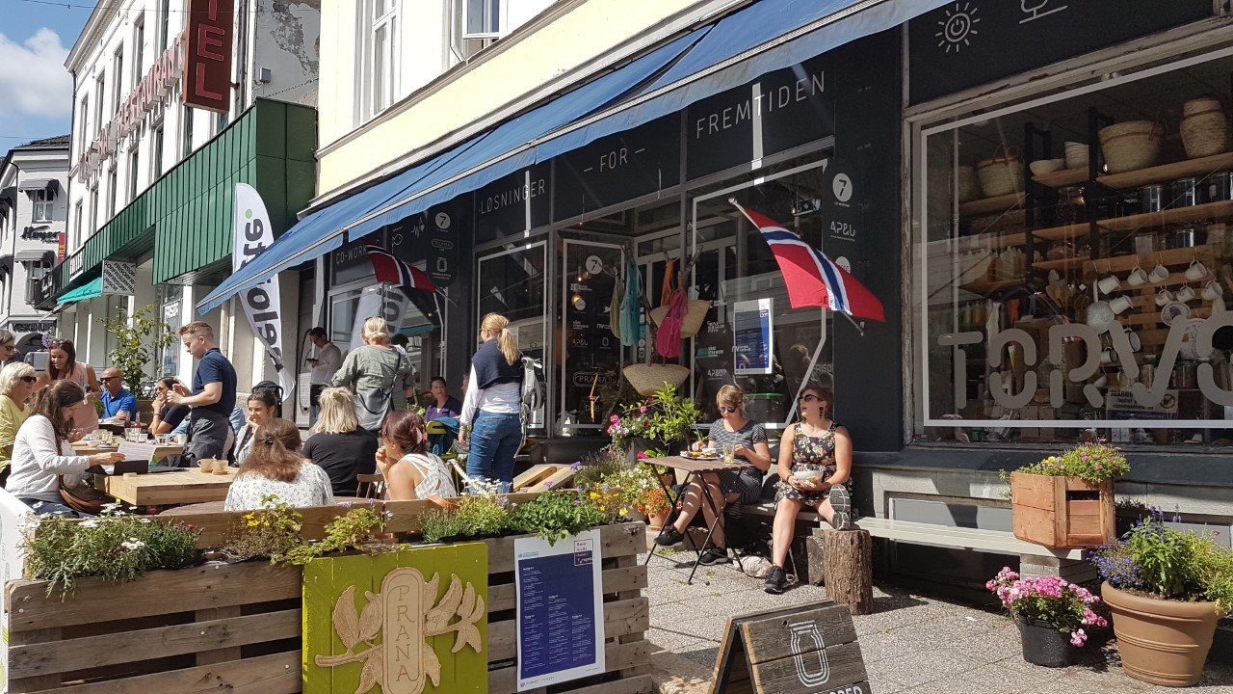
          - Et tomt butikklokale er nå co-working-hus for grønne næringer og rommer også møtelokaler, unwrapped butikk og café.
Foto Guri Mette Vestby

Om prosjektet

Regjeringen vil bygge opp om by- og stedsutviklingsarbeid
Regjeringen vil fremme byer og tettsteder som gir gode vilkår for mennesker, miljø og næringsvirksomhet i hele landet. Attraktive by- og tettstedssentra er viktig for å sikre en regional balanse basert på næringsutvikling og vekstkraft, likeverdige levekår og bærekraftige regioner. Et levende og attraktivt sentrum med et mangfold av funksjoner, tjenester og tilbud, er nyttig både for innbyggere og næringsliv i hele regionen.
Gjennom Meld. St. 18 (2016–2017) Berekraftige byar og sterke distrikt og Meld. St. 9 (2018–2019) Handelsnæringen – når kunden alltid har nett, fremhever regjeringen betydningen av sentrums rolle for så vel byutvikling som regional utvikling. Her heter det blant annet at Kommunal- og moderniseringsdepartementet (KMD) vil videreføre arbeidet med veiledning og kunnskapsformidling om sentrumsutvikling og støtte opp om kommuner, næringsaktører, foreninger og innbyggere som ønsker å gå foran i sentrumsutviklingen. Dette er bakgrunnen for at By- og regionforskningsinstituttet NIBR/OsloMet fikk i oppdrag av KMD å utarbeide en eksempelsamling om offentlig-privat partnerskap og samarbeid om å utvikle levende og attraktive bysentra og å styrke sentrums økonomiske bærekraft, samt å analysere erfaringer med ulike samarbeidsmodeller. Hovedfokus er lagt på prosjekter, tiltak og systematisk arbeid og satsinger for å skape livskraftige og levende sentrumsområder, - i mindre grad på planlegging etter Plan- og bygningsloven og utbyggingsavtaler. Informantene er offentlige og private aktører som er i ansvarsposisjoner for planlegging, utvikling og drift av arealer, anlegg, bygninger, eiendommer og aktiviteter som rommer alt fra næringsliv og handel til lek og kulturliv. De har mulighet til å vitalisere sentrum og gjøre det mer attraktivt for innbyggere, brukere og besøkende. Sistnevnte grupper er viktige bidragsytere og medvirker i mange av byene og tettstedene, men her ligger fokus primært på andre private aktører som sentrumsforeninger, næringsliv, gårdeiere, handelsdrivende o.l.. Departementet vil bruke kunnskapen i dette materialet til å arbeide videre med veiledning om partnerskaps- og samarbeidsmodeller basert på frivillige forpliktelser.

Kvalitativ studie av offentlig – privat samarbeid i fjorten byer og tettsteder
Det er gjennomført personlige kvalitative intervjuer med ulike offentlige og private aktører i fjorten byer og tettsteder rundt om i landet. I tillegg er det foretatt dokumentgjennomgang. Materialet fra alle eksemplene er analysert og presenteres først samlet med et bilde av fellestrekk og variasjoner. Deretter presenteres samarbeidet i hver av de fjorten stedene i en eksempelsamling. Det gis et bilde av spennvidden i samarbeidsformer, avtaler og forpliktelser, hovedaktører i samarbeidet, prosjekter og satsinger de samarbeider om og organisering i samarbeidet. Informantene har gitt forskerne verdifulle bidrag til forståelsen av hva som er viktige forutsetninger for å lykkes og hva som er typiske utfordringer som må håndteres når så ulike aktører går inn i samarbeidsprosesser. Arbeidet er gjennomført fra mai til oktober 2019 med seniorforsker Guri Mette Vestby som prosjektleder og hovedansvarlig for denne presentasjonen. Seniorforskerne Marit Ekne Ruud og Ragnhild Skogheim har bidratt i intervjuingen.
Hovedmålgruppen for eksempelsamlingen og analysene er kommuner, sentrumsforeninger, næringsforeninger og gårdeiere. Andre målgrupper er fylkeskommuner, organisasjoner, lag/foreninger og næringsdrivende som står bak eller bidrar til aktivitet i sentrum.

Hovedinnhold i rapporteringen:
- Samlet analyse og presentasjon av offentlig – privat samarbeid om sentrumsutvikling
- Samarbeidsmodeller og etablert praksis. Avtaler, forpliktelser og forventninger
- Vellykket offentlig – privat samarbeid: forutsetninger og utfordringer
- Eksempelsamling fra store, små og mellomstore byer, regionsentre og bygdebyer: Arendal, Asker, Drammen, Fredrikstad, Moss, Narvik, Skien, Stavanger, Trondheim, Tønsberg, Tøyen i Oslo, Ulsteinvik og Voss. I tillegg er Rendalen med fordi de jobber med en BID-ordning på reiselivsfeltet/bygdeutvikling som er overførbar til byer.

Behov og utfordringer i sentrumsutvikling og samarbeid
Mange norske byer og bysentra har behov for å styrke sin attraksjonskraft for å kunne tilby gode livsvilkår og økonomiske rammebetingelser, og for å tiltrekke seg mennesker, arbeidskraft og næringsvirksomhet. Tomme gater, nedlagte butikker, slitne fasader, få møteplasser og mangel på byliv preger deler av sentrum mange steder. Det er derfor et klart behov for å fornye og revitalisere norske bysentra og skape en positiv utvikling. En hovedutfordring for å skape liv i sentrum er å få flere til å bo, arbeide, besøke og oppholde seg der. Da må nye boliger, arbeidsplasser, handel, utdanningsinstitusjoner, kultur- og fritidstilbud og offentlige tjenestetilbud lokaliseres i eller tett på sentrum, og ikke i områdene utenfor. God tilgjengelighet og tilrettelegging for grønn mobilitet er viktig for en bærekraftig utvikling av sentrum. Et nettverk av gode byrom, åpne fasader med publikumsrettet virksomhet og trivelige fysiske omgivelser vil også bidra til liv i gatene og til at flere ønsker å bruke stedet.
Samtidig øker presset på de offentlige ressursene mange steder. Det underbygger behovet for å tenke nytt og kreativt rundt hvordan bysamfunn og lokalsamfunn planlegger, organiserer, finansierer og gjennomfører sentrumsarbeidet, og hvordan kommunen samhandler med private aktører og innbyggere. En hovedutfordring for et målrettet og langsiktig samarbeid om utviklingen av by- og tettstedssentra, er mangfoldet av aktører og interesser som har ulike behov og hensyn som skal ivaretas. Det er helt nødvendig at man i større grad klarer å «få alle med på laget» og får dem til å dra i samme retning med prosjekter og tiltak som bygger opp under hverandre i en helhet. Kommunene bør bestrebe seg på aktivt å bruke sin rolle som samfunnsutvikler og planmyndighet, til å tilrettelegge for etablering av ulike former for samarbeid og partnerskap om plan- og strategiarbeid, og om gjennomføring av konkrete sentrumstiltak. Selv om kommunens fremtidige rolle i sentrumsutvikling vil kunne endres, vil kommunen fortsatt være en hovedaktør gjennom sitt overordnede ansvar for blant annet by- og tettstedsutvikling, samfunns- og arealplanlegging, utbygging av infrastruktur, tilrettelegging for mobilitet og tilgjengelighet, utvikling av byromsstruktur og bydrift. Nå ser vi en økende interesse blant gårdeiere, sentrums- og næringsforeninger, organisasjoner, innbyggere m.fl. for et tydeligere eierskap til utvikling av sentrum.
Før denne kartleggingen og analysen tok til visste vi at et forpliktende, tillitsbasert samarbeid mellom offentlige og private aktører kan være særlig utfordrende. Et godt samarbeid med gård- og grunneiere, er særlig viktig for å lykkes med et offentlig - privat partnerskap. Gårdeiere er relativt stabile aktører i byutviklingen og har ofte et langsiktig perspektiv på utviklingen av eiendommen. Gårdeierne bestemmer også hvem som skal være leietakere. En fragmentert gårdeierstruktur, med mange små og ofte til dels uprofesjonelle eiere, er en betydelig utfordring for å lykkes med så vel et velfungerende og målrettet gårdeiersamarbeid som et samarbeid mellom gårdeiere og kommunen. Mange gårdeiere har liten tradisjon for å samarbeide seg imellom. Noen føler de er i en konkurransesituasjon om å tiltrekke seg leietakere. En gjennomgående utfordring for et mer samlet, engasjement for sentrum er "gratispassasjer-problemet", dvs. at mange gårdeiere og leietakere ikke ønsker å bidra til felles utvikling av sentrum, men nyter godt av andres innsats og ressurser. I følge Norsk Sentrumsutvikling AS (NSU) oppnår en frivillig basert sentrumsforening i hovedsak bare en oppslutning på inntil maksimalt 70 prosent av næringsaktørene i området. Restauranter og uteliv er ofte totalt fraværende.
For å kunne lykkes med samarbeid på tvers av offentlig-privat sektor, er det samtidig et behov for at de private aktørene klarer å samarbeide seg imellom, at kommunen klarer å samordne sin sentrumsrettede virksomhet på tvers av fagområder, og at ulike offentlige etater og virksomheter klarer å samarbeide. Bedre samordning av kommunenes sentrumsrettede virksomhet, vil også bidra til at kommunen fremstår mer samlet utad, noe som vil styrke grunnlaget for samarbeid med private.

Sammendrag av case-studiene
Denne studien har gitt et bilde av at det faktisk foregår mye offentlig – privat samarbeid om sentrumsutvikling, at det er en spennvidde og store variasjoner i måten det samarbeides på og at det er ulike formaliserte avtaler og forpliktelser. Samtidig er det mange likhetstrekk når det gjelder tematisk innhold i samarbeidet, type aktører som deltar og erfaringer med hva som er viktige forutsetninger for å lykkes og typiske utfordringer de støter på.

Hvem samarbeider om hva?
Det samarbeides om et stort spekter av saker og prosjekter med det til felles at de inngår i satsinger for å gjøre byen eller tettstedet mer levende og livskraftig. Spesielt tre hovedfokus er gjennomgående i byene. For det første ser de et flerfunksjonelt sentrum som hjertet i byen og byen som kraftsenter i nærregionen. For det andre har de fokus på sentrumsnære lokaliseringer av boliger, næring, besøkssteder og transport av hensyn til klima og miljø. Det tredje hovedfokuset er verdiskaping og økonomisk bærekraft; dersom denne ikke er god svekkes stedets attraktivitet fordi det får ringvirkninger på mange andre forhold. De typiske saksfeltene for samarbeid viser hvor utfordringene ligger og hvilke innsatser som vurderes som riktige for å styrke sentrumsområdet for både byen og regionen den ligger i: (i) handel, service og servering i sentrum, (ii) kontorarbeidsplasser, (iii) kulturliv, opplevelser og arrangementer, (iv) fysisk byutvikling og renovering, (v) infrastruktur og transport, (vi) boliger og bosetting i sentrum.
Noen hovedaktører går igjen i de fleste eksemplene. De private aktørene er gårdeiere, eiendomsutviklere, sentrumsforeninger, handel- og servicenæringen, andre næringslivsaktører, - noen steder også frivilligheten og kulturlivet. De offentlige aktørene er ordførere, rådmenn, kommuneplanleggere, næringssjefer, kultursjefer, og teknisk/driftsaktører. Disse ulike aktørene har vært våre informanter og har delt sine erfaringer og sin kunnskap.

Hva slags samarbeidsmodeller, praksisformer og avtaler finnes?
Denne kartleggingen viser at samarbeidsrelasjonene mellom offentlige og private aktører har mange former og at det er både tidsavgrensede satsinger og faste ordninger. Vi beskriver disse konkret og i detalj fordi vi har forstått at byene/stedene ønsker å få denne type informasjon, erfaringer og inspirasjon når de skal velge sin egen samarbeidsmodell, som jo må utformes ut fra lokale forutsetninger og ressurser. Ulike samarbeidsmodeller beskrives med informasjon om hvem som er med, type forpliktelser, målsettinger, formaliseringer o.a. og hvilke erfaringer som er knyttet til dette. Eksemplene er: (i) spesifikk samarbeidsavtale (toparts/treparts), (ii) partnerskap i 3-årige handlingsprogram/satsing, (iii) CID City Impact District for kombinasjon av områdebaserte innsatser og fellesinnsatser, (iv) BID Business Improvement District som reiselivs-BID med samvirkemodell, (v) aksjeselskap, (vi) sameie med seksjonering i multifunksjonelt bygningskompleks, (vii) ideell forening/torgforening, (viii) sak-til-sak-prosjekter og utbyggingsavtaler, og (ix) tillitsbasert praksis etablert over mange år med samarbeid.

Bør offentlig – privat samarbeid om sentrumsutvikling formaliseres?
Uavhengig av hvilken samarbeidsform de praktiserer så ser alle at det er klare fordeler ved å ha formaliserte avtaler for offentlig-privat samarbeid, også de som ikke har spesifikke avtaler fremhever dette. Fordelene dreier seg om at (i) samarbeidet ikke blir så personavhengig (og derved sårbart), men knyttes mer til prosjekter, (ii) det hjelper til å tydeliggjøre forventninger til partene og deres rolleutøvelser, (iii) det regulerer ansvar og konkrete forpliktelser, (iv) det gir større forutsigbarhet, (v) det fremmer økonomiske spleiselag, og ikke minst (vi)det skaper eierskap til satsingene blant flere aktører i lokalsamfunnet. Forankring i planer representerer også en formalisering.
I mange av eksemplene vises dessuten fordeler knyttet til interne samarbeid innen hhv. offentlig og privat sektor, noe som bidrar til å samordne interesser og innsatser. Ikke minst kan aktørene internt omforenes og snakke med én stemme utad slik at det er enklere og mer forutsigbart for eksterne samarbeidspartnere.

Hvilke erfaringer har partene med forutsetninger for å lykkes og typiske og utfordringer?
Både de offentlige og de private aktørene som er intervjuet har delt mange erfaringer om hva som fungerer bra og mindre bra og ikke minst sine oppfatninger og hva som er viktige forutsetninger for å lykkes med slike former for offentlig-privat samarbeid. Like viktig er det å formidle erfaringer med typiske utfordringer man støter på og må håndtere, dette styrker realitetsvurderinger og kan samtidig virke positivt ved at man ser dette er problemer også mange andre steder. Det er viktig å ha forståelse for hverandres ståsteder og roller og at det er gjensidig respekt og tillit, noe som tydelig styrkes nettopp gjennom samarbeid. Mange fremhever betydningen av faktabasert kunnskapsgrunnlag som byregnskap og tilgjengelig statistikk, politisk forankring og dialog med politikere og intern samordning i kommunen som gir forutsigbarhet og samordnet policy overfor næringsdrivende. Samarbeidsarenaer og møteplasser som fungerer som dialogforum, enten det er sentrumsforeninger, Bylab, eller forum for byutvikling, fremmer klima for samhandling. Dessuten er det viktig å analysere hva som er motivasjoner og anses som gevinster for de ulike partene for å bruke tid og ressurser på samarbeid. Gjennomgående fremheves tillit som en helt grunnleggende forutsetning. Dersom slike forutsetninger ikke er tilstede snur det og blir en utfordring.
Ellers er det klart at det er spesielle utfordringer forbundet med kommunenes samfunnsutviklerrolle, blant annet med mer lavterskelkontakt og uformell dialog inn på rådhuset eller mer preg av samskapingsprosesser der partene i større grad er likeverdig sammenlignet med medvirkningsprosesser. Kommunale aktører, ansatte eller politikere, må dessuten ha en klar bevissthet på faren forbundet med et styrket samarbeid med priavet aktører med økonomiske interesser i sentrumsutvikling slik at det ikke kan foregår favorisering eller utilbørlig tilrettelegging for visse aktører. Til slutt: det er ikke til å komme forbi at det er «to verdener» som interagerer i offentlig – privat samarbeid om sentrumsutvikling; med ulike logikker og kulturer, ulike handlingsrom og virkemidler, ulike agendaer og hensyn og ulike beslutningsstrukturer. Derfor blir det ekstra viktig at partene får forståelse for hverandres ståsted og roller.

Samarbeidsmodeller og etablert praksis: avtaler, forpliktelser og forventninger
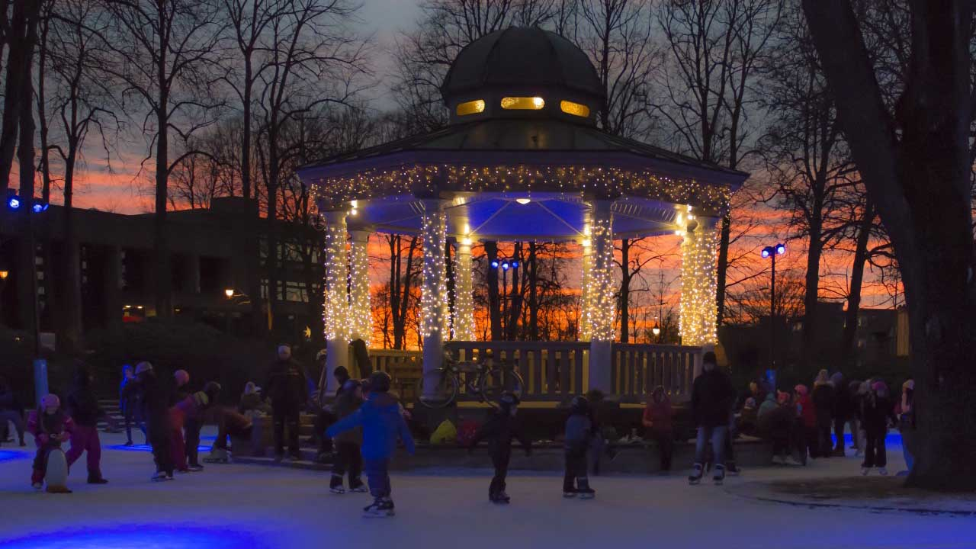
          - Skøytebane med paviljong i Moss.
Foto: Anne Manglerud.
Samarbeidsmodeller og praksisformer varierer mye. Hver by og hvert tettsted må finne sin form som passer de lokale forutsetningene og ressursene. Men de kan hente kunnskap og inspirasjon fra dette materialet; både i denne fellesdelen, som har et fugleperspektiv, og i eksempelsamlingen som beskriver hvordan de organiserer seg og arbeider i de fjorten eksemplene og de erfaringene de har gjort seg.

Hvilke tema og innsatsområder samarbeides det om og hvem deltar?

Hovedmønster i innhold og deltakende aktører

Hva samarbeider de fleste om? Disse hovedtema, med et mangfold av undertema, går igjen:
- Handel, service og serveringsbedrifter/publikumsrettede tilbud
- Næringsutvikling, nye kontorarbeidsplasser
- Kulturliv, opplevelser, arrangementer
- Fysisk byutvikling, planlegging og renovering (arealer, bygninger, plasser)
- Infrastruktur og transport, gang- og sykkeltraséer
- Boliger og bosetting i sentrumsområder
- Omdømme, profilering, markedsføring
- Tilgjengelighet og transport

Overordnet disse temaene viser det seg å være særlig tre typiske fokus de fleste steder:
- Flerfunksjonelt sentrum som hjerte i byen og byen som kraftsenter i regionen
- Sentrumslokalisering av hensyn til klima og miljø; tett, kompakt, knutepunkt
- Verdiskaping og økonomisk bærekraft

Samarbeidspartnere i formaliserte samarbeid eller etablerte relasjoner er i hovedsak:
Privat sektor | Offentlig sektor
Eiendomsutviklere  Gård- og grunneiere  Sentrumsforeninger  Næringsforeninger  Handelsdrivende  Service- og tjenesteleverandører  Frivillige organisasjoner og kulturaktører | Ordførere og politikere  Rådmenn  Kommuneplanleggere  Næringssjefer  Steds- og samfunnsutviklere  Ledere i kultursektoren  Teknisk/drift i kommune  Kommunale eiendomsselskap  Fylkeskommuner
.

Aktører som er gård- og grunneiere og som har ansvar for aktiviteter og virksomhet i sentrum
I denne studien er det fokus på samarbeidet mellom utviklingsaktørene i offentlig og privat sektor; de som på ulike måter har ansvar for bygninger, eiendommer, aktiviteter og virksomheter i sentrum. Innbyggere og besøkende, det vil si brukerne av sentrum, er ikke intervjuet her, men er selvsagt viktige stemmer som mange kommuner involverer. Mye fagstoff og forskning finnes om medvirkning fra disse gruppene. DOGA sin nye digitale portal Folketråkk viser alle mulighetene for medvirkning i planlegging og lokalsamfunnsutvikling.
I debatter om bysentrum er det ofte et hovedfokus på enten handel og servering eller på fysiske forhold og miljøspørsmål, der utfordringer knyttes til så vel netthandel som klima- og miljøtrusler. De siste årene er dessuten boligutvikling i sentrumsområder kommet på dagsorden, både for å sikre miljømessig bærekraft og bidra til mer levende sentrum. Men stedsbilder av bysentrum må romme langt flere elementer; alle de formål og funksjoner som trekker folk dit daglig eller av og til. Hvem som bruker byen til hva blir da sentralt; pulserende byliv oppstår når mange ulike grupper har noe der å gjøre på ulike tidspunkter over døgnet, på hverdager, lørdager og søndager, om sommeren, høsten, vinter og vår.
Det flerfunksjonelle byliv: aktiviteter som trekker folk til byens sentrum
- Varehandel i butikker, på torg og markeder
- Offentlige og private helsetjenester
- Besøk på caféer, puber og restauranter, gatekjøkken og street-food
- Velværetjenester som frisør, massasje, spatilbud, neglestudio, tatoowering
- Kulturtilbud som kino, bibliotek, konserter, forestillinger, utstillinger
- Idrettsarrangementer, tevlinger og gateløp
- Kirkelige og religiøse samlinger og tilbud
- Kurs, seminarer, konferanser, utdanningsaktiviteter
- Festivaler, markedsdager, byfester, utearrangementer
- Foredrag, debattmøter, informasjonsmøter, medvirkningsmøter
- Aktiviteter i ungdomshus, fritidsklubber, øvingslokaler, frivilligsentraler
- Fysiske aktiviteter: turer, trim, treningssentre, lekeplasser, klatrevegger
- Stands, demonstrasjoner, folkemøter, markeringer, opptog (politiske, sosiale, kulturelle)
De som samarbeider om sentrumsutvikling er offentlige og private aktører som på forskjellige måter bygger, etablerer, drifter, arrangerer eller legger til rette for aktiviteter og ulike virksomheter og funksjoner. Dette rommer da etablering og forvaltning av de fysiske arenaene for bylivet, det vil si bygninger og byrom som torg, plasser, gater og traséer i sentrum. Noen må bekoste utgiftene til dette.
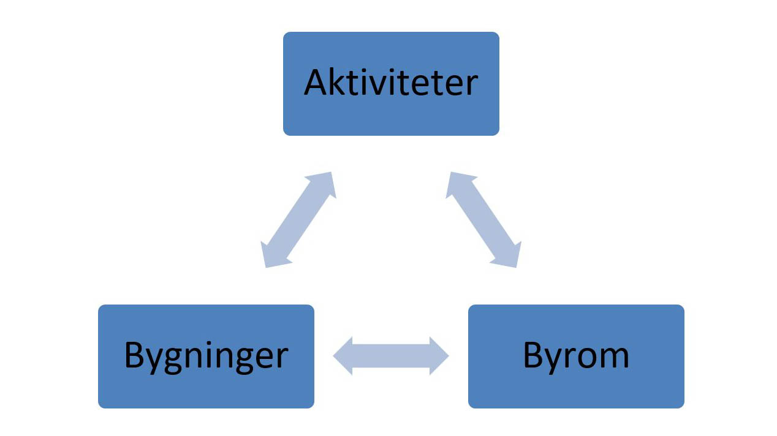
Bygninger og byrom påvirker mulighetene for hva byene brukes til, samtidig som de ulike aktivitetene preger bygningene og byrommene der de finner sted. Det er altså en gjensidig påvirkning her som både bybrukerne og utviklingsaktørene bidrar aktivt til.
Bygninger som huser aktiviteter.  Eid av offentlige eller private gårdeiere. | Byrom for aktiviteter, opphold og ferdsel.  Eid av offentlige og private grunneiere
- Kontor- og næringsbygg  - Butikker og sentrumsbaserte kjøpesentre  - Caféer, serveringssteder, hoteller  - Rådhus  - Bylab  - Bibliotek, kulturhus, kino, teater, litteraturhus  - Museum, gallerier, kunsthaller  - Kirker og religiøse forsamlingslokaler  - Urbane grendehus og forsamlingslokaler  - Seniorsentre, møterom, klubblokaler  - Verksteder, produksjonslokaler, lagre  - Treningssentre, idrettshaller  - Transportbygninger- og venterom  - Boliger/leilighetsbygg | - Gater, gangveger, turstier og traséer  - Torg og plasser  - Bakgårder, smug og veiter  - Parker, grøntområder og grønne lunger  - Togstasjoner, bussentraler, kaiområder  - Sjøfronter, badeplasser og elvebredder

Samarbeidsformer, partnerskap og avtaler
Ulike former for offentlig-privat samarbeid om sentrumsutvikling er relativt vanlig i norske byer i dag, og interessen er økende. Det finnes mange sentrumsforeninger, næringsforeninger, næringsutviklingsselskap, gårdeierforeninger og "sentrums-AS" over hele landet. I følge Norsk Sentrumsutvikling (NSU), er ca. 60 prosent av deres 45 medlemmer organisert som AS, med kommunen som medeier i omtrent 1/3 av dem. En utfordring med denne formen for samarbeid er at mye av samarbeidet ligger i organiseringen og ikke i driften, og at gårdeierne i for liten grad er representert. De øvrige 40 prosent av medlemmene er organisert som ulike typer foreninger, basert på frivillig medlemskap. I følge NSUs erfaringer spreges mye av samarbeidet av noen gjennomgående utfordringer som: skortsiktighet, ad hoc-preg, for dårlig forankring, frivillighetsbasert, sårbart, lite ressurser, mange gratispassasjerer, få engasjerte gårdeiere, mangel på kunnskap/fakta og høy turn-over blant de ansatte – særlig i de små, frivillige foreningene.
Dette avdekket et behov for å videreutvikle samarbeidsformer og metodikk for bærekraftig sentrumsutvikling i retning av mer systematisk og langsiktig partnerskap mellom kommune og private aktører. Den foreliggende kartleggingen med eksempelsteder og analyse av erfaringene skal derfor brukes i KMDs videre arbeid med å utforme veiledning om samarbeidsmodeller og partnerskap til bruk lokalt, basert på frivillig deltakelse og forpliktelser. Samtidig vil dette materialet være til inspirasjon for andre byer og tettsteder.
Det er stor variasjon mht. hvordan det offentlig-private samarbeidet fungerer og resultatene som oppnås. Flere steder har man lykkes godt, og både kommunen og de private har hatt stort utbytte av samarbeidet, noe vår undersøkelse viser. Eksemplene viser også at det er stor variasjon i samarbeidsformer. Spennvidden er stor; vi finner alt fra formaliserte avtaler med økonomiske forpliktelser til samarbeid i 3-årige programmer og tradisjonsbasert og relativt personavhengig samarbeidspraksis.
Eksempelsamlingen viser ulike samarbeidsmodeller og praksisformer
- Partnerskap for varig fast samarbeid
- Forpliktende samarbeid rundt flerårige prosjekter
- Handlingsprogram for 3-årige satsinger
- Prosjektsamarbeid om utbygging og forvaltning av bygninger og byrom
Innen disse hovedkategoriene finnes det flere varianter av samarbeid på tvers av offentlig og privat sektor
Felles for de fleste av de samarbeidsformene vi finner er at det dreier seg om samarbeid mellom de tre hovedaktørkategoriene kommune, næringsliv og gårdeiere/eiendomsutviklere. I noen tilfelle er også foreningslivet og kulturlivet koblet inn som deltakere. Noen avtaler er tidsavgrensede for tre år, mens andre er faste partnerskap. Her gir vi en kortfattet oversikt over de vanligste samarbeidsformene. Eksempelsamlingen beskriver disse mer konkret og i detalj for hvert case fordi vi har forstått at byene/stedene ønsker å få kunnskap om hvordan andre ordner offentlig – privat samarbeid, hvem som er med, type forpliktelser, målsettinger, formaliseringer o.a. og ikke minst hvilke erfaringer som er knyttet til dette.

Partnerskap for varig fast samarbeid
Denne type avtale er en fast, ikke tidsavgrenset avtale som rommer samarbeid og i en del tilfelle forpliktelser om økonomiske bidrag fra både offentlige og private kilder. Avtalen kan dreie seg om samarbeid om et geografisk område med sentrumsutvikling (med en rekke ulike tema) eller det kan være et overordnet tema som næringsutvikling og arbeidsplassutvikling. Felles er at dette er samarbeid mellom kommunen på den ene siden og næringslivet og gårdeiere på den andre.

Samarbeid gjennom sentrumsforeninger som aksjeselskap
Mange steder er det sentrumsforeninger som er etablert som aksjeselskap med eiere fra næringsliv (handel, service, servering, opplevelser, hoteller), gårdeiere og kommunen. De fleste sentrumsforeninger har en daglig leder, i mange tilfelle finansiert som et spleiseslag av disse partene. Oppgavene spenner vidt, fra kompetansebyggende tiltak og brobyggende møtearenaer, til arrangementer og fysiske utbedringer i sentrum. Programmering av aktiviteter og god butikkmiks jobber mange med, samtidig som de bruker tid på markedsføring, omdømmebygging og profilering. I eksempelsamlingen beskrives flere sentrumsforeninger som fungerer på litt forskjellige måter. Typiske eksempler finner vi i Arendal, Asker, Voss og Moss, med lokale variasjoner.
Fredrikstad har siden 2013 hatt en avtale knyttet til et økonomisk spleiselag om sentrumslederfunksjonen. Kommunen, næringsforeningen og seks store gårdeiere har forpliktet seg; og da avtalen ble inngått stilte kommunen med midler under forutsetning av at næringslivet stilte med samme beløp. De seks gårdeierne som er med i samarbeidet har inngått avtaler om hver årlig å bidra med kr. 100 000. I tillegg til det økonomiske rommer denne avtalen hvilke oppgaver sentrumslederen er forpliktet til å ivareta.
I Trondheim har de også etablert et fast partnerskap for byutvikling i sentrum. Samarbeidsselskapet Midtbyen Management AS rommer forpliktende samarbeid mellom de tre partene Trondheim kommune, Trondheim gårdeierforening og Samarbeidsgruppen Midtby’n (handel, næringsdrivende på gateplan, servering og kultur). Disse eier 1/3 hver av selskapet og har siden 2014 betalt inn samme sum, om lag 2 mill.kr. hver (inkluderer kommunens kjøp av tjenester fra selskapet). Dessuten bevilget kommunen ekstra midler til økt byliv i Midtbyen (4 mill.kr. i 2018 og 3 mill.kr. i 2019). De har avtalefestet forpliktelser om å arbeide for interessene til næringsdrivende og gårdeiere. Kommunen har for øvrig i tillegg etablert en rolle som Midtby-koordinator som et bindeledd mellom kommunen, næringslivet og samarbeidsselskapet og for å samordne aktører, innsatser og saksområder.

Faste samarbeidsavtaler om by- og stedsutvikling og næringsutvikling
I Stavanger er det nasjonale pilotprosjektet CID (City Impact District) en variant av trepartsamarbeid som beskrevet ovenfor med kommune, næringsliv og gårdeiere. CID eies av Stavanger kommune, Stavanger Sentrum AS (regionens næringsforening med ca. 250 butikker, serveringssteder, servicebedrifter og gårdeiere som medlemmer) og Urban Sjøfront AS (20 gårdeiere i Stavanger Øst). Prosjektleder i CID er samtidig leder i Stavanger Sentrum. Også i Stavanger er styrkingen av sentrum rettet mot å gjøre det attraktivt som senter for handel, bosted, arbeidssted og kulturopplevelser, og innsatsene er viktige instrument for realisering av sentrumsplanen. En rekke ulike samarbeidspartnere er involvert i ulike delprosjekter; dels tematiske fellesprosjekter for hele byen og dels konkrete prosjekter i lokalt, avgrensede områder, totalt 8 (derav: distrikter). Den bærende idéen er å organisere samarbeid rundt engasjement knyttet til lokalområdet fra gårdeiere og ulike handels/næringsdrivende. Finansiering har dels vært årlige tilskudd (1,5 mill.kr.) fra KMD, og de to siste årene med tilsvarende beløp fra kommunen. Når pilotperioden er over må de etablere forpliktende økonomiske avtaler med de lokale private aktørene i næringsliv og med gårdeiere.
En spesiell samarbeidsavtale for et helt avgrenset geografisk område er Tøyen torgforening i Oslo et eksempel på. Selv om de i første omgang har definert en testperiode på tre år så er intensjonen at det skal bli en varig avtale om samarbeid om aktiviteter og virksomheter på torget som regulerer ideelle og kommersielle leietakere i bygninger og byrom. Tøyen torgforening er en ideell forening med egne vedtekter for innhold og samarbeid mellom fire grupperinger: gårdeiere, kommune/bydel, leietakere (offentlige og private) og beboere. Avtalen regulerer også økonomiske forhold som investeringsbidrag fra gårdeiere og bydel, markedsbidrag fra leietakere etter omsetning, samt medlemskontingenter fra alle 4 grupperinger.
I Fredrikstad er det en egen avtale mellom kommunen og næringsforeningen om realisering og rullering av næringsplanen. Avtalen regulerer ansvar og plikter til den enkelte part, f.eks. at næringsforeningen skal delta i næringsutviklingsarbeidet, bistå kommunen når bedrifter vurderer å etablere seg, bistå i markedsføring og i gjennomføring av konferanser for regionens bedrifter. Det er avtalefestet at kommunen årlig skal bidra med 850 000 kr. til drift av næringsforeningen, samt avsette 2 kontorer i rådhuset til ansatte i foreningen. Slik sikres samarbeid. Det er også avtalt at det skal utarbeides felles årshjul for å samordne ressursinnsatsen. Ikke minst har kommunen bidratt med en grunnkapital da de opprettet et næringsfond på 50 mill.kr. som et fritt disposisjonsfond som raskt kunne svare opp ulike initiativ.
I Rendalen arbeider de med etablering av en frivillig BID-avtale (Business Improvement District). Det er en tematisk BID, en reiselivs-BID, som skal komme både innbyggere, næringsliv og besøkende til gode. De ønsker å sikre en systematisk, langsiktig samhandling mellom deltakere mot felles mål og en forpliktende plan for satsingen for å styrke lokale arbeidsplasser, næringer og kulturbaserte identitetsprosjekter som samlet også skal bidra til å styrke stedsidentitet og bolyst. Lokalt næringsliv, kommune og Sølen landskapsvernområde er de viktigste samarbeidsaktørene i «Opplev Rendalen». I skissen til samarbeidsavtale er strategiske mål, forventninger og forpliktelser beskrevet. For Rendalen er det aktuelt å formalisere samarbeidet i form av et Samvirkeforetak, vidt definert, som skal fremme medlemmenes økonomiske interesser som eier, ansatt, leverandør eller kunde hos foretaket.

Forpliktende partnerskap rundt flerårige prosjekter
Et annet eksempel på forpliktende partnerskap finner vi i Drammen der de har organisert spesifikke samarbeidsmodeller for store prosjekter som går over flere år; som (i) omdømmeprosjekt (2005-16), (ii) bylivsprogram for å styrke publikumsrettet virksomhet i sentrum (2014-19, (iii) et fireårig næringsvekstprogram, og (iv) store arrangementer og festivaler i bykjernen. Aksjeselskapet «Byen vår Drammen» (BVD) er involvert som koordinator, prosjektleder og brobygger. BVD er en sentrumsorganisasjon med ca. 175 bedrifter pluss kommunen. De fire satsingene er selvstendige delprosjekter med egne styrer og egne avtaler om offentlig og privat finansiering. Omdømmeprogrammet var for eksempel basert på en partnerskapsmodell med et 50/50-samarbeid mellom Drammen kommune og næringslivet, der kommunen bidro med 2 mill.kr. mot at næringslivet (ca. 100 bedrifter) bidro med tilsvarende beløp. Bylivsprogrammet er organisert som et uavhengig paraplyprosjekt i selskapet BVD med ca. 25 prosjekter. Dette er et offentlig – privat spleiselag med bidrag fra kommunen, fylket, departementer og næringslivet. Det tredje flerårige prosjektet om næringsvekst er organisert som partnerskapsmodell mellom kommunen og næringslivet, der kommunen årlig går inn med 2 mill.kr. og 65 bedriftspartnere med et enda høyere beløp. På det fjerde samarbeidsområdet, med store arrangementer og festivaler, er det egne avtaler mellom kommunen og næringslivet i hvert enkelt prosjekt, i ett tilfelle med et idrettslag om World cup. Som disse eksemplene viser så har de organisert offentlig- private partnerskapsavtaler rundt selvstendige flerårige satsinger med ulike former for forpliktende økonomiske spleiselag. I tillegg er samarbeidsforpliktelser knyttet til å bære ansvar for prosjekter og prosesser og bidra med kunnskaps- og nettverksressurser.

Handlingsprogram for 3-årige satsinger
En annen type samarbeidsmodell, som har likhetstrekk med de flerårige prosjektene i Drammen, er et flerårig handlingsprogram med flere delprosjekter som private aktører har forpliktet seg til å gjennomføre eller delta i. Ett eksempel er «Skien 2020» som kommunen er eier og prosjektleder for. Fire tematiske delprosjekter med tilhørende strategier er organisert i programmet om sentrumsutvikling: (i) boliger, (ii) arbeidsplasser, (iii) handel og (iv) kultur/opplevelser. En lang rekke prosjekter i programmets fire delområder er enten offentlige, et offentlig-privat samarbeid eller privat-privat samarbeid. Det er definerte samarbeidstiltak- og prosjekter med rolleavklaring og ansvarfordeling. I en del tilfelle er det klare økonomiske forpliktelser, i tillegg til at partene forplikter seg til å bidra med tidsressurser og fagkompetanse.
Et lignende eksempel med kommunalt handlingsprogram finner vi i partnerskapet «Byliv Moss»: en treårig programsatsing (2018-20) med tre hovedstrategier for byutvikling: (i) etablering av næringer i sentrum, (ii) arrangementer og fellesopplevelser og (iii) bymiljøtiltak. Partnerskapet har ingen formell samarbeidsavtale med skriftlige kontrakter, men er basert på vedtak i formannskapet og forpliktelser fra samarbeidspartnere som er gårdeierforening, sentrumsforening, næringsforening og representanter for nettverk for kulturlivet og frivilligheten. Kommunen går inn med 2.mill.kr. årlig i disse årene. Private aktører har bidratt med midler til ulike bymiljøtiltak rundt fysisk fornyelse og aktivitets- og opplevelsesprosjekter; som fossebelysning, parkscene, stupetårn/badstu og aktivitetspark. Programsatsingen drives med basis i Bylab Moss som holder til midt i gågata; et utadvendt plankontor og informasjonssenter for byutvikling og arbeid med realisering av Sentrumsplanen. Her holder også sentrumsforeningen Moss I Sentrum til.
Tønsberg har også et tre-årig handlingsprogram (2019-21) som plattform for offentlig-privat samarbeid om kortsiktige og langsiktige tiltak for fysisk byutvikling og styrket byliv. De er i etableringsfasen nå, men har jobbet mye med erfaringer fra tidligere samarbeid og med å designe en modell for forpliktelser i denne satsingen. Det er laget en formell avtale med forpliktelse om økonomisk spleiselag med 1/3 fra hver av partene Tønsberg kommune, eiendomsutviklere og Tønsberg Handelsstandsforening/Tønsberg sentrumsutvikling. Partene skal årlig stille 1 mill.kr til disposisjon. I tillegg bidrar Vestfold fylkeskommune. Utover det økonomiske er det en enkel avtale mellom partene om å forplikte seg til å gjøre en optimal jobb for styrking av attraktivitet på de tre B’er, nemlig utvikle byen på områdene bolig, bedrift og besøk.

Samarbeid om utbygging og forvaltning av bygninger og byrom
Det finnes flere steder samarbeid «fra prosjekt til prosjekt» om sentrumsutbygging- og forvaltning med sikte på fysisk utbygging og renovering av sentrum som arena for høyst forskjellige aktiviteter; fra butikker og serveringssteder, til hoteller, aktivitetspark eller kulturarenaer. Småbyene/tettstedene Voss, Ulsteinvik og Narvik er eksempler på dette. På Voss er ikke sentrumsutviklingen forankret i en formell overordnet samarbeidsavtale, men avtaler er knyttet til de enkelte prosjektene: for eksempel kollektivknutepunkt rundt stasjonen, boligprosjekter, gondolbanen, aktivitetspark og bad. Sentrale aktører er Voss kommune, fylkeskommunale og statlige aktører, private utbyggere, sentrumsforeninger og frivilligheten. I Ulsteinvik har de heller ikke en overordnet formell avtale, men enkeltprosjekter forankret i en overordnet plan for sentrum. Det er ulike offentlige og private samarbeidspartnere i de forskjellige prosjektene, som for eksempel kultur- og konferansesenter, Ulstein arena (idrettshall, svømmehall, klatrehall, bibliotek), transformasjon av sjøfronten for rekreasjon og byliv. I Narvik samarbeidet den lokale sparebanken og kommunen om bygging av et stort bygningskompleks midt i sentrum som nå huser bank, bibliotek, tingrett, krigsmuseum, turistkontor og café, samt lokaler som leies ut til ulike næringsaktører. Utenfor er det et parkanlegg med leke- og aktivitetsområde. Kommunens eiendomsselskap eier grunnen og anlegget er finansiert med midler fra banken og bidrag fra kommune, fylke og stat. Driften er organisert som sameiemodell med seksjonering der leietakere eier sin seksjon.
En variant av samarbeid fra prosjekt til prosjekt uten en overordnet formell avtale, er langvarig og tillitsbasert samarbeid mellom kommunen og lokale eiendomsutviklere. Dette finner vi for eksempel i Asker sentrum, der kommuneplanlegger og et lokalt familieeid eiendomsselskap i mange år har hatt et nært samarbeid. Eiendomsselskapet eier om lag 80 prosent av gårdene i sentrumsområdet, og har slik stor påvirkning på så vel utforming og estetikk i bygningsmassen som på hva slags leietakere som er der. Det gode samarbeidsforholdet er basert på en felles forståelse for hva som gir et godt sentrum. Det forhindrer konflikter og maktkamper.Men et samarbeidsforhold som gjennom mange år er blitt en personlig relasjon vil være sårbart for uforutsette hendelser eller faktorer som potensielt rokker ved enigheten. Generelt kan det være en fare for at tett samarbeid mellom en kommune og en dominerende eiendomsaktør representerer en demokratisk utfordring.

Forpliktelser knyttet til ulike samarbeidsformer
Et kunnskapsgrunnlag for å utvikle modeller for offentlig-private samarbeid må knyttes til avveiningen mellom frivillig deltakelse og forpliktelser når man først er en deltaker. Nettopp forpliktelser, enten de er avtalefestet eller inngår i strategiplaner, er et kjernepunkt som sikrer at partene stiller opp og bidrar på ulike måter. Denne kartleggingen avdekker at det finnes et relativt vidt spekter av forpliktelser, noe som jo følger av at samarbeidsformene også varierer. Men det er noen hovedkategorier av forpliktelser:
- Direkte og konkrete økonomiske bidrag av en viss størrelse
- Indirekte økonomiske bidrag
- Naturalia, dekning av utgifter og kostnader
- Faglige bidrag til prosjekter og prosesser, tidsressurser, kompetanse, nettverksressurser
- Forpliktelse til å stille opp for fellesskapet
Både formaliserte avtaler og mer tillitsbaserte samarbeidsrelasjoner baseres dessuten på mer uformelle, og i noen tilfelle uuttalte, forpliktelser knyttet til samhandling og dialog. Nedenfor viser vi spennvidden.
En av informantene fra næringslivet peker for øvrig på at forpliktelser ser forskjellig ut avhengig av ståsted. Mens en kommune kan forplikte seg gjennom planer, politiske vedtak og intensjonsutredninger, så fremholder han at næringslivet ikke vil forplikte seg før de faktisk ser hva prosjektet konkret går ut på og hva det innebærer for dem av så vel ressursbruk som gevinster. Gevinstene bør ligge relativt nært i tid, såfremt det ikke er en helt opplagt investering på lang sikt. Verdiskaping er helt sentralt og nødvendig for næringslivet.

Økonomiske spleiselag og bidrag inn i sentrumsutvikling
Kartleggingen i de 14 kommunene viste et mangfoldig bilde av direkte og indirekte økonomiske bidrag til utvikling og drifting av sentrumsområdet. Noen må bekoste utgiftene.

Direkte og konkrete økonomiske bidrag
- Kommunen og ulike private aktører gir (like) bidrag til større satsinger som Bylivs-program, næringsutviklingsprogram, fysisk byopprusting eller omdømmeprosjekter. De private er bedrifter, gårdeiere, næringsforeninger.
- Fylkeskommune og statlige instanser bidrar i en del tilfelle også med økonomiske tilskudd (kulturprosjekter, by- og stedsutvikling, vei/transport).
- Kommunen, næringsforeningen og gårdeiere spleiser på sentrumslederfunksjonen
- Kommunen, bedrifter, næringsdrivende og gårdeiere er sammen aksjeeiere i sentrumsforeninger og bidrar til grunnkapitalen
- Kommunen gir tilskudd til drift av Næringsforeningen
- Kommunen bevilger større sum til diverse publikumsrettede tiltak i sentrum

Indirekte økonomiske bidrag
- Kommunen stiller med underskuddsgaranti til store arrangementer
- Private eiendomsselskap garanterer for utleie av kommersielle lokaler (kontorer) i det kommunale kulturhuset
- Offentlige og private gårdeiere stiller lokaler til gratis disposisjon
- Kommunen gir gratis gategrunnsleie til butikker og deltakere når det er byfester, markedsdager og større arrangementer
- Kommunen bekoster gratis byferge

Naturalia, dekning av utgifter og kostnader, samt gaver
- Strømutgifter: gårdeiere gir strøm til uterommene ved arrangementer, kommuner dekker utgifter til varmekabler, julebelysning og annen lyssetting
- Vedlikehold: kommunen tar utgiftene med renhold, søppelhåndtering, fysisk vedlikehold, plenklipping, belysning i bygater og på plasser, torg og parker. Noen steder er gårdeiere og butikkdrivere forpliktet til å holde det pent utenfor.
- Gateopprusting og teknisk vann/avløp: kommunen tar utgifter på «det under bakken» og gårdeiere tar utgiftene på «det over bakken»
- Private bedrifter gir større økonomiske gaver: skulpturer i offentlige rom, gatemøbleringer, parkscene, bybadstu/stupetårn, aktivitetspark, fossebelysning, etc.
- Frivillige foreninger som Kirkens Bymisjon og idrettslag jobber dugnad for barne- og ungdomsaktiviteter i sentrum

Faglige bidrag til prosjekter og prosesser, tidsressurser, kompetanse, nettverksressurser
- Tidsressurser og fagkompetanse: partnere og deltakere i definerte samarbeidsforhold skal bidra med tidsbruk og faglig kunnskap og kompetanse inn i planlegging, dialogmøter, prosjektutforming, arrangementer, markedsføring og profilering.
- Faglige bidrag dreier seg om å bringe inn og dele fagkompetanse fra sitt ståsted, enten det er bransjekunnskap, sektorkunnskap, faglighet i ulike yrkesposisjoner, markedskunnskap, økonomisk kunnskap etc.
- Ett sted står det at samarbeidspartnerne skal bidra til utvikling av samarbeidskultur på tvers av bransjer og organisasjoner, og til en kultur for kunnskapsdeling, nettverksbygging og entreprenørskap. Dette vil styrke faglige nettverk og de relasjonelle ressursene i dette.

Forpliktelse til å stille opp for fellesskapet
- Avtaler om samarbeid eller deltakelse i handlingsprogram rommer forpliktelse om å arbeide for felles definerte målsettinger og strategier
- Leietakere (handel, service, servering) hos en stor gårdeier er forpliktet i leieavtalen til å være medlem av sentrumsforeningen som jobber for fellesinteressene
- Medlemmer i sentrumsforeningen har forpliktet seg til felles åpningstider i butikkene
- Næringslivsaktører og kommune i et partnerskap er forpliktet til å bidra aktivt i arbeidet med næringsetablering og bedriftsetablering
- Partnerskap der deltakerne er forpliktet til å arbeide for høy kvalitet på produkter og innhold med basis i 10 prinsipper for bærekraftig reiseliv

Fordeler ved formalisering av samarbeid
Uavhengig av hvilken samarbeidsform de praktiserer så ser alle at det er klare fordeler ved å ha formaliserte avtaler for offentlig-privat samarbeid, også de som ikke har spesifikke avtaler fremhever dette. Fordelene dreier seg ifølge informantene om at formalisering:
- tydeliggjøre forventninger til partene og deres rolleutøvelser
- regulerer ansvar og konkrete forpliktelser
- fremmer økonomiske spleiselag
- gir større forutsigbarhet
- skaper eierskap til satsingene blant flere aktører i lokalsamfunnet
- samarbeidet blir ikke så personavhengig (og derved sårbart), men knyttes mer til prosjekter
Det er ikke uvanlig i by- og stedsutviklingsprosesser at det dukker opp mer og mindre uforutsette spørsmål som det kan bli uenighet om, også internt i kommunen. Eller det ikke er opplagt hvem som bekoster hva. Erfaringen er at man må avtalefeste så mye som mulig, være forberedt på å inngå kompromisser og å gå inn i bytteavtaler som gagner de ulike aktørene, «for man har jo til syvende og sist felles samfunnsinteresser!», som en sier det.
I visse tilfelle dreier samarbeidet seg om spesielle bygg som kombinerer ulike offentlige og private funksjoner som næring, bolig, kultur, tjenester, servering og kanskje hotell, samt utearealer knyttet til disse (torg, plasser, lekeplasser, transport). Da er erfaringen at det er svært viktig med klare avtaler for også drifts- og vedlikeholdsfasen. Dette sikrer felles forståelse for hvordan anlegg og arealer skal brukes, hvem som har ansvar for å gjøre hva og hvem som dekker kostnader til vedlikehold. Slik forebygges fremtidige konflikter, også for eventuelle nye samarbeidsprosjekt.

Planforankring har betydning for samarbeid
Kartlegging av ulike samarbeidsformer viser at det å ha samarbeid om sentrumsutvikling forankret i kommunale planer er en styrke. Det er forskjellige type planer som er aktuelle, men de fleste viser til en kombinasjon av overordnet forankring i kommuneplanen og mer spesifikke planer som sentrumsplan eller en områdeplan for transformasjon og utvikling i en del av sentrum. Det er dessuten eksempler på treårige satsinger med gjennomarbeidede handlingsprogrammer som er forankret i formannskapsvedtak eller by/kommunestyrevedtak. Handlingsprogrammene har definerte innsatsområder, geografisk og/eller tematisk, og består av så vel store og komplekse prosjekter som mindre enkelttiltak. En klar fordel er at de enkelte innsatsene ses i sammenheng, noe som både synliggjør en potensiell synergieffekt og som gjør det mer meningsfylt for så vel private som offentlige aktører å bidra inn; det er tydelig at det å inngå i en større helhet er motiverende.
Slike planforankringer for innsatsene som rommer ulike former for samarbeid på tvers av offentlig og privat sektor bidrar til større forutsigbarhet fordi det følger en forpliktelse med vedtatte planer. At kommunene sørger for slik forankring er derfor viktig. Private aktører vet da i større grad hva de kan forvente av kommunen og kan bruke dette som grunnlag for å forplikte seg i spesifikke partnerskap og samarbeidsavtaler.
Flere av eksemplene i kartleggingen har etablert (nye) samarbeidsformer i forbindelse med realisering av ny sentrumsplan/kommunedelplan for sentrum eller et avgrenset sentrumsområde. En helhetlig sentrumsplan som inneholder langsiktige mål og strategier for arbeidet, er ofte til stor nytte for sentrumsutviklingen. For å sikre at private aktører får et eierskap til planen, bør kommunen utvikle den gjennom et tett og forpliktende samarbeid med gårdeiere, næringsdrivende, sentrums- og næringsforeninger o.l.. Et viktig siktemål med samarbeidet er å koble sammen ulike fagområder og interesser, og samordne drifts- og utviklingstiltak i offentlig og privat regi.

Vellykket offentlig - privat samarbeid: erfaringer med forutsetninger og utfordringer
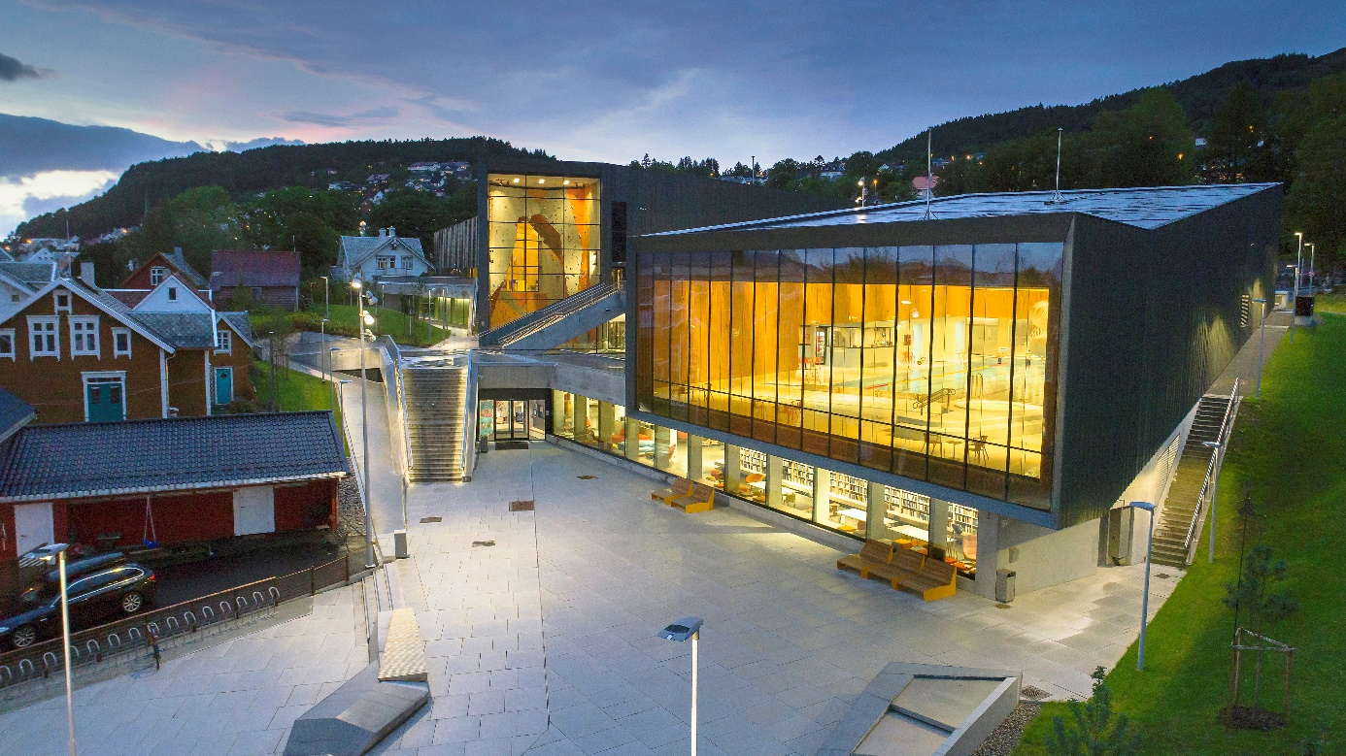
          - Ullstein arena er et flerbruksanlegg for idrett og kultur.
Foto Per Eide

Offentlig – privat samarbeid om sentrumsutvikling er nødvendig
Kartleggingen viser at det er etablert veldig mange ulike samarbeidskonstellasjoner mellom offentlige og private aktører i norske byer og tettsteder. Partene som deltar sier at dette er en helt nødvendig forutsetning for å klare å skape levende og livskraftige sentrumsområder. Kommunen og andre offentlige aktører klarer det ikke alene, det gjør heller ikke private aktører som gårdeiere, eiendomsutviklere, handelsdrivende, næringslivet og kulturlivet. Sammen har de ressurser som supplerer og komplementerer hverandre og gir klare synergieffekter; det være seg økonomisk kapital, tid, kunnskap eller nettverksressurser. Kommunenes målsettinger om å skape bysentrum som ivaretar miljømessige, sosiale og økonomiske bærekraftdimensjoner kan vanskelig realiseres uten å spille på lag med og legge til rette for næringslivet, enten det er handelsbedrifter, service, reiseliv, kulturliv, opplevelsesnæringer eller tjenesteleverandører. Verdiskaping og økonomisk bærekraft bør gis større oppmerksomhet for at det skal bli levende og pulserende byliv på ulike tidspunkt på døgnet og på ulike dager eller årstider.
Svært mange fremhever hvor viktig det er at det ligger en forståelse hos partene om at både offentlige og private aktører skal bidra til dette, både faglig og i mange tilfelle økonomisk. Dessuten at det også er viktig å få med frivillige til å dra lasset og bidra i prosjekter for byutvikling.

Samarbeid er en forutsetning for å lykkes. Men hva skal til for at denne type samarbeid, i alle sine variasjoner, fungerer godt? Hva slags utfordringer må partene håndtere?

Felles mål og faktabasert handlingsgrunnlag
Mange peker på den grunnleggende forutsetningen som ligger i å ha definert felles mål for at alle skal dra i samme retning. Det er av stor betydning at alle parter ser verdien av å ha overordnete strategier for utvikling av bysentrum. Før man kommer så langt må man imidlertid etablere en felles virkelighetsforståelse; at deltakerne har en noenlunde sammenfallende forståelse av situasjonen i byen i dag basert på mest mulig fakta. Dessuten må de ha identifisert hva som er de viktigste utfordringene. Noen forteller at behovet for mer faktakunnskap er en erkjennelse som har vokst frem underveis og flere har eller planlegger å utvikle byregnskap og ulike tellinger for å få et bedre grunnlag for vurderinger og beslutninger, og ikke minst forebygge frustrasjon og misforståelser basert på synsinger. Byene har dessuten forskjellige former for samarbeidsarenaer der partene får samme informasjon, helt ned på detaljnivå, noe de har erfart er ekstremt viktig. Kunnskapsutveksling på samarbeidsarenaer rommer også faktainformasjon om konkrete planer og prosesser som hhv. offentlige og private aktører kan informere hverandre om. Informasjonsflyten går begge veger og høyner nivået på realitetsvurderinger.
Flere av byene har jobbet med faktabasert handlingsgrunnlag, for eksempel:
- Byregnskap, med omsetningstall, handlevaner, næringsliv, arrangementer m.v.
- Statistikk som er tilgjengelig fra SSB eller kommunen
- Publikumstelinger for gående, syklende og kjørende i sentrum
- Kartlegging av bygninger og uterom, ledige lokaler og egnede arealer
- Kunnskap om hverandres konkrete planer og prosesser
Slike fakta og data inngår i kunnskapsgrunnlaget som skal til for å bestemme målsettinger og strategiske prosjekter og tiltak. «Det er helt avgjørende at offentlige og private aktører har samme/felles mål, både med samarbeidet og med sentrumsutviklingen», sier en av ordførerne. By- og stedsutvikling er ikke en konfliktfri arena og det er viktig at aktørene for det første «taler med én tunge utad» etter at «kampene» er tatt internt i for eksempel styringsgruppa, og for det andre holder fast ved definerte utfordringer og målsettinger som man er kommet frem til i fellesskap og ikke lar seg presse til omkamper underveis. Det kan oppstå utfordringer når man kommer til praktisk realisering av mål: konkretisering i delmål og tiltak kan avdekke ulike oppfatninger om løsninger og prioriteringer som ikke kommer til syne ved mer overordnede mål, noe som dermed fører til nye diskusjoner og mulige endringer.
Noen byer baserer samarbeidet om sentrumsutvikling på et handlingsprogram som tydeliggjør mål, strategier, tiltak, ansvarsfordeling og definerte samarbeidsoppgaver (f.eks. Skien). Dette skaper en felles plattform som skal få alle til å dra i samme retning og forplikte seg. Det blir et helhetlig program der de enkelte prosjekter og tiltakene kan ses i sammenheng.
Mange fremhever hvor viktig det er at delprosjekter for sentrumsutvikling ses i sammenheng. Noen sier at det i et mindre lokalsamfunn er lettere å «koble seg på de prosesser som skjer», som at kommunen kobler sine mulige tiltak inn mot næringslivets prosjekter. Andre forteller at det i starten var en utfordring at alle «satt på hver sin tue» og snakket ut fra sitt behov, noe som imidlertid endret seg da de dro i gang prosessen og klarte å få til omforente mål med sentrumsutviklingen. Forankringen ute i byen, blant innbyggere og næringsliv, har vist seg å være viktig. Gode erfaringer er gjort med at handlingsprogram er formidlet og diskutert på folkemøter og i medvirkningsprosesser. Når en kortversjon sendes ut i papirversjon til innbyggere og næringsdrivende i bykjernen styrkes muligheten for å skape eierforhold til byutviklingen.

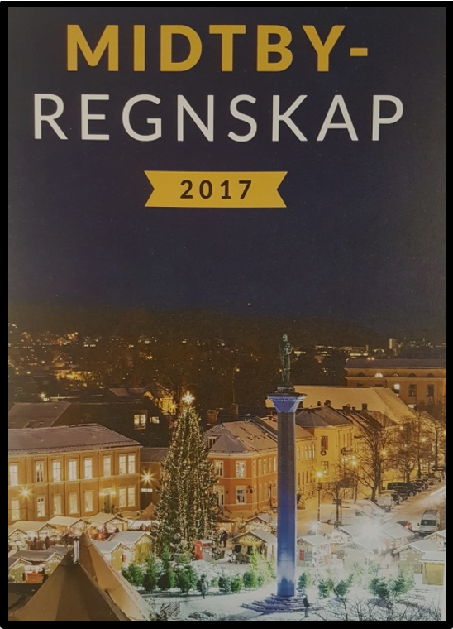 | - Hverdagsbyen: ansatte og bosatte  - Reiser til byen: hvordan og hvorfor  - Handel og transport: omsetning og sammenheng  - Turister: gjestedøgn, museumsbesøk, cruisebesøk  - Tellinger gågater, uteservering, gatesalg, arrangement  - Handlevaner: folks preferanser i/utenfor  - Renhold og vedlikehold: tilfredshet  - Bylufta: kvalitetsmålinger  - Parkering: antall plasser gateplan og p-hus + sykkel-p  Midtbyen Management i Trondheim lager byregnskap som samtidig fungerer som årsregnskap som viser endringer fra ett år til et annet.  Andre byer og tettsteder kan lage sine lokale varianter basert hva slags informasjon og ressurser de har tilgang til og hva de ønsker å belyse. Norsk Sentrumsutvikling, på oppdrag fra KMD, utvikler nå en veileder i byregnskap som vil komme i 2020.

Lokalpolitisk forankring
Felles og tydelige mål dreier seg også om politisk forankring og at det er enighet internt i kommunen på tvers av politiske partier. Det fremheves som svært viktig at det er tverrpolitisk enighet om de store linjene og strategiene for å vitalisere sentrum. Det blir som en faglig-politisk «grunnplanke» som styrker langsiktighet og skaper forutsigbarhet, begge deler avgjørende faktorer for gode prosesser og for oppslutning om innsatsene. Politikere må være godt orientert hele vegen i sentrumsutviklingsprosjekter, som jo rommer mange og viktige saksområder som må ses i sammenheng. Det er politikerne som til slutt skal bestemme de store sakene og viktige prinsipper. Noen steder har man erfart at det av og til kan være en utfordring å få politisk oppslutning om nye idéer. En viktig forutsetning for å lykkes er å ha god dialog med politikerne, at så vel sentrumsforeninger som kommunens planleggere og næringssjefer har jevnlig kontakt. I Drammen har sentrumsforeningen «Byen Vår Drammen» (BVD) i tillegg en årlig samtale der hver av de politiske gruppelederne med følge møter styreleder og daglig leder i BVD. Årssamtalene som de kalles er viktige både for å diskutere konkrete saker og prosjekter og for å bygge relasjoner. Andre steder har Næringsforeningen en viktig funksjon som bindeledd inn i politikken. Sentrumsprosjekter må være forankret hos sentrale aktører på politisk hold også fordi det er viktig for å få til investeringer og koble dem. Mange fremhever betydningen av politisk vilje og forankring og at formannskapet er tett på prosessene.

Forholdet mellom fag og politikk
Et tema som kom opp i flere av byene var dynamikken og grenseoppgangen mellom fag og politikk. Dette ble særlig aktualisert der fagfolkene i kommunen bevisst har etablert en praksis med at private aktører enkelt kan komme inn til uformelle, ikke-byråkratiske samtaler for å drøfte løsninger og muligheter på et tidlig tidspunkt. Dette dreier seg om alt fra arealplanlegging eller bruksendringer som kan gis raskere avklaringer hos Byggesak, til etablering av co-workinghus eller kulturnæringer som drøfter økonomiske spleiselag for festivaler. Private aktører setter stor pris på de mulighetene en slik praksis åpner for. Det er tidsbesparende samtidig som kommunen og forebygger unødvendige ekstrarunder med frustrasjon.
Å etablere en praksis med dialogbasert og dels uformelle møteplasser med private aktører, blant annet rundt prosjekter i tidlig fase, er en bevisst og viktig del av kommunens rolleutforming som samfunnsutvikler. Men dette krever samtidig en høy bevissthet på rolleutøvelse blant de fagansatte slik at de ikke går inn i premisser og løsninger som kan ha form av tilslutning til bestemte løsninger eller spesielle tiltak når dette på et senere tidspunkt vil kreve mer formelle politiske beslutninger. Næringslivet, kulturlivet og eiendomsutviklere må på sin side ha forståelse for at større saker de drøfter med administrasjonen må ha politiske vedtak, noe det er viktig å ha åpenhet om så det ikke skapes uriktige forventninger.
På den annen side berettes det om at slike samhandlinger «i forkant» også er verdifulle på den måten at ting avklares, informeres om og realitetsvurderes før politikerne får det til behandling. I en kommune (Asker) sies det at politikerne har tillit til fagligheten i administrasjonen og vet at mye er gjennomdrøftet og avveid før politikerne får saker på sitt bord, - «de begynner ikke å tvile». En slik tillit er med nødvendighet noe som er bygd gjennom år og mange gode erfaringer.

To sektorer, to kulturer, to verdener
Denne studien viser at når offentlig og privat sektor møtes til samarbeid om sentrumsutvikling så møtes samtidig to «verdener». Det byr på utfordringer som må håndteres, spesielt i oppstarten. Samtidig synes det klart at konkret samarbeid gradvis bygger ned skepsis og avstand og bygger opp tillit og forståelse for hverandres roller. Det skjer en brobygging.
Skepsisen bunner i så vel manglende kunnskap om hverandres ståsteder, kompetanser og handlingsrom som at det er reelle forskjeller som gjør at man kan snakke om to ulike kulturer. Selv om de enes om et felles mål, oppstår utfordringer underveis med at sektorene er relativt ulike også med hensyn til tidsvinduer og beslutningsprosesser.

Ulikheter mellom offentlig og privat sektor i:
- kulturer: normer, tenkemåter, språk og virkelighetsbetraktninger
- handlingsrom: rammebetingelser, råderett, virkemidler
- beslutningsstrukturer: private styrer versus politiske organer/systemer
- agendaer: spesifikke versus helhetlige hensyn
- tidsvinduer: fra idé/plan til beslutning/gjennomføring
Slike faktorer fordrer at aktørene i begge sektorer har forståelse for ulikhetene i hverandres ståsted, roller og handlingsrom. Og som en sier det: «Det forutsetter vilje og fleksibilitet på begge sider».
Informantene i begge sektorer er opptatt av denne utfordringen når de møtes i samarbeidsprosesser. Private aktører er vant til å ta relativt hurtige avgjørelser og gjennomføre eller realisere ting raskt, mens kommuner har lengre beslutningsveger- og systemer. En del næringslivsaktører er vant til å deale med store avtaler og relativt sett raske beslutningsprosesser, - kommunen skal forvalte demokrati og demokratiske spilleregler. Kommuner må ta mer helhetlige hensyn, de forvalter lover og regelverk og har en annen kultur for å drive frem prosesser, ikke minst PBL-baserte prosesser for arealutvikling og byggesakshåndtering. Da hender det at næringslivsaktører opplever at fremdriften i et prosjekt eller en prosess er for svak, dvs. at det er for lite dynamisk og går for sent. «Folk i næringslivet tar vare på tiden sin og tid er penger», som en av dem sier. En annen sier det slik: «Vi har dårligere tid enn kommunen!». En erfaring er at samarbeidet ofte krever evne til å «snu» seg raskere enn kommunen er vant til. Kommunens deltakere erfarer på sin side at utålmodigheten hos private samarbeidspartnere av og til kan være en utfordring når de selv må forholde seg til en rekke krav til prosesser, prosedyrer og regelverk. Dessuten skal en del ting inn i politiske beslutningsprosesser der demokratiske spilleregler fører til forslag som gjør at noe må endres eller utredes. Eller andre/ulike fagetater eller forvaltningsnivåer skal involveres. En annen ting som hører til tidsmessige ulikheter er som en informant sier at næringsdrivende erfarer umiddelbare økonomiske konsekvenser av en endret situasjon, mens kommunale planleggere forholder seg til overordnede mål som det jobbes langsiktig med å nå.
«Kommunen må forstå at tid koster penger for de private og de private aktørene må forstå at kommunen har et helhetlig samfunnsansvar og trenger lenger tid», sier en av informantene.
Kroneperspektivet dreier seg ikke bare om at «tid er penger», men om inntjening. Næringslivet må med nødvendighet tjene penger og har mer kommersielle tilnærminger og løsninger enn det offentlige har med sine samfunnsoppdrag, som dessuten skal ivareta mange og helhetlige hensyn. Enkelte næringslivsaktører sier de har opplevd at det kan virke som kommunalt ansatte ikke betrakter de kommersielle hensynene som helt legitime; at det er greit at det skal «gå rundt», men ikke mer enn det. En ting er store eiendomsutviklere med solide investeringsmuskler. En annen ting er leietakere som driver butikk, service eller serveringssted i sentrumslokaler. Flere av lederne i sentrumsforeninger forteller at det er så vidt de «holder hodet over vannet». Da er det litt rart å bli møtt med kommersiell skepsis.

Forståelse for hverandres ulike ståsteder
I byene og tettstedene der ulike offentlige og private aktører er intervjuet om samarbeidserfaringene er det en gjennomgående oppfatning at dette er en anledning til nettopp å bli bedre kjente med hverandre og «de andres ståsteder». Forståelse for hverandres ståsteder dreier seg blant annet om å se hva slags handlingsrom både en selv og andre deltakere har og hvordan dette preger aktørenes adferd og hva det er mulig å gjøre. Handlingsrom rammes inn av faktiske grenser i form av lover og regelverk eller økonomi; hvilke virkemidler rår man over, hva har man beslutningsmyndighet over, hva kan man påvirke direkte eller indirekte? Handlingsrommet preges også av mer usynlige og uformelle muligheter og begrensninger; som sosiale nettverk og forbindelser, kulturelle forskjeller og likheter mellom aktører på stedet, eller erfaringer fra tidligere prosesser som «slår inn» i en ny prosess.
Det fremstilles som en klar forutsetning for å lykkes at det finnes samarbeidsarenaer av det ene eller det andre slaget. Mange sier at det er viktig å møtes fysisk; samles om samtaler, drøftinger, idémyldringer og informative dialoger, - og ikke bare maile, skype eller «møtes» på sosiale media. Verdien av slike møteplasser synes å være spesielt stor. Særlig trekkes det frem at det er viktig å ha en mulighet til litt mer uformelt å ta opp utfordringer og muligheter og at det er høyde under taket til å lufte idéer og forslag. Arenaene beskrives dessuten som en møteplass der man snakker om uenigheter og floker før det blir store problemer. Hyppige møter og åpenhet fører frem og barrierer brytes. Viktige arenaer for dialog er samarbeidsprosesser i konkrete prosjekter og tiltak, samarbeidsforum der aktørene møtes jevnlig, Bylab og sentrumsforeninger. Der bygges kunnskap og forståelse for hverandre, også for de spesielle behov og utfordringer som man står ovenfor, enten det er noe alle har eller spesielle aktører.
En annen grunn til at samarbeidsprosesser og samarbeidsfora oppfattes som så viktig i begge sektorer er at de her får tilgang til viktig informasjon, kommer i kontakt med hverandres nettverk og blir del av viktig informasjonsutveksling.

Sentrumsforeninger sin brobyggende og samlende rolle
Det finnes sentrumsforeninger mange steder, ofte som et AS, og med både private og offentlige eiere. Kommunens rolle er de fleste steder tonet ned, men de har gjerne en representant i styret. Sentrale medlemmer i sentrumsforeninger er gårdeiere, næringsforeninger og handels- og servicedrivere, noen steder også kulturaktører, enten profesjonelle eller nettverk for organisasjoner. Sentrumsforeninger holder fellesmøter og felles arrangementer i byen, eller de inngår i partnerskap i spesielle prosjekter, som for eksempel omdømmeprosjekter eller strategiske prosjekter for å styrke næringsetablering i sentrum.
Både offentlige og private informanter beskriver disse foreningene som brobyggere, enten det er mellom ulik private aktører som gårdeiere eller butikkdrivere, eller mellom offentlig og privat sektor. Som nevnt ovenfor er det mange som opplever at det er «to verdener». De som leder sentrumsforeninger kjenner ofte både offentlig og privat sektor, og i mange tilfelle har de opparbeidet gode relasjoner både mot næringslivet, eiendomsaktører og kommunen. «Byen vår Drammen» er en slik forening som oppfattes som en nøytral moderator og pådriver som blir lyttet til i begge leire og som slik også er en brobygger og en konstruktiv vaktbikkje. Foreningen er dessuten viktig som en nøytral møteplass der det er rom for diskusjon og debatt, og der deltakerne kan si det de mener og lytte til andres virkelighetsforståelser.
En annen brobyggende rolle er å ta vare på de som skal etablere seg i byen, integrere dem og hjelpe dem til å bli kjent så de får en god start. For eksempel fungerer «Moss I Sentrum» som en aktiv brobygger og koblingsaktør; daglig leder tar med nye bedriftsaktører på hilserunder for å introdusere dem for så vel andre private i byen som offentlige aktører på rådhuset og ByLab’n.
Det er en fordel at sentrumsledere besitter en bred faglighet, som både omfatter kunnskap om offentlig og privat sektor, næringsfaglig og økonomisk kompetanse, samt bransjekunnskap. Rollen som sentrumsleder kan være krevende fordi utøverne også bør ha kompetanse om prosesser og relasjonsbygging, noe som fordrer en sosial og utadvendt arbeidsstil. Ikke sjelden må de bidra til å løse konflikter og interessemotsetninger, for eksempel i saker om parkering og felles åpningstider, spleiselag og fellestiltak.
En annen rolle sentrumsforeninger har er å få til dialog der alle tar samfunnsansvar, ikke minst at private aktører «tenker bredere» og ser sin bedrift eller sin eiendom som del av en større helhet i byen. Her gjør de en viktig jobb, men det er ikke like lett alle steder og flere opplever at det er krevende å få alle med eller få oppslutning om fellestiltak som profileringer eller by-arrangementer.

Internt samarbeid betyr noe for eksternt samarbeid
For at eksternt samarbeid mellom offentlig og privat sektor skal fungere er det viktig man internt i hver sektor etablerer nettverk, samarbeidsrutiner eller formelle avtaler.

Internt i privat sektor
Det er mange fortellinger om fragmenterte bransjer eller om private aktører som satt på «hver sin tue», mens interesseorganisasjoner og partnerskap nå i økende grad fungerer som samordningsarenaer og mer samstemmige talerør eller dialogpartnere for kommunen. Sentrumsforeninger organiserer næringsaktører, handelsdrivende og gårdeiere. Mange steder er det samtidig selvstendige gårdeierforeninger eller en egen næringsforening for byen eller den funksjonelle regionen. I kulturlivet er det også mange eksempler på foreninger eller organiserte nettverk, enten det er profesjonelle kunstnere og kulturarbeidere eller det er frivillighetens kulturaktører.
Likevel: en utfordring mange opplever er at det kan være vanskelig å få alle eller de fleste av de private aktørene med i fellesskapet om sentrumsutvikling. Det er frivillig å være medlem i sentrumsforeningen for næringsdrivende, gårdeiere og ulike private aktører som driver forskjellige virksomheter i sentrum. Selv om mange private aktører positivt slutter opp om fellesskapet gjennom sentrumsforeningen og de aktiviteter og arrangementer som drives, så er det en stadig utfordring å få alle til å føle ansvar for det å skape et levende sentrum. «Alle bør være bevisste hva slags rolle de kan ha i dette fellesskapet», sier en sentrumsleder. Én forklaring er at de som driver småbedrifter ikke har kapasitet til å delta, en annen er at tradisjonelle handels- og servicebedrifter er skeptiske til nyskapende aktiviteter og miljøtiltak i sentrum. Noen engster seg for at «det moderne» ikke vil appellere til deres faste kundekrets eller for at leiepriser vil stige som følge av rehabilitering. En tredje kategori er leietakere som er nasjonale eller internasjonale kjeder, dvs. at det ikke er lokalt eierskap. Motivasjonen hos disse til å delta i foreningsfellesskap rapporteres å være varierende.
En annen gruppe er små gårdeiere som kanskje ikke er så profesjonelle driftere som større eiendomsselskap, og som føler det fremmed å skulle delta i dette fellesskapet og/eller i en gårdeierforening. Eller de ser medlemskapet som en utgift og ikke som et bidrag til en attraktiv og levende by som kan gjøre utleieforholdene for gårdeiere også mer attraktive. Fragmentert gårdeierstruktur, med svært ulik grad av profesjonalitet og økonomiske muskler, har vært og er en utfordring mange steder. Selv om gårdeiere har en del felles interesser er det mye som skiller dem. Noen ser dessuten på hverandre som konkurrenter for å få tak i gode leietakere og ønsker i en del tilfelle å «holde kortene tett til brystet». Kommuner og sentrumsforeninger utrykker at for dem er det en fordel med en samlende forening som man kan gå i dialog og samarbeid med.

Internt i offentlig sektor
Flere kommuner forteller at det tidligere ikke så sjelden ble gitt ulike signaler eller jobbet med sprikende innsatser overfor private fordi de ikke «snakket sammen» på tvers av avdelinger og etater.
Sentrumsutvikling for bærekraftige og attraktive byer rommer svært mange saksfelt og tematisk sammensatte innsatser. Ikke underlig da at dette er en tematikk som både fordrer og fører til tverrsektorielt samarbeid internt i kommunen. Noen ganger mellom kommune og andre offentlige forvaltningsnivåer, som fylkeskommune og statlig aktører. Samordning internt i kommunen kan være en utfordring, særlig kanskje i større kommuner. Etatene har sine ansvarsområder og etablerte praksis. Samtidig berettes det i mange av kommunene at det er en grunnleggende positiv vilje til samarbeid på tvers av etatsgrenser og en forståelse av at det er en forutsetning for et vellykket resultat. Byutvikling gjør det nødvendig at ulike kommunale etater og aktører samarbeider og tenker «likt», dvs. drar i samme retning mot et felles mål om bedre byliv.
Det er nå blitt mer vanlig at ulike fagområder organiserer seg internt, etablerer et tverrsektorielt samarbeidsorgan eller har faste dialogarenaer. Andre steder er det mer uformelle samarbeidsmøter avhengig av hva som til enhver tid er på dagsorden. Hensikten er både å samordne innsatser og virkemidler og å «tale med én tunge»; da møtes byplankontoret, kommuneplanlegger, næringsavdeling, kultursjef, teknisk/drift eller byggesak. Ved å koordinere virkemidler sørger man for at ikke motstridende hensyn vektlegges av ulike offentlige aktører. Alt dette bidrar til større forutsigbarhet for næringslivet, gårdeiere og kulturlivet som er i sentrum. Det bidrar samtidig til et bedre samarbeidsklima med de private fordi kommunens ulike etater da i mindre grad kommer med divergerende meldinger eller går inn for løsninger som ikke støttes opp av alle sektorene.

Kommunens samfunnsutviklerrolle aktiveres
En forutsetning for å lykkes med offentlig – privat samarbeid om by- og stedsutvikling er at kommunen aktiverer sin samfunnsutviklerrolle; kommunen må gå ut av forvaltnings- og myndighetsrollen og mer inn i samfunnsutviklerrollen. Dette er det kommunale informanter i denne studien som fremhever. Samarbeidet med private aktører i næringsliv, blant innbyggere og sivilsamfunn fordrer en ny rolleforståelse og større likeverd, særlig når samarbeidet får preg av såkalt samskaping. Samskaping er klart noe mer og annerledes enn medvirkning. Partnere går inn i prosesser med sammensatte utfordringer, noe sentrumsutvikling jo har, og med et åpent sinn for at løsninger ikke alltid er opplagte og forhåndsdefinerte, men noe man sammen finner ut av underveis. Det er med andre ord større grad av likeverdighet i samarbeidet. I andre tilfelle vil det være omforente planer med tilhørende felles mål og strategier som partene og/eller politikere har utformet og vedtatt. Det kan være ulike former for samhandling avhengig av hvor langt prosessen har kommet.
Samskaping som mer likeverdig prosess er imidlertid ikke problemfritt. En ting som nevnes er at når innbyggere og næringsliv sammen med kommunen skal finne løsninger, så kan man ikke forvente at innbyggere i alminnelighet ser hva som er gode faglige løsninger, eller kjenner til alternative løsninger. I mange tilfelle krever sammensatte utfordringer faglig dyktighet, både for hva som er gode enkelttiltak og hvordan man med et overordnet blikk ser ting i sammenheng.
Eiendomsutviklere opplever en del steder at kommunen er blitt mye flinkere til å se nødvendigheten og verdien av samarbeid med private aktører, noe som bidrar positivt til de privates interesse for investering og deltakelse i sentrumsutvikling. Det samme gjelder når kommune etablerer en praksis som beskrevet ovenfor der private aktører enkelt kan komme inn til uformelle, ikke-byråkratiske samtaler der de drøfter løsninger og muligheter på et tidlig tidspunkt. En smidigere rolleutøvelse gir smidigere utviklingsprosesser.
Kommunen har gjerne sentrumsplaner eller kommuneplaner der levende og livskraftig sentrum for næringsutvikling, boligformål og besøk er satt som mål, det inngår i kommunens planfaglige rolle som er del av samfunnsutviklerrollen. Når ordføreren besøker eller samler alle nye bedrifter i byen er dette også med på å fylle denne rollen. Det samme gjelder dialog med etablerte bedrifter og næringsaktører der man diskuterer behov knyttet til ulike rammebetingelser og tilrettelegginger. Det er viktig at kommunen er lydhør overfor lokale næringsdrivende ved å spørre hvilke rammebetingelser de ønsker og trenger, hvordan situasjonen og fremtidsutsiktene er for dem og hva de er opptatt av. Grunnleggende handler dette også om kunnskapsbygging omkring hvordan man kan fremme økonomisk bærekraft og hvordan offentlige myndigheter kan bidra eller legge til rette for å styrke dette.
Men kommunens rolle er også knyttet til praktisk tilrettelegging for handel, service og opplevelser i sentrum. Når handels- og forbruksmønster er i endring og skaper uro blir det særlig viktig med forutsigbare og gunstige rammebetingelser. For handelen dreier dette seg blant annet om god tilgjengelighet og parkeringsplasser, skilting til sentrum, bra belysning og renhold i gatene og på torgene, samt gode sikkerhetssystemer.

Motivasjoner og gevinster som inspirerer til innsats og samarbeid

Hva motiverer offentlige og private aktører til å bidra inn i felles innsatser og samarbeid om å skape levende og livskraftige bysentrum? Hva skal til for at de deltar i dette?
Økonomiske spleiselag er opplagt en drivkraft for mange av deltakerne. Samarbeid utløser ofte midler fra ulike offentlige og private kilder, - en forutsetning for å få finansiert store prosjekter. Utbyttet eller resultatet blir større, man får til bedre og mer helhetlige prosjekter der flere legger inn penger i potten og «1+1 blir mer enn 2». Spleiselag ses som suksessfaktor fra både offentlig og privat hold, også fordi det er en psykologisk faktor her som positivt påvirker viljen til å gå inn med økonomiske investeringer og bidrag.
Synergieffekten «mye gir mer» er en begrunnelse som går igjen; at man blir sterke sammen og det styrker prosjektene når flere aktører bærer ansvaret. I all sentrumsutvikling er det mange og ulike enkelttiltak og en lang rekke prosjekter og aktiviteter. Når disse ses i sammenheng vil helheten kunne bli mer vellykket. Alliansebygging tidlig i prosjektfasene fremheves som en forutsetning for at flere aktører involverer seg og drar lasset sammen. Det kan for øvrig være en utfordring at tiltak kanskje oppfattes som negative eller uten gevinst på kort sikt, men har positive effekter på lang sikt. Da blir det viktig å sannsynliggjøre dette og å se det store bildet over tid. Det kan sette en stopper for store prosjekter dersom ikke aktørene ser at selv om hvert konkrete prosjekt kan ha litt ulike gevinster for den enkelte, så vil det over tid bli en vinn-vinn-situasjon for alle. «Helheten må hamres inn», sier en.
Bytteforhold er en annen motivasjon: man går inn i samarbeid der man får noe og gir noe, dvs.at begge parter har utbytte av dette. For eksempel fungerer ulike samarbeidsforum og løpende samarbeidsprosjekter til at sentrumsforening/private aktører kommer tettere på strategiske vurderinger i kommunen og har større innflytelse. Kommunale aktører sier at deltakelsen for dem innebærer at de får en kanal ut mot næringslivet; får anledning til «å lytte til markedet», diskutere utviklingen i byen og at de selv kan informere utad mot de private aktørene.
Tettere kontakt med politikere, mer direkte kommunikasjon og åpne dialoger er noe næringsliv og gårdeiere setter pris på, selvsagt fordi de kan fremme sine interesser, men også fordi de er opptatt av langsiktighet og forutsigbarhet som politikere kan bidra til. Politikerne på sin side ser betydningen av samarbeid med næringslivet for å fylle sin rolle som ombudsmenn og bidra til kommunens tilrettelegging for næringsdrift.
Lokalpatriotisk kapital er en drivkraft som bidrar til å utløse økonomisk kapital. Næringslivs- og eiendomsaktører som selv er godt forankret i byen eller kommunen motiveres av et ønske om å investere lokalt. De bryr seg om byen og hjemstedet og er opptatt av hvordan det utvikles og hvordan de selv kan bidra. Private aktørers engasjement er selvsagt også knyttet til det som tjener deres egne næringsinteresser, men som en sier det med en sammenligning til eksterne investorer: «de har et litt annet syn på avkastning». Sentrumsprosjekter kan derfor tjene på å involvere deltakere som brenner for hjemstedet sitt og som har en sterk stedstilhørighet som bidrar til engasjement og vilje til å investere tid og penger. Samtidig ligger en ressurs i at de har lokalkunnskap og lokale nettverk som kan mobiliseres og utnyttes. Lokalpatriotisme sammen med næringsinteresser fungerer som en dobbel drivkraft.

Hva bidrar partene med? Hva bringer de inn i samarbeidet som gjør dette til en forutsetning?
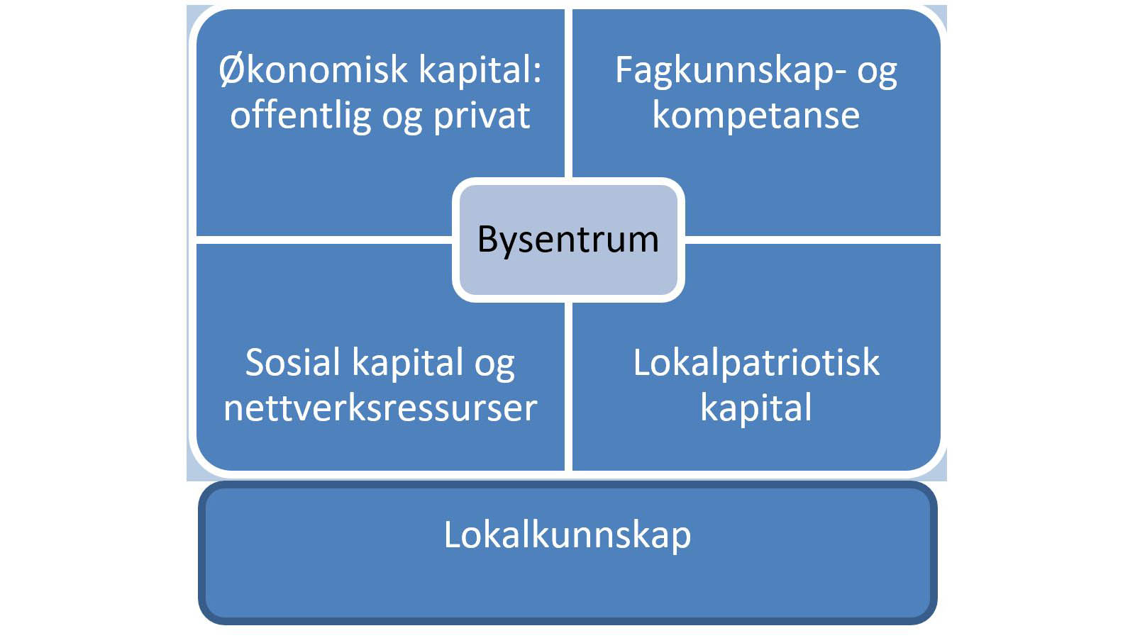
Når sterkt engasjement i befolkningen både er ressurs og utfordring. Noen steder er det mye beboerengasjement knyttet til byutvikling eller spesielle områder og plasser. Den nystartede Tøyen torgforening i Oslo, der både gårdeiere, leietakere, bydelen og beboere er med, er et slikt eksempel. Her trengs ikke mobilisering for å utvikle torget til den sentrale møteplassen, her trengs det mer å forvalte engasjementet og få til dialog mellom ulike grupper: «Det er viktig å koordinere, å få til mer samstemthet i befolkningen», sies det. Når det dessuten flytter stadig nye inn der oppstår en form for brytningsprosess og dermed en utfordring knyttet til å skape fellesskap rundt viktige byfornyelser.
Lokale media sin fortelling om sentrumsutviklingen må også nevnes når vi snakker om hva som fungerer motiverende, eller det motsatte: hva som blir demotiverende. Hvordan de omtaler prosjekter og tiltak, eller prosesser og samspill mellom aktører, preger de oppfatningene som danner seg og som sirkulerer mellom så vel deltakende og ansvarlige aktører som politikere og innbyggere. «Fortellingen om sentrumsutviklingen» fester seg med positive eller negative merkelapper. Medias rolle er å ha et kritisk blikk på det som skjer og ikke skjer, samtidig som de bør være bevisst at det de løfter frem og hvordan de omtaler det kan ha stor betydning for oppslutning og motivasjon til å bidra inn.

Tillit og klima for nyskapende sentrumssamarbeid
Sist, men ikke minst: «Tillit mellom partene er noe av det viktigste!», sies det i en av byene. Mange andre er inne på noe av det samme. De fremhever at tillit er viktig for et godt samarbeidsklima og at det gradvis bygges opp nettopp gjennom et godt samarbeid over tid. Tillit er dessuten avgjørende for at det er et klima for å teste ut idéer og drøfte tanker, at det er høyt under taket og rom for å diskutere. Dette er generelt en forutsetning for innovasjon og nyskaping.
Hva er egentlig tillit? Kanskje er det at man kan stole på noen som i utgangspunktet ikke er ens like eller ens medsammensvorne? Dreier det seg om at man kan regne med at «de andre» stiller opp og bidrar og at forventninger følges opp? Er tillit en type trygghet i at «de andre» ikke vil overkjøre dine interesser eller gå bak din rygg når dere egentlig er i en samarbeidsprosess? At du vil bli tatt seriøst og lyttet til når du lufter nye ideer?
Tillit i ulike type relasjoner. I by- og stedsutviklingsprosesser er det flere ulike relasjoner med sine spesifikke samarbeidsforhold, men de har det til felles at tillit har betydning som en grunnleggende forutsetning for å lykkes. Det kan være relasjoner mellom næringslivet og politikerne, eller næringsaktører eller forretningsaktører seg imellom. Det kan være mellom gårdeiere/utbyggere og fagfolk i byutvikling/planlegging i kommunen, eller mellom sentrumsforeningen og ulike etater i kommunen. Men også internt i offentlig sektor er dette viktig: «Stabile, åpne og langsiktige relasjoner mellom kommuneadministrasjon og politikere skaper tillit dem imellom», sier en kommuneplanlegger, og fremhever at dette samtidig har viktige implikasjoner for samspillet med næringslivet fordi kommuneadministrasjonen da tør å gi forutsigbare signaler i dialogene med de private aktørene. Er det noe næringslivet etterspør er det forutsigbarhet.
Forutsigbarhet og tillit henger sammen. Flere byer viser til at sentrumsprosjektene har ført til mer tverretatlig samarbeid internt i kommunen, noe som bidrar til at de i større grad snakker med én stemme, dvs. at de internt er omforente og eksternt gir svar og uttrykker ens holdninger. Gjennom dette blir det mer forutsigbare rammer for private aktører som sier at nettopp dette er med på å bygge tilliten deres til kommunen.
Tillit henger også sammen med respekt for hverandres ståsteder. Som vist i ovenfor så er et godt offentlig – privat samarbeid avhengig av at partene respekterer hverandres ståsteder, roller og interesser og anerkjenner den kompetanse og kunnskap som de hver for seg har og ser den er viktig for å få til god byutvikling. Gjensidig respekt og tillit er begreper som brukes av mange av informantene i samme setning.
Raushet og romslighet. Flere fremhever at raushet og romslighet overfor samarbeidspartnere får samarbeidet til å gli mye bedre. Hvor godt samarbeidsklimaet blir avhenger også av at de som tar initiativ eller setter i gang nyskapende prosjekter ikke blir møtt med mistenksomhet og skepsis dersom det ikke er spesielle grunner til det. «Vi må heie på dem som tar initiativ», sies det. Både skepsis mot nye grep eller produkter, eller en mentalitet som ikke rommer «applaus for naboen som får til noe», kan fungere som barrierer. Sentrale aktører i nye prosjekt må være forberedt på også å håndtere slike utfordringer.
Fleksibilitet og tillit henger også sammen når det er snakk om nye idéer. «Det må være rom for å komme frem med tanker og at det blant deltakerne eksisterer en forståelse for at prosjekter kan «skifte litt ham» underveis», sier en næringsinvestor, «man må gi hverandre litt armslag».
Underveis i større utviklings- eller utbyggingsprosjekter kan det skje mye. Å stå for omforente beslutninger for å forhindre omkamper er én ting; å være åpen for visse endringer underveis er noe annet. Da er en viktig forutsetning at man har tett dialog og transparens slik at misforståelser eller uenigheter om detaljer ikke velter omforente kjernebeslutninger. Erfaringen er at transparens og åpenhet bygger tillit.
Flertrådede relasjoner. Til slutt skal nevnes det noen kaller for småsamfunnets samarbeidsfordeler; med det mener de at i mindre byer og tettsteder er det oversiktlig og mange kjenner hverandre eller vet om hverandre fra langt tilbake og fra flere ulike sammenhenger. Såkalte flertrådede relasjoner bidrar til tillit; at man vet hvem man kan stole på. Men også det motsatte kan skjer. Tidligere prosjekter eller historier kan ha sådd mistillit eller situasjonen er preget av «fravær av tillit». En av informantene trekker for øvrig frem at man i mindre byer, der engasjerte folk gjerne har flere fremtredende roller («hatter»), bør klare å tone ned noen av sine andre roller som ikke er relevante i prosessen. Men likeså viktig er at man på tvers av en rekke andre ulikheter kan finne sammen i det felles målet å skape levende og livskraftige bysentrum!

Tillit, tette relasjoner og mulig maktmisbruk
Vi har i denne studien sett at en klar fordel for bedre offentlig – privat samarbeid om sentrumsutvikling er at relasjoner mellom aktørene blir tettere gjennom konkret samarbeidserfaring og gjennom etablering av ulike samarbeidsarenaer som byforum, bylab-møter, sentrumsforeninger, styringsgrupper for satsinger eller handlingsprogram etc. Steder der aktørene møtes for drøftinger, informasjonsutvekslinger, idé-drodlinger, debatter, kunnskapsdeling og strategiutforminger. Slik blir de bedre kjent og forståelsen for hverandres ulike ståsteder og roller styrkes. I tillegg løftes det frem at det er positivt at fagfolkene i mange kommuner er åpne for uformelle samtaler tidlig i prosess med utviklere, utbyggere eller arrangører. Hensikten kan være å realitetsvurdere løsninger og konsepter, eller å justere og tilpasse forslag og tiltak slik at de lettere får aksept.
Alle disse praksisformene, og den sosiale kapitalen som bygges opp og forvaltes med dette, kan samtidig få en slagside eller en negativ bieffekt. Tette faglig-sosiale relasjoner og nettverk kan ha som mer og mindre utilsiktet effekt at noen aktører blir stående «utenfor» og har vanskelig for å inkluderes. Enda mer alvorlig vil det være dersom de tette båndene bidrar til at noen aktører favoriseres urettmessig eller tilrettelegges spesielt for, det gjelder på dette feltet private aktører med økonomisk kapital, for eksempel gårdeiere, utbyggere, næringsdrivende, investorer o.l. I iveren etter å være tilrettelegger og bidra positivt til byutvikling og næringsutvikling, som jo er en viktig del av kommunens samfunnsutviklerrolle, må offentlige ansatte balansere denne rolleutøvelsen og være bevisst på at det kan ligge visse demokratiske utfordringer her. Grenseoppgangen kan være hårfin. Skjønnsmessige vurderinger, som det er mange grunner til å ta til orde for med sikte på nyanserte vurderinger og praktisering av fleksibilitet, kan bikke over i forfordelinger, brudd på likemannsprinsippet og i værste fall korrupsjon. Kommunen, både ansatte og folkevalgte, forvalter en myndighetsposisjon som i visse saker kan betegnes som en maktposisjon fordi de rår over virkemidler, sanksjoner, praktisering av regelverk etc..
Bygg, eiendom og plan er de mest utsatte saksområdene for korrupsjon. Det betyr samtidig at disse også vil være utsatte på favoriseringer som ikke er direkte ulovlige, men som kommer noen spesielt til gode. KS har gjort en undersøkelse som viser at fire av ti enhetsledere i kommunene og tre av ti ledere i kommunalt eide selskaper har opplevd press for å gi visse aktører fordeler. «Den mest vanlege forma dreier seg om press for å oppnå favorisering. Areal, plan og byggesakar er det kommunale ansvarsområdet som er mest utsett for slikt press. Forslaga kjem frå grunneigarar og privatpersonar, næringsdrivande eller vener og familie», sier Transparancy International i forbindelse med et informasjonsmøte i Telemark nylig. De peker også på at det i små samfunn ofte er interessekonflikter der mange har flere roller og habilitetsproblemer oppstår. En ordfører uttaler at en åpen kommune og bevissthet om etiske regler er viktig forebygging, og at visse situasjoner eller handlinger kan være uetiske selv om de ikke er direkte ulovlige og at dette da ikke er god forvaltning av tilliten og midlene til fellesskapet. « Me må hugse at tillit er noko av det viktige vi som folkevalgte og myndigheit forvaltar på vegne av fellesskapet» (Vest- Telemark Blad 15.november 2019).

Studie av grunneiersamarbeid sammenlignet med gårdeiersamarbeid
NIBR/OsloMet har i samme periode gjennomført en studie for KMD om frivillig samarbeid mellom grunneiere i transformasjonsområder, det vil si kvartaler som skal omdannes til ny og høyere utnytting og omdanning og kraftig fortetting av sentrumsområder . Sammenligning med gårdeiersamarbeid i vår studie viser en del fellestrekk, men også noen forskjeller. Ett fellestrekk er hvordan prosessen med å etablere samarbeid er viktig, tidkrevende og at tillit mellom partene er avgjørende for utfallet. Menneskelige verdier som ærlighet og pålitelighet er grunnleggende for å skape tillit, samtidig som kjennskap til kompetanse hos de involverte har betydning for tillit til at prosessen vil gå bra. Et annet fellestrekk er at formalisering av samarbeidet sikrer framdrift og forpliktelse, og også at samarbeidene varierer i grad av forpliktelse. Også i denne studien kommer gratispassasjerproblematikken til syne. Dessuten at denne type samarbeid i mange tilfelle dreier seg om å investere tid, og noe penger, i fellestiltak der avkastning både er vanskelig å måle og usikker. Et tydelig fellestrekk er knyttet til det å se felles mål og at det å realisere egne målsettinger alene, uten en viser også noen tydelige forskjeller. Grunneiersamarbeid er i sin natur forbigående og ikke permanent. Partene må derfor enes om hvor langt inn i utviklingsprosessen de vil samarbeide og når de vil selge, og også at det må være mulig å trekke seg ut underveis. Derfor er det viktig å regulere «exit». Det er store verdier som «legges i potten» slik at juridisk trygghet er avgjørende. Gårdeiersamarbeid er til sammenligning mer permanent og knyttet til drift og forvaltning, og det blir derfor ikke så aktuelt fra starten å regulere avvikling av samarbeidet.

Hva kan nasjonale eller regionale myndigheter gjøre for sentrumsutvikling?

Svarene på dette spørsmålet kan inndeles i tre grupper. Flere snakket om det samme:
Eksempler og erfaringsoverføring. Det etterspørres eksempler på hvordan andre kommuner rigger samarbeidsmåter med private, hva slags avtaler de har og hvilke forpliktelser som er knyttet til. Denne kartleggingen, som Kommunal og moderniseringsdepartementet tok initiativ til og som NIBR/OsloMet har gjennomført, er svar på dette behovet. Arbeidet har munnet ut i eksempelsamlingen og denne fellesdelen der variasjoner og fellestrekk, samt gjennomgående og vesentlige erfaringer er analysert. Et sted sier de at nasjonale myndigheter kan støtte opp om dette arbeidet ved å lage nye veiledere og nye retningslinjer som kommunene kan jobbe ut fra.
Sørge for relevante tilskuddsordninger. Til hva: Flere etterlyser muligheten til å søke midler til innovasjon av nye arbeids- og samarbeidsmåter i sentrumsutvikling og at dette blir mulig å søke for ulike type steder. Innovasjon i offentlig sektor er høyt på dagsorden, og da er nye eller forbedrede arbeids- og samarbeidsmåter sentralt, både i og på tvers av offentlig og privat sektor. Det hjelper ikke disse kommunene at det er et program i Forskningsrådet som kanskje noen helt få kan få anledning til å delta i. Det de trenger er mulighet til ekstra midler og tidsbruk til utprøving og evaluering av nye samarbeidsmodeller, inkludert det å håndtere samskaping. Til hvem: Spørsmålet om hvem som kan søke støtte bør også ses på. For eksempel pekes det på at Innovasjon Norge støtter bedrifter og foretak, men gir ikke støtte til innovasjon og utprøving av sentrumsutvikling med offentlig – privat samarbeid. Andre tilskuddsmuligheter gjelder ikke for Oslo, men for distriktskommuner eller små og mellomstore byer. Noen mener at statlige finansieringsordninger ofte er innrettet mot de største byene og kommuner i distriktene, mens det er få muligheter for små og mellomstore byer til å søke. KMD sine tilskuddsmuligheter er bare åpne for kommuner (sentralt, ikke for bydeler i de store byene). Det etterlyses finansieringsmuligheter til innovasjon på dette feltet der også lokale aktører kan stå som søkere (som torgforening, innbyggerinitiativ, stedsbaserte ideelle og frivillige foreninger). Her er det tydelig et behov for å fremskaffe oversikt over hvilke tilskuddsordninger som kan være aktuelle for utprøving av denne type offentlig – privat samarbeid, om det er et tomrom her som burde fylles, og ikke minst: hvem som kan søke støtte.

Endre praksis med lokaliseringer utenfor bysentrum
Kommuneplanleggere understreker at det er viktig at det kommer tydelige signaler fra myndighetene om arealbruk og de store strategiske plangrepene. I de siste årene har dette særlig gått på å skape vekst og næringsetablering i byene og tettstedene, lokalisere næringer, boliger, bedrifter og skoler sentralt i sentrumsområder og slik samtidig ivareta kravene til fortetting og knutepunktutvikling av miljømessige hensyn.
Men flere peker på at det bør bli mer samsvar mellom liv og lære hos nasjonale myndigheter; det er en frustrasjon over at staten – og i en del tilfelle fylkeskommunen - selv ikke etterlever de styringssignalene de gir til kommunene om å lokalisere virksomheter sentralt. Informantene sier at det er bekymringsfullt at statlige/regionale arbeidsplasser som politi, tingrett, NAV, sykehus, videregående skoler og institusjoner flyttes ut av sentrum eller etableres i randsonen av bykjernen snarere enn i sentrumsområder i tråd med Byvekstavtaler og andre styringssignaler fra nasjonale myndigheter. Når dette dreier seg om store arbeidsplasser som samtidig brukes daglig av publikum, klienter og elever så sier det seg selv at det får betydelige konsekvenser for livet i sentrum i en liten eller mellomstor by. Noen mener at staten ikke bør gis full frihet til lokalisering av sine statlige virksomheter. Hvert fagfelt (som politi, skole eller helse/sykehus) kan isolert sett fortsette med «silotenkning» uten å ta hensyn til konsekvensene i den byen og nærregionen de er lokalisert i. Men det blir lagt merke til som noe negativt.
Men noen lyspunkt er det når det i en by fortelles at: «Fylkeskommunen har gjort mye riktig de siste 10-12 årene med å legge føringer for detaljhandel, lokalisering av offentlige arbeidsplasser, og etablering og plassering av nytt NAV-kontor. Fylkeskommunen har vært tydelige på at alle funksjonene skal være i sentrum». Dette har antakelig inspirert også kommunen til å prøve å etterleve prinsippet om at «det som kan lokaliseres i sentrum, det skal lokaliseres i sentrum». Et prinsipp som flere kommuner nå bestreber seg på for å nå målene sine om levende og livskraftige bysentrum.

Eksempelsamling om samarbeid i 14 kommuner
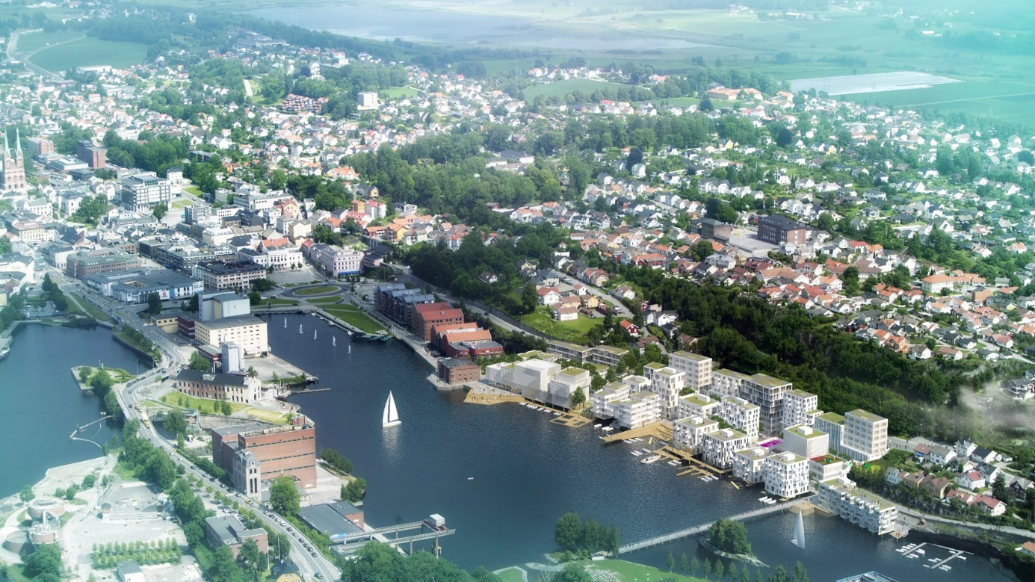
          - Illustrasjon av byutvikling, Skien brygge.
Foto A-lab arkitekter

Arendal: tradisjon for offentlig – privat samarbeid

Bakgrunn og målsettinger
Arendal har lang tradisjon i offentlig – privat samarbeid for sentrumstiltak – alt fra små trivselstiltak via pådriverprosjekter til tunge formaliserte bygge- og infrastrukturtiltak. De har for eksempel jobbet sammen for å få til P-hus i fjell, Sørlandet Kunnskapshavn, opparbeidelse og oppgradering av gater, torg og andre byrom, og gjennomføring av Arendalsuka.
Som andre byer har Arendal hatt oppmerksomheten rettet mot å få mer liv og aktivitet i sentrumsområdet, motvirke fraflytting og stagnasjon i bykjernen og bli mer attraktiv for bosetting, besøk, handel og næringsetablering. Etter oljekrisen, som førte til at firmaer i Arendal som var tilknyttet oljebransjen måtte nedbemanne, er optimismen kommet tilbake. 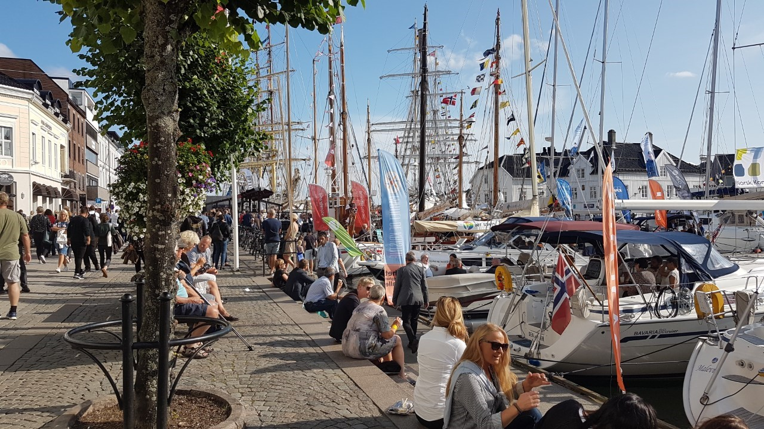
          - Pollen i Arendalsuka.
Foto Guri Mette Vestby

Samarbeidsmodell og hovedaktører
I arbeidet med sentrumsutvikling ble Arendal BY AS stiftet i 2010. Det er et økonomisk forpliktende partnerskap mellom Arendal kommune, gårdeiere, butikkdrivere, restauranter/serveringsnæring, hoteller og andre næringsdrivende i byen. Selskapets virksomhetsområde er Arendal sentrum. Alle næringsdrivende som har sitt virke i sentrum kan være aksjonær i Arendal By. Selskapets formål er å bidra til en positiv utvikling og verdiskaping i byen og være pådriver for å skape et levende og aktivt sentrum. Det dreier seg blant annet om å være koordinator og pådriver når det gjelder transformasjon av bygårder, få til god butikkmiks, tilrettelegge for felles markedsføring, sørge for estetikk i byrom med mer. De samarbeider også med kommunens byutviklingsgruppe og arrangementskontoret i kommunen og er høringsinstans i aktuelle saker. Arendal By samarbeider også med NHO, Virke og Norsk sentrumsutvikling.
Det varierer med type prosjekt hvem som samarbeider med hvem. Arendal kommune er sentral i mange prosjekter. Nedenfor gis eksempler på ulike samarbeidsforhold.

Eksempler på innhold og organisering av samarbeidet
Sørlandet kunnskapshavn ved sjøsiden sentralt i sentrum er et godt eksempel på samarbeid for å få etablert flere arbeidsplasser i bykjernen. Kommunen satt i førersetet, hadde en god tomt til disposisjon og var opptatt av å få inn privat kapital og virksomheter. Regulering av arealene har kommunen stått for alene, mens infrastrukturtiltakene er finansiert gjennom et spleiselag mellom de private utbyggerne, kommunen og Arendal Havn KF. Bygningene er bygget av private investorer - det er tre store investorgrupper- basert på utbyggingsavtaler med kommunen. Det understrekes av informantene at kunnskapshavna ikke kunne blitt realisert uten private midler. Alle byggene er i privat eie, og mesteparten av arealene er leid ut til en rekke forskjellige bedrifter og virksomheter, inkluderte kommunale. Nå er det ca. 700 arbeidsplasser i Sørlandet Kunnskapshavn.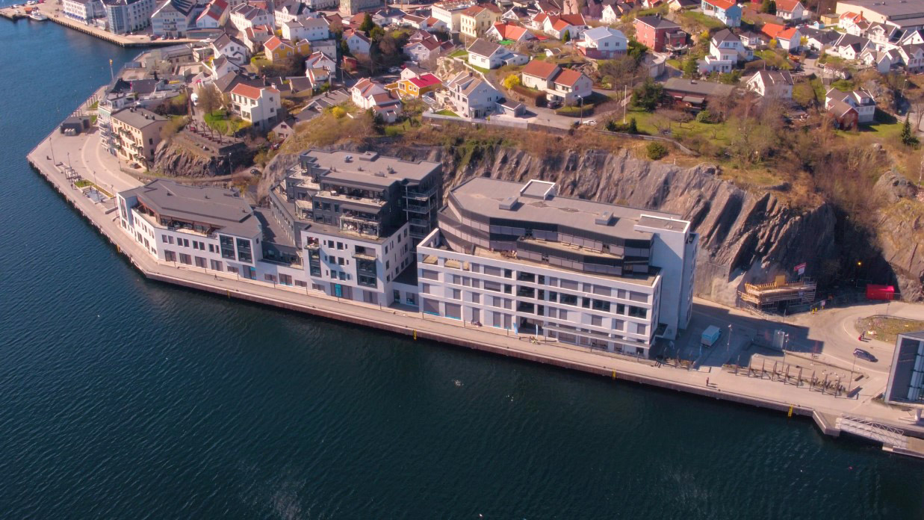
          - Sørlandet kunnskapshavn: 700 arbeidsplasser i sentrum.
Foto Arendal kommune
Under selve utbyggingen var det flere utbyggere og entreprenører som jobbet samtidig og prosessen krevde nøye planlegging, god logistikk og fremdrift. Næringssjefen, som den gang koordinerte hele utbyggingen, engasjerte en egen teknisk rådgiver i utbyggingsfasen. Vedkommende hadde ansvar for dialogen mellom utbyggerne, entreprenørene og kommunens tekniske avdelinger. Utbyggerne kjente til hverandres behov, og fant gode løsninger sammen. Også samarbeidet internt blant offentlige aktører fungerte bra. Næringssjefen var bindeledd innad i kommunen, kanaliserte spørsmål, temaer, informasjon til rette avdeling og instans. Det var blant annet nødvendig med en del interne samtaler om hva kommunen skulle engasjere seg i. Erfaringene fra utbyggingen av kunnskapshavna er brukt aktivt videre i næringsavdelingens daglige arbeid. Dialog med næringslivet og deres representanter utgjør en stor del av næringsavdelingens prioriterte oppgaver.
Parkeringshus i fjell er et annet eksempel på offentlig – privat samarbeid. Dette er store p-anlegg i fjell midt i sentrum. De to største parkeringshusene, P-Hus Vest og Pollen P-Hus, er offentlig – privat eid. Kommunen og næringsdrivende i byen (primært gårdeiere) har avtalefestet samarbeid når det gjelder finansiering, etablering og drift av P-Husene.
Oppgradering av Torvet for ca. 30 år siden ble gjort som et offentlig – privat prosjekt, formalisert via en felles Torvplan. Kommunen og byens gårdeiere bidrar økonomisk og kommunen står for finansiering, mens Arendal By står for forvaltning med utleie av markedsplasser og koordinering av arrangementer.
Byrom med gågate. Opparbeiding og fornyelse av byens gågate var et formalisert offentlig – privat prosjekt der kommunen sto for finansiering av «alt under bakken», mens gårdeiere i området finansierte det som var over bakken.
Kanalgården er et stort bygg rett ved Pollen der politiet og Posten tidligere holdt til. Det er privat eid, men renoveres og utvikles nå via en offentlig – privat avtale. Eier står for kostnader, men utvikling tilpasses kommunens kulturskole, som blir leietaker. Kommunen sikrer utvikling av gården ved å inngå en langsiktig leieavtale og ved at kommunens nabobygg inkluderes som del av planene. Dette skal stå ferdig sommer 2020.
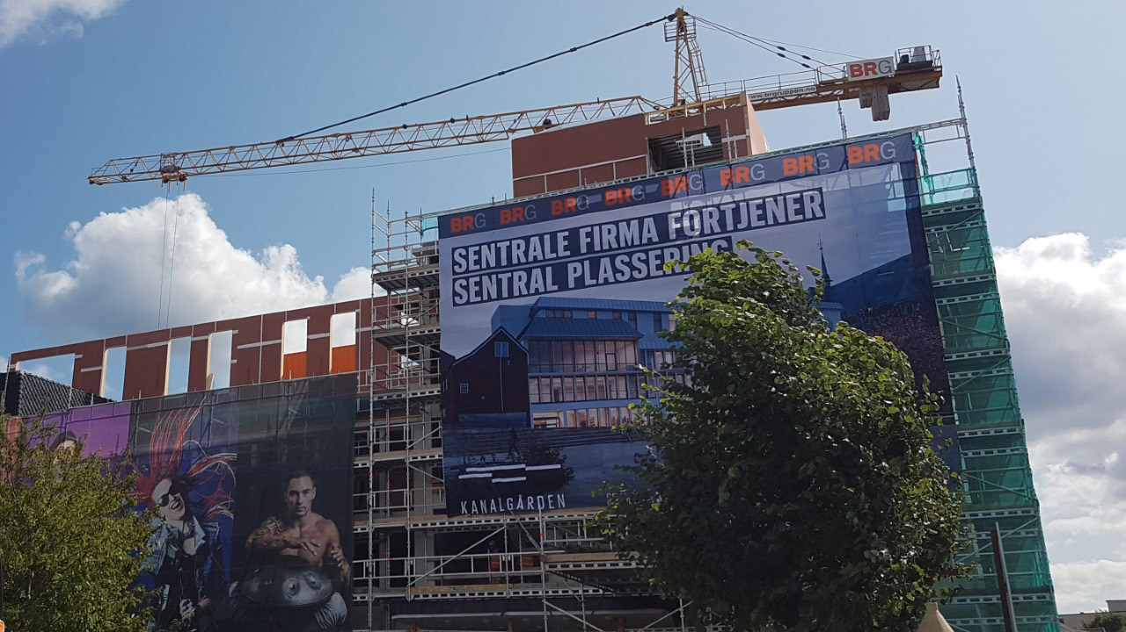
          - Kanalgården ved Pollen. Næring og Kulturskolen skal inn her.
Foto Guri Mette Vestby
Byplanlegging og byutvikling. I arbeidet med framtidens byutvikling har det vært et mål å engasjere kommunens innbyggere og tilføre administrasjon og politikere kompetanse rundt sentrums potensial. Prosjekteier for Byplan 2023 er Arendal Kommune, og sentrumsselskapet Arendal By inngår i partnergruppa. Utvikling av Torvkvartalet er en spin-off fra Byplan 2023. Arendal By, Arendal kommune, eiere og virksomheter i kvartalet gjorde en felles mulighetsstudie i en periode for å finne utviklingsretning for kvartalet.
Levende Lokaler - pilotprosjekt. Arendal har vært pilotkommune sammen med Lærdal og Tromsø i det innovative utviklingsprosjektet (2016 – 2018) som ble startet av DOGA (Design og arkitektur Norge). Målet var å ta i bruk ledige lokaler og byrom på nye og kreative måter for å skape mer liv i halvdøde sentrumsområder, koble gårdeiere og temporære eller faste nye leietakere og folk som kunne bruke lokaler til å teste ut nye produkter eller virksomheter, etablere og utvikle nye former for co-working (f.eks. ett sted Klimapartnere, et annet sted kunstnere og kulturaktører) og skape nye relasjoner for utvikling av byen. Partnergruppen som hadde og har ansvaret består av en bred samarbeidsallianse med Arendal kommune, Med Hjerte for Arendal, sentrumsselskapet Arendal By og Arendal Kulturforum. I NIBR/OsloMet sin følgeforskning med evaluering av prosjektet er ett kapitlene i sluttrapporten viet arbeidet og samarbeidsformene i Arendal.
          - Co-workinghus med unwrapped butikk, café inne og ute og møtelokaler.
Foto Guri Mette Vestby
Samarbeid mellom kommunen og co-working-miljøer. Næringsavdelingen i kommunen samler jevnlig representanter fra co-working-miljøene i byen for å informere om og koordinere ulike aktiviteter av felles interesse. Det kan dreie seg om å koble seg mot kompetansemiljøer som UiA, metodeutvikling/prosessutvikling, utvikling av samarbeid med Næringsforeningen i Arendal, koordinere aktiviteter, samarbeide om spesifikke tema eller etablere felles arenaer som setter dagsorden á la Bergen næringsråds årskonferanse.
Idémyldring og kreativ kunnskapsdeling: TEDxArendal tiltrekker seg visjonære, inspirerende og skapende mennesker fra hele verden. Idéer fra Agder og storbyer ute i verden når et verdenspublikum fra den lokale TEDx scenen. Det gjennomføres som et partnerskap mellom Arendal kommune, Aust-/Vest-Agder fylkeskommuner, kommunene øst i Agder, Universitetet i Agder, Sørlandet sykehus, Havforskningsinstituttet, Sam Eyde videregående skole, og en rekke private partnere. Den største private partneren er Sparebanken Sør.
Bynatt for byutvikling. Dette er et årlig offentlig - privat arrangement, med byutvikling på agendaen. Målet er kompetansepåfyll til offentlige og private aktører som jobber med byutvikling/eiendomsutvikling. Samtidig blir kulturaktiviteter og arrangementer bevisst lagt til utvalgte områder man ønsker å sette søkelys på og få i gang prosesser, f.eks. med torget. Bynatt eies av Arendal kommune, med en styringsgruppe som består av Arendal kommune, Arendal By og fylkeskommunen.
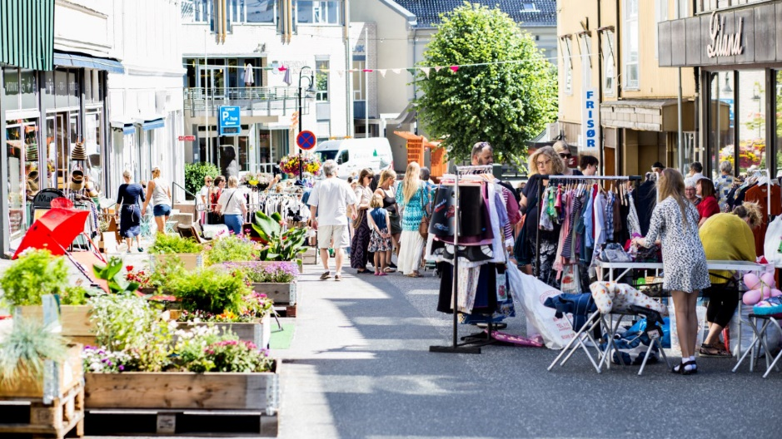
          - Secondhandfestival i sentrum.
Foto Mona Hauglid

Erfaringer, forutsetninger og utfordringer
Samarbeid styrker dialog og prosjekter. Motivasjon og begrunnelser for at man har etablert offentlig – privat samarbeid, er at «mye gir mer», at man blir sterke sammen og dette styrker prosjektene. Kommunen er med på laget, og det er et godt samarbeidsklima. Det har vært viktig at sentrumsaktørene har brukt tid på å dele kunnskap om byen; tidligere var det mye synsing og lite fakta. Dessuten snakker de nå direkte med politikerne og blir lyttet til. Politikerne på sin side ser betydningen av samarbeid med næringslivet.
Både offentlig og privat engasjement er nødvendig. I Arendal er erfaringen at det er viktig med offentlig – privat samarbeid for å få ting i havn. Til grunn for dette ligger en god kultur for å få til ny utvikling i byen, og en forståelse for at både offentlige og private aktører bidrar til det. I denne byen er det mange eksempler på økonomiske spleiselag; fra kulturhus og byrom til parkeringshus, co-working-hus og urbane grendehus. Man trenger ofte finansiering i bunnen, fra begge sektorer. Mange vil være med på prosjekter, men noen virksomheter er småskala-typer, de kan være «free raiders», altså at de ikke bidrar finansielt. Det er også viktig å få med frivillige til å dra lasset i prosjekter for byutvikling.
Attraktive bedriftslokaler bidrar til næringsutvikling og bymiljø. Sørlandet Kunnskapshavn (beskrevet over) som offentlig – privat samarbeid ble også en investering i samfunnsutvikling; det har resultert i utvikling av en sterk næringsklynge på Sørlandet og et mer attraktivt bymiljø i Arendal. Med rundt 700 arbeidsplasser bidrar de sterkt til bymiljøet. Det har vært viktig å tilby bedrifter moderne, miljøvennlige og sentrumsnære lokaler og å finne de riktige bedriftsmiljøene; de som ønsker miljøvennlige og fremtidsrettete lokaler. Dette har satt en ny standard og en bevisstgjøring også for andre som leier ut lokaler; de kan ikke leie ut dårlige lokaler. De erfarte at det å tiltrekke seg viktige næringer er hardt, tidkrevende og målrettet arbeid. Erfaringen med kunnskapshavna er at tverrpolitisk og tverretatlig forankring er avgjørende for å realisere så komplekse prosjekter. Samarbeidet ble en møteplass for private og offentlige aktører som har bidratt til at de får gjensidig forståelse av hverandres roller og oppgaver.
Kombinasjon av offentlige og private leietakere har merverdi. At det også er kommunale virksomheter som holder til i Sørlandet kunnskapshavn er viktig. Et eksempel er Arendal Voksenopplæring som fikk lokaler der. Det betyr at elevene i voksenopplæringen møter andre og spiser i samme kantine som næringslivet. Enkelte dager lager de mat fra sine ulike hjemland til de andre leietakere. Gjennom å tilrettelegge for møteplasser, aktiviteter og dialog på denne måten utvikler man en flerkulturell forståelse.
Faktakunnskap gir viktig beslutningsgrunnlag. En erkjennelse som har vokst frem er at de trenger mer faktakunnskap, som byregnskap og ulike tellinger, for å få et bedre grunnlag for vurderinger og beslutninger. Dette er under planlegging.

Asker: tett samarbeid om sentrumsutvikling
Det har i mange år vært et utstrakt samarbeid mellom Asker kommune, eiendomsutviklere, handelsnæringer og andre næringsdrivende om utvikling av sentrum som i dag rommer en lang rekke viktige funksjoner. I dag bor det rundt 22 000 innbyggere i og rundt sentrum (2km) og det er store utbyggingsplaner for ny boligbygging. Det er over 70 forretninger (inkl. servering og service) i sentrum, i tillegg kommer butikker, service og tjenester og kontorarbeidsplasser inne på Trekanten kjøpesenter. Totalt er det om lag 14 -15 000 arbeidsplasser i tilknytning til Asker sentrum og nærområdet.
Samarbeidet rommer fysisk utbygging- og utvikling av bygninger, gater, plasser og parker; samarbeid om infrastruktur, transport og parkering; tilrettelegging for boliger og arbeidsplasser; styrking av sentrum som kultur- og opplevelsessted, rekreasjons- og aktivitetssted; utvikling av estetiske kvaliteter i fasader og byrom; tilrettelegging for handel, servicebedrifter og servering, samt generelt styrke attraktivitet og omdømme. Dessuten samarbeid med kulturlivet og frivilligheten for å skape byliv utendørs og innendørs. Asker fikk for øvrig Bymiljøprisen i 2007 da tema var «Uten handel dør sentrum».
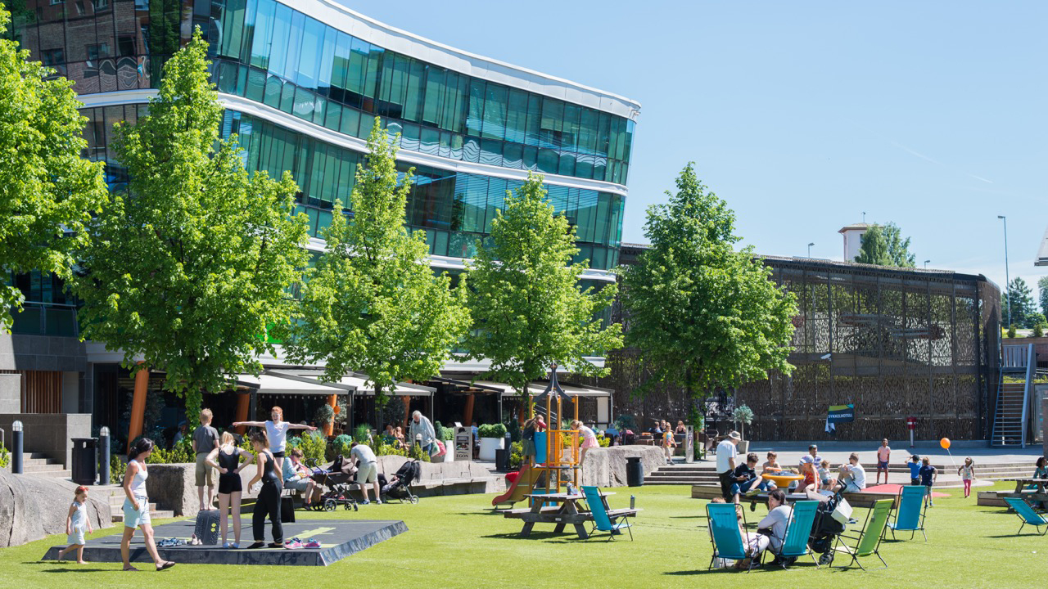
          - Torget ved stasjonen er blitt lekeplass og møteplass omkranset av serveringssteder og butikker.
Foto Vibeke Glosli

De tre sentrale samarbeidsformene
Det finnes ikke et partnerskap eller én formalisert samarbeidsmodell, men sentrale samarbeidsarenaer- og relasjoner for kommunen er (i) Asker sentrum AS, (ii) næringslivet og (iii) eiendomsutviklere, i særlig grad familieselskapet Tandberg Eiendom. Nedenfor beskrives innhold og organisering av disse tre samarbeidsrelasjonene.

Asker sentrum AS som samarbeidsarena
Sentrumsforeningen er organisert som et aksjeselskap som samler ulike aktører som alle har som mål å skape et levende og attraktivt sentrum som er økonomisk bærekraftig: gårdeiere, grunneiere, næringsliv/handelsdrivende, kulturaktører og kommunen. Formålet er ifølge vedtektene å drive markedsrettede aktiviteter for næringsdrivende, samt å videreføre samspillet mellom gårdeiere, næringsliv og kommune. En viktig oppgave for daglig leder er å få alle til å føle et ansvar for tiltak, aktiviteter og arrangementer og bidra til fellesskapet. Slik kan det skapes tilhørighet og stolthet for sentrum i Asker. Sentrumsforeningen blir derved både et nettverk og en møteplass for ulike private aktører og for offentlig-privat samarbeid.
Omlag 70 butikker og serveringssteder er med i aksjeselskapet, mens rundt 100 andre næringsdrivende er knyttet til det uten aksjeportefølje. Styret har 8 medlemmer: 1 gårdeier, 1 fra kommunen (næringssjefen), 1 fra Trekanten kjøpesenter, 3 fra forretninger og 2 fra serveringssteder. Kommunen er aksjonær og deleier i selskapet (aksjepost 4%). De har foretatt en rolleavklaring rundt dette fordi det er viktig at kommunen evner å skille denne deltakelsen fra rollen som planforvalter og myndighetsutøver.
Sentrumsforeningen inviterer medlemmer en gang i måneden til morgenmøte for relasjonsbygging, kunnskapspåfyll og samtaler om spørsmål mange er opptatt av. Internt blant medlemmene som driver handelsvirksomhet er det dessuten et markedsråd på 8 personer som drøfter hva som fungerer bra og mindre bra og som tenker nytt om hva som kan fremme handelen i sentrum.
Samarbeidet mellom sentrumsforeningen og kommunen dreier seg dels om tilrettelegging og tiltak for å skape et godt grunnlag for den daglige driften av handel, service og servering. Kommunen kan bidra med f.eks. god tilgjengelighet og parkeringsprising, skilting til sentrum, bra belysning og renhold i gatene og på torgene, sikkerhetssystemer, universell utforming og fysisk gatemøblering. For sentrumsforeningen er det viktig å bli hørt på forhånd og inkludert før beslutninger tas og endringer iverksettes. De samarbeider også med kommunen om aktiviteter og arrangementer, som tenning av julegran og belysning i julegater, sommerdager midt i juni og Askerdager i september. Samarbeidet er i hovedsak med kommunalteknisk avdeling, kultursektor, kulturhuset, og servicetorget. Det er «kort veg» til kommunale aktører, også til ordfører og rådmann, etter mange års godt samarbeid.
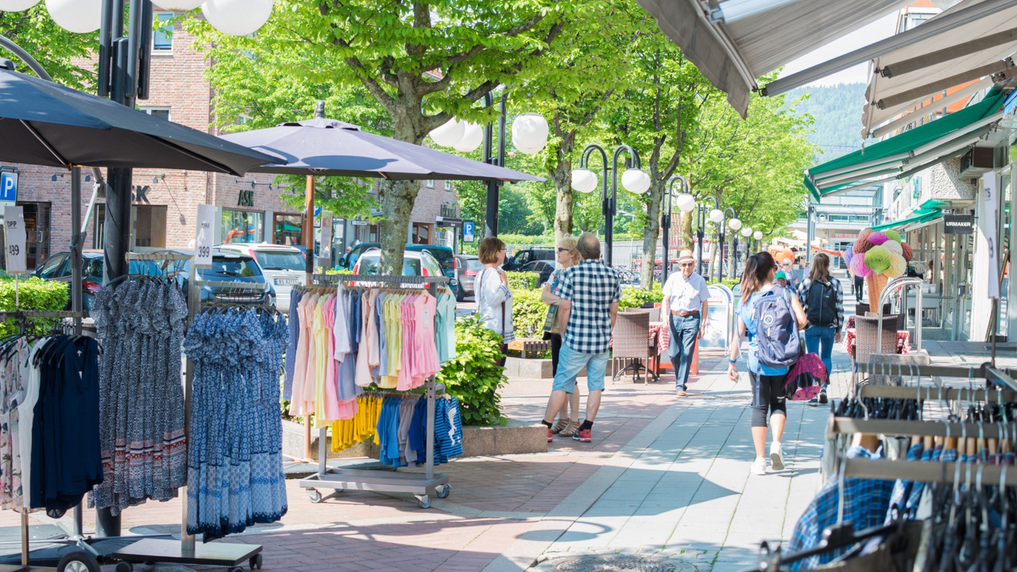
          - Strøket med småbutikker og serveringssteder.
Foto Vibeke Glosli
Når det er markedsdager i sentrum, som også inneholder mange kulturinnslag- og aktiviteter, så er det gratis for butikkene i sentrum som er medlem i Asker Sentrum AS å ha boder og stands ute. Andre aktører som vil være med betaler 400 kr (de ikke-kommersielle) eller 800 kr. (de kommersielle). Unntaket er hvis noen står for aktiviteter som skaper liv i sentrum, da får de bruke grunnen gratis. Ordinær gategrunnsleie er det kommunen som står for. Kommunen eier grunnen der det sentrale torget ved jernbanestasjonen ligger. Sentrumsforeningen har i mange år arbeidet for å få til uorganisert lek og aktivitet der, sommer og vinter. Sparebankstiftelsen tildelte i 2016 kr 300 000,- for å tilrettelegge for permanent kjøling til isbane på torget. Gårdeiere rundt torget har også sagt seg villige til å bidra dersom dette blir noe av. Asker Sentrum As arrangerer også Bondens marked der og får da låne grunnen gratis.

Samarbeid kommunen – næringslivet
Næringssjefen i kommunen jobber tett med næringslivets aktører, dvs. enkeltbedrifter, bransjeorganisasjoner, Asker Næringsråd og Handelsstand- og Servicebedrifters forening. Samarbeidet inkluderer næringsutvikling og stedsutvikling i sentrum. Dessuten sitter han som kommunens representant i styret i Asker Sentrum AS.
Asker har en næringsstruktur med høy andel av kunnskapsbedrifter (50%) som olje og gass, teknologi, ingeniørbedrifter etc., mange av dem er lokalisert i eller i gangavstand til sentrum. Kommuneplanens arealdel legger til rette for 250 000 m2 nytt næringsareal i sentrum, 40 000 m2 netto i perioden 2015-20. Primært ønskes disse innen kunnskapsbedrifter. Sentrumsnært gründermiljø og startups for unge voksne er ett av ønskene.
I Kommuneplanen (2014-2026) er det et mål at nye næringsområder skal lokaliseres i tilknytning til kollektivknutepunkt, primært i og rundt Asker sentrum (pluss ett annet område). Et annet mål er at handel, service- og kulturnæringene skal bidra til god tettstedsutvikling. Dessuten genererer mange bedrifter annen næringsvirksomhet i området. Lokalisering av bedrifter har stor betydning både for å rekruttere arbeidskraft og fordi ansatte vil være by/sentrumsbrukere- og kunder som også tiltrekkes av sosiale og kulturelle arenaer. Stedskvaliteter i sentrum, inkludert god tilgjengelighet, er viktig i denne sammenheng. De fremhever at attraktiviteten ved et byområde øker med møteplasser, uteområder, kulturliv, serveringssteder og handel, dvs. flerfunksjonalitet. Grønne lunger og grønnstruktur, samt at byrommene er godt estetisk utformet og at det er hyggelig å gå og oppholde seg der, hører med til stedskvalitetene.
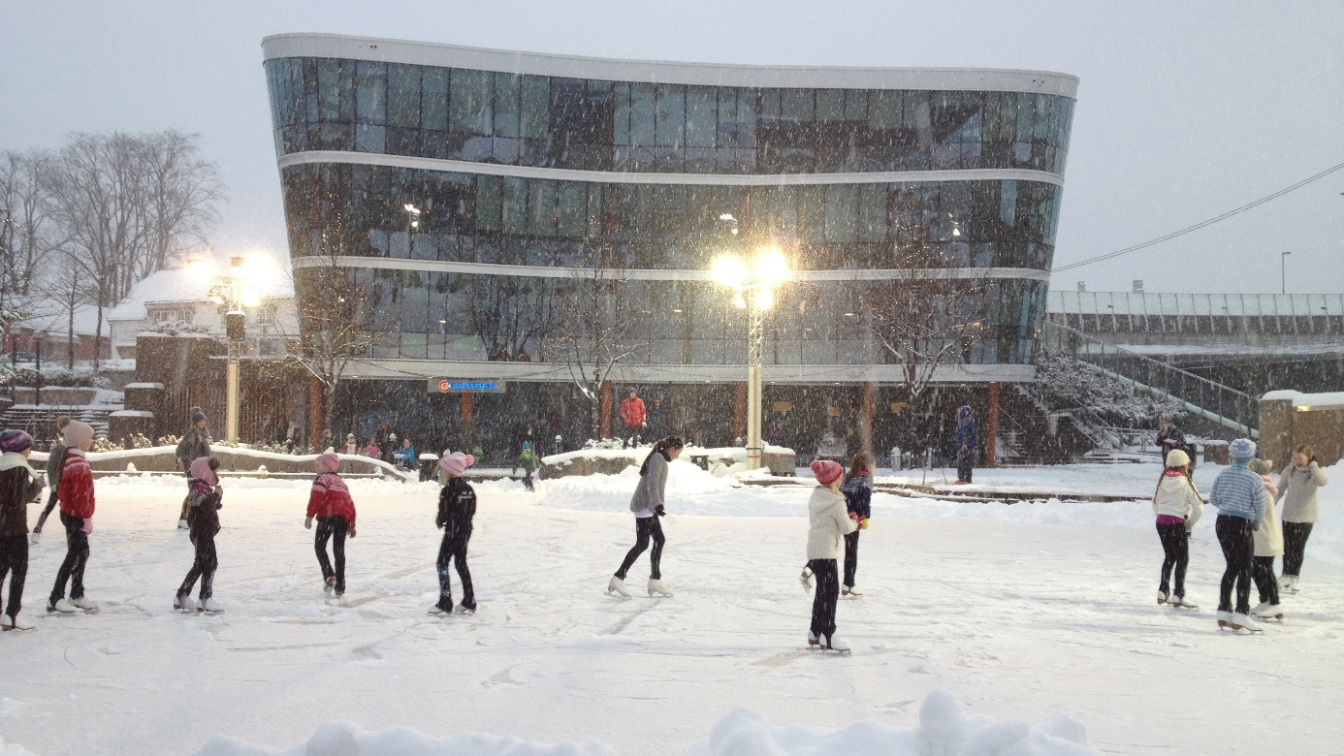
          - Torget med skøytebane vinterstid.
Foto Vibeke Glosli

Samarbeid mellom kommune og eiendomsutvikler
I Asker har det i mange år vært et nært samarbeid mellom kommuneplanlegger og det familieeide eiendomsselskapet Tandberg eiendom, som bygger og rehabiliterer gårder for handel, kontorplasser og boliger. Selskapet har gradvis kjøpt seg opp i sentrum og eier nå om lag 80 % av alle gårdene der. Samarbeidet inngår ikke i et formalisert partnerskap, men er basert på «sak til sak»- samarbeid. Dette blir (likevel) ikke usammenhengende ettersom hvert prosjekt bygger på foregående samarbeidserfaring som er blitt et solid fundament der partene har god kjennskap til hverandre. Relasjonen er preget av uformell og åpen dialog med «åpne dører», noe som også har bidratt til kunnskap om hverandres ståsteder, handlingsrom og oppfatninger. Tillit og gjensidighet er nøkkelord for denne veletablerte relasjonen, som for øvrig har ført til at de har holdt en rekke foredrag om sentrumsutvikling og samarbeid.
Når ett selskap eier så mange av gårdene i sentrum og i stor grad kontrollerer virksomheten der, gir dette en maktposisjon som det kunne vært knyttet store interessekonflikter til. Det er ikke en selvfølge at erfaringene med samarbeidet mellom Asker kommune og Tandberg eiendom beskrives som positive fra begge parter. Sammenfallende interesser når det gjelder så vel den fysiske-estetiske utformingen av sentrum som det å skape liv og aktivitet er viktig. «Samarbeidet funker fordi vi har samme tanker om sentrum. Et sterkt felles mål. Stedsutvikling skal skapes ved at kommunen og vi har et grunnleggende syn på at stedet skal være for innbyggerne», sier Espen Tandberg. Det skinner igjennom en oppfatning om at eksterne «engangsutbyggere» i mange tilfelle er mer ensidig opptatt av økonomiske gevinster og ikke alltid vektlegger lokalmiljøet i like stor grad som de som har tilhørighet til stedet. Det lokalbaserte firmaet ledes av personer som er født og oppvokst i Asker og som sier «vi har en passion for Asker,- for vekst og vern her» og « vi syns det er kjempemorro selv!». Kommunen betegner dette som patriotkapital. Selv fremholder de at dette også er årsaken til interessen de har for estetikken; at bygninger og fasadeuttrykk tilfører noe positivt til gatemiljøet; at takhøyden på nye bygg er tilpasset det eksisterende bybildet; og at praktisk- estetiske valg som skilting, markiser, nedfoliering av vinduer eller fortausmøblering utenfor butikker betyr noe for «bildet av byen». Dessuten fremhever de betydningen av fysisk utforming med akser og alléer, plasser og torg. Denne grunnleggende interessen for å ivareta den visuelle helheten i bybildet synes å være medvirkende til kommunens positive relasjon til selskapet.
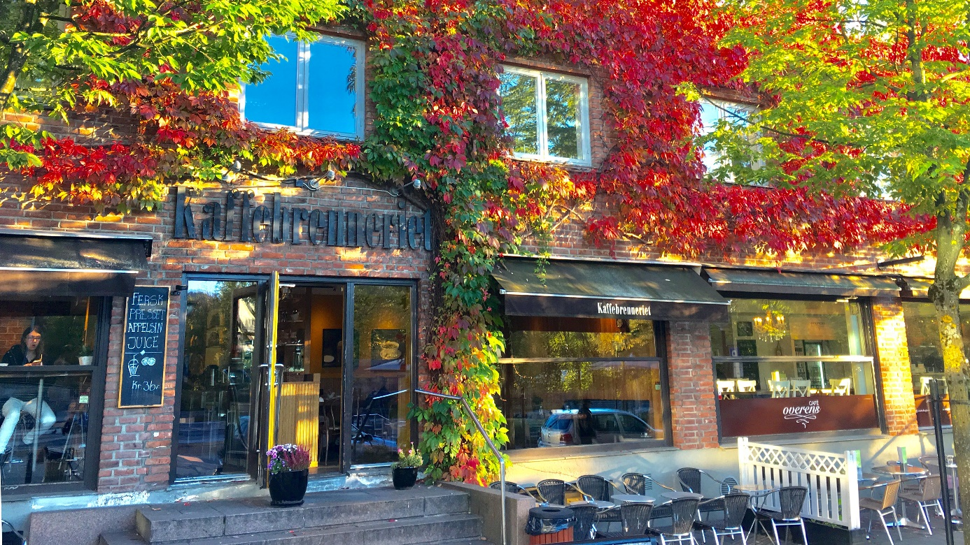
          - Fasadeuttrykk vektlegges for det estetiske bybildet.
Foto Vibeke Glosli
Selskapet har som policy at førsteetasjene på gateplan skal fylles med butikker og serveringssteder, og at mange mindre nisjebutikker og spesialbutikker er bra for sentrumslivet. Dette ser de også som et konkurransefortrinn i en tid med økt netthandel, som særlig kjedebutikker og kjøpesentra vil merke. Dessuten at folk begynner å bli bevisste på gjenbruk og kvalitet. Siden de eier og leier ut lokalene til om lag 80 av 110 butikker i sentrum kan de legge helhetlige vurderinger til grunn for konkrete valg. «Vi hadde ikke fått til den butikkmiksen hvis vi ikke hadde hatt kontroll», sier de. De kan og praktisere sjonglering med leiepriser ved at mindre bemidlede leietakere de ønsker skal være en del av tilbudet og miljøet i sentrum kan få redusert leie. Alle leietakere i Tandbergs gårder, butikker så vel service- og serveringsaktører, er forpliktet til å være medlemmer i Asker Sentrum AS og slik være del av og bidra til fellesskapet i sentrum. Butikkene har forpliktet seg til felles åpningstider (10-18 og 10-16).
Tandberg gikk også inn med kapital til torget utenfor kulturhuset, pyramiden som viser den geologiske historien i Asker, mikroskulpturer i sentrum og restaurering av galleri Trafo ved stasjonen. Dessuten garanterte de for utleie av de kommersielle næringslokalene (kontor) som ble lagt inn i det nye Kulturhuset (2004) for å sikre merinntekt til huset.
«Man har lykkes med å forankre en langsiktig strategi for utvikling av sentrum fordi det har vært stor grad av kontinuitet i administrasjon og politisk ledelse, og fordi det er et begrenset antall grunneiere i sentrum. Asker sentrum har i hovedsak to store grunneiere/utbyggere: Tandberg Eiendom, som eier sentrumsgårdene og Citicon AS, som eier Trekanten kjøpesenter».
«En lærdom fra Asker er at en visjon om konsentrasjon av handel, levende fasader, mange torg og passasjer, samt strenge bestemmelser for bruk av førsteetasjene har gitt et sentrum med mange bykvaliteter. En annen lærdom er at når en kommune og utbygger koordinerer bruken av virkemidler og trekker i samme retning, kan man lykkes med å skape bykvaliteter. Kontinuitet på utbyggersiden og på kommunesiden har vært en suksessfaktor. Uten en positiv holdning og gjensidig respekt hos begge parter ville man trolig ikke oppnådd denne kontinuiteten. En siste lærdom er at når en utbygger har kontroll på et større område, har utbygger insitament til å tenke helhet og vektlegge bykvaliteter for å øke attraktiviteten».
(Fra: Veileder. Fortetting og transformasjon med bykvalitet i bybåndet. WSP og OsloMet.2019)

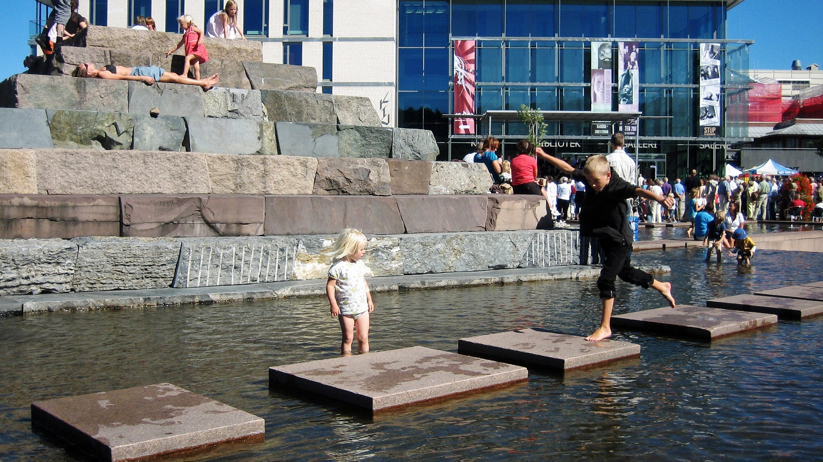
          - Bakerløkka med kulturhuset og pyramiden med Askers geologiske historie.
Foto Vibeke Glosli

Kommunens ulike aktører i samarbeid med private
Det er ikke etablert noen formell tverrfaglig gruppe internt i kommunen som jobber med sentrumsutvikling, noe de ser kanskje kunne vært en fordel da flere ulike avdelinger/etater er involvert i samarbeid med private aktører. Kommuneplanlegger har et nært samarbeid med eiendomsutviklere og gårdeiere; næringssjefen er kommunens representant i sentrumsforeningen og samarbeider med næringsforum og bedrifter; teknisk avdeling samarbeider med sentrumsforeningen og gårdeiere om uteareal, gatebruk, stands, torghandel og søppelhåndtering og Kulturhuset, kino og biblioteket samarbeider med sentrumsforeningen, frivillighetene og kulturaktører. Det er viktig å koordinere virkemidler og sørge for at ikke motstridende hensyn vektlegges av ulike etater, noe som vil være vanskelig for næringslivet som har behov for sammenheng, forutsigbarhet og langsiktighet.
Det har vært en klar bevisstgjøring internt om kommunens sammensatte rolle og hvordan den forvaltes, blant annet at ansatte i administrasjonen ikke skal være for rigide overfor private aktører og samarbeidspartnere, samtidig som det er svært viktig ikke å ta beslutninger eller forskuttere løsninger som ligger til politikere. Den politiske forankringen og interessen for sentrumsutvikling er for øvrig sterk og det har vært mye diskusjoner oppgjennom årene om rammene og retningen på sentrumsutviklingen. Dette har gitt langsiktige politiske rammer, noe som forsterkes av politisk stabilt styre i kommunen der de bare har hatt 3 ordførere i løpet av 35 år.

Erfaringer, forutsetninger og utfordringer
Tillit i de ulike relasjonene er en grunnleggende forutsetning for å lykkes. Relasjonene er ulike og har sine spesifikke forhold og erfaringer som bygger tillit: (i) Asker Sentrum AS mot de ulike aktørene i kommunen, (ii) gårdeier/utbygger mot kommunen, (iii) kommuneadministrasjon mot politikere. Stabile, åpne og langsiktige relasjoner mellom kommuneadministrasjon og politikere skaper tillit dem imellom. Samtidig har dette viktige implikasjoner for samspillet med næringslivet; kommuneadministrasjonen tør da å gi forutsigbare signaler i dialogene med de private aktørene.
Samhandling med faglig dyktige i kommuneadministrasjonen. Private aktører fremhever hvor viktig det er med dialog og muligheter for diskusjoner «i forkant» med faglig dyktige folk i de ulike etatene/avdelingene i kommunen. Slik finnes realistiske løsninger. Denne samhandlingen har betydning for politiske beslutninger rundt viktige sentrumsspørsmål; ting avklares, informeres om og realitetsvurderes. Politikere på sin side «begynner ikke å tvile», dvs. de vet at mye er gjennomdrøftet og avveid før de får saker på sitt bord.
Vi må dra lasset sammen! En viktig forutsetning for å lykkes er at det er enighet internt i kommunen på tvers av politiske partier. Et uttrykk for denne innstillingen er at alle vedtak rundt prinsipper og rammer for sentrums- og tettstedsutvikling i nye Asker kommune 2020 (Asker + Røyken + Hurum), skal baseres på konsensus i fellesnemnda.
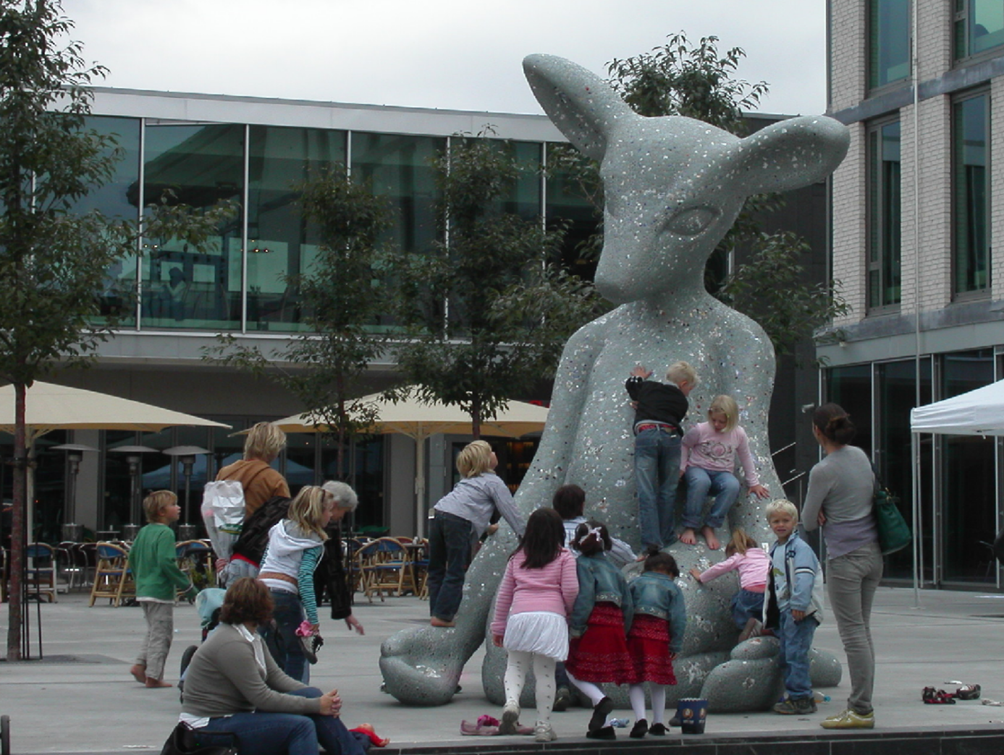
          - Skulptur ved kulturhuset i Asker er magnet på de små barna.
Foto: Guri Mette Vestby
Møteplass for dialog og gjensidig informasjonsutveksling er en forutsetning for å få forståelse for hverandres ståsted, kunnskap om hverandres behov og utfordringer, og informasjon om hva som skjer hos hverandre. Asker Sentrum AS er en slik arena.
Å føle ansvar og eierforhold. Selv om mange private aktører positivt slutter opp om fellesskapet gjennom sentrumsforeningen og de aktiviteter og arrangementer som drives, så er det en stadig utfordring å få alle til å føle ansvar for det å skape et levende sentrum. Alle bør være bevisste hva slags rolle de kan ha i dette fellesskapet.
Tilrettelegging for handel i sentrum. Når handels- og forbruksmønster er i endring og skaper uro blir det særlig viktig med forutsigbare og gunstige rammebetingelser. For handelen dreier dette seg blant annet om god tilgjengelighet og parkeringspriser, skilting til sentrum, bra belysning og renhold i gatene og på torgene, samt gode sikkerhetssystemer.
Kommunen må være lydhør overfor lokale næringsdrivende ved å etterspørre hvilke rammebetingelser de ønsker og trenger, hvordan situasjonen og fremtidsutsiktene er for dem og hva de er opptatt av. Ordfører gjennomfører årlig en rekke bedriftsbesøk eller har møter med bedriftsrepresentanter for å bli kjent og diskutere behov for rammebetingelser og tilrettelegginger. Siden kommunen også løfter frem økonomisk bærekraft må de skaffe kunnskap om hva som fremmer dette og drøfte hvordan offentlige myndigheter kan bidra eller legge til rette for å styrke dette.
Sentrumsutvidelse som berikelse og utfordring. Kommunen sammen med andre grunneiere planlegger en storstilt utvidelse og fortetting av sentrum (Føyka-Elvely) med boliger, næring, handel og servering. De som driver i den nåværende sentrumskjernen blir sterkt berørt. Derfor har Asker Sentrum AS vært involvert for å påvirke det som skjer slik at ikke «gamle sentrum» blir skadelidende. De er en pådriver for at utbyggingsområder ikke blir konkurrenter, men utvikles på en måte som gjør at de supplerer hverandre. For samtidig vil det øke kundegrunnlaget for alle når betydelig flere bor og jobber i sentrum og har gangavstand til handel, service, kulturliv og serveringssteder.

Drammen: «Byen vår Drammen» som samarbeidsarena

Målsettinger
Overordnet mål er å få vekst i befolkningen og bidra til etablering av nye arbeidsplasser, skape et levende sentrum for trivsel og tilhørighet, styrke byens omdømme og få flere til å få lyst til å flytte til Drammen. Flere større strategiske samarbeidsprosjekter skal bidra til dette:
- Omdømmeprosjekt for å bedre omdømmet og lysten til å flytte til Drammen
- Bylivsprogram for å styrke publikumsrettet virksomhet i sentrum
- Næringsvekstprosjekt for å gi vekst i antall arbeidsplasser
- Arrangementer for å skape trivsel og tilhørighet og mer liv i sentrum

Samarbeidsmodell og hovedaktører
«Byen vår Drammen» (BVD) ble etablert som sentrumsorganisasjon allerede i 1992. Initiativtakere var Drammen kommune, Sentrumsgårdeierne (gårdeierforening) og Drammen City (tidligere Drammen Handelstandsforening). Den tidligere Gårdeierforeningen og Handelstandsforeningen opphørte ved etableringen av BVD og inngikk som faglige grupperinger for hhv. gårdeiere/eiendom og handel/servering under BVD. Samarbeidet i Drammen er formalisert gjennom aksjeselskapet BVD, der styret består av 1 representant for handelsnæringen, 1 for eiendom, 1 for hotell/servering, 1 for annen næringsvirksomhet og 1 fra Drammen kommune. Selvstendige større prosjekter (se under) gjennomføres som partnerskap eller andre former for samarbeid.

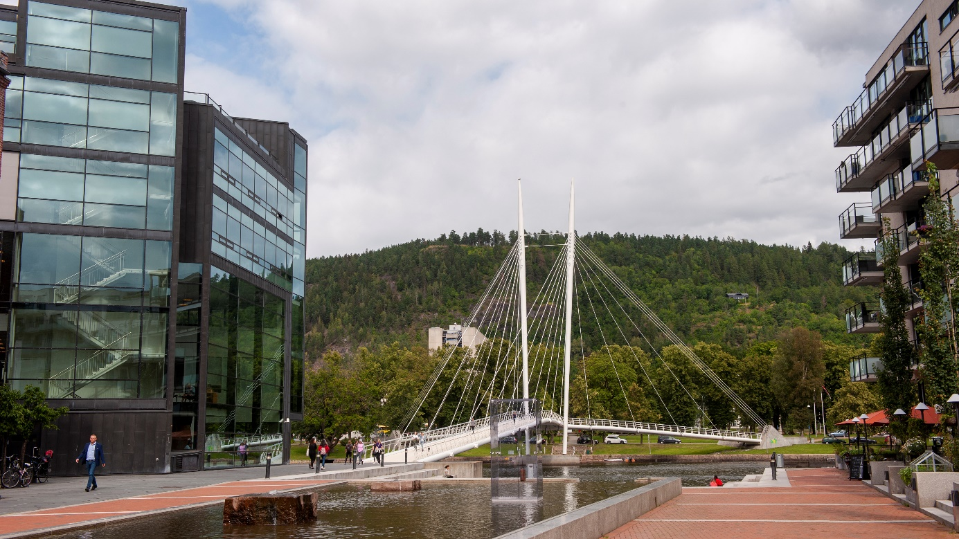
          - Ypsilon bro har fått status som kjennemerke og er byens stolthet.
Foto Trine Justad/Byen Vår Drammen
Samarbeidseksemplene nedenfor viser at det er etablert forpliktende partnerskap rundt flerårige prosjekter og årlige større arrangementer. BVD er en brobyggende aktør mellom kommunen og andre offentlige aktører på den ene siden og næringslivet og frivilligheten på den andre siden. Næringslivsaktørene som er involvert kommer fra handelsnæringer, hotell- og serveringsbedrifter, eiendomsutviklere/gårdeiere, kultur- og opplevelsesbedrifter og næringsforeningen. Fra offentlig sektor er kommunen involvert med virksomhetsområde for Byutvikling og for Kultur, idrett og byliv, samt med aktører for næringsutvikling, byggesak og planlegging. Topplederne for de ulike virksomhetsområder har for øvrig en samarbeids-gruppe internt i kommunen.
Forpliktende samarbeid er etablert for hvert enkelt prosjekt og arrangement, der Drammen kommune i en del tilfeller også går inn med økonomiske midler og næringslivet stiller opp med tilsvarende eller høyere beløp. Forpliktelser dreier seg også om å bære ansvaret for prosjekter og prosesser sammen og bidra med kunnskapsressurser og nettverksressurser.
Det er et viktig poeng at BVD opererer fritt mellom offentlig og privat sektor og drar fordel av å både være en del av kommunen og samtidig være eiet av mange næringsaktører. De sier dette gir en frihet i forhold til selskapets formål og overordnede rolle og at det bidrar til troverdighet og tillit både hos det offentlige og i næringslivet, blant annet fordi de oppfattes som en (mer) nøytral aktør. Fra kommunens side sies det at det er viktig BVD ikke er et kommunalt organ og at BVD tenker annerledes enn det kommunen og næringslivet kan gjøre hver for seg. Når BVD erfarer at de blir lyttet til i begge sektorer handler det også om at de med «ett bein i hver leir» har opparbeidet kunnskap om og forståelse for hver sektor sine betingelser, handlingsrom, agendaer og interesser. Samtidig som BVD er en brobygger-aktør ivaretar de en konstruktiv vaktbikkjerolle med blikk i begge retninger. For eksempel kan tilspissede diskusjoner om parkering i sentrum dempes når den fasiliteres av en nøytral brobygger som forstår argumentasjonen fra både de restriktive og de som vil ha fritt frem. Kommunale samarbeidspartnere ser BVD som en moderator som «får bort negativitet og får inn det positive». Dessuten oppfattes BVD å ha en pådriver-rolle; de kan dra i gang en del utviklingsprosjekter og arrangementer som kommunen ikke kunne ha gjort.
Formalisering av kommunens rolle er et viktig poeng i samarbeidsmodellen. I aksjeselskapet BVD eier Drammen kommune 32,9% mens de resterende aksjer er fordelt på ca. 175 bedrifter med relativt lik fordeling av eierandeler. Kommunen har bevisst holdt sin eierandel under negativ kontroll iht. aksjeloven, nettopp for ikke å dominere selskapet. Et annet bevisst valg er at kommunens representant i styret for BVD ikke er en politiker eller en med sentral stilling i administrasjonen, blant annet for at selskapet skal være fristilt fra politikk og viktige beslutninger/prosesser i administrasjonen. BVD har et utstrakt samarbeid med Drammen kommune på mange områder, men fremholder at alt gjøres forretningsmessig og uavhengig av interne prosedyrer og byråkrati i kommuneadministrasjonen.
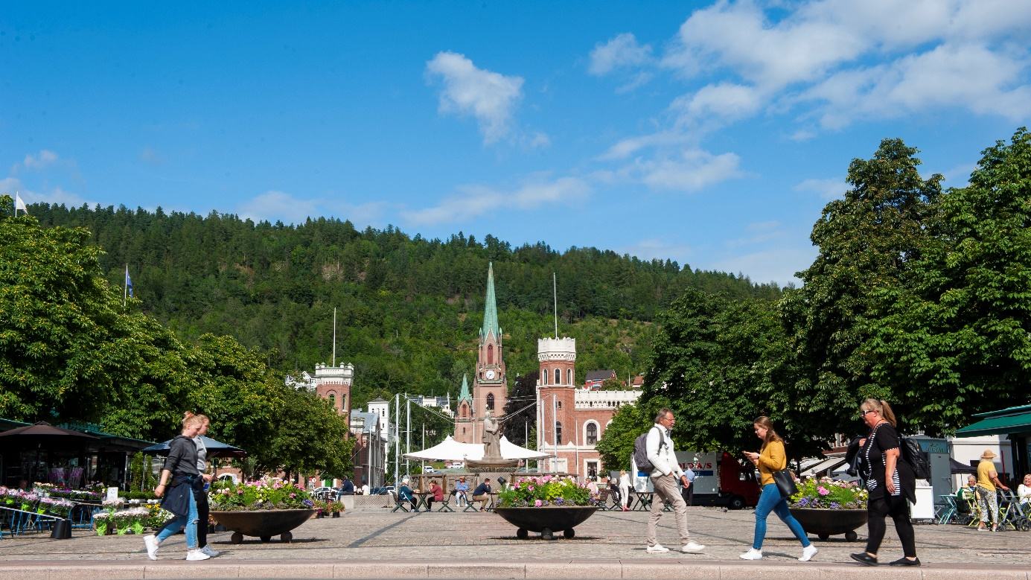
          - Bragernes torg, det klassiske bybildet.
Foto Trine Justad/Byen Vår Drammen

Eksempler på innhold og organisering av samarbeidet

Omdømmeprosjektet Drammen (2005–2016)
Omdømmeprosjektet handlet om å fortelle omverdenen om alle endringene etter den store bytransformasjonsprosessen og med mål om å styrke byens omdømme, skape lyst til å flytte til Drammen og å skape arbeidsplasser der. Et annet viktig mål var å involvere innbyggere og skape stolthet over egen kommune. De utviklet merkevaren Elvebyen Drammen, drev nettsiden drammen.no som blant annet rommet et digitalt næringslivsmagasin, og gjennomførte en lang rekke kommunikasjonstiltak og omdømmebyggende aktiviteter. Drammen gikk fra å være helt på bunn omdømmemessig til en plassering i toppen på barometermålinger.
Prosjektet ble etablert som et 50/50- samarbeid mellom Drammen kommune og næringslivet. Drammen kommune bidro med kr. 2 millioner årlig og næringslivet bidro med tilsvarende beløp gjennom en partnerskapsmodell som ble etablert med ca. 100 bedrifter. BVD var prosjektleder og ledet styringsgruppen, som for øvrig bestod av 2 representanter fra Drammen kommune og 2 fra næringslivet.

Bylivsprogrammet i Drammen (2014-2019)
Programmet er igangsatt på initiativ fra BVD og er organisert som et uavhengig prosjekt i selskapet. Målet med prosjektet er å styrke publikumsrettet virksomhet i sentrumsområdet. Virkemidlene er midlertidige og varige tiltak som bidrar til å gjøre sentrum mer levende og mer attraktivt. Eksempler: (i) eget prosjekt med graffiti i mørke underganger og større veggmalerier i byrom, til sammen rundt 5000m2 dekorert, (ii) Strømsø torgopprusting ved trafikknutepunktet ved jernbanestasjonen, (iii) omgjøring av Tollbugata til gågate med fokus på placemaking og publikumsopplevelser, (iv) ulike tiltak for grønn mobilitet for alle, inkludert el-sykkelutlån over en lengre periode fra biblioteket (v) midlertidige installasjoner og utstillinger i butikklokaler som har stått tomme. Det er om lag 25 prosjekter i programmet, hvorav ca. 1/3 er ferdigstilt.

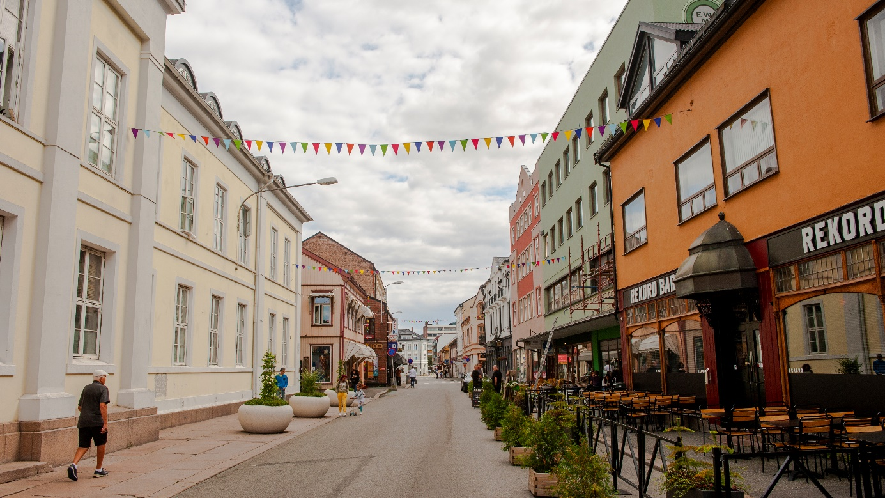
          - Tollbugata en urban «up & coming» gate. Drammens svar på Grünerløkka.
Foto Trine Justad/Byen Vår Drammen
Programstyret består av aktører som er opptatt av og har påvirkning på livet og attraktiviteten i sentrum: 2 representanter fra Drammen kommune, 1 fra Idrettssrådet, 1 fra Statens Vegvesen, 1 fra eiendomsbransjen, 1 fra serverings- og hotellbransjen, 1 fra handelsvirksomheter, 1 fra kultursektoren, 1 fra næringsforeningen, 1 innleiet prosjektleder for programmet fra selskapet Insam AS (Innovasjon- og samfunn), samt leder av styringsgruppen fra BVD. Programmet er forankret både i administrasjonen og på politisk nivå i kommunen, men de har ingen dominerende innflytelse på programmet eller prosjektene. Kommunen er med og støtter programmet også finansielt, men med en relativt liten andel. Øvrig finansiering har kommet fra fylket, staten ved departementer og direktorater, samt fra næringslivet.

Næringsvekst 2020 (NV2020)
Dette er et 4-årig program med formål å skape flere arbeidsplasser i Drammen. Omdømmeprosjektet hadde levert svært godt på målsettingen om styrket omdømme og befolkningsvekst/ønske om å flytte til Drammen, men dårligere på målsettingen om vekst i antall arbeidsplasser. NV2020 skal fungere som en forsterker for vekst og innovasjon og gjennomfører kommunikasjonstiltak for å sette fokus på Drammen som by for etablering av virksomhet, samt konkrete tiltak for å skape arbeidsplasser.
Næringsforeningen for Drammensregionen er prosjektleder for NV2020 og leder av styringsgruppen som består av 2 representanter fra næringslivet, 2 fra Drammen kommune, og 1 fra BVD. NV2020 er organisert som en partnerskapsmodell hvor Drammen kommune går inn med kr. 2 millioner årlig og hvor det hentes et enda høyere beløp fra 65 bedriftspartnere totalt. Arbeidet er organisert i 4 hovedsatsningsområder basert på strukturen i Drammens næringsliv og de mulighetene som er definert som prioriterte områder; «Eiendom/kontorarbeidsplasser», «Helse og helseteknologi», «Besøksnæringen inkl. handel» og «Gründerbedrifter». Hver av satsningsområdene ledes av en prosjektleder, 3 fra Næringsforeningen og 1 fra BVD.

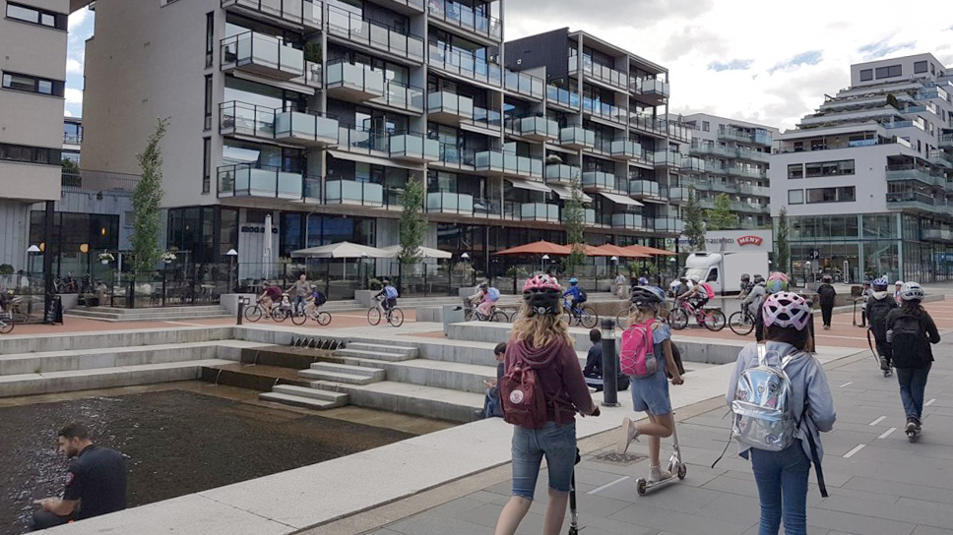
          - Union brygge. Boliger, næring og møteplasser som del av ny turtrasé langs elveløpet.
Foto Guri Mette Vestby

Arrangementer i bykjernen
Drammen har bevisst brukt arrangementer som strategisk virkemiddel for å bygge omdømme, utvikle arrangørkompetanse, skape trivsel og tilhørighet for innbyggere og bidra til økt besøk til byen. De mest markante arrangementene er disse:
Elvefestivalen, er en stor byfest og musikkfestival som tiltrekker seg 120.000 – 150.000 besøkende i fire augustdager. De første årene etter etableringen i 1995 ble den arrangert av kommunen. I dag er det BVD som er eier og hovedansvarlig for gjennomføring, gjennom datterselskapet Arrangement Drammen AS, men festivalen gjennomføres med ressurser, kompetanse og finansiering både fra kommunen, næringslivet og BVD.
World Cup Drammen (WCD) har siden 2003 vært et fast skiarrangement midt i byen. Det er blitt et av de mest populære World Cup arrangementene og de internasjonale skiløperne er svært fornøyde med arrangementet og stemningen i byen. WCD eies av Konnerud Idrettslag, Drammen kommune og BVD med 1/3 hver. BVD representerer i denne sammenheng næringslivet i byen gjennom sine ca. 175 eierbedrifter. Kommunen forplikter seg også ved å gå inn med økonomisk tilskudd til idrettslaget og med underskuddsgaranti. Dette treparts-samarbeidet har vært en helt avgjørende suksessfaktor og det hentes ressurser fra alle de tre partene til å besette nøkkelroller for å gjennomføre et såpass krevende arrangement.
Globus internasjonal mat – og kulturfestival trekker rundt 20 000 besøkende til mat, show og musikk, familieorienterte leker og aktiviteter med røtter i land og regioner fra hele verden. Drammen har innvandrere fra 150 nasjonaliteter og mange nasjonsforeninger og over 600 er frivillige på festivalen. Globus er organisert som et topartssamarbeid mellom Drammen kommune og næringslivet representert ved BVD. BVD er prosjektleder og eier av arrangementet, mens Drammen kommunes virksomhetsområde for kultur, samt kommunens avdeling for «Interkultur», samarbeider om gjennomføringen. Drammen Minoritetsråd og Buskerud Innvandrerråd er også delaktige initiativtakere og sitter i styringsgruppen sammen med 2 representanter fra Drammen kommune og 2 fra BVD.
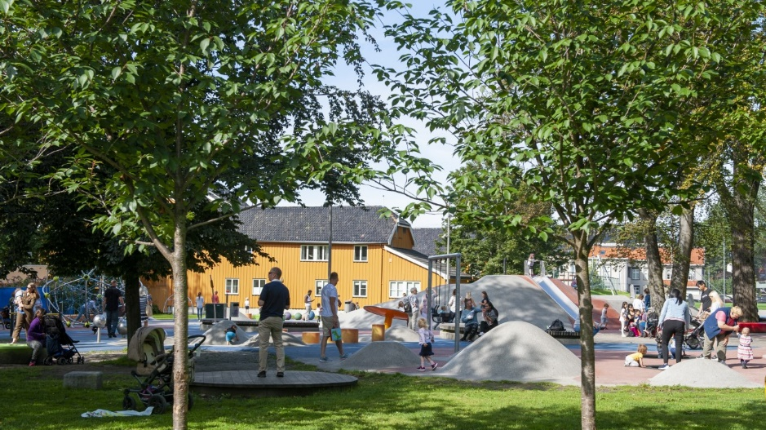
          - Ny stor lekepark i Drammen.
Foto Trine Justad/Byen Vår Drammen

Erfaringer, forutsetninger og utfordringer
Kommunens deltakelse beskrives som svært viktig for at det er blitt mer dialog og flere samarbeidsprosjekter. BVD er en viktig møteplass for meningsutveksling, informasjon og dialog med kommunen i andre former enn formelle møter. Dette bidrar til at sentrumsforeningen er tettere på strategiske vurderinger og har større innflytelse. For kommunen innebærer deltakelsen at den får en kanal ut mot næringslivet; for å lytte til markedet, diskutere utviklingen i byen og selv å informere utad mot de private aktørene.
Byen vår Drammen - nøytral aktør og møteplass for begge leire. En slik sentrumsforening som kjenner både offentlig og privat sektor, som har opparbeidet solide relasjoner både mot næringslivet, eiendomsaktører og kommunen, anføres som svært viktig for utviklingsprosjektene og arrangementene i sentrum. Og for å få til dialog der alle tar samfunnsansvar, ikke minst at private aktører «tenker bredere» og ser sin bedrift eller sin eiendom som del av en større helhet i byen. BVD oppfattes som en nøytral moderator og pådriver som blir lyttet til i begge leire og som slik også er en brobygger og en konstruktiv vaktbikkje. Som nøytral møteplass er BVD viktig: der er det rom for diskusjon og debatt, der deltakerne kan si det de mener og lytte til andres virkelighetsforståelser.
Felles og tydelig mål er en viktig forutsetning, selv om det ikke alltid er like enkelt i praksis når mål skal konkretiseres i delmål og tiltak må gjennom omfattende politiske beslutningsprosesser. Ulike oppfatninger om løsninger og prioriteringer kan gi forandringer i planer og satstinger og derved medføre visse utfordringer. For BVD er det derfor viktig å ha kunnskap om det politiske systemet og ha jevnlig kontakt med lokale politikere.
Dialog med lokale politikere. Kontakten mellom BVD og politikerne beskrives som en viktig forutsetning for å lykkes. Dette skjer både gjennom løpende ad hoc – kontakt og gjennom en årlig samtale der hver av de politiske gruppelederne med følge møter styreleder og daglig leder i BVD. Årssamtalene som de kalles er viktige både for å diskutere konkrete saker og prosjekter og for å bygge relasjoner.
Spleiselag og økonomiske forpliktelser. Når man får til prosjekter der mange legger inn penger i potten, er erfaringen at synergieffekten blir tydelig. Dette motiverer for senere spleiselag. Det er viktig at det som er gevinster og synergier på lengre sikt gis spesiell oppmerksomhet siden det ikke er så synlig her og nå.
Regelverk og byliv. Det finnes flere typer regelverk som hver for seg skal sikre kvalitet eller sikkerhet på sine felt og som det offentlige skal forvalte; alt fra regelverk i Plan- og bygningsloven knyttet til arealbruk og bygningshøyder til politivedtekter, fasaderegler, uteservering eller snøbrøyting. Dette inngår i samhandling og forhandling mellom offentlige og private aktører og legger føringer og representerer i noen tilfelle utfordringer eller begrensninger for næringsdrivende. De offentlige ansatte sin jobb er å håndheve reglene, men i visse tilfeller kan det være rom for (større) skjønn og en smidig praktisering.
Regelverk, verdisyn og estetikk. Det kan være en utfordring at det er et regelverk som kan tolkes strengt i møte med ulike oppfatninger om hva som bør tillates og estetiske vurderinger rundt dette. Et eksempel er tiltak for å skape mer liv på torget med flere uteserveringer og salgsboder: «Hva er fint? Hva er bra for torgliv i byen?» Semipermanente uteløsninger med pergolaer og uterom ved serveringene støter av og til mot estetisk ivaretakelse av fasader på gamle og i en del tilfelle verneverdige bygninger. Salgsboder kan være juglete og redusere kvaliteten på det estetiske helhetsinntrykk av torget. En løsning på bod-debatten er blitt at BVD har fått midler til å kjøpe inn flyttbare boder som de skal leie ut i perioder og på et definert område på torget, noe som gjør at de samtidig har en kontroll på hvem som leier og hva slags varer som selges.
Parkeringsregler- og praksis. Private eiendomsaktører, handels- og servicedrivere og kommunen har sammenfallende interesser i å få folk til sentrum og redusere bilbaserte turer til kjøpesentre utenfor. I Drammen har de nå innført en ny parkeringsordning. Ett grep har vært å redusere tid på gateparkering fra 5 til 3 timer; da fikk man bort mye av arbeids-parkeringen, dvs. at de som jobbet i sentrum i stedet parkerer inne i parkeringshus. Gateparkering frigjøres. At man fra politisk hold har innført gratis parkering i kommunens p-hus etter kl. 16 hverdager og etter kl. 12 lørdager virker i samme retning; de som skal stå lenge benytter da p-hus, noe som sikrer enklere tilgjengelighet til sentrumsbutikker for de som bare skal hente noe, gjøre et kjapt ærend eller handle kun et eller et par steder. BVD hører fra flere butikker at det er bra at tilgangen til gateparkering har bedret seg. Nå er det mindre klaging og hissige diskusjoner. BVD tror at det også er en psykologisk faktor her; via BVD ble butikkdrivere involvert i drøftinger og høringsprosess i forbindelse med det nye p-regimet. «Butikkene føler at de får støtte og blir lyttet til, noe som bidrar til «ro i båten» og tro på at kommunen faktisk ønsker å legge til rette for handel i sentrum» sier BVD. Når parkeringsdiskusjonen var tilbakelagt ble det mer fokus på andre tiltak og løsninger for å trekke folk sentrum.

Fredrikstad: forpliktende samarbeid fornyer sentrum

Målsettinger
Fredrikstad kommune og Fredrikstad Næringsforening (FNF) etablerte i 2013 et partnerskap med en overordnet målsetting om å styrke arbeidsplassutviklingen i Nedre Glomma – regionen. Næringsforeningen er en fusjon av fem ulike næringsorganisasjoner og har disse innsatsområdene: arbeidsplassutvikling, transportsystem, urbanitet og omdømme. Målsettinger for samarbeidet om sentrumsutviklingen er å øke byens konkurransekraft og attraktivitet, at flere mennesker bruker byen og at byen er et godt sted å drive næring. Flere arbeidsplasser og boliger er viktige suksesskriterier i dette langsiktige arbeidet. For å arbeide med sentrumsutvikling ønsket man å ansette en sentrumsleder i FNF som skulle koordinere innsatser og jobbe med de kommersielle aktivitetene etter en kjøpesentermodell.
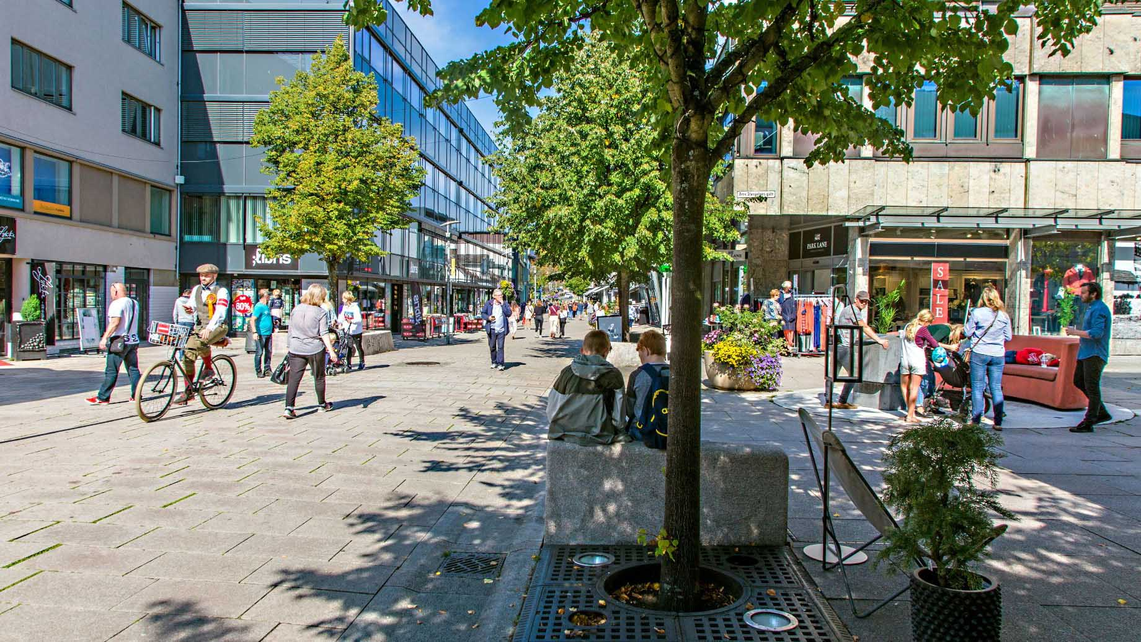
          - Byliv i gågata.
Foto Fredrikstad Næringsforening/Trine Sirnes

Samarbeidsmodell og hovedaktører

Forpliktende partnerskap og økonomiske spleiselag
Det er inngått 2 forpliktende samarbeidsavtaler; en mellom Fredrikstad kommune og Fredrikstad Næringsforening (FNF) om realisering og rullering av næringsplanen og en mellom FNF, Fredrikstad kommune og seks av de største gårdeierne om senterlederfuksjonen.
Samarbeidsavtalen mellom kommunen og FNF regulerer ansvar og plikter til den enkelte part, f.eks. skal FNF delta i næringsutviklingsarbeidet, bistå kommunen når bedrifter vurderer å etablere seg, bistå i markedsføring og i gjennomføring av konferanser for regionens bedrifter. Ordfører understreker hvor viktig det er for kommunen å ha en formalisert og etterrettelig avtale. Avtalen omhandler særlig økonomi; at kommunen årlig skal bidra med 850 000 kr. til drift av FNF, samt avsette 2 kontorer i rådhuset til ansatte i FNF. Det er også avtalt at det skal utarbeides felles årshjul for å samordne ressursinnsatsen. For øvrig understrekes at mye av arbeidet de gjør basert på tillit.
Også andre forpliktelser er knyttet til partnerskapet. Som betingelse for at FNF ville gå i partnerskap med Fredrikstad kommune stilte de krav om at de skulle ha en tydelig ambisjon om å bli en næringsvennlig kommune. Som motytelse ville FNF frede den politiske diskusjon om eiendomsskatt på næring. Kommunen svarte på kravene med å opprette et næringsfond, et fritt disposisjonsfond som nå har passert 50 millioner kr. Dette har vært en suksessfaktor for raskt å kunne svare opp ulike initiativ, samt sikre finansiering av sentrumstiltak. Et slags bytteforhold der begge parter får en gevinst som er viktig for dem.
FNF stilte krav om økonomisk spleiselag med kommunen for å etablere en sentrumsleder i regi av FNF. Ved oppstart av sentrumslederfunksjonen stilte kommunen med midler under forutsetning av at næringslivet stilte med samme beløp. Seks av de største gårdeierne i byen er med i samarbeidet; det er formalisert i avtaler der de forplikter seg til å bidra til drift og finansiering av sentrumslederfunksjoner med 100 000kr. hver årlig, til sammen 600 000 kr.. FNF og sentrumslederen forplikter seg ifølge avtalen til å initiere og koordinere utviklingstiltak, bidra til å rekruttere bedrifter som medlemmer og «for leietakeres regning og i samråd med utleiere gjennomføre profilskapende markedsførings- og reklameaktiviteter for sentrum, samt besørge dekorasjoner, belysning, og arrangementer i sentrum…».

Hovedaktørene i samarbeidet
Styringsgruppa til sentrumsleder er kommune- og gårdeiersamarbeidet. Her sitter de seks store gårdeierne som har inngått avtaler og tre representanter fra kommunen, i tillegg til sentrumslederen. Fra kommunen deltar etatsjef for bydrift, næringsvert og virksomhetsleder for parkering og transport Styringsgruppen har 6-8 møter i året. Avtalen Mellom Fredrikstad kommune og FNF sikrer dessuten at ordfører, rådmann og kommunalsjef har observatørstatus i FNF’s styre.

Forankring i Kommuneplanen
«Sammen skaper vi «Den lille verdensbyen»» heter det i Kommuneplanens samfunnsdel som ble vedtatt i 2018. At samarbeid for å nå målsettinger frem mot 2030 er forankret i Kommuneplanen kan også ses som en type forpliktelse. Dette gjelder også de mål som partnerskapet bygger på. I Kommuneplanen står det at «Fredrikstad skal tiltrekke seg innbyggere, nye næringer, kompetansemiljøer og arbeidsplasser. For å klare dette må vi spille på lag. Samarbeid mellom kommune, næringsliv, akademia og frivillighet er nøkkelen til en vellykket samfunnsutvikling». Det fremheves at kommunen må finne gode måter å samhandle med resten av Fredrikstadsamfunnet på.
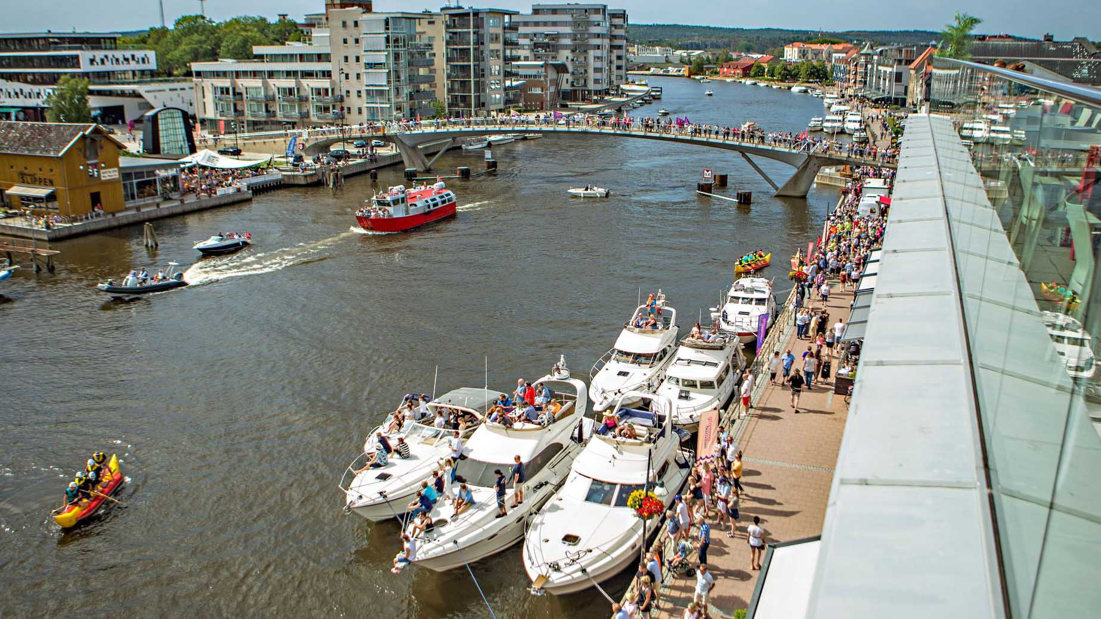
          - Den røde byferga er gratis og en stor suksess.
Foto Fredrikstad Næringsforening/ Trine Sirnes

Eksempler på innhold og organisering av samarbeidet
Samarbeidet mellom offentlige og private aktører, og det arbeidet sentrumsleder gjør med å koordinere aktørene og aktivitetene, dreier seg om å utvikle Fredrikstad sentrum, skape flere arbeidsplasser og et attraktivt sted både for handel, service og opplevelser. Alle aktører har felles oppfatning om å utvikle sentrum for handel og opplevelser, og at de tjener på å samarbeide. Det er også felles oppfatninger blant aktørene, de private så vel som de offentlige, om hva sentrumsleder skal gjøre og hva hun ikke skal gjøre. For eksempel: Sentrumsleder skal ikke arrangere konserter, festivaler eller lignende arrangementer, dette gjør private (ev. offentlige) aktører, men sentrumsleder bistår hvis ønskelig med koordinering og formidling av kontakt.
Analysearbeid og faktagrunnlag som handelsanalyse og bearbeiding av ulike kunnskapsplattformer for distribusjon til gårdeiere, kommune og drivere. Faktagrunnlag er basert på ulike tellinger av bybesøk og omsetningstall for butikkene. I Handelsanalysen bearbeides også en del sekundærdata (Data fra kommunen, Statens vegvesen, SSB, Virke osv.) for å få en total oversikt. Tellingene har de hatt siden 2015; ved hjelp av IMAS AS har de målt passeringer på seks tellepunkter i bysentrum og på to av inngangene til kjøpesenteret i byen (Torvbyen). Veksten i årets syv første måneder var på nærmere 40 % sammenlignet med samme periode i 2016. For tiden er de i ferd med å oppgradere teknologien slik at de kan få et bilde av bevegelsesmønster, oppholdstid, sykler med mer.
Organisering av handel i sentrum. «Kjøpesentermodellen» innebærer at de organiserer sentrumsgatene som et kjøpesenter, som èn enhet, der butikkene blir en del av det og gårdeierne opptrer samlet, selv om de også er konkurrenter. De ulike partene har lært av kjøpesentrene, som er svært gode på programmering av butikk-konsepter og annet. Det jobbes med å koordinere og bidra til programmering av byens butikkmiks. Det understrekes at det er viktig å få inn flere, og nye, næringsaktører. «Handelen har hevet seg, men den går ikke av seg selv, selv om gårdeiere og handelsvirksomheter er fremoverlente». Tomme lokaler er ikke noe stort problem, men det er større omløpshastighet på butikksiden enn før. Av og til fylles de med midlertidige aktiviteter, som pop up butikker, spesielt sommerstid, - men de vil helst ha mer varige butikker.
Felles åpningstider i butikkene. Felles kjernetider for butikkene står nå i kontraktene leietakere tegner med gårdeiere: kl.- 10 – 18 (16).
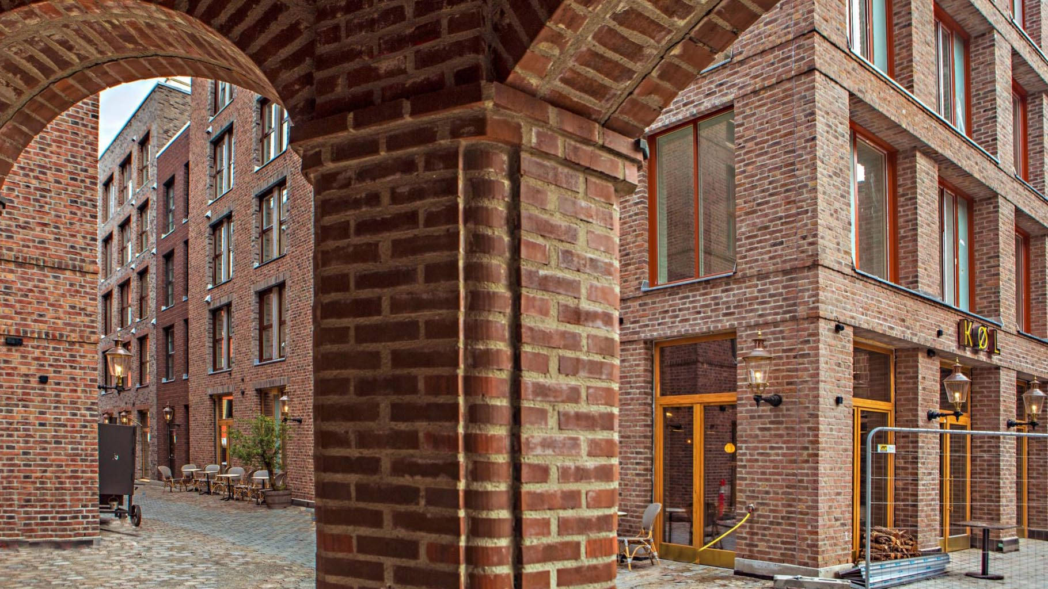
          - Nygårdsplassen med smug og torgplass. Nybygg med arbeidsplasser og serveringssteder.
Foto Fredrikstad Næringsforening/Trine Sirnes
Tilgjengelighet til byen og parkeringspolitikken. Politikere i posisjon vedtok gratis byferge fra 2013, som delvis ble finansiert av belønningsordningen. Dette har vært en stor suksess. I 2013 var det 350 000 som tok ferga og i 2018 hadde antall passasjerer økt til 1,4 millioner. Glommaringen, dvs pendlerbussen som brukes av mange har også vært en suksess med økt antall passasjerer. Det er stor begrensning på parkering i sentrum, men tilrettelagt for gratisparkering i p-hus på lørdager og søndager og etter kl. 14 på hverdager. Max to timer p-tid og høyere pris på gateparkering i sentrum fører til høyere rullering og ledige plasser. Det er gratis 10 min-parkering sentrale steder i byen. Selv om tiltak som gratis ferge og gratis p-hus koster mye for kommunen, bidrar det også til verdiskaping ved at folk strømmer gjennom Fredrikstad. Varelevering skjer for øvrig mellom kl. 23 og 11 på formiddagen. Ellers må nevnes at ordføreren har etablert en infrastrukturgruppe, pluss er med i referansegruppe for Bypakke Nedre Glomma – nytt kollektivtilbud med etablering av pendelruter som går innom sentrum.
Markedsføring skal få flere til å besøke sentrum, der sentrumsleder koordinerer og leder felles markedsaktiviteter for driverne. Felles markedsplan for sentrum, koordinert med byens kjøpesenter, gir felles markedsføring og aktiviteter, f.eks apper, bylørdager eller middag for 100-lappen. Dessuten arbeides det med å bygge merkevaren Fredrikstad gjennom sosiale medier som Facebook og Instagram. Synliggjøring er viktig for å styrke omdømmet.
Oppgradering av torg og belysning. Tre av byens mest sentrale torg var tidligere parkeringsplasser. Det var lenge uenighet om det var riktig å fjerne parkeringsplassene, men når vedtaket var på plass støttet alle parter opp. Torgene har nå blitt til flotte møteplasser med aktivt byliv for hele befolkningen og de brukes også i stor grad til arrangementer som trekker flere folk til byen. Gode parkeringsløsninger andre steder har også ført til at p- behovet er dekket.
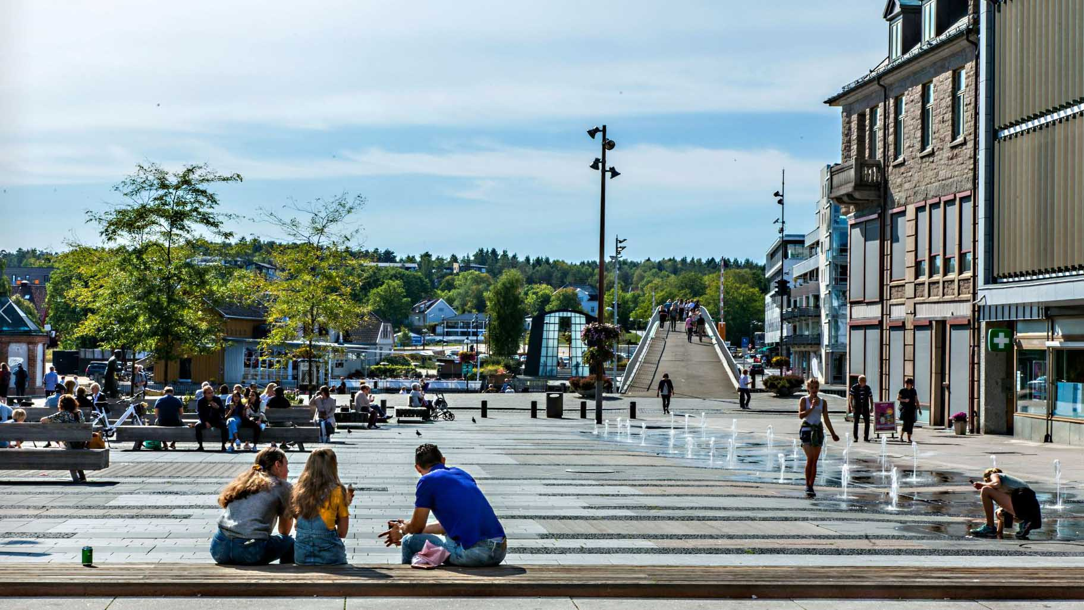
          - Det nyrenoverte Stortorvet.
Foto Fredrikstad Næringsforening/Trine Sirnes
Trygghet i bysentrum. «MAKS-samarbeidet» består av aktører fra næringsliv, kommunen og politiet. Samarbeidet har jevnlig møter, også såkalte dialogmøter der hele (serverings)bransjen er pliktet til å møte. Målet med samarbeidet er: Trygt og trivelig uteliv, unngå overskjenking/skjenking av mindreårige, hindre vold, få bedre kontroll og en ansvarlig skjenkenæring. Samarbeidet fungerer godt og undersøkelser har vist at 8 av 10 innbyggere føler seg trygge, også nattestid. Med dette som argument fikk man gjennom lengre skjenketider og dermed bedre lønnsomhet for bransjen.
Involvering i byplanleggingsprosesser. Fredrikstad Næringsforening (FNF) er fasilitator for to andre grupperinger med blant annet gårdeiere som samlet gir innspill til ny rullering av kommuneplan. Gjennom FNF følger sentrumsleder også opp gårdeiernes og drivernes behov før standpunkt blir tatt videre ut til det offentlige rom, til administrasjonen og politikerne kommunen. Den tette kontakten mellom sentrumslederen og næringsdriverne i byen sikrer også at deres behov blir tatt hensyn til i prosessen. Sentrumsleder og styringsgruppa i partnerskapet drøfter reguleringsplaner og rullering av arealplaner i sentrumsområdet. Dette fungerer som en samarbeidsarena der gårdeiere og næringsliv kommer tettere på ansvarlige i kommunen for bydrift, næring, parkering og transport i viktige planleggingsgrep for utvikling av sentrum.

Erfaringer, forutsetninger og utfordringer
Både kommunens ledelse og næringsforeningen med gårdeiere og handel/service-aktører er fornøyd med det offentlig-private samarbeidet som er etablert rundt sentrumsutviklingen i Fredrikstad. De har fått til mye og ble i 2017 belønnet med prisen for Norges mest attraktive by og Årets sentrum. Erfaringen er at det er helt avgjørende at kommunen og sentrale private aktører samarbeider, og: at det er kommunen som har ansvar for byutviklingen som del av sin samfunnsutviklerrolle. For sentrumslederen og de private aktørene er dialogen med kommunen viktig. God sentrumsutvikling forutsetter at man har kommunen med på laget og at lokale politikere er opptatt av byutvikling og samarbeid. De har gjort seg erfaringer med hva slags vesentlige forutsetninger som må til for å lykkes, samt hva slags utfordringer man støter på.
Felles mål. Det er helt avgjørende at offentlige og private aktører har samme/felles mål, både med samarbeidet og med sentrumsutviklingen. Forut for utforming av felles mål ligger prosess med avklaringer rundt hva som er utfordringene for sentrumsutvikling, noe som samtidig bidrar til å styrke et felles ståsted. By- og stedsutvikling er ikke en konfliktfri arena og det er viktig at aktørene holder fast ved definerte utfordringer og målsettinger som man er kommet frem til i fellesskap og ikke lar seg presse til omkamper underveis. Med til denne problematikken hører forståelsen av «å tale med én tunge utad» etter at «kampene» er tatt internt, spesielt gjelder dette de som er sentrale aktører i styringsgrupper eller andre samarbeidsorgan. Dette har betydning for så vel samarbeidsånden som oppslutningen blant alle de andre aktørene ute i byen som det er viktig å få med seg på laget. Uttrykket «å dra i samme retning» er helt sentralt i denne type arbeid og samarbeid.
Faktabasert tilnærming. Tellinger beskrevet ovenfor er viktig å vise til og for å bestemme tiltak fremover. De teller hvor mange som oppsøker sentrum (gjennom 8 tellepunkter), og får også omsetningstall fra SSB. Noen forretninger har også egne tellinger. Tellingene har vist at bruken av sentrum har økt.
Helhetlig grep skaper motivasjon og synergier. I all sentrumsutvikling er det mange og ulike enkelttiltak og en lang rekke prosjekter og aktiviteter. Når disse ses i sammenheng vil helheten kunne bli mer vellykket hvis de bygger opp om det samme i bruk og funksjonalitet i sentrum, - konkret eller symbolsk. Likeså viktig er det at dette skaper motivasjon til innsatser og investeringer; vinn-vinn-konsepter og synergieffekter gjør at effekten og gevinsten blir større eller mer meningsfylt mht. levende sentrumsliv. Det kan for øvrig være en utfordring at tiltak kanskje oppfattes som negative på kort sikt, men har positive effekter på lang sikt. «Man bør ta innover seg at ting tar tid», sies det.
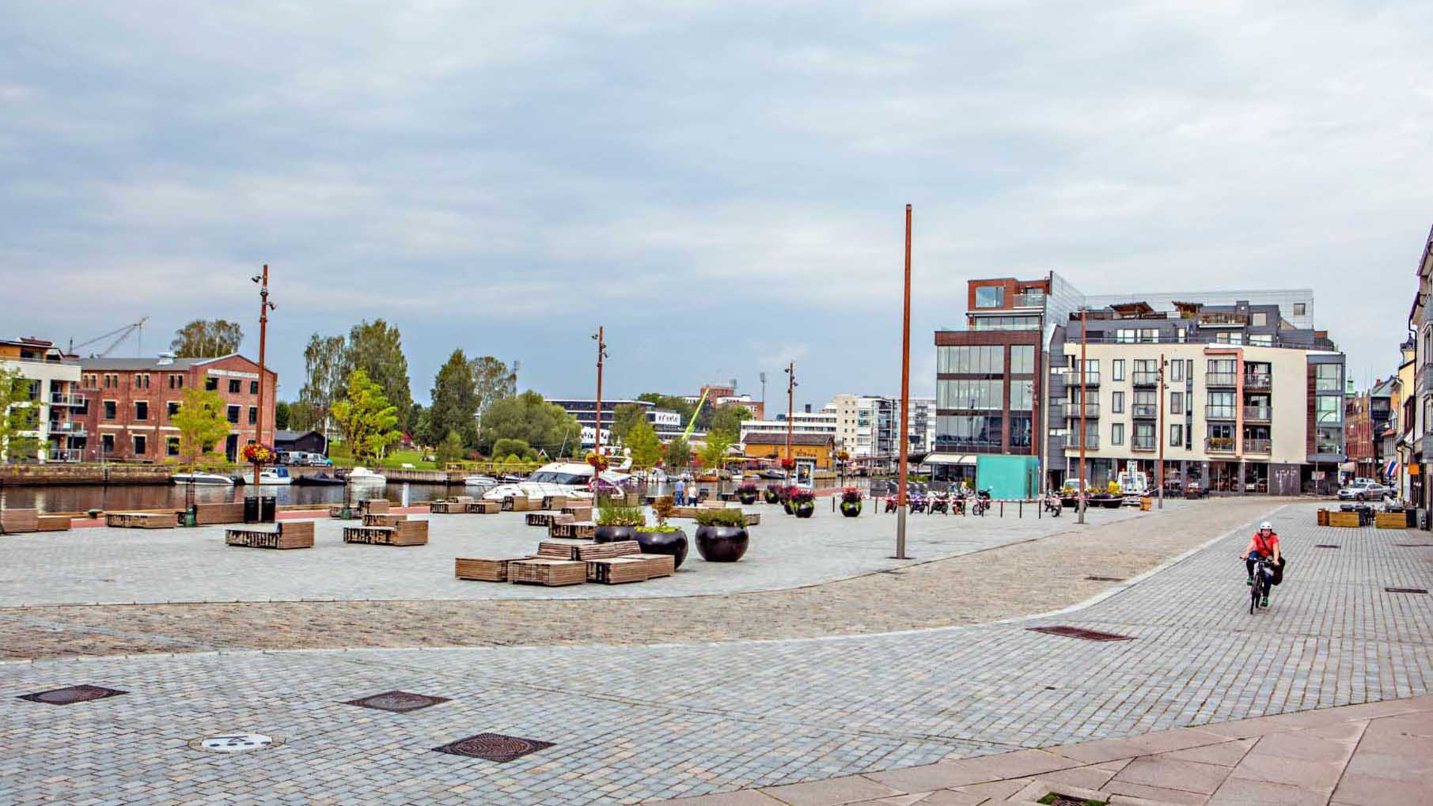
          - Dampskipsbrygga.
Foto Fredrikstad Næringsforening/ Trine Sirnes
Hvor skal veksten skje? Det er en utfordring å forene ulike synspunkter på hvor veksten skal skje, enten spørsmålet er utenfor sentrumskjernen eller internt i sentrum. Det har blant annet vært diskusjon om det skulle tillates å etablere et kjøpesenter på Værste-området som nå er del av sentrum. Området, som ligger rett over elva med gangbru fra sentrumskjernen, har utviklet seg mye, og flere jobber der nå enn da FMV (Fredrikstad Mekaniske Verksted) var der. Sentrumsspredning og sentrumsforskyvning er grunnleggende utfordringer i mange byer og får stor innvirkning på det som tradisjonelt har vært hjertet i byen.
Rolleforståelser. Det kan bli for mange tiltak og prosjekter samtidig. Næringsforeningen og sentrumsleder kan da få «for mange baller i lufta». For å sikre kvalitet er det viktig at de ikke blir pålagt alle mulige oppgaver. Men også at man er faktabasert og ikke mener for mye om saker som kan skape splid.

Moss: partnerskapet «Byliv Moss» for byutvikling

Bakgrunn og målsettinger
Bakgrunnen for samarbeidet i Moss var arbeidet med Sentrumsplanen – Kommunedelplan for Moss sentrum 2015-2026. Hensikten var å kunne følge opp planen og styrke bylivet i sentrum. I sentrumsplanen ligger det inne en forutsetning om at sentrum skal utvikles i samarbeid med sentrale aktører for å fremme byliv. Den gav klare politiske føringer for byutviklingen med følgende hovedmål:
«Moss sentrum skal styrkes som regionens kommersielle og kulturelle tyngdepunkt med et bredt og variert tilbud av arbeidsplasser, boliger, handel og service, kultur og opplevelser. Byens kontakt med vann og sjø skal forsterkes og byens historiske og kulturmessige identitet skal framheves.»
Utfordringene i Moss sentrum er som i mange andre byer knyttet til handelsutvikling i sterk konkurranse med eksterne etableringer, behov for å styre nærings- og boligetableringer til sentrum og trafikkutfordringer med både lokaltrafikk og gjennomfartstrafikk.
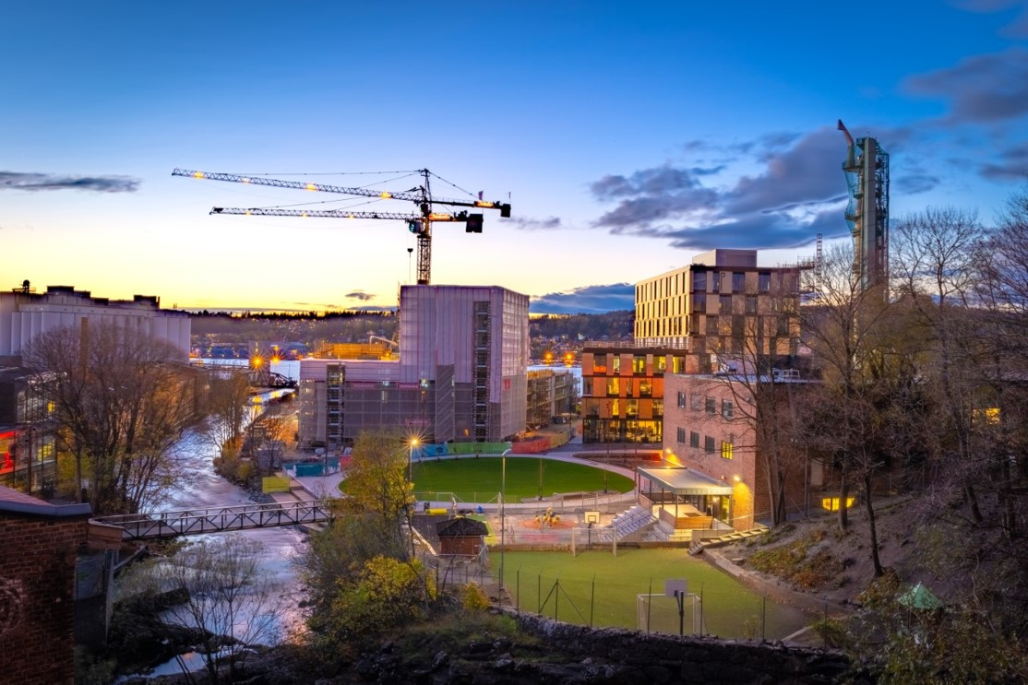
          - Boliger, kontorer, skole og kulturscener på Verket, tidligere industriområde.
Foto: Tove Bråten
Programsatsingen «Byliv Moss» må ses i lys av byutvikling- og fornyelser som de siste årene er gjennomført, igangsatt eller er på trappene og som bidrar til å styrke motivasjon for å engasjere seg eller investere. Viktige hovedgrep er: (i) etablering og fornying av hovedakser gjennom byen, (ii) utvikling av sjøfronten og kanalområdet for rekreasjon, byliv og båtliv, (iii) utbygging på Verket med boliger, kontorer, skole og kulturscener der det tidligere var utilgjengelig industriområde, (iv) opprusting og lyssetting av elva/fossen med sin kulturhistorie med Verket og Møllebyen, (v) flytting av havn og fergested og ikke minst (vi) pågående arbeid med ny jernbanetrasé og stasjonsområde sentralt i byen.
Fysisk-estetiske forbedringer av byrom, parker og plasser, samt mange nye bygg eller renoverte gamle bygningsmiljøer, bidrar vesentlig til at Moss i dag fremstår langt penere og «rehabilitert». Det er planlagt en storstilt boligbygging som skal gjøre Moss til en attraktiv by også for pendlere til hovedstadsområdet når reisetiden med tog blir under 30 minutter. Høsten 2019 ble Moss kåret til «Årets sentrum» av Norsk sentrumsutvikling og deltakerne på Sentrumskonferansen 2019 i Bodø.

Samarbeidsmodell og hovedaktører

Partnerskapet Byliv Moss
Partnerskapet ble etablert som en 3-årig programsatsing for 2018-2020 der mange aktører samarbeider med tre hovedstrategier:
- Etableringer (med særlig vekt på næringsetableringer på bakkeplan)
- Arrangementer og fellesopplevelser
- Bymiljøtiltak
En bred innbyggerinvolvering med flere åpne møter lå forut for formannskapets vedtak om denne strategiplanen som la vekt på konkret samarbeid. Moss kommune ønsket å etablere et partnerskap etter modell fra Drammen, der de har gode erfaringer med å jobbe aktivt med flere aktører inn mot sentrumsutvikling.
Partnerskapet Byliv Moss består av kommunene Moss og Rygge ved ordførerne (blir 1 kommune i 2020), Moss gårdeierforening, Moss I Sentrum, Moss Industri – og næringsforening, samt representanter for kulturlivet og frivilligheten sine nettverk (en representant fra hver). Disse utgjør programstyret for Byliv Moss. Kommunen har tatt initiativ til å etablere et eget kulturnettverk for å samle offentlige og private kulturaktører. Det er også etablert et nettverk med de frivillige organisasjonene. Alle parter møtes jevnlig og bidrar aktivt i diskusjoner om bedre byliv. Kommuneplanleggeren leder sekretariatet for Byliv Moss med administrative representanter for partnerne i programstyret
Moss I Sentrum AS (MIS) er ved siden av kommunen en av hovedaktørene i Byliv Moss. Foreningen ble startet i 2016 for å styrke samarbeidet mellom gårdeiere og næringsutviklere, og for å fylle tomrommet etter at selskapet Visit Moss gikk konkurs i 2014. Moss I Sentrum har jevnlige styremøter og avholder i tillegg flere medlemsmøter og åpne møter om sentrumsutvikling. Gårdeierforeningen (se under) etablerte og er eier av Moss I Sentrum som et eget frittstående aksjeselskap.
Moss Gårdeierforening (MGF) ble etablert i 2014 og representerer de største gårdeierne i sentrum. Moss kommune som en betydelig gårdeier i sentrum er representert i gårdeierforeningen ved det kommunale foretaket Moss kommunale eiendomsselskap (MKE). Gårdeierforeningen er et talsorgan for gårdeierne for å bidra til en positiv og bærekraftig utvikling av sentrum.
Moss Industri- og Næringsforening (MIN) representerer næringslivet i programstyret. MIN er en politisk uavhengig interesseorganisasjon for næringsdrivende i Mosseregionen. Foreningen arbeider for å utvikle distriktets industrielle miljø, for bedre rammebetingelser for næringslivet og for å legge forholdene til rette for nyetableringer. Medlemmene spenner fra enkeltmannsforetak og personlige medlemmer til store internasjonale konsern.
I tillegg til ovennevnte aktører samarbeides det tett med Mosseregionens Næringsutvikling AS (MNU) som er det operative organet for næringsutviklingen i Mosseregionen. Selskapet eies av de fire kommunene i regionen, (Moss, Rygge. Råde og Våler), Moss Industri- og Næringsforening, Moss, og Sparebank 1 Østfold-Akershus. I forhold til sentrumsutviklingen jobber MNU spesielt med etablering av statlige arbeidsplasser.
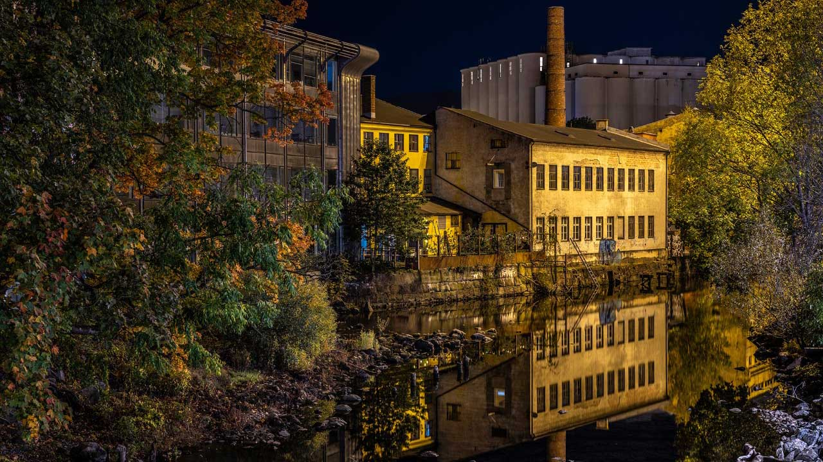
          - Mosseelva.
Foto Terje Madsen.

Formalia og økonomiske spleiselag
Programsatsingen Byliv Moss defineres som et partnerskap, men de har ingen formell samarbeidsavtale med skriftlige kontrakter, - samarbeidet er basert på vedtak i formannskapet og interesse fra aktørene. Byliv Moss er altså politisk forankret i formannskapet i kommunen, og rapporterer dit hvert halvår.
Moss kommune går inn med ca. 2. mill. kr. årlig som sin andel i programsatsingen. I tillegg kjøpes det konkrete sentrumstjenester av Moss I Sentrum i størrelsesorden 1. mill. kr. årlig. De kommunale midlene skal bidra til å utløse midler og arbeidsinnsats fra næringsdrivende og frivillige knyttet til de prioriterte satsingsområdene i bylivsprogrammet. De siste par årene har private gitt gaver til det kommende byjubileet som alle blir viktige prosjekter i bylivsarbeidet; som belysningen av Mossefossen (3,3 mill.kr.), scene i Nesparken (ca. 5 mill.kr.), stupetårn og badstu (4.4 mill kr.) og aktivitetspark i Fleischerparken (200 000 kr.). Moss har hentet inspirasjon til denne måten å organisere arbeidet på bl.a. fra Vejle kommune, som regner at de får igjen 7 ganger så mye for hver kommunale krone som det investeres i sentrumsutviklingen.
De ser at det kan være aktuelt å inngå bindende/forpliktende avtaler der de har felles, litt større prosjekter, som for eksempel «Belysning av Mossefossen»; en gave fra Sparebank 1 Østfold- Akershus til jubileums- og byliv-prosjektet. Et slikt tiltak til flere millioner krever formalisering i forhold til både anskaffelse og videre drift.

Eksempler på innhold og organisering av samarbeidet
Det er flere samarbeidskonstellasjoner som går over i hverandre under paraplyorganisasjonen Byliv Moss, der de deltakende foreningene også hver for seg jobber med ulike former for sentrumsutvikling. Gårdeierforeningen jobber som interesseorganisasjon mer med de store byutviklingsprosjektene / strukturene som samferdsel og utbyggingsprosjekter, mens Moss I Sentrum rendyrker mer sentrumsutvikling og levende sentrum.
Hva samarbeides det om i partnerskapet ByLiv Moss?
Bylab Moss. Programsatsingen Byliv Moss drives med basis i Bylab Moss som ble etablert av Moss kommune som et plankontor og informasjonssenter for byutvikling i forbindelse med utarbeidelse av sentrumsplanen i 2013. Bylab holder til midt i gågata i Moss. I 2018 flyttet sentrumsforeningen Moss I Sentrum inn og prosjektledelsen for Moss 2020 – byens 300 års jubileum. Bylab’n er også prosjektkontor for kommuneplanarbeidet, for byantikvar og for folkehelsekoordinator. Bylab huser også Miljøløftet Moss som ble etablert i 2014 som et samarbeid mellom Rygge kommune, Østfold Fylkeskommune, Statens vegvesen, BaneNOR og Jernbanedirektoratet. Her er det etablert en forpliktende samarbeidsavtale for areal- og transportutvikling i Mosseregionen. De jobber blant annet med bypakke for Moss med fokus på gang- og sykkelvei, samt kollektivtilbud. Dette går rett inn i sentrumsutviklingen i Moss. Samlokaliseringen på Bylab Moss bidrar sterkt til formelt og uformelt samarbeid mellom de som jobber med utvikling av Moss og til en utadrettet profil som er inviterende for byens innbyggere og næringsliv.
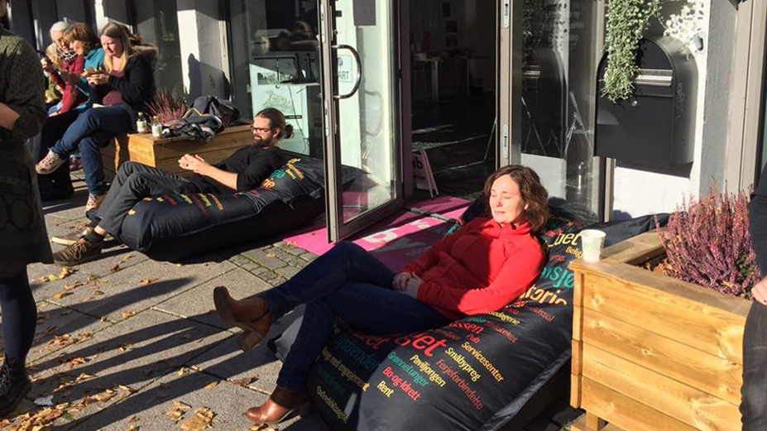
          - Bylab med mangfoldige funksjoner midt i gågata i Moss.
Foto Terje Pettersen.
Etableringer i sentrum. Det legges særlig vekt på etableringer på bakkenivå langs den vedtatte sentrumsaksen der det skal «lyse i alle vinduer». Det jobbes med å fylle ledige lokaler både gjennom temporære tiltak og mer varige etableringer. Med bakgrunn i vedtatt fylkesplan og kommuneplan jobbes det strategisk for å styrke offentlige utadrettede arbeidsplasser i sentrum, samt å hente statlige arbeidsplasser til Moss.
Kirketorget og Kirkeparken, som var det gamle handelstorget utenfor Moss kirke, ble i 2016 bygget om fra parkeringsplass til et bilfritt byrom med lekeplass, gressarealer, benker og fontener. Det ble også etablert en ny restaurant med uteservering på torget. Det er Moss kommune som sto for opprustingen, planlagt i åpen dialog med byens innbyggere med innspillsrunder på Bylab Moss. I 2017 ble det også anlagt en flott kunstfrossen skøytebane i den tilliggende Kirkeparken. Her har Lions sponset fine Vestre-benker rundt skøytebanen, matchet med tilsvarende beløp fra Byliv Moss, mens Kirkens Bymisjon driver gratis utlån av skøyter og annet fritidsutstyr gjennom «Skattekammer-ordningen» som to av byens banker har bidratt til med nærmere 100 000 kr.. Lag og foreninger drifter kiosken «Kråkebua» som Moss kommune har satt opp gjennom midler fra bl.a. Byliv Moss.
          - Vinter og skøytestemning ved Paviljongen
Foto: Anne Manglerud.
Bymiljøtiltak. Gjennom Byliv Moss gjennomføres det en rekke mindre fysiske bymiljøtiltak i samarbeid mellom kommunen og private aktører. Dette er tiltak som kommer i tillegg til de store investeringene knyttet til etableringen av blant annet Kirketorget (se over). For eksempel er det satt ut store «Audunstoler» i flere av parkene, bekostet av lokal bank og Moss kommune, oppgradering av Fleischerparken ved Mossesundet med ny aktivitetspark gitt av Moss Idrettsråd, samt bade- og badstuanlegg gitt som gave fra DnB-stiftelsen.
Kunst i offentlig rom. Byliv Moss har inngått en 3-årig samarbeidsavtale med Østfold Kulturutvikling om gjennomføring av årlige kunstarrangementer i offentlige byrom i perioden 2018-2020. Moss kommune har mottatt midler fra LOK-ordningen til KORO for å videreutvikle dette til en varig strategisk satsing etter 2020. Det samarbeides nært med bl.a. Galleri F15 og med samtidskunstfestivalen Momentum.
Felles åpningstider. Handelsstanden samarbeider om å ha felles åpningstider. 80-90 % kjører nå de samme åpningstidene.
Arrangementer og opplevelser i sentrum. Av og til er det kommunen som står for arrangementer, andre ganger er det bare sentrumsforeningen eller gårdeierforeningen, noen ganger fellestiltak. Det er utarbeidet et årshjul der alle arrangementene er satt opp så det skal være oversiktlig og forutsigbarhet.
Eksempler er:
- Christian Frederik - dagene er en årlig tidagers feiring i august til minne om Mossekonvensjonen og freden i 1814. Moss kommune er hovedansvarlig, men arrangementene gjennomføres i nært samarbeid med en lang rekke aktører innen byens kultur- og næringsliv. som f. eks, Mossefossens venner. 14. august er offisiell flaggdag i Moss til minne om Mossekonvensjonen, og da serveres det «fossefrokost» i regi av Mossefossens venner.
- Mossedagene er sentrums årlige markedsdager i juni der mange ulike aktører samarbeider om en lang rekke arrangementer som f.eks. foodtruckfestival, Bondens Marked m.m. Dette er en felles innsats der mange bidrar, f.eks. gir gårdeiere strøm til uterommene der det trengs (belysning, til boder etc) og handelsstanden og mange frivillige bidrar for å fylle gatene med liv.
- NonStop Internasjonale Teaterfestival arrangeres i september hvert år. Festivalen eies og drives av privatpersonene Geir Meum Olsen og Per Olav Sørensen med kommunal støtte og den gjennomføres i nært samarbeid med Moss kulturhus, Moss I Sentrum m.fl.
- Arrangementer i Moss kulturhus. De involverer ulike aktører, også næringslivet, til sine arrangementer som f.eks. Musikkfest Moss i juni og byfest under Christian Frederikdagene i august. Moss kulturhus er nyetablert som en kommunal kulturvirksomhet. Oppusset og totalrenovert kulturhus åpner i januar 2020.
- Kulturell pub-runde. Byliv Moss har bidratt til at utelivsbransjen samarbeider på nye måter. Moss I Sentrum (MIS) inviterte til idémøte som resulterte i utprøving av kulturell pub-runde, der utestedene inviterte ulike typer artister og musikere til sin pub en felles lørdag i april. MIS var koordinator. Allerede det første året (2018) ble dette en suksess med 500 besøkende på dagtid, året etter kom det 700, flere kom fra andre steder enn Moss. Utelivsbransjen har økt som følge av dette. Neste år skal det utarbeides kart over hva som skjer hvor.
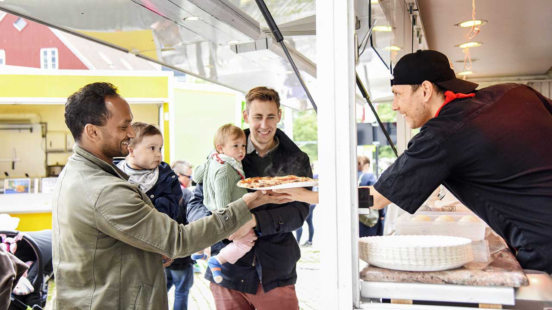
          - Mossedager.
Foto Ingeborg Thorsland

Erfaringer, forutsetninger og utfordringer
Erfaringer med denne samarbeidsformen. Moss kommune trekker frem samlokaliseringen med flere samarbeidspartnere i ByLab (se over) som en viktig suksessfaktor; partene som jobber med byutvikling er nær «der det skjer noe» ute i byen og nær hverandre. I følge kommunen blir det en helt ny måte å tenke byutvikling på. Erfaringen er også at ByLab trekker andre typer folk inn med andre input som det er viktig å sette sammen. Tidligere var det en tendens til liten kommunikasjon mellom aktører på «hver sin tue». Etter at samarbeidet Byliv Moss kom i gang ser aktørene nye måter å jobbe på og de samarbeider bedre og annerledes. Det er viktig at man møtes jevnlig og ikke bare har skriftlig kommunikasjon. Nå arbeider aktørene i mye større grad for det felles målet å styrke sentrum. Det har skjedd mye positivt de siste årene, også ved at de frivillige foreningene har kommet mer med og vil ta del i utviklingen av Moss.
Erfaringen er at det tar tid å utvikle tettere samarbeid og at det er viktig å vurdere ulike måter å formalisere samarbeid på, avhengig av type prosjekt eller prosess. Mye av det som skjer nå er tillitsbasert, noe som i seg selv er verdifullt, men en sterkere formalisering av samarbeid kan bidra til at det ikke blir så personavhengig, men følger prosjekter. Dette vil samtidig styrke forutsigbarheten. Oppfatningen er ellers at en sterkere formalisering vil bidra til at det blir tydeligere hva som forventes av et samarbeid og at det ikke bare er kommunen som «eier» prosjektene, men også private aktører. På den måten blir det mer likeverdig samarbeid.
Moss kommune har for øvrig gjennom «Levende Lokaler»-prosjektet etablert et samarbeid med Hamar og Skien der man i samarbeid med NIBR/OsloMet og Doga søker midler til et utviklingsprosjekt for å styrke samarbeid og partnerskap i sentrumsarbeidet.
Å se gevinster. En viktig forutsetning er at partene opplever at det ligger gevinst for dem på kort eller lengre sikt. Det er ikke alltid like lett å få private aktører til å se gevinstene av samarbeidet, selv om det skjer en positiv endring med nyere generasjoner; de ser mer muligheter og er mer åpne for nye samarbeidsformer.
Å integrere nykommere. Pendelen er nå i ferd med å snu; fra at alt skulle ut av sentrum til at det nå skal tilbake. Det er viktig å ta vare på de som skal etablere seg i byen, integrere dem og ta vare på dem, hjelpe dem til å bli kjent så de får en god start. Moss I Sentrum fungerer som en aktiv brobygger og koblingsaktør der nye bedriftsaktører introduseres for så vel andre private i byen som offentlige aktører på rådhuset og ByLab’n. Aktive hilserunder og invitasjon til møter er viktig i dette.
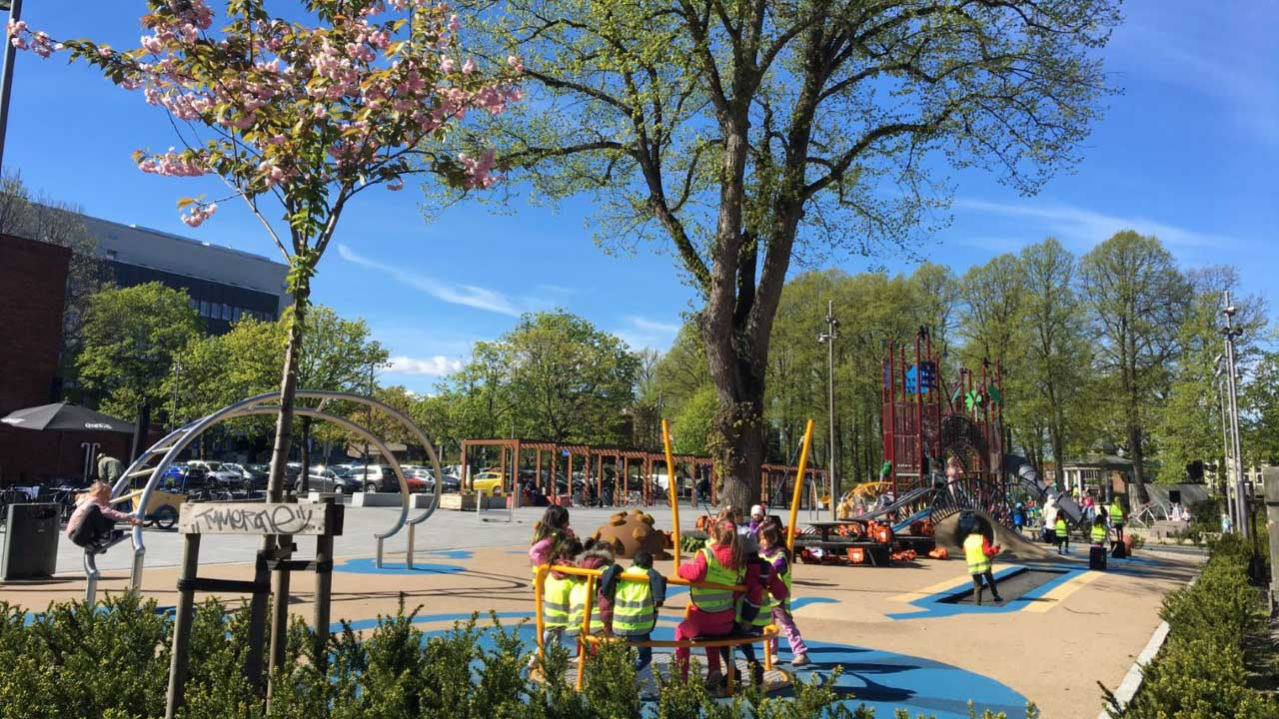
          - Lekeplass og møteplass på Kirketorget.
Foto Vibeke Arnesen.
Tverrsektoriell oppslutning i kommunen. Byutvikling forutsetter at ulike kommunale etater og aktører samarbeider; fra plan og byggesak til næring og kultur. De som jobber internt i kommunen med sentrum må samarbeide og tenke «likt», dvs. dra i samme retning mot et felles mål om bedre byliv og passe på så de ikke snakker med «to tunger» overfor private.
Kommunens samfunnsutviklerrolle aktiveres. Kommunen må gå ut av forvaltnings- og myndighetsrollen og mer inn i samfunnsutviklerrollen. Byutvikling i samarbeid med private aktører i næringsliv, innbyggere og sivilsamfunn fordrer en ny rolleforståelse og større likeverd. I Moss er det dessuten en klar erkjennelse at frivilligheten må med på laget med alle sine ressurser og at det etableres et tillits- og dialogbasert samarbeid med dem.
Fylkeskommunens rolle som utviklingsaktør. Det er viktig at det kommer tydelige signaler fra myndighetene om arealbruk og de store strategiske plangrepene. I Moss har de erfart at Fylkeskommunen har gjort mye riktig de siste 10-12 årene med å legge føringer for detaljhandel, lokalisering av offentlige arbeidsplasser. Fylkeskommunen har vært tydelige på at alle funksjonene skal være i sentrum.
Formalisering av offentlig – privat samarbeid. Erfaringen er at en sterkere formalisering og tydelig avtale vil kunne bidra til mer forutsigbarhet, at forventninger til partene klargjøres og at eierskapet til prosjektene styrkes blant flere. Moss kommune ønsker seg et bedre verktøy for hvordan de skal jobbe videre, gjerne skulle de ønske å gå videre med BID. Oppfatningen er at det må være en god balanse mellom restriktive virkemidler og god utvikling.
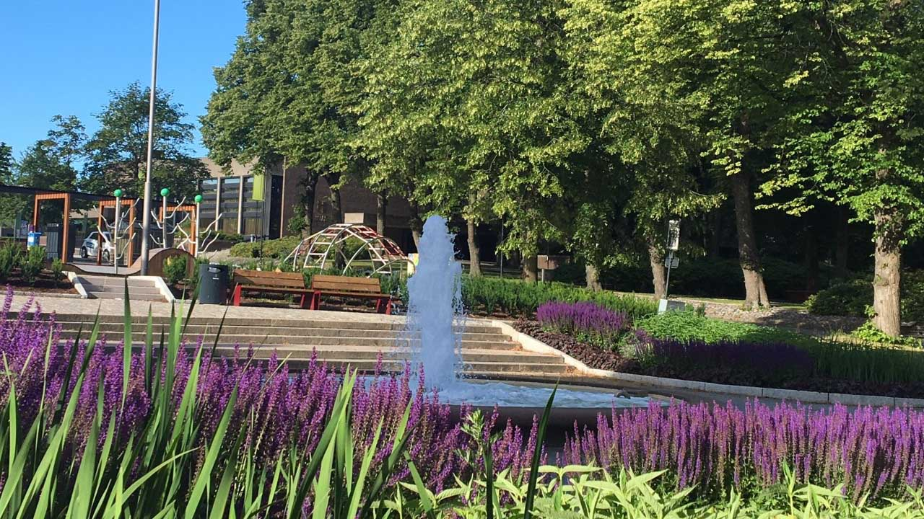
          - Kirkeparken i sentrum.
Foto Vibeke Arnesen

Narvik: transformasjon i hjertet i byen

Ett utviklingsprosjekt forandret sentrumskjernen
Midt i bykjernen, med rådhuset og deler av Storgata som nærmeste naboer, var det et stort areal med en lite brukt park og en parkeringsplass, en sliten drosjebu og et gatekjøkken. Nå ligger det et stort nytt bygg der som huser Sparebanken Narvik, Narvik bibliotek med caféen Punktum, Narvik Krigsmuseum og krigsdokumentasjonssenteret «Stiftelsen Narviksenteret», Ofoten Tingrett, «Vekst og trivsel» (møtested for kultur og kulturnæringer), Visit Narvik og turistkontoret og andre bedriftsleietakere. Utenfor er det anlagt et nytt og bedre torv og en stor lekepark. Det er i dag om lag 100 arbeidsplasser i bygget, samtidig som virksomhetene tiltrekker seg kunder, forbindelser, brukere og besøkende.
Dette komplekset, kalt «Det 4.hjørnet», er eksempelet på offentlig – privat samarbeid fra Narvik. Hvordan kom dette samarbeidet i stand, hvilke aktører var med på laget, hvordan er det finansiert, hvordan rigget de prosessen og hvilke erfaringer har de om forutsetninger og utfordringer?
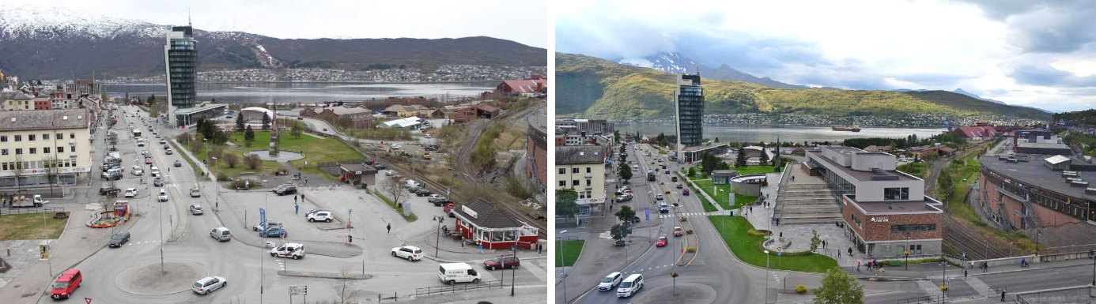
          - Narvik torg i 2013 (til venstre) og i 2019 (til høyre) med lekeplass og grøntanlegg, bibliotek, kafé, turistkontor, museum, sparebank, tingrett mm..
Foto Kristoffer Klem Bergersen.

Bakgrunn og initiativ
Narvik ble etablert som «malmby» ved forrige århundreskiftet. Årlig fraktes nå mer enn 20 millioner tonn over Ofotbanen fra Norrbotten i Nord-Sverige til Narvik - og skipes ut over Narvik havn. For 30-40 år sidene lå malmdungene åpent tett inntil bysentrum og preget bybildet. Det store arealet på «Det 4. hjørnet» i sentrum var som nevnt ikke spesielt pent. Tanken var at det nye anlegget skulle forskjønne sentrum med et spesielt signalbygg og med fine uterom med grøntareal, lekeplasser og sitteplasser. Et kvalitativt bedre sentrum som kanskje også kan bidra til det som øker bolysten.
Prosjektet er drevet frem av stiftelsen «Forte Narvik», som er stiftet av Sparebanken Narvik, og har som «allmennyttig formål å bidra til langsiktig vekst i Narvikregionen gjennom investeringer i næringsvirksomhet». Mer attraktiv Narvik-region skal skje ved (i) etablering av arbeidsplasser, (ii) styrke bolyst, trivsel og aktivitet og (iii) byutvikling.
Sparebanken Narvik og dets stiftelse Forte Narvik så en mulighet for samhandling mellom flere aktører da sparebanken selv trengte nye lokaler. Biblioteket i byen holdt til i nedslitte og dårlige lokaler i kjelleren på baksiden av rådhuset. Narviksenteret, som er krigsmuseum og dokumentasjonssenter, hadde også kummerlige forhold. Turistkontoret trengte en mer sentral beliggenhet. Sparebanken så muligheter for samarbeid og samlokalisering med alle disse aktørene om et nytt bygg på denne sentrale tomten. Stiftelsen Forte Narvik fikk ansvaret og realiserte prosjektet i samarbeid med kommune, fylkeskommune og stat, samt de ulike aktørene som hadde behov for nye lokaler.

Prosessen med å få ulike aktører med på prosjektet
Kommunen gjennom sitt eiendomsutviklingsselskap Narvikgården AS eide arealet og et bygg som sto på deler av tomta. En reguleringsplan-prosess ble startet opp i samarbeid mellom Forte Narvik og Narvikgården. Parallelt ble en erfaren lokal leder med et stort lokalt og regionalt nettverk engasjert som prosjektansvarlig. På vegne av Forte Narvik og prosjektet startet han prosessen med å få finansiering og samarbeid på plass, selv om det formelle med regulering og annet ikke var i havn, - en risiko banken og stiftelsen hadde råd til å ta.
Et viktig grep var å gå bredt ut i alle nettverk for å forankre prosjektet og få tilslutning blant både private, kommuneadministrasjonen og politikere. Prosjektet er drevet frem av tverrpolitisk enighet hele vegen. Det som er lokalpolitisk behandlet er reguleringen av arealet og kjøpet av bibliotekseksjonen (se under om seksjonering). Kommunen stilte krav i henhold til rekkefølgebestemmelser om torvet, offentlige trapper i sentrum, en ny vei og kulvert på baksida av bygget, parken og lekeplassen, samt heis- og trappeadgang til p-hus under gatenivå.
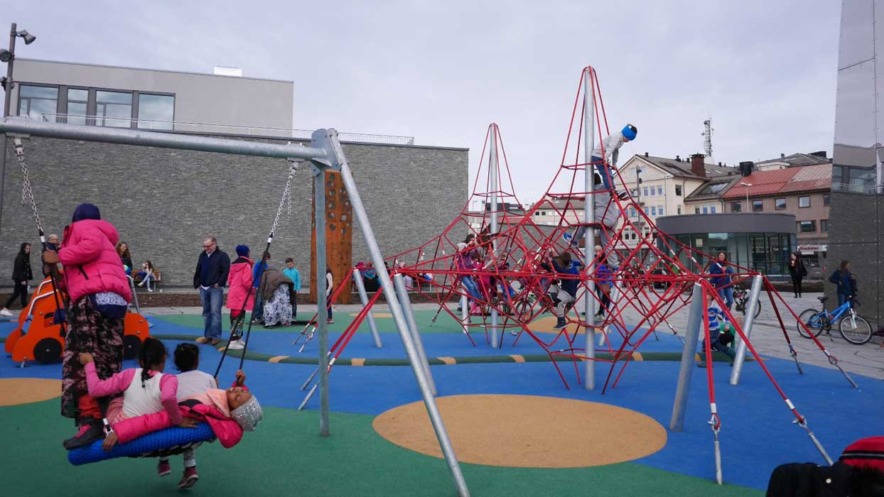
          - Lekeplassen brukes mye, sommer som vinter. Bygd av privat aktør, vedlikeholdes av kommunen.
Foto Forte Narvik.
Kommunen og prosjektansvarlige samhandlet godt med Nordland fylkeskommune, for å få de til å bidra med kultur- og stedsutviklingsmidler. Det samme gjaldt den politiske prosessen med å få nytt nordnorsk krigsmuseum på statsbudsjettet. En Stoltenberg-regjering bevilget de første midlene, og Solberg-regjeringen fulgte dette opp. Narvik kommune vedtok å kjøpe det gamle museumsbygget som Røde Kors eide og selge det til Narvikgården (eiendomsselskapet til kommunen). Fra kommunens side har rådmannsteamet vært tett på prosjekteringsgruppa og involvert hele vegen.
Idéen ble unnfanget i 2010, forankringer, prosjektering, omregulering, finansiering etc. foregikk fra 2011 til 2014, da byggingen startet. I 2016 sto det hele ferdig, bygd innenfor budsjettet på 360 mill.kr. (inkl. mva).

Eierskapsmodell og økonomisk spleiselag
Komplekset er basert på seksjonering med underliggende kontrakter: Narvikgården eier grunnen og fester til sameiet «Det 4. hjørnet», kommunen eier bibliotekseksjonen, lokalene til krigsmuséet og dokumenstasjonsenteret eies av Stiftelsen Narviksenteret (finansiert av staten), Sparebanken Narvik eier bankseksjonen og stiftelsen Forte Narvik eier det øvrige. Stiftelsen leier ut til andre «allmenne» virksomheter, som tingretten, caféen, turistkontoret og det nordnorske Bompengeselskapet Nord AS. Man har altså valgt en sameiermodell der hver enkelt eier sine egne lokaler (seksjoner), bortsett fra de som er leietakere. Vedlikehold av bygningen («skallet») og drift av bygg og utearealer finansieres av leieinntekter og det som seksjonseierne betaler i «felleskostnader».
Prosjektet hadde en totalkostnad på drøyt 360 mill.kr. Økonomisk er byggingen et spleiselag mellom flere offentlige og private aktører (tall i mill.kr.), der hovedbidragsytere er disse:
- Stiftelsen Forte Narvik som byggherre og eier av 2 seksjoner (ca. 81 mill.kr.)
- Sparebanken kjøpte bankseksjonen (ca. 82 mill.kr.)
- Kommunen som eier av bibliotekseksjonen (ca. 84 mill.kr.)
- Narviksenteret/krigsmuseum, via Kunnskapsdepartementet (ca. 111 mill.kr.)
Bakom tallene og prosjektet ligger også:
- Stiftelsen Forte Narvik var byggherre og tok sammen med banken initielle kostnader
- Narviksenteret/krigsmuseet var medbyggherre
- Kommunens selskap Narvikgården AS var grunneier og avgjørende samarbeidsaktør
- Nordland fylkeskommune medfinansierte med kulturhusmidler 20 mill.kr. til bibliotek mv. I tillegg stedsutviklingsmidler til utearealer i et nabostrøk
- Sparebanken Narvik sponset bibliotek med 20 mill.kr.
- Forte Narvik betaler Narvik kommunes renter på lån til formålet i fire år
Bygget fikk av fylkeskommunen status som regionalt kulturhus, gitt det nye biblioteket og kulturmøteplassen, og fikk derfor betydelige kulturhusmidler derfra. I tillegg bevilget fylket stedsutviklingsmidler til andre arealer i sentrum.

Erfaringer, forutsetninger og utfordringer
Byggingen av dette nye næringsbygget/samfunnshuset med tilhørende utearealer midt i hjertet av byen har i stor grad transformert sentrum. Det beskrives som et kjempeløft for hvordan sentrum fremstår. Folk i byen er veldig positive, bygget og uteområdet er i ivrig bruk året rundt, det er blitt en ny møteplass, og det er blitt mer liv i sentrum. Biblioteket har gått fra å være nærmest usynlig til å bli et mini-kulturhus, en debatt- og møtearena, og har tre-doblet besøkstallet.
Lokalavisa Fremover fulgte prosessen nøye og bidro til transparens i prosjektet, også til kritiske blikk på hva som foregikk og på uavklarte spørsmål underveis. Avisen var positiv til forskjønningen, møteplassen og samfunnshuset i sentrum, og da den refererte fra åpningen ble ord som «flott», «utrolig», «et samfunnskollektiv» og «kunnskapshus» tatt i bruk.
En gjennomgående erfaring er at ulike offentlige og private aktører har en del sammenfallende interesser og at det er helt nødvendig å samarbeide bredt for å få til slike større byutviklingsprosjekter. Biblioteket, muséet og banken hadde alle dårlige og lite egnede lokaler og beliggenheter – og det offentlige arealet i sentrum var lite innbydende og lite brukt av allmennheten. Ingen ville alene ha bygd – eller fått lov til å bygge - nye lokaler på denne tomten. Men sammen kunne de skape et nærings- og samfunnsbygg – og nå er de altså samlokalisert med hverandre og en rekke andre virksomheter.
De har gjort seg mange erfaringer om viktige forutsetninger, samtidig som de forteller om typiske utfordringer med et slikt anlegg og en komplisert prosess.
Samarbeid + spleiselag= ressurser. Samarbeid utløser midler fra ulike offentlige og private kilder, en forutsetning for å få finansiert så store prosjekter. I denne sammenheng blir «1+1 mer enn 2». Narvik kommune er klar på at de ikke kunne fått til dette anlegget. Men noen må ta initiativet, og her var det Sparebanken Narvik og Forte Narvik som så muligheten og fikk alle andre med. Det ses også som positivt at det ikke bare er kommunen som skal drive byutvikling, men at private aktører også ser seg i en aktiv rolle. Alliansebygging tidlig i prosjektet er svært viktig for at mange aktører involverer seg og drar lasset sammen.
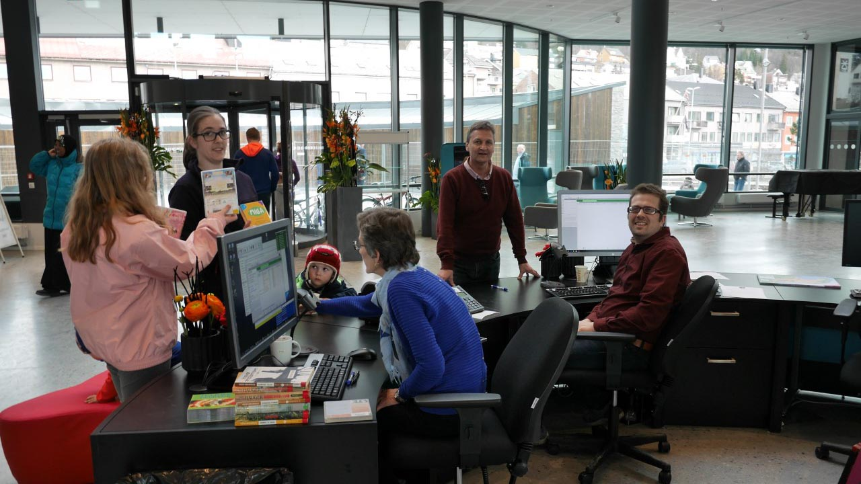
          - Samdrift i moderne bygg. Bibliotek, turistkontor og krigsmuseum har samme kundesenter. Kaféen og tingretten har samme inngang.
Foto Forte Narvik.
Klare avtaler. Det er viktig med klare avtaler, også etterpå i drifts- og vedlikeholdsfasen. Dette sikrer felles forståelse for hvordan anlegg og arealer skal brukes, hvem som gjør hva og hvem som dekker kostnader til vedlikehold. Slik forebygges fremtidige konflikter, også for eventuelle nye samarbeidsprosjekt.
Hvem skal betale? Utfordringer i planlegging og prosjektering oppstår i en del tilfelle der det ikke er opplagt hvem som skal bekoste hva. I Narvik ble det f. eks. spørsmål om hvem som skulle betale nyanlegg av en vei bak «Det 4. hjørnet»- anlegget, for gangvegen forbi krigsmonumentet og nasjonalmonumentet Trinigon, for varmekabler fra hotellet via det nye anlegget til rådhusplassen, og for vedlikehold av grøntarealer på offentlig tilgjengelige områder i tilknytning til «Det 4. hjørnet». Slike mer og mindre uforutsette spørsmål kan det bli uenighet om, også internt i kommunen. Erfaringen er at man må avtalefeste så mye som mulig, være forberedt på å inngå kompromisser og å gå inn i bytteavtaler som gagner de ulike aktørene, «for man har jo til syvende og sist felles samfunnsinteresser!», som en sier det.
Tett dialog og transparens. Også tett dialog underveis bidrar til å minske misforståelser og at man hele tiden forsikrer seg om at alle parter har felles forståelse av kjernebeslutninger. Det viser seg at overaskende uenighet om detaljer kan forsure prosesser. Erfaringen er at transparens bygger tillitt; og i denne prosessen kjørte de med «åpen bok», dvs. at ingen tall i regnskapet ble holdt skjult.
Forandringer underveis er kostbart, også fordi det kan bidra til at prosesser stopper opp, penger kan da gå tapt og samarbeidsklima forverres. Derfor er det svært viktig at prosesser organiseres med god styring og kommunikasjon, med det som betegnes som et «godt hierarki». Organiseringen må både ivareta brukermedvirkning og åpne prosesser, og ha en entydig (ikke fragmentert) ledelse og en tydelig leder. I dette tilfelle var det én erfaren prosjektleder (sivilingeniør) som hadde styringen og alle avgjørelser måtte gå gjennom han for faglig og økonomisk vurdering. Prosjektleder rapporterte til daglig leder/prosjektansvarlig som igjen hadde en styringsgruppe over seg.
Politikere må være godt orientert hele vegen i slike omfattende prosjekter.
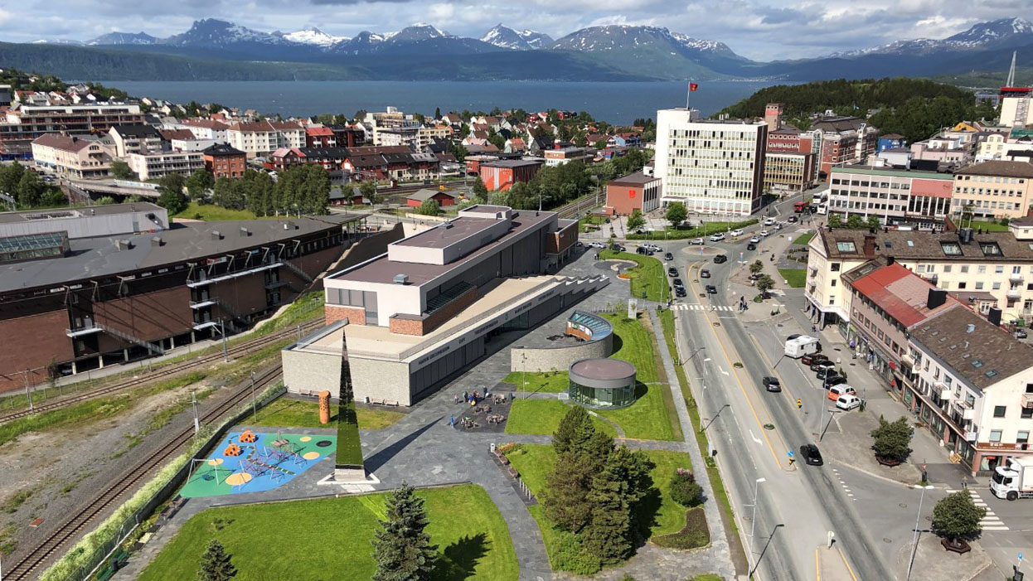
          - Det 4. hjørnet 2019, sett fra sør fra toppen av nytt Scandic hotel. I bakgrunnen det nyrenoverte rådhuset.
Foto Forte Narvik.
Anerkjenne initiativ og innsatser. Det er viktig å «heie» på dem som tar initiativ og som faktisk setter i gang brede prosesser. I dette tilfelle var det styreleder og banksjefen i Sparebanken Narvik som tok initiativet, direktøren i Narvikgården som hadde en visjon for sentrum, og daglig leder/prosjektansvarlig i Forte Narvik som holdt fart og hadde gjennomføringsvilje.
Gjensidig respekt er avgjørende. Slike store prosjekter som «Det 4. hjørnet» i Narvik krever mye av partene, de har forskjellige roller i prosessen og det er viktig å ha respekt for samarbeidspartnere og deltakere som har andre roller, ståsteder og interesser. Men det kan være krevende når kommunale beslutningssystemer- og kulturer møter de private. «Vi må dytte hverandre når vi skal realisere noe helt nytt, vi må forhindre at det blir somling….man må ha litt trøkk», sier en privat aktør. Respekt for hverandres roller handler også om at man i mindre byer, der engasjerte folk gjerne har flere fremtredende roller («hatter»), klarer å tone ned noen av sine andre roller som ikke er relevante i prosessen. Rolleutøvelsene bør preges av raushet og romslighet overfor samarbeidspartnere, da glir samarbeidet mye bedre.
Godt samarbeid med myndighetsaktører er viktig for private eiendomsutviklere. Forte Narvik fremhever betydningen av godt samarbeid med kommunen, fylkeskommunen og staten. Private må ha respekt for at kommunen har ulike roller å utøve, og her dreide det seg både om at kommunen både var interessent (bibliotekseksjonen), forvaltningsmyndighet og reguleringsmyndighet.

«Opplev Rendalen»: BID-modell for samarbeid

Bakgrunn

Rendalen del av et større utviklingsprosjekt
«Opplev Rendalen» retter seg både mot tilreisende, egne innbyggere og lokalt næringsliv. Rendalen i Østerdalen, med 1787 innbyggere, er den 3.største hyttekommunen i Hedmark med om lag 2600 hytter. Reiselivsnæringen har både hyttebesøkende og andre tilreisende som målgruppe og har mye å si for det lokale næringsliv og tilbud av lokale arbeidsplasser. Kulturbaserte identitetsprosjekter og arrangementer er av betydning både for besøkende og de som bor der.

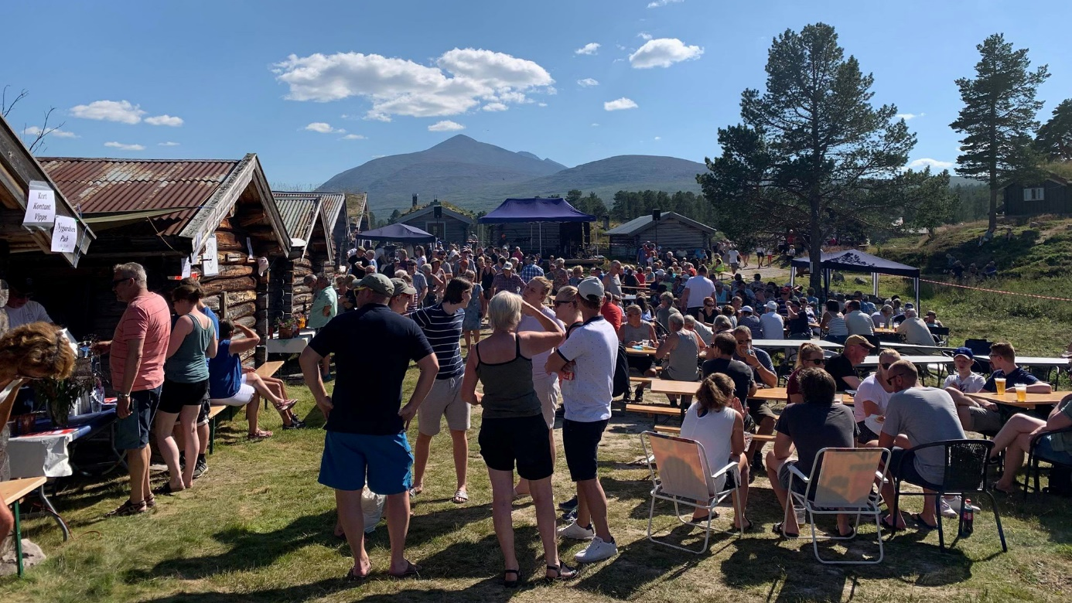
          - Kulturarrangement på Fiskvollen. Sølen i bakgrunnen.
Foto John Fiskvik.
Prosjektet bygger på tidligere erfaringer fra deltakelse i et Interreg-prosjekt mellom Fjellregionen i Norge og Dalarne i Sverige om utprøving av en såkalt BID-modell (Business Improvement District (se under) for lokal nærings- og stedsutvikling. Planen var å videreføre dette for å utvikle en skandinavisk modell med frivillig deltakelse av partnere, der både geografisk og tematisk BID kunne testes. Dette betinget økonomisk tilskudd fra Hedmark fylke, noe de i 2018 ikke fikk. Derimot gav fylket nabokommunen Stor-Elvdal støtte til et nærings- og samfunnsutviklingsprosjekt som bygger oppunder fylkets «Regional plan for opplevelsesnæringer». Forutsetningen var at Rendalen med sin erfaring ble koblet på som samarbeidspartner. Derfor jobbes det nå med en felles overbygning «Opplev Østerdalen» der reiseliv, næringsutvikling, stedsidentitet og bolyst ses i sammenheng. I presentasjonen her er det imidlertid kun Rendalens prosjekt som beskrives ettersom de er kommet lengst og viderefører erfaringene fra Interreg-prosjektet og er i prosess med en ekstern prosessleder. BID-formaliseringen er i skrivende stund på skissestadiet i denne tematiske «Turisme/besøks-BID», en BID-type som er en kjent organisering i utlandet, men ikke her til lands. Skissen med samarbeidsområder, deltakere og forpliktelser beskrives lenger ut. Opplegget er overførbart til sentrumsarbeid i byer.

Hva er BID?
BID ble først igangsatt i Canada på 1970-tallet som et verktøy for å utvikle sentrumskjernen i byer for å møte konkurransen fra eksterne kjøpesentre. Siden den gang er det prøvd ut ulike BID-modeller for praktisk og økonomisk samarbeid mellom berørte parter; som kommune, gårdeiere, handel og organisasjoner innen et gitt geografisk eller tematisk område. I dag finnes det 1300 BIDs verden over. I 2013 tok Länsstyrelsen i Dalarna i Sverige og Fjellregionen i Hedmark initiativ til å teste ut BID med sikte på å finne frem til grenseregionale samarbeidsmodeller som fletter sammen bedriftsutvikling og stedsutvikling:
BID-prosjektets overordnede mål er å styrke bedrifters innovasjonsevne og konkurransekraft, markedstilpasning og markedstilgang i grenseregionen gjennom økt samarbeid med hverandre og med kommunen der de er lokalisert, samt utvikle bedre lokalkunnskapsanalyse og nye bedriftsmodeller. Målet er også å skape attraktive og trygge miljøer som trekker til seg næringer, arbeidskraft og besøkende. Det er samarbeidet om stedsutvikling, reiselivsutvikling og bygdeutvikling.
BID-arbeidet i grenseregionen startet ut fra et slikt grunnlag:
- Definere et avgrenset geografisk/tematisk område
- Fremstille en felles visjon, mål og forretningsplan
- Utforme en tydelig ansvarsfordeling og finansieringsplan
- Danne en fungerende arbeids- og referansegruppe
- Utpeke en BID-manager som leder det operative arbeidet lokalt
Et annet særtrekk er at denne BID-modellen tar deltakerne fra næringsliv og kommune gjennom en prosess systematisert i 7 steg i en periode på 1,5 år. Hvert steg samordnes av BID-manageren (i Norge har en person dekket flere kommuner) og for hvert steg finnes det tilgjengelige coaching-ressurser for deltakerne.
Mens BID-modeller i andre land som oftest er regulert ved forpliktende deltakelse, er frivillighet sentralt i Sverige og Norge. Regjerningen støtter mer forpliktende offentlig- privat samarbeid, men ønsker frivillighet i deltakelsen lokalt. I Sverige ser Riksdagen BID-modellen som et godt samarbeidsverktøy og støtter prosjekter for å fremskaffe mer erfaring. Målet er å utvikle dette videre til en skandinavisk modell som kan anvendes også i andre type kommuner/byer. Mangelen på lovverk (frivillighet i stedet for tvang) kan analyseres som en styrke og ikke en svakhet når den indre motivasjonen for å oppnå resultater sammen øker.

Samarbeidsmodell og hovedaktører
Mye av planleggingsarbeidet er gjennomført og det foreligger en skisse til samarbeidsavtale. De er i prosess med å formalisere samarbeidet som BID.

Formål og innhold i samarbeidet
«Opplev Rendalen» skal arbeide for å (i) ivareta mulighetene for næring i et definert område, (ii) tiltrekke seg og ta vare på virksomheter og (iii) etablere arbeidsplasser og ta vare på livskvaliteten for dem som bruker området. Næringsutvikling og verdiskaping er det sentrale, sammen med styrking av stedsidentitet og bolyst. Strategiske mål beskrives slik:
- Styrke samarbeid og kompetanse. Vi arbeider sammen i en ny plattform og med en ny retning med basis i bærekraftighet. Dette utløser engasjement og utvikling.
- Ivareta verdier, utvikle omgivelser og ressurser. Våre attraksjoner og historiske omgivelser må tilrettelegges slik at vi skaper lokal stolthet og styrer de besøkende til gode opplevelser.
- Øke oppmerksomhet og særpreg. Vi bygger økt oppmerksomhet og synlighet for Rendalen. Denne er spisset mot de fortrinn vi har i vår natur, kultur og menneskelige ressurser.
- Skape salgbare opplevelser. Vår tilnærming til opplevings- og attraksjonsutvikling skaper særpreg og kvalitet. Det leder til et titalls salgbare kvalitetsprodukter, samt arrangement med overskudd.
          - Multetur i Rendalen.
Foto Hilde Fiskvik.

Hovedaktører i samarbeidet
Lokalt næringsliv, Sølen landskapsvernområde og Rendalen kommune er de viktigste samarbeidsaktørene. Styringsgruppa for «Opplev Rendalen» består nå av:
- Rendalen kommune: kultursjef, nærings- og samfunnsutvikler og organisasjonskonsulent
- Ordfører
- Leder i Næringsforeningen i Rendalen
- Leder av «Rendalen Naturligvis» (felles overbygning for reiselivsbedriftene)
- Verneområdeforvalter Sølen LVO (Fylkesmannen i Hedmark)
- Leder Anno museum: Museene i Nordøsterdalen
- Ekstern konsulent
Interessenter og framtidige partnere i en BID-avtale vil (sannsynligvis) være Rendalen Næringsforening, Rendalen Naturligvis, Sølen verneområdestyre, Fjellregionen (regionråd), enkeltbedrifter som Øiseth hotell AS, Storsjøsenteret AS, Lia gård (retreatsenter) og organisasjoner som Bygdemuseets venner, Rendalen bygdekvinnelag, Pilegrimsnettverket Østerdalen og landbruks- og grunneierorganisasjoner.

Samhandling, forventninger og forpliktelser i et BID-samarbeid
BID skal sikre en systematisk, langsiktig samhandling mellom private og offentlige deltakere mot felles mål og med en forpliktende plan for satsingen. BID-samarbeidet vil bygge på en felles forretningsplan og årlige handlingsplaner. I skissen til samarbeidsavtale er forventninger og forpliktelser til deltakende parter slik beskrevet:
- Deltaking på arbeidsverksteder og i arbeidsgrupper. Samarbeidspartnerne deltar på nærmere bestemte arbeidsverksteder og i relevante arbeidsgrupper.
- Utvikling av samarbeidskultur og nettverk. Samarbeidspartnerne bidrar til utvikling av samarbeid på tvers av bransjer og organisasjoner, samt en kultur for kunnskapsdeling, nettverksbygging og entreprenørskap.
- Kvalitet og bærekraft. Samarbeidspartnerne bidrar til å utvikle Opplev Rendalen med en høy kvalitetsstandard på produkter og innhold med en basis i bærekraft (Jfr. de 10 prinsipper for et bærekraftig reiseliv).
- Kompetanse. Samarbeidspartnerne bidrar til kompetanseutvikling ved å bidra med egen kompetanse i utvikling av tilbud og tiltak.

Samvirkeforetak som formalisering
Det er aktuelt å formalisere BID-samarbeidet i form av et Samvirkeforetak (SA). Hovedformålet i et samvirkeforetak er å fremme medlemmenes økonomiske interesser; gjennom samarbeid får de oppfylt sine økonomiske interesser, enten som ansatt, leverandør eller kunde hos samvirkeforetaket. Dette formålet tolkes vidt og samvirkeforetak kan da benyttes av sammenslutninger av personer som i ulik grad driver næringsvirksomhet. For eksempel er et veilag eller et grunneierlag egnet som samvirkeforetak selv om den økonomiske virksomheten ikke er stor. Ellers er medlemmenes behov for samarbeid viktigere enn at foretaket går med mest mulig overskudd.

Eksempler på innhold og organisering av samarbeidet
«Opplev Rendalen», Veidemannskulturprosjekt og natur- og kulturbasert opplevelsessenter. Dette dreier seg om å finne frem til og utvikle Rendalens identitet knyttet til villmarksliv, fangst, fiske, jordbruk og skogbruk, samt handel med produkter fra slike virksomheter. Veidemannskulturprosjektet (2010 – 2013) dannet grunnlaget for innsatser som kunne gi enda mer verdiskapning enn det tradisjonelle landbruket og skogbruket. Dernest kom en forstudie av Rendalen bygdemuseum med sikte på å utvikle dette til et natur- og kulturbasert opplevelsessenter og en videreføring inn i BID-satsingen med Fjellregionen/Dalarna (2016-2018). Erfaringene med BID som prosessverktøy og det offentlig-private samarbeidsgrunnlaget fra dette tas nå videre i «Opplev Rendalen» og «Opplev Østerdalen».
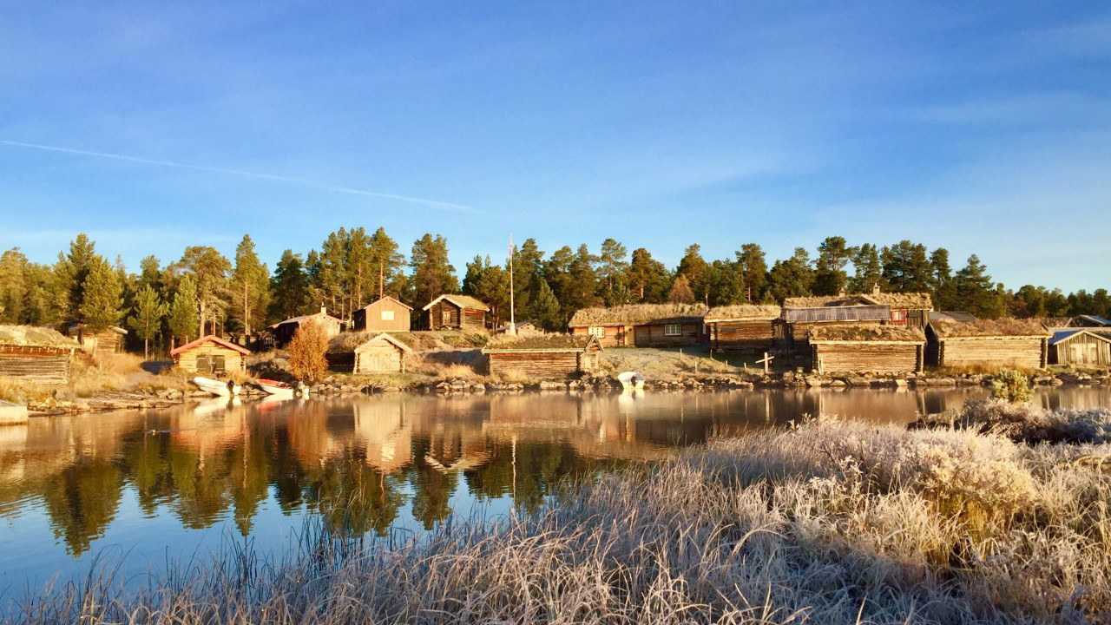
          - Fiskvollen ved Sølensjøen. Landets største og best bevarte innlandsfiskvær.
Foto John Fiskvik.
Samarbeid med nabokommunen Stor-Elvdal er som beskrevet innledningsvis støttet av Hedmark fylke. «Opplev Rendalen» og «Opplev Stor-Elvdal» skal ha en fellesoverbygning i «Opplev Østerdalen» rettet mot at de begge er et reisemål i seg selv, samtidig som de vil styrke stopp-effekten på gjennomreisende. Den gamle Øst-Vest aksen på ca. 50 mil fra Trysil/Engerdal over til Gudbrandsdalen og helt til Luster i Sogn, har fått ny aktualitet. Den byr på mange muligheter til små og korte «avstikkere» til kultur- og historiebaserte opplevelser, nye reiselivsopplevelser og svært varierende naturopplevelser. Dette vil promoteres i et stort nybygg i sentrum av Koppang i Stor-Elvdal, samt på Rendalstunet i tilknytning til Rendalen Bygdemuseum rett nedenfor kommunesenteret i Rendalen. Potensialet vil forsterkes når den nye internasjonale flyplassen i Sälen rett innenfor svenskegrensen åpnes i desember 2019. I styringsgruppa for dette samarbeidet sitter ordførerne og næringssjefene i de to kommunene, kultursjef og organisasjonskonsulent i Rendalen, webredaktør/idrettskonsulent i Stor-Elvdal, leder for Norsk kultursenter og Stor-Elvdal hotell, samt leder i næringsforeningen i Rendalen.
«Opplev Rendalen»: nettbasert portal. Det pågår nå et omfattende og overgripende arbeid med å få etablert en digital portal som er nyttig og interessant for både tilreisende og fastboende: informasjon om opplevelser og arrangementer med kalender, gode turmål, kulturminner, overnattingsmuligheter, tjenester, tilbud og service, hyttetomter og boligtomter. Arbeidet dreier seg nå om å lage struktur, det tekniske og ikke minst innholdet. Her kan lokale næringsdrivende markedsføre seg, kulturlivet og frivilligheten kan spre informasjon, og det samme kan offentlige myndigheter gjøre. Å lage en slik digital portal vil også ha betydning for at det forpliktende BID-samarbeidet skal lykkes fordi partnere da vil få noe håndfast tilbake gjennom å inngå en samarbeidsavtale.
Veidemannsfestivalen har nå vært arrangert i 3 år; ulike kulturarrangement går av stabelen, næringsdrivende tilbyr sine lokale varer, samtidig som det arrangeres et fagseminar hvor interessante temaer innen veidemannskulturen- og historien belyses. I følge Kulturminneplanen, som nylig er laget, viser fylkesarkeologens utgravinger at det har vært bosettinger i Rendalen siden 4500 år f.Kr. og det er funnet stolpehull som antas å være fra 7500 år f.Kr. Det er tegn som tyder på at Rendalen har vært et maktsenter for internasjonal handel og kulturutveksling gjennom flere hundre år, blant annet på grunn fangst av rein og elg. Ønsket er å få etablert en kunnskapsbase for kulturminner, naturvern, forskning og dokumentasjon, noe som både kan bidra til styrket reiseliv og til nye kompetanse-arbeidsplasser.
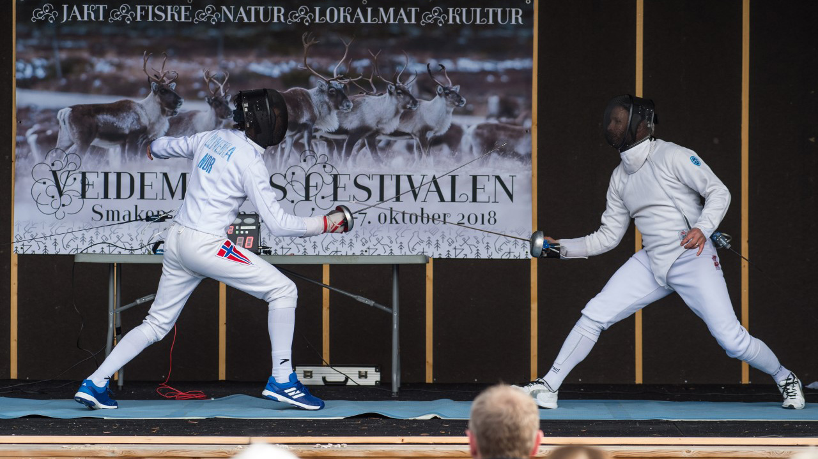
          - Veidemannsfestivalen 2018. Marked, kulturliv og fagseminarer.
Foto Jo Stenersen.
Fiskemesterskap. Rendalen er et rikt fiskeområde med lange tradisjoner i fjellvann og elver. Storsjøen er Norges åttende største innsjø og viden kjent for kraftige storørreter. I mange år er det arrangert fiskekonkurranser og fiskefester med et økende antall deltakere; som NM i isfiske og NM i fluefiske. I 2020 arrangeres EM i fluefiske i Rendalen og Stor-Elvdal, samt at de har fått tildelt historiens første VM i fluefiske for damer. Fiskere fra om lag 20-30 nasjoner verden over ventes til disse mesterskapene, som gjennomføres som et samarbeid mellom grunneiere/rettighetshavere, fiskeforeninger, campingplassdrivere, hoteller, sportsbutikk og kommunene. I Rendalen er det registrert en dobling av fiskekortsalget på et par år, noe som også fører til økt omsetning på andre servicenæringer.
Andre samarbeid. Aktørene i Rendalen har deltatt på både Camp Villmark og Hyttemessen, noe som både vært god læring og har båret frukter. På Hyttemessen i 2019 var samarbeidet med Stor-Elvdal etablert, og det ble solgt tomter og tegnet kontrakter med entreprenører som et resultat av satsingen. Ellers har Næringsforeningen og kommunen samarbeidet på flere områder som kan tas inn under BID-paraplyen. Blant annet har det vært arrangert vertskapskurs og digitale workshops for dem som driver næring og ønsker å registrere sine virksomheter på facebook, instagram, tripadvisor, google mybusiness og google maps.

Erfaringer, forutsetninger og utfordringer
Samarbeid på tvers av bransjer. I Rendalen er både reiselivsbedrifter, håndverksbedrifter, handel og service og en rekke andre invitert inn i samarbeidet. Dette er en forutsetning for å få til en helhetlig satsing, noe som for øvrig også vil gjelde i byer som ser sammenhengene mellom bostedsattraktivitet, næringsattraktivitet og besøksattraktivitet.
Lokalpatriotisme er en drivkraft. Slike samfunnsutviklingsprosjekter tjener på å involvere deltakere som er lokale og som brenner for hjemstedet sitt. Stedstilhørighet kan utløse stort engasjement og bli en viktig faktor for å lykkes. Samtidig ligger en ressurs i at de har lokalkunnskap og lokale nettverk som kan mobiliseres og utnyttes.
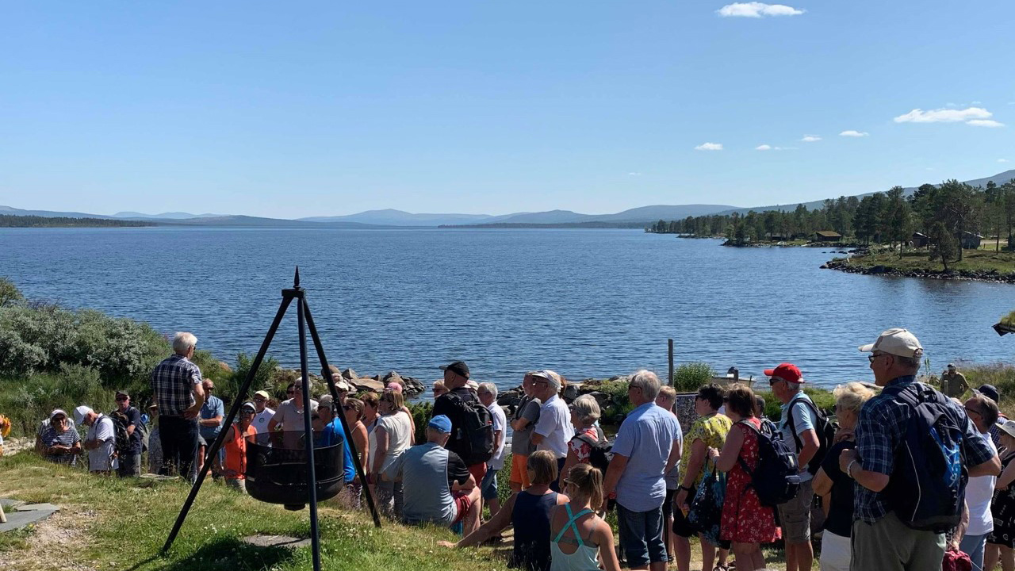
          - Historiefortelling samler tilreisende og fastboende.
Foto John Fiskvik.
Utfordring å få med småbedrifter. I dag er det et begrenset og fragmentert reiseliv. Det krever en utstrakt prosess å utvikle de små bedriftene, eller etablere nye bedrifter og produkter, parallelt med å etablere felles virkelighetsoppfatning, utvikle et sentralt fellesgode (Rendalen Bygdemuseum - Rendalstunet) og opptre samlet omkring felles profil.
Nye prosjekter kan møte skepsis. For å lykkes må man mobilisere de som er spesielt interesserte og har en (egen)interesse i å investere tid og penger i prosjektet. Da må også «helheten hamres inn», dvs. at enkeltprosjekter vinner på å inngå i en større helhet. Ikke sjelden møter man skepsis mot nye grep eller produkter, eller en mentalitet som ikke rommer «applaus for naboen som får til noe», - begge dele kan fungere som barrierer. Sentrale aktører i nye prosjekt må være forberedt på også å håndtere slike utfordringer.
Privat og offentlig sektor er ulike. Selv om de enes om et felles mål, oppstår utfordringer underveis med at sektorene er relativt ulike med hensyn til handlingsrom (hva kan de beslutte eller ha råderett over) og tidsvinduer (private er vant til å ta relativt hurtige avgjørelser og gjennomføre/realisere ting raskt, mens kommuner har lengre beslutningsveger- og systemer, må ta mer helhetlige hensyn, forvalter lover og regelverk og har en annen kultur for prosesser). Som mange andre steder opplever næringslivsaktører at fremdriften i prosjektet er for svak, dvs. at det er for lite dynamisk og går for sent. «Folk i næringslivet tar vare på tiden sin og tid er penger», som en av dem sier. Kommunens deltakere erfarer på sin side utålmodigheten hos private samarbeidspartnere.
Forpliktelser ser forskjellig ut avhengig av ståsted. En annen utfordring er at mens en kommune kan forplikte seg gjennom planer, politiske vedtak og intensjonsutredninger, så vil næringslivet ikke forplikte seg før de faktisk ser hva prosjektet konkret går ut på og hva det innebærer for dem. Gevinsten ved å bruke ressurser inn i et samarbeid bør ligge relativt nært i tid, i overskuelig fremtid, såfremt det ikke er en helt opplagt investering på lang sikt. Verdiskaping er helt sentralt og nødvendig for næringslivet.

Skien: handlingsprogram som satsing og samarbeidsarena

Bakgrunn og målsettinger
Utgangspunktet for bysatsingen som startet for fem år siden er velkjent:
«Mange mellomstore bysentra i Norge og i Europa sliter med utviklingen. Skien er ikke alene om det. Vekst og investering skjer utenfor bysentrene, noe som fører til at aktivitetsnivået går ned og sentrum sliter med å fremstå som attraktiv. For å snu trenden er det nødvendig å gjøre en felles satsing på sentrum. Kommunen har invitert til et stort samarbeidsprosjekt for å få aktører til å dra i samme retning».
Kommunen tok initiativ og inviterte private aktører til å delta aktivt i utarbeiding av Handlingsprogrammet «SKIEN 2020». Det ble enstemmig vedtatt i bystyret i juni 2013, og siden evaluert og revidert i 2017. Kommunen er eier og prosjektleder av Skien 2020 og bystyret beslutter endringer i premisser og finansiering.
          - Illustrasjon av byutvikling Skien Brygge.
Foto A-lab arkitekter

Hovedmål i Handlingsprogrammet «Skien 2020»: Mer liv i Skien sentrum
Delmål 1: Boliger. 2000 nye beboere i sentrum og andelen unge og barnefamilier har økt
Delmål 2: Arbeidsplasser. Flere som jobber i sentrum
Delmål 3: Handel. Flere som handler i sentrum
Delmål 4: Kultur/opplevelser. Flere som tar del i kulturtilbud og gode opplevelser i sentrum

Overordnede strategier for å nå disse målene
- Byfornyelse
- Regional og lokal transportstruktur
- Skien som fylkessenter
- Markedsføring og profilering
- Samarbeid og koordinering

Samarbeidsmodell og hovedaktører
Det eksisterer ikke en spesifikk formell samarbeidsavtale eller partnerskapsavtale, men samarbeidet er integrert i det vedtatte handlingsprogrammet med tilhørende strategier. Dette brukes aktivt og fungerer som en form for avtale med forpliktelser om å følge programmets hovedlinjer og dra i samme retning. Alle skal vite hva som skal gjøres når og hvem som har ansvaret, dvs. at det er en rolleavklaring og det er definerte samarbeidstiltak- og prosjekter som i visse tilfeller innebærer økonomiske forpliktelser for partene. I byromsopprustning går for eksempel kommunen inn med finansiering/arbeid til infrastruktur og gang/sykkeltraséer og til byrom som torg, møteplasser og bryggekanter når private utbyggere skal bygge ut for boliger/næring (eks. på Skien Brygge og i Kverndalen). Ellers bidrar partene med tidsressurser og fagkompetanse, dvs. at det er forventet av både offentlige og private aktører, noe som kan ses som en type forpliktelse. Både offentlige og private aktører sier at Handlingsprogrammet er utrolig viktig i dette samarbeidet!
I praksis er samarbeidet formalisert gjennom to ulike samarbeidsforum der offentlige og private aktører jevnlig møtes:
Fagutvalget møtes 4 -6 ganger i året. Her deltar fra privat sektor Skien By med gårdeiere og handelsdrivende, Grenland Næringsforening, eiendomsutviklere og Reiseliv – Visit Grenland. Fra kommunen deltar fagområdene innen Byutvikling, Kultur, Næring, Plan og byggesak, Bydrift og Kommunikasjon. Ved behov trekkes andre aktører inn, som Mersmak (matfestival), Skien Boligbyggelag, Kulturarrangører og Telemarkskanalen. Fagutvalget har ansvar for gjennomføring og koordinering av tiltak.
Forum for byutvikling er en annen og utvidet møteplass der de private aktørene i Fagutvalget (se over) møter sentrale politikere som deltar; ordfører, varaordfører, politisk leder for hovedutvalg for teknisk sektor og lederen for hovedutvalg for klima miljø, næring og friluftsliv. Rådmannen og kommunalsjefene for henholdsvis byutvikling, drift og kultur stiller fra administrasjonen. Nå er det Grenland Næringsforening, sammen med politikerne, som har ansvar for å arrangere disse treffene. Forumet møtes 1-2 ganger i året og diskuterer byutvikling. I tillegg kommer løpende samhandling i det daglige.
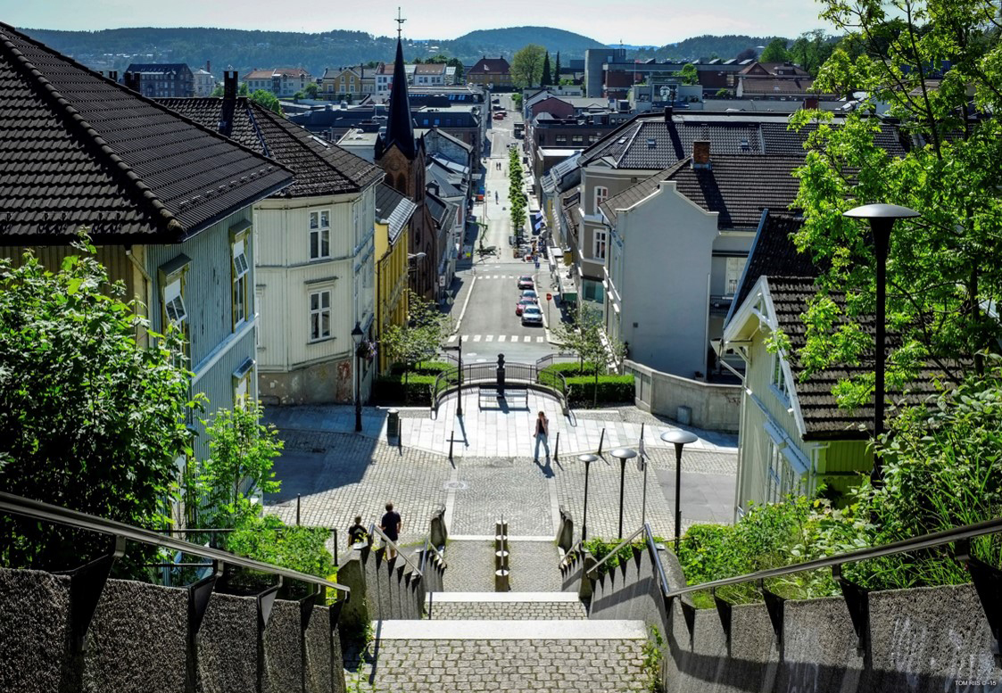
          - Telemarksgata.
Foto Kristine Mellefoss, Skien kommune

Behov for å organisere samarbeidet
Kommunen erkjente betydningen av at offentlige og private aktører drar i samme retning, og ønsket en bedre dialog mellom partene for å få til dette. De private aktørene ser nytten av jevnlig møter med politikere og nøkkelaktører i kommunen, at de inviteres til drøftinger og debatt om byutvikling og kommer tidlig i inngrep med prosesser og kan få mulighet til å påvirke beslutninger. Slik er de tett på prosessene med byutvikling, noe som er viktig for næringslivet, gårdeiere og eiendomsutviklere i sentrum. Disse aktørene inviteres dessuten til den årlige næringslivsdagen som kommunen arrangerer. Der ser de på næringsarealer- og anlegg, informerer om utviklingsprosjekter og strategier og diskturer aktuelle saker og spørsmål. Skien BY (gårdeiere og handel/servicebedrifter) samarbeider tett med kommunen og i styret har kommunen en observatør.
Både fra kommunalt og privat hold uttrykkes tilfredshet med denne samarbeidsformen. Den fungerer godt og de vil ikke endre på noe ved den. Det forutsetter at alle bidrar for å få til et løft og forståelse for at de private aktørene har andre virkemidler enn kommunen. De har dessuten erfart at det er viktig at aktører internt i hhv. offentlig og privat sektor finner sammen på nye måter og etablerer mer systematisk samarbeid seg imellom.

Samarbeid internt i privat sektor
Ett av tiltakene i Handlingsprogrammet var å etablere gårdeierforening som kunne representere gårdeierne samlet i stedet for en fragmentert og uoversiktlig gruppe. Skien Gårdeierforening gikk siden sammen med Servicebyen Skien (en handels/sentrumsforening) og dannet Skien By. Skien By ansatte en koordinerende daglig leder og er i dag en av nøkkelaktørene i samarbeidet med kommunen og andre offentlige og private aktører. Skien BY er et bredt nettverk som fungerer som kanal for informasjon, dialog og forslag/ønsker til og fra offentlig sektor.
Da samarbeidet startet var Skien Næringsforening en annen viktig deltaker og samfunnspolitisk aktør i byutviklingen. For rundt et år siden slo de seg sammen med Porsgrunn Næringsforening. Den nye Grenland Næringsforening ser sentrumsutvikling som viktig for så vel byen som helhet som regionen, noe som er sentralt også for kommunen. Det er sammenfallende interesser i å skape gode betingelser for at regionen Grenland skal bli attraktiv for bosetting, næringsdrift, handel, lokalisering av arbeidsplasser og besøkende, enten de er bosatt i regionen, fylket eller nabofylket eller de er turister.
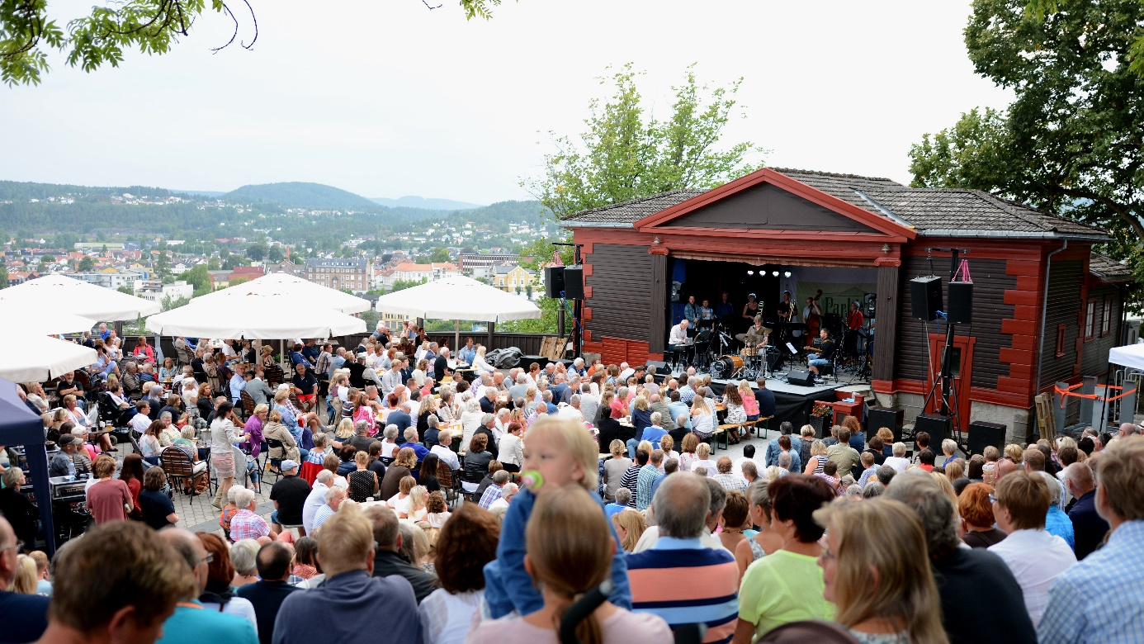
          - Jazz i Brekkeparken.
Foto Kristine Mellefoss, Skien kommune

Samarbeid internt i offentlig sektor
En rekke fagområder/etater og avdelinger er trukket inn i samarbeidet. De møtes «på tvers» til drøftinger og beslutninger rundt byutvikling i Fagutvalget (der de private også stiller) og forplikter seg til å jobbe sammen om strategiene og tiltakene. I det daglige er det mer uformelle samhandlinger rundt dette. I tillegg har de en såkalt «Møteplass for byutvikling»: de tre enhetene Byutvikling, Plan og Byggesak møtes 1 gang i måneden for å presentere og drøfte saker. (Disse tre enhetene blir nå slått sammen/får felles leder). En person fra hver av disse enhetene møtes også i «Boligteamet». Det er en etablert praksis der private utbyggere og gårdeiere inviteres til en mer uformell dialog om muligheter og løsninger i forkant av prosesser med rehabilitering eller utbygging.

Eksempler på innhold og organisering av samarbeidet
Handlingsprogrammet er en felles plattform for samarbeidet: her ses store og små prosjekter og tiltak i sammenheng, de er tidfestet og det fremgår hvem som har hovedansvar og hvem som deltar som samarbeidspartnere. Noen overordnede prosjekter og strategier er beskrevet under.

Felles faktagrunnlag for delmål om bybruk, boliger, handel og arbeidsplasser
Kommunen jobber nå med å lage såkalt byregnskap, der flere aktører bidrar med data om for eksempel omsetningstall i handelen og tellinger av folk på uteserveringer, i byrom og parker, endringer i serveringssteder (nye/nedlagte) og besøkstall på kultur- og byarrangementer. Ellers jobbes det med faktagrunnlag for befolkningsutvikling i sentrum, inkl. alderssammensetning og boligstatistikk på nyboliger og hvem som bor der. Men det er komplisert å få oversikt over antall arbeidsplasser bl.a. fordi en del virksomheter er registrert med hovedkontor i andre kommuner og dermed registrerer omsetning og ansatte der. Det samme gjelder omsetning i disse virksomhetene. Skien har likevel laget et bilde av sysselsetting i butikkhandel, som viser en klar økning fra 2012 til 2015.

Skien som fylkessenter i den nye regionen
Vestfold og Telemark blir ny region (fylke) fra 2020. Utvikling av Skiens rolle som (nytt) fylkessenter pågår for fullt og vil ha mange implikasjoner, også for sentrumsutviklingen. I dag ligger fylkeskommunens administrasjon utenfor selv sentrumsområdet. Som del av den viktige strategien om å få flere arbeidsplasser i sentrum drøftes nå hvor i bykjernen det nye Fylkeshuset skal plasseres. For næringslivet og bylivet vil det ha stor betydning at omlag 450 personer har sine arbeidsplasser i sentrum, -i tillegg kommer besøkende og møtedeltakere.
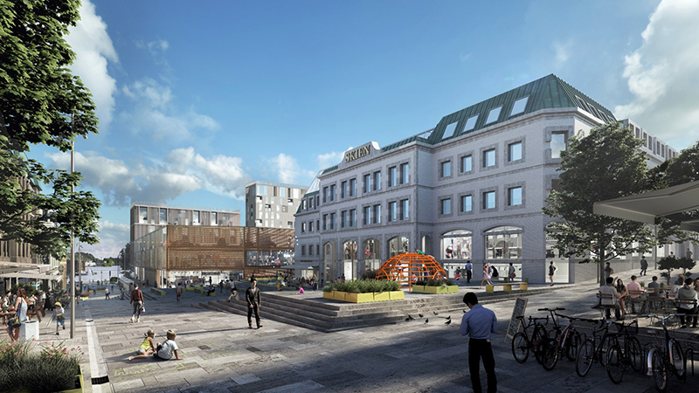
          - Illustrasjon av det nye handelstorget.
Foto Ghilardi+Hellsten arkitekter.

Strategier og tiltak for å fremme bybruk, handel og servering
Fysiske byromstiltak er viktig for å skape mer liv i byen. Skien BY og kommunen har jobbet sammen om en strategi for gågata. Den ser bl. a på fysisk utforming av gågata og sidegatene, inkludert UU, renhold og sikkerhetshensyn. Det er mange tilfeldige og til dels estetisk dårlige løsninger for uteserveringer. Kommunen og Skien by har i samarbeid med noen gårdeiere og drivere av serveringssteder fått tegnet en modulbasert løsning for utegulv og vindskjerming. Det er også nylig laget en «Veileder for uteservering» som gir mange praktiske og formelle/juridiske råd, utformet i et samarbeid mellom kommunen, Skien BY og politiet.
Spørsmålet om felles åpningstider, dvs. egentlig spørsmålet om å ha butikkene lenger åpne om ettermiddagen, diskuteres her, som mange andre steder. Det er mange hensyn og dilemmaer, spesielt knyttet til handelens økonomiske bærekraft. Vil det å ha lengre åpningstider øke omsetningen men kreve større utgifter til ansatte? Skien sanker nå erfaringer fra andre mellomstore byer, som Tønsberg og Fredrikstad.
Sentrum som kulturarena jobbes det med på flere hold. Eksempler er lokalisering i sentrum av nytt hovedbibliotek med nasjonalt Ibsen besøkssenter, satsingen «Kunstnerbyen Skien» med økt fokus på nyskapende og urbane kunst- og kulturuttrykk med arenaer som Spriten kunsthall og Galleri HI10, og videreutvikling av den store matfestivalen «Mersmak». Som regionhovedstad har også Skien de store kulturinstitusjonene som Ibsenhuset, Telemark museum og Teater Ibsen.
Felles markedsføring og profilering for å få mer byliv skjer som samarbeid mellom en rekke offentlige og private aktører. Nå jobbes det aktivt med at Skien skal bli – og bli kjent som – en turistdestinasjon. De vil synliggjøre byens merkevarer: Henrik Ibsen, Telemarkskanalen og «Mersmak»-festivalen (en av Norges største matfestivaler med ca. 60 000 besøkende). Ellers er Skien By en markedsføringskanal som jobber med kampanjer og profilering og bruker sitt store nettverk og sine kanaler til å spre informasjon om alt som skjer.

Infrastruktur, tilgjengelighet og trafikk
Som mange andre kommuner jobber Skien strategisk for bedre kollektivtransport, parkeringsløsninger, tilrettelegging for gående og syklende og med fysiske møtepunkter og plasser. Hva som skjer her er viktig for bybruk og for så vel miljømessig som økonomisk bærekraft i næringslivet. Sentrumsutviklingens regionale perspektiv er viktig i denne sammenheng. Bystrategi Grenland er regionens samarbeid om arealbruk, transport og klima. «Bypakke Grenland» er en del av dette samarbeidet og er på 2,7 milliarder over en 10 årsperiode. Det er et spleiselag mellom de tre kommunene Skien, Porsgrunn, Siljan, Telemark fylkeskommune, Vegvesenet og Jernbanedirektoratet. Fagutvalget har drøftinger om grunnlaget for Byvekstavtale, der Skien/Grenland som en av fem mellomstore byer som er invitert inn.
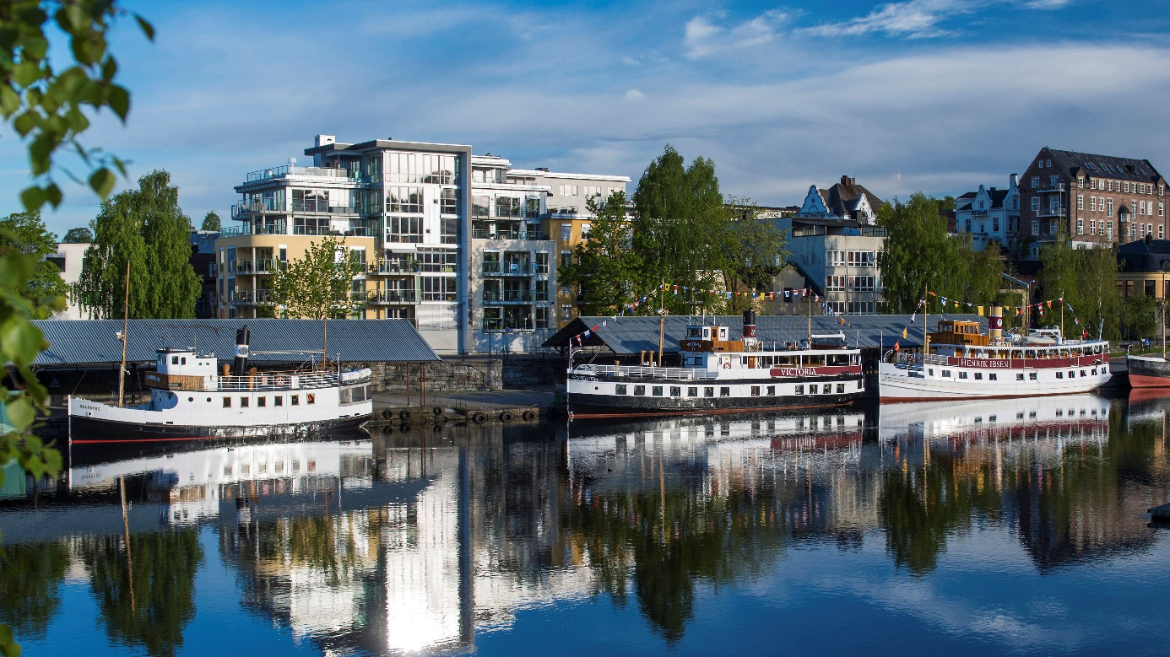
          - Brygga med båter for Telemarkskanalen
Foto Tom Riis

Erfaringer, forutsetninger og utfordringer
Både offentlige og private aktører har gode erfaringer med den samarbeidsmodellen de har etablert og den praksis som har utviklet seg med dialoger, systematisk samarbeid og helhetlige grep om små og store prosjekter. Nedenfor beskrives hvilke forutsetninger de ser som viktige for å få et vellykket offentlig-privat samarbeid til å fungere og hva som kan være typiske utfordringer som må håndteres.
Tillit mellom partene er noe av det viktigste. Det kan ikke vedtas, men må opparbeides. Tillit er viktig for å teste ut idéer og drøfte tanker, en forutsetning for innovasjon og utvikling. I Fagutvalget (arena for samarbeidet) er det høyt under taket og rom for å diskutere. Kommunen har på sin side et bevisst forhold til at de skal snakke med 1 stemme, dvs. at de internt er omforente og eksternt gir svar og uttrykker ens holdninger. Dette har de blant annet fått til gjennom å gjøre Handlingsprogrammet kjent i ulike etater og jobbet mye med at etater seg imellom er samordnet. Dette er noe de kontinuerlig jobber med. Slik oppnår kommunen tillit hos private aktører og det blir mer forutsigbare rammer for dem.
Felles plattform. Handlingsprogram som tydeliggjør mål, strategier, tiltak, ansvarsfordeling og definerte samarbeid er viktig for å skape en felles plattform og få alle til å dra i samme retning og forplikte seg. Kommunen har jobbet bevisst med at private aktører skal kjenne Handlingsprogrammet godt som et helhetlig program for byutviklingen der de enkelte prosjekter og tiltakene kan ses i sammenheng. En annen viktig forutsetning er forankringen ute i byen, blant innbyggere og næringsliv. Det var folkemøte da planen skulle revideres i 2017, og det kom opp en del spørsmål og det ble gitt anledning til å komme med innspill og forslag/ideer om endringer i bysentrum. Disse ble tatt videre inn i vurderingene. Kortversjon er sendt ut i papirversjon til innbyggere og næringsdrivende i bykjernen. Slik skapes eierforhold til byutviklingen.
Lav-terskel-praksis og raskere beslutninger. Kommunen har bevisst jobbet med å etablere en praksis med at private aktører enkelt kan komme inn til uformelle, ikke-byråkratiske samtaler for å drøfte løsninger og muligheter på et tidlig tidspunkt. Det gjelder også forhold som har å gjøre med bruksendringer og dispensasjoner for gamle bygårder; tidligere var det lang ventetid for å få behandling hos Byggesak, nå går dette mye raskere og problemstillinger og videre prosess avklares i møter med utviklere.
Brobygging. Nye utviklingsaktører i byen inviteres raskt inn til dialog i kommunen og til møter i Fagutvalget og blir slik lettere kjent både med personer og med privat og offentlig sektor. Dessuten besøker ordføreren alle nye bedrifter i byen.
Kommunen som samfunnsutviklingsaktør. Eiendomsutviklere opplever at kommunen er blitt mye flinkere til å se nødvendigheten og verdien av samarbeid med private aktører, noe som bidrar positivt til interesse for investering og sentrumsutvikling.
Felles kunnskap og informasjon. Samarbeidsarenaene (fagutvalg + forum) gjør at partene får samme informasjon, helt ned på detaljnivå. Dette fremheves som ekstremt viktig! Det betyr at de unngår misforståelser og derved forebygger misnøye og frustrasjon. For Skien By, med gårdeiere og handelsdrivere, betyr dette at leder får kunnskap og innsikt så hun hele tiden trygt kan svare på spørsmål fra sine medlemmer. «Jeg vet hvorfor. I stedet for å lese om ting i avisa kan jeg informere om kommunen sine prosjekter ut i mitt nettverk. Kommunen bruker også meg til å informere videre ting til gårdeiere og handelsdrivende», sier hun.
Rolleutøvelse og rolleavklaring. Den etablerte praksisen med dialogbasert og dels uformelle møteplasser med private aktører, inkludert rundt prosjekter i tidlig fase, er en bevisst og viktig del av kommunens rolleutforming som samfunnsutvikler. Men det kan oppstå utfordringer i en del tilfelle når samhandlingen dreier seg om utbyggingsprosjekter. Bevissthet om rollen som kommunal aktør er viktig; de bør ikke gå inn i premisser og løsninger som kan ha form av tilslutning til bestemte løsninger eller spesielle tiltak eller utforminger når dette på et senere tidspunkt vil kreve mer formelle og politiske beslutninger, for eksempel der kommunen har reguleringsmyndighet og byggesaksmyndighet.
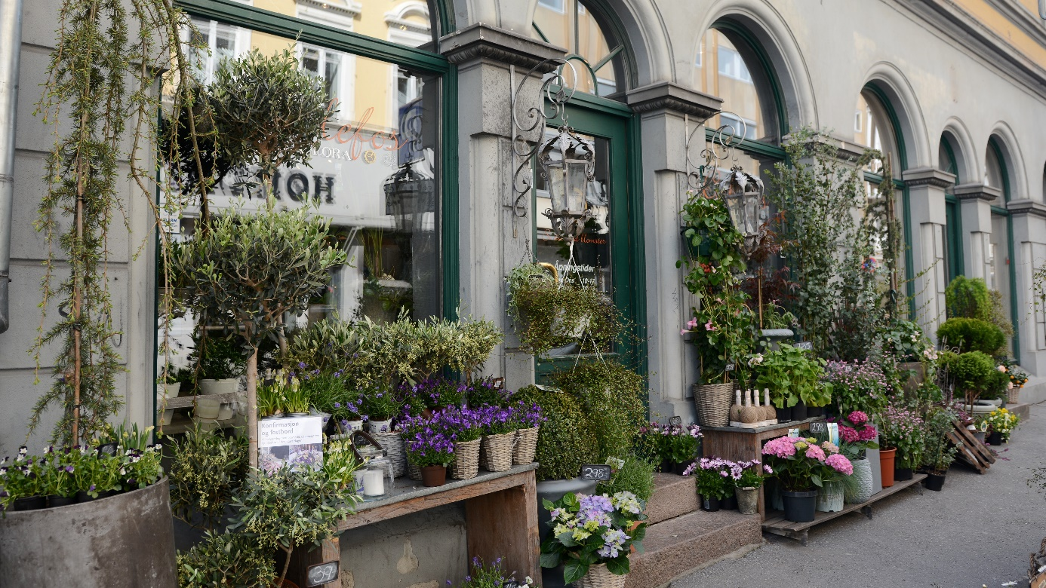
          - Handel i sentrum: blomsterbutikk i Torggata.
Foto Kristine Mellefoss, Skien kommune.
Forskjellige tidsperspektiver. Noen ganger kan det være en utfordring for de private aktørene: «Vi har dårligere tid enn kommunen!». Med det menes at de i privat sektor er vant med en praksis der det er kort(ere) veg fra idé til beslutning og videre til realisering. Mange ting kan gjennomføres raskere enn hva en offentlig myndighet kan gjøre. Kommunen opererer jo innenfor et annet system og har et annet handlingsrom med en rekke krav til prosesser, prosedyrer og tiltak. Dessuten skal en del ting inn i politiske beslutningsprosesser der demokratiske spilleregler gjør at forslag fra folk eller fagetater endres eller utsettes.

Stavanger: City Impact Districts – CID et nasjonalt pilotprosjekt for frivillig samarbeid om sentrum

Bakgrunn og målsettinger
CID Stavanger er nasjonalt pilotprosjekt etablert i mars 2016 og har pågått i tre år med støtte fra Kommunal- og moderniseringsdepartementet (KMD), som også har bekostet evaluering gjennomført utført av danske Living Cities. Departementet ønsker å få erfaringer med overføringsverdi til andre kommuner om Stavanger sin testing av ulike samarbeidsformer, grader av formalisering og økonomisk forpliktelse. CID ble etablert i forbindelse med utarbeiding av ny kommunedelplan for sentrum, og er prosjektbasert og delt inn i fellesprosjekter og distriktsprosjekter, dvs. avgrensede geografiske områder eller distrikter i byen. Fellesprosjekter omfatter, som navnet tilsier, prosjekter som vil gi virkning for hele eller større deler av sentrum, mens distriktsprosjekter i første rekke gir umiddelbar virkning lokalt.
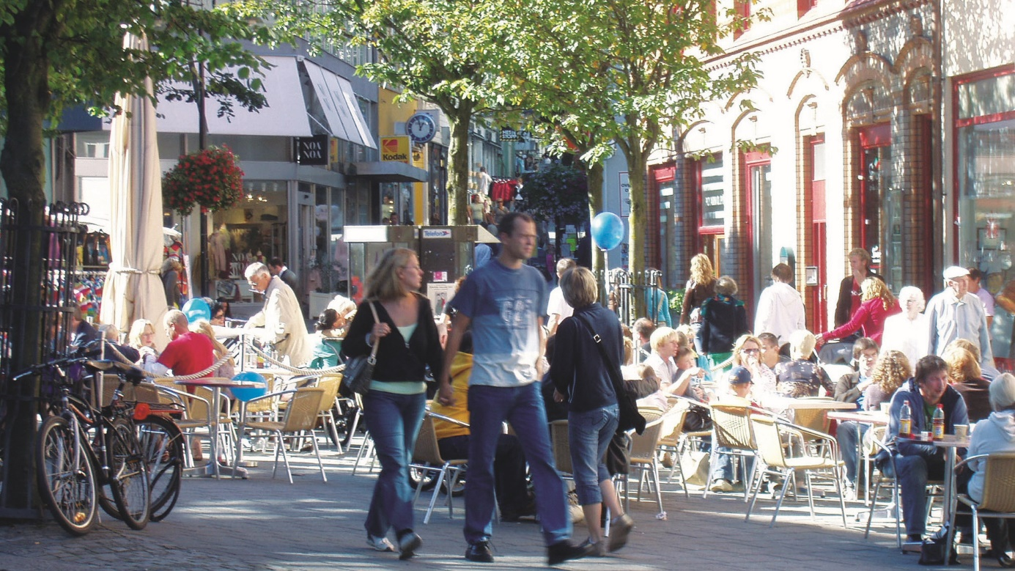
          - Myldrende folkeliv i Nygata i sentrum.
Foto Stavanger kommune.

Målsettinger med utprøving av CID
- CID skal prøve ut virkemidler for sentrumsutvikling i et frivillig samarbeid mellom offentlige og private aktører
- CID skal styrke Stavanger sentrum med aktiviteter og tiltak som gjør sentrum mer attraktivt som senter for handel, bosted, arbeidssted og kulturopplevelser
- CID Stavanger sentrum er et viktig instrument for gjennomføringen av kommunens nylig vedtatte sentrumsplan
Utprøving av virkemidler har blant annet gått ut på å få til en mer gjennomført programmering av sentrum, en bedre samordning mellom forskjellige aktører, en økt bevissthet om sentrumsutvikling og en tydeliggjøring av sentrums vertskapsrolle overfor så vel innbyggere som besøkende.

Bærende idé: nærhet utløser engasjement
Lokale, avgrensede distrikt er etablert som en bærende måte å organisere samarbeid på. Det private engasjementet er gjerne knyttet til «egne» lokalområder eller distrikt. Nærmiljøets kvaliteter er viktige for attraktiviteten, dermed også den økonomiske verdi, til bygg og gater. Her ligger en av motivasjonene for deltagelse i CID-distrikt. Det er foreløpig definert 8 slike; Holmen, Sølvberget, Badedammen, Opplysningskvartalet, Vestre Vågen, Nytorget, Østre Havn og Stavanger Nord.
Erfaringen er at samarbeid om konkrete prosjekt gjør at aktører med forskjellig ståsted trekker i samme retning, og utnytter ressursene på en bra måte. Engasjementet er motivert av konkrete resultat og løsninger; «det skal ikke være en evigvarende kollokviegruppe» som en av deltagerne i distriktsprosjektene sier.
To andre faktorer er sentrale: at gårdeiere må med i samarbeidet og at offentlige og private aktører har forståelse for hverandres ståsteder (se mer under forutsetninger).
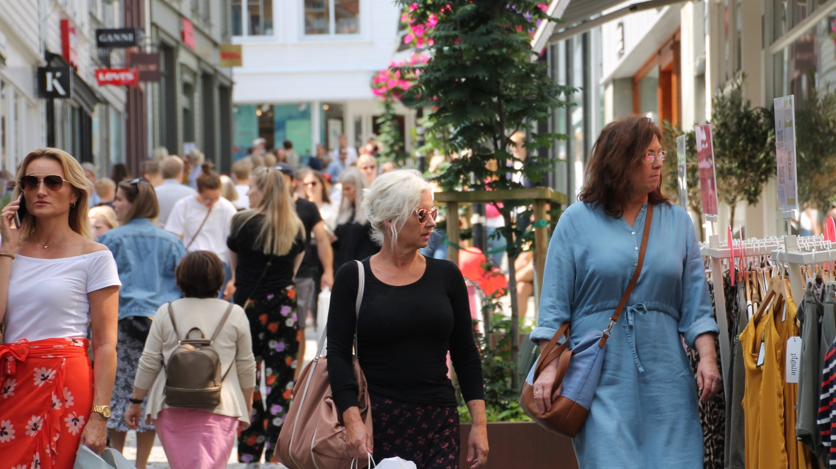
          - Fra Siddisdagene
Foto: Kristin Gustavsen

Samarbeidsmodell og hovedaktører

Hovedaktører i samarbeidet
Hovedaktører og partnere i samarbeidet er Stavanger kommune, Stavanger sentrum AS og Urban Sjøfront AS. Stavanger Sentrum AS er eid av Stavanger-regionen Næringsforening og Stavanger kommune, med ca. 250 butikker, serveringssteder, servicebedrifter og gårdeiere som medlemmer. Urban Sjøfront AS er eid av ca. 20 gårdeiere i Stavanger Øst.
CID Stavanger ledes av et styre med to representanter fra hver av de tre prosjekteierne Stavanger kommune, Stavanger Sentrum AS og Urban Sjøfront AS, samt to fra Kommunalutvalget, til sammen 8 personer. Prosjektleder for CID er samtidig daglig leder av Stavanger Sentrum AS.
En rekke ulike samarbeidspartnere er involvert i de ulike delprosjektene, dvs. tematiske fellesprosjekter eller konkrete prosjekter i de enkelte distriktene. En del eksempler er beskrevet nedenfor.

Økonomisk spleiselag
CID Stavanger er som nasjonalt pilotprosjekt tildelt årlig kr. 1,5 mill.kr. fra KMD i tre år (2016-19). I 2018 og 2019 ble det forutsatt av Stavanger kommune gikk inn med samme årlige beløp, dvs. at samlet årlig økonomiske ramme da ble 3 mill.kr. Omlag 50 prosent av midlene har gått til lønn til medarbeidere, mens omlag 25 prosent har gått til større fellesprosjekter til gavn for hele sentrum. Distriktsprosjektene har fått ca 13 prosent. (2018-tall).
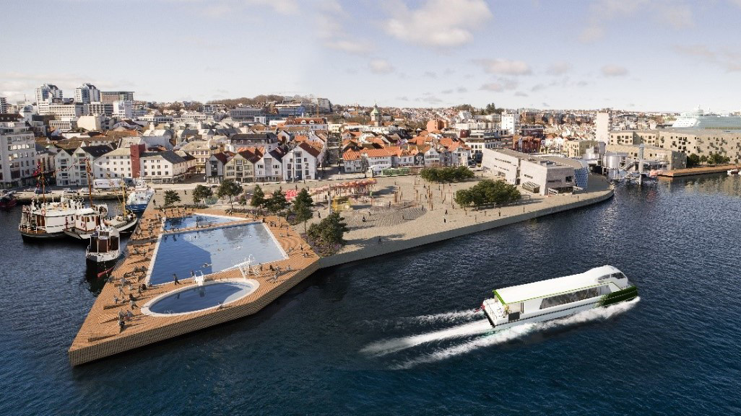
          - Illustrasjon av den fremtidige Havnefronten med bassenger og vannbuss.
Foto Stavanger kommune/Alliance Architecture studio.

Eksempler på innhold og organisering av samarbeidet
CID er inndelt i fellesprosjekter som omfatter eller berører hele eller større deler av sentrum og distriktsprosjekter i utvalgte geografiske områder som gir umiddelbare virkninger lokalt. Det er vesentlig å teste ut ulike samarbeidsformer, grader av formalisering, og økonomisk forpliktelse.
Eksempler på fellesprosjekter:
- Elektrisk og autonom vannbuss i havnebassenget: utredning. Samarbeid mellom CID, Stavanger-regionen Havn IKS, Kolumbus AS, Rogaland Fylkeskommune og Nordic Edge AS. Dette er samtidig et FoU-samarbeid med Universitetet i Stavanger (Fagområde ROS) og Universitetet i Sørøst Norge (fagområde Autonomi).
- Nytt system for vareleveranse i Stavanger sentrum. Etablering av en omlastingssentral og videre distribusjon med el-sykkel. Samarbeid mellom CID, BaneNor, Stavanger kommune - Smartbykontoret, Nordic Edge, Rogaland fylkeskommune og Kolumbus.
- Autonome busser i sentrumskjernen. I første fase utredes en løsning i lukket bane i en tidligere jernbanetunell for uttesting, og en etappe to med kjøring langs offentlig vei. Samarbeidspartnerne: Bane NOR, Art Republic, Nordic Edge, Stavangerregionen Havn, Forus PRT og CID.
- Midlertidige arrangementer (festivaler mv.). Bidra til at disse får positiv virkning for virksomhetene i sentrum og derved sterkere forankring. Det har bl.a. resultert i at Gladmat har utvidet sitt festivalområde til større deler av sentrum. Flere av musikkfestivalene benytter kontorene til Stavanger Sentrum AS som festivalkontor og praktisk base.
- Nye retningslinjer for bruk av byrom. Ny byromsstrategi, foodtrucks, utvikling av nye torgboder og samarbeid om arrangementsplanlegging og -gjennomføring. Dette er prosjekter i regi av Stavanger kommune i nært samarbeid med CID.
- Database med faktagrunnlag. Prosjektet er videreført som del av en lokal bedriftsutvikling og i et samarbeid i Norsk Sentrumsutvikling (NSU) om byregnskap.
- Strategi og kommunikasjon har vært et gjennomgående tema. Både for å gjøre CID-satsningen bedre kjent, men også for å trekke veksler på tverrfaglig kompetanse i et samarbeid mellom gårdeiere, virksomheter, byutviklings- og kommunikasjonsmiljøer.
Eksempler på distriktsprosjekter:
- CID Sølvberget - Vinterlys. Området rundt Sølvberget er «hjertet i byen» med handel og serveringssteder, bibliotek/kulturhus og gågater og byrom. Mer tiltalende vinterbelysning ble antatt å gi stor effekt. 20 av 25 takket ja til å bidra både i arbeidsgrupper og med finansiering.
- CID Vestre havn. Tiltak som skal aktivere aksen mellom Fisketorget og konserthuset og kulturskolen i Bjergsted, for eksempel: samordning av virksomheter som selger fjordopplevelser i en felles paviljong og uttesting av løsninger for arrangementer som Havnelangs mv.
- CID Holmen. Oppgradere og fornye et av byrommene i kommunens sentrumsplan.
- CID Opplysningskvartalet. Vitaliseringsplan for parkområdet rundt Valbergtårnet og tilliggende bakgårder som omkranser parken. Nært samarbeid med Stavanger kommune.
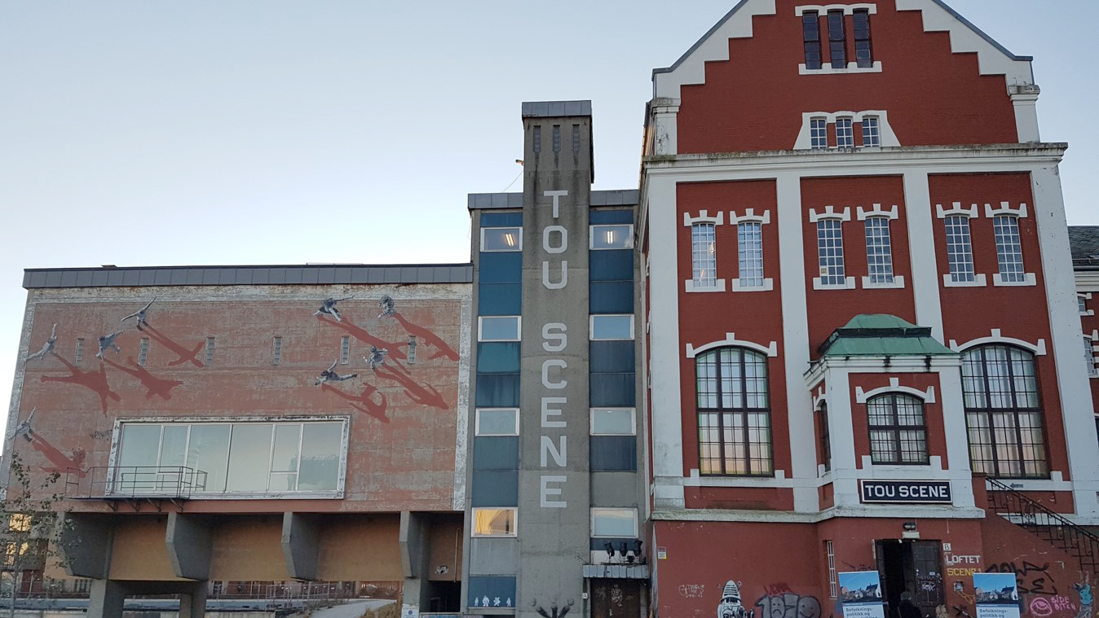
          - Tou Scene: kulturliv i gamle bryggerilokaler i sentrum øst, områdeutvikling med renovering og nybygging.
Foto Guri Mette Vestby

Erfaringer, forutsetninger og utfordringer
CIDs arbeid er evaluert av danske Living Cities. Fra deres oppsummering sakses:
* På et organisatorisk, relationelt og mentalt plan er centrum blevet styrket markant på tværs af sektorer og brancher. CID har samlet en lang række aktører og skabt fornyet engagement og tro på samarbejdets kraft. Centrumsudviklingen er kommet langt højere på dagsordnenen, både blant politikere, ejendomsejere (gårdeiere) og næringsdrivende.
* Den grundlæggende idé med at samle lokale aktører på tværs på forskellige, meningsfulde måder og hermed pulje ressourcer, talenter, idéer, viden, tid, netværk og økonomi, vurderes at være et af fremtidens stærkeste værktøjer i forhold til at skabe levende, attraktive og bærekraftige byer og dermed samfund.
* Der er tale om en ’dobbelt-strategi’, der vurderes at være stærk og have et stort potentiale. Den går ud på at skabe samarbejder på flere niveauer, både geografisk i små lokale distriktsprojekter og tematisk i fællesprojekter på tværs.
* Distriktsprojekternes værdi ligger naturligvis i de konkrete resultater, men også, og på nuværende tidspunkt vigtigst, i de nye relationer, der er skabt, og som med den rette næring vil fungere som motor for en lang række projekter fremover.
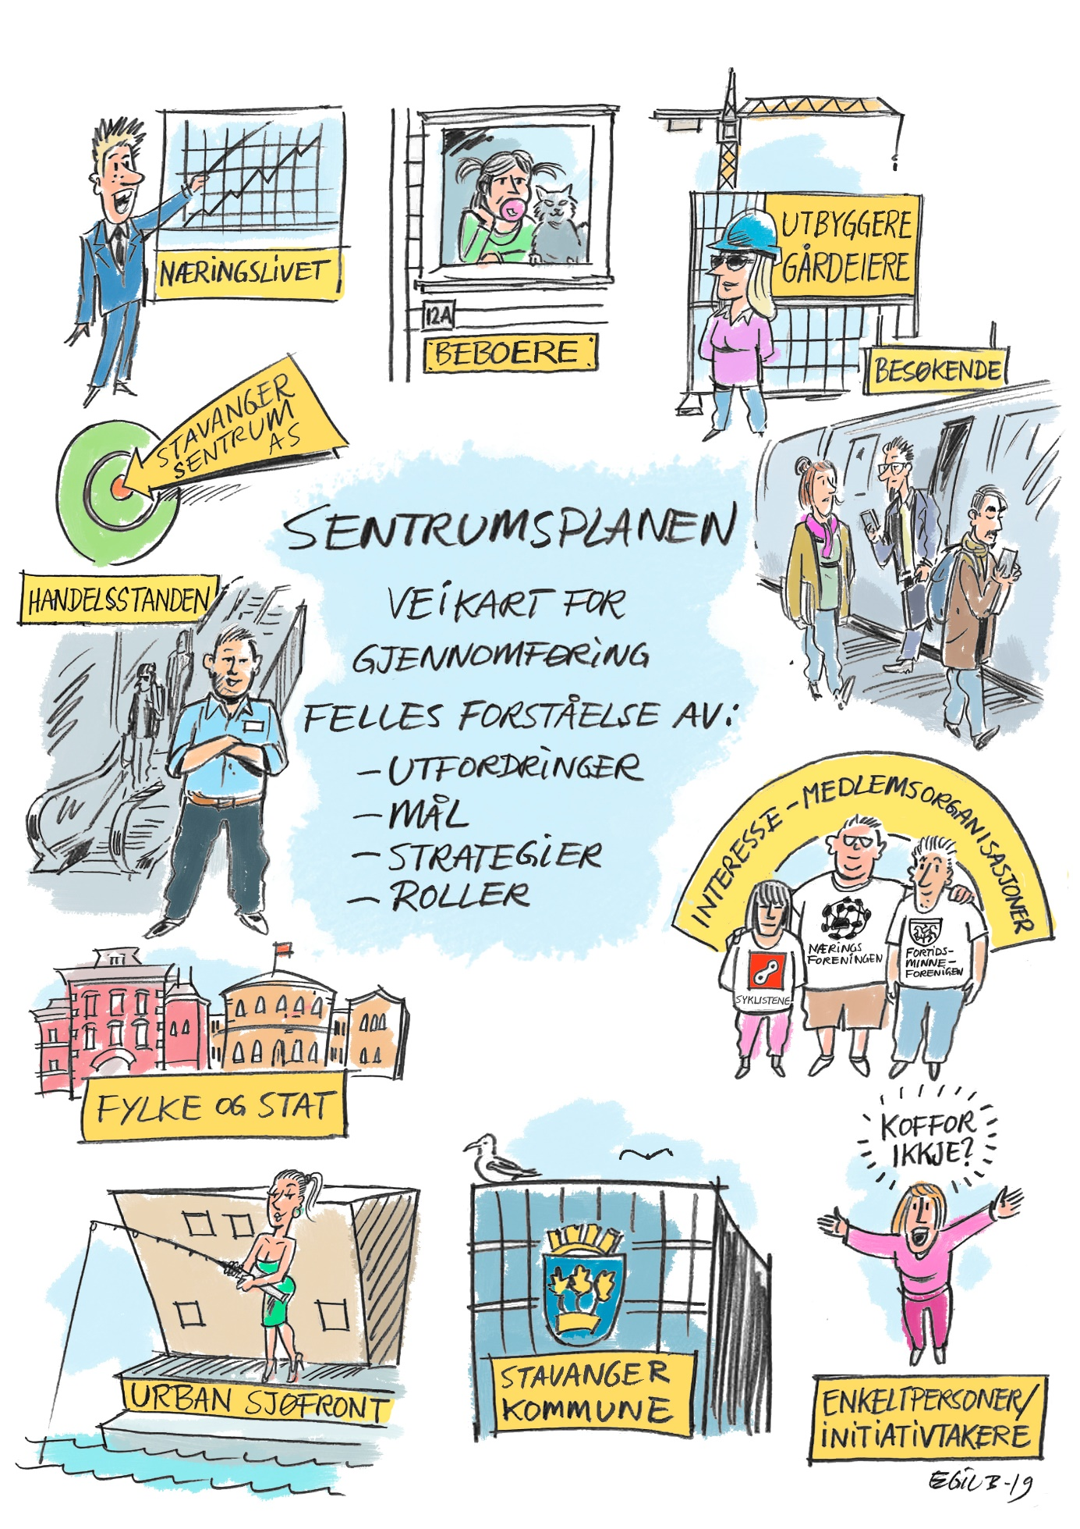
          - Aktører i Sentrumsplanen. Figuren illustrerer at dette er et relasjonelt prosjekt hvor både kommunen og Stavanger sentrum AS/Urban Sjøfront utfordres som organisasjoner i CID-samarbeidet.
I vår intervjuing for denne eksempelsamlingen fremkom noen viktige forutsetninger og noen typiske utfordringer for å lykkes med offentlig – privat samarbeid, slik de er erfart i Stavanger og CID-prosjektet.
Forståelse for overordnede strategier. Informant fra kommunen understreket betydningen av at begge parter ser verdien av å ha overordnete strategier for utvikling av bysentrum.
Forståelse for hverandres ståsteder. Selv om kommunen besitter mer makt i byutviklingen enn private, så vil et reelt samarbeid innebære at partene møtes på like fot. Da må kommunen forstå at tid koster penger (for private) og private aktører må forstå at kommunen har et helhetlig samfunnsansvar og trenger tid til blant annet høringsrunder i en del prosesser.
Offentlig sektor utfordres på arbeids- og samarbeidsmåter. En erfaring er at samarbeidet ofte krever evne til å «snu» seg raskere enn kommunen er vant til. Samordning internt i kommunen er også en utfordring, dvs. etatenes evne til å snakke på tvers av etatsgrenser og utad med private aktører. Etatene har sine ansvarsområder og etablerte praksis. Samtidig er det en grunnleggende positiv vilje til samarbeid på tvers av etatsgrenser.
Byutvikling med faglighet. Det er mye oppmerksomhet på samskaping, at innbyggere og næringsliv sammen med kommunen skal finne løsninger. Det kan imidlertid ikke forventes at innbyggere i alminnelighet ser hva som er gode løsninger, eller kjenner til alternative løsninger. Det trengs derfor en faglighet for så vel enkelttiltak som for et overordnet blikk som ser ting i sammenheng.
Gode samspillpartnere. Noen deltakere er utålmodige, og ønsker raske resultater, mens andre er i den mer tålmodige enden. Det er ikke til å komme forbi at resultatene i arbeidet er avhengig av enkeltpersoner. Det å få bidrag fra personene med motivasjon til å utvikle sentrum, og som vil bygge tillit mellom aktørene, har stor betydning.
Gårdeiere må med. Sist, men ikke minst: En grunnleggende forutsetning for å lykkes er at kommunen samarbeider med gårdeiere og grunneiere om byutvikling. Man må fokusere mer på gårdeiere/grunneiere enn på handelsdrivende, da de førstnevnte har en egeninteresse i å utvikle sitt område/eiendom, øke attraktiviteten og få økte leieinntekter. Gårdeierstrukturen har tradisjonelt vært fragmentert, med innslag av større konserner. Noen eiendommer har gått i arv, og det kan være en utfordring med manglende motivasjon for å utvikle sentrum.

Veien videre
Stavanger sentrum AS, Urban Sjøfront AS og kommunen ønsker å ta sentrumssatsingen videre. I denne første fasen har støtten fra KMD vært avgjørende, både finansielt og fordi. departementets engasjement gir anerkjennelse og har betydning for lokale aktørers engasjement. I denne sammenheng kan det bemerkes at deltagerne i prosjektet ser med bekymring på at de nasjonale politikkredskapene for styring av aktivitet til sentrum svekkes.
CID-modellen anbefales videreført og videreutviklet, nå med en tydelig satsing på gjennomføring av Sentrumsplanen. CID vil fortsatt utforske nye samarbeidsformer og konkrete tiltak for å styrke sentrum. De bærende idéer i samarbeidet skal videreføres Kommunen blir en sterkere bidragsyter og støtten fra KMD trappes ned. Kommunalutvalget skal, etter ønske fra bystyret, gis en koordinerende rolle for sentrumsutviklingen. CID vil være en viktig brikke for forberedelse til og gjennomføring av denne koordinerende rollen. CID ligger og inne med årlig kommunalt tilskudd i kommunens langsiktige handlings- og økonomiplan. Som følge av dette forventes de private bidragene til sentrumsutviklingen å øke i årene fremover.
Erfaringene fra arbeidet i pilotfasen skal nå resultere i en anbefaling til departementet om samarbeidsmodell(er) for utvikling av sentrum mellom offentlig og private virksomheter.

Trondheim: Midtbyen som bysentrum og samarbeidsarena

Bakgrunn og målsettinger
Midtbyen er bykjernen i Trondheim, et definert geografisk område innenfor Nidelven. Her ligger det historiske handelssentrum med butikker, serveringssteder, hoteller og servicebedrifter og her er Nidarosdomen, erkebispegården og andre historiske steder. Siden 2012 har det vært et målrettet samarbeid for å få et attraktivt og levende bysentrum slik at Midtbyen blir det mest miljøvennlige handelsalternativet i Trondheim.
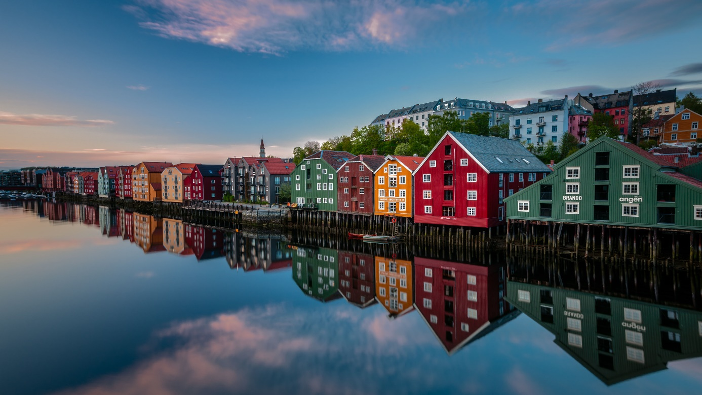
          - Det kjente bryggemotivet i Trondheim, sett fra Midtbyen.
Foto Knut Aage Dahl.
I 2008 ble det etablert et prosjekt i Framtidens byer om god miljømessig og økonomisk vital utvikling av sentrum. Initiativtakerne var Næringsforeningen i Trondheim (NiT) og Trondheim kommune, sammen med Drammen kommune. Målsettingen var et forpliktende og tillitsfullt samarbeid. I 2011 ble det gjennomført en SWOT- analyse for å definere hva sentrum av Trondheim bør være og inneholde. Det ble utarbeidet en rapport som fikk frem en felles virkelighetsbeskrivelse, forslag til målsettinger og forslag til tiltak. Blant annet ble det pekt på at utviklingen av sentrum de senere årene viste at færre handlet og brukte sentrumsområdene, noe som gikk ut over bybildet og bylivet generelt. «Strategisk Samarbeidsforum for Midtbyen» ble etablert i kjølvannet av rapporten i 2012. Et overordnet mål for arbeidet var å øke omsettingen med 25 prosent utover prisstigningen i løpet av fem år.

Samarbeidsmodell og hovedaktører

Samarbeidsselskapet Midtbyen Management
Året etter ble samarbeidsselskapet Midtbyen Management AS (heretter kalt MM) etablert med Trondheim kommune, Trondheim Gårdeierforening og Samarbeidsgruppen Midtby’n (SGM) som eiere med 33 1/3% eierandel hver, og med styrerepresentanter fra hver av eierne. Sistnevnte er samarbeidsselskapet for handelsstanden og næringsdrivende på gateplan inkludert serveringsbransjen og kultur. MM er forpliktet til å arbeide for alle medlemmers, dvs. gårdeiere og næringsdrivende interesser (avtalefestet).
Hver av eierne har siden 2014 betalt inn om lag samme sum, ca 2 mill.kr. årlig til MM. Denne summen inkluderer Trondheim kommunes kjøp av tjenester fra selskapet. Dette er regulert gjennom en avtale mellom kommunen og MM. Trondheim kommune etablerte i tillegg en rolle som Midtbykoordinator for å forenkle kommunikasjonen inn mot kommunen; et bindeledd og en observatør mellom næringslivet, MM og kommunen. Koordinatorfunksjonen er viktig for å samordne alle de ulike aktørene knyttet til ulike saksområder og prosjekter.

Faste samarbeidsforum og møter
MM, Næringsforeningen i Trondheimsregionen (NiT) og Trondheim kommune har faste møter annenhver uke. I disse møtene diskuteres pågående aktiviteter i Midtbyen, med fokus på muligheter og utfordringer som for eksempel innføring av ny metro-buss, endring av kjøremønster, pågående arrangement med mer. MM har også en koordinerende rolle når det gjelder for bruk av offentlig byrom, og MM arrangerer City Team 1-2 ganger i måneden. City Team er et forum med alle involverte etater (brann, politi, Statens Veivesen, Trondheim Parkering og Eierskapsenheten i Trondheim Kommune) og er etablert som en felles møtearena knyttet til store arrangementer i byen som bruker offentlig byrom. Det avholdes møter både i forkant av arrangementene for å koordinere og godkjenne arenaen til arrangementet og i etterkant for å evaluere og se hva som kan gjøres annerledes eller bedre neste gang. Hensikten med slike faste møtearenaer er at alle «sitter ved samme bord», og at alle får koordinert informasjon og kan jobbe i team.
I tillegg har «Strategisk samarbeidsforum» 4 møter i året med representanter fra MM, Samarbeidsgruppen Midtby’n (SGM), Trondheim kommune, Næringsforeningen i Trondheim (NiT) og Trondheim Gårdeierforening. Her diskuteres først og fremst byutviklingstiltak som påvirker besøk og handel i Midtbyen. Ved behov inviteres eksterne for å bistå i enkeltsaker.

Kommunens rolle
Kommunen er en sentral aktør i Midtbyen. Kommunen involverer MM og Næringsforeningen i alle prosjekter som berører næringsdrivende, som byggeprosjekter, gatebruksplan med kjøremønster, byutvikling i sentrum etc.. Dessuten har MM et tett samarbeid med Trondheim bydrift (del av kommunen) når det gjelder forskjønning av byrom med beplantning, renhold, benker og belysning.
Kommunen bidrar som nevnt årlig til driften av MM. I tillegg har bystyret i Trondheim kommune bevilget 4 mill.kr. i 2018 og 3 mill.kr. i 2019 i såkalte straksmidler til økt byliv i Midtbyen. Disse midlene defineres brukt i et samarbeid mellom kommunen, næringslivet og MM. Eksempler på slike tiltak for økt byliv i Midtbyen er:
- Konsept og gjennomføring Barnas Bylørdager (5 ganger i 2019)
- Tilskudd til oppgradering av julegater i Midtbyen
- Nytt lekeområde for små barn i Stiftsgårdsparken, samt åpningsarrangement
- Møbler i prøveprosjekt ”Miljøgate Olav Tryggvasons gate”
- Leker til barn til utlån i Midtbyen
- Omdømmekampanje for Midtbyen 1.0 (våren 2019) og 2.0 (høsten 2019)
- Prosjektutredning byrom Cicignons Plass/Skipakrok
- Forskjønning av gateløp etter omlegging av trafikk (blomster og benker)
- Åpningsarrangement for Torvet etter 2årig byggeprosjekt
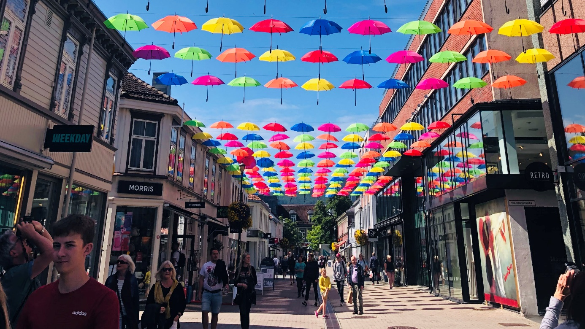
          - Gågate i Midtbyen.
Foto Midtbyen Management

Eksempler på innhold og organisering av samarbeidet
Kommunens mål om 25 prosent økning i omsetning i Midtbyen i femårsperioden 2012-2017 ble ikke nådd, - omsettingen sto på stedet hvil og Midtbyen taper markedsandeler til fordel for handelsområder med kjøpesenter utenfor sentrum. Passeringstellere i gågatene i Midtbyen viser en betraktelig nedgang (opp til 10%) av folk i gatene de siste årene. Midtbyens hovedmål er å trekke folk til byen. Derfor vil det fremover være fokus på å øke besøkene i Midtbyen, noe som indirekte vil kunne øke omsetningen hos handelsstanden. MM jobber særlig med synliggjøring og markedsføring av sentrumsområdet i forhold til opplevelser knyttet til kultur, mat og handel.
Det arbeides etter fem fokusområder
- Arrangementer i sentrum
- Uterom og gaterom
- Byutviklingsprosjekter
- Byregnskap som strategisk verktøy
- Kommunikasjon

Arrangementer i sentrum
«Toilldag» arrangeres to ganger i året av MM. Det er en koordinert salgsdag på vegne av handelsstanden med spesifikke regler for deltakelse. Toilldagen er varemarkedsbeskyttet og eies av Samarbeidsgruppen Midtby’n (SGM), men fasiliteres av MM. Dagen markedsføres både digitalt og som innstikk i lokalavisen.
Barnas Bylørdag er et nytt konsept i 2019. Dagen fylles med barnearrangementer, både i offentlige institusjoner (museer, bibliotek) og på kjøpesentre og hos private aktører, samt med aktiviteter som barnedans, barnedisko og ansiktsmaling el.l. MM koordinerer alle aktiviteter og står for felles profil og markedsføring.
Trondheim Kulturnatt er et arrangement som har eksistert i 7 år. Kulturnatt arrangeres i samarbeid med i år rundt 80 aktører, både offentlige og private, som stiller med opp til 200 ulike arrangementer mellom kl. 15 og 02 på denne kvelden. I tillegg holder butikkene i Midtbyen langåpent så byen fremstår åpen og belyst. MM eier prosjektet, koordinerer alle aktiviteter og står for felles profil og markedsføring. MM får tilskudd fra kulturenheten til gjennomføring og markedsføring av arrangementet.
Martnan (3 dagers sommermarked) og Julemarkedet (16 dager i 2019) er to arrangementer som Trondheim Kommune kjøper tjenester fra MM, som da har ansvar for prosjektledelse og gjennomføring. Begge arrangementer får i tillegg tilskudd til kulturprogrammet. Budsjettet til Julemarkedet inneholder også private sponsormidler til markedsføring av arrangementet.
Uterom og gaterom
Det er knyttet flere samarbeid og avtaler til forvaltning og drift av byrommene. MM samarbeider på vegne av sine medlemmer med Trondheim Bydrift om forskjønning med beplantning, renhold, benker, og belysning. Gårdeierne finansierer gjennom MM en egen renholdsavtale med kommunen i sommerhalvåret som inneholder maskinell børsting av fortau i helgene. I samarbeid med gårdeiere og næringsdrivende finansierer og organiserer MM alt av mørkestidsbelysning (01.11.- 1.3.) og julegatebelysning (15.11. – 15.01.).
          - Juletorg med marked og folkeliv.
Foto Øyvind Blomstereng
Prosjektområdet ”Barn i byen” har arrangert flere workshops som har ført til ulike tiltak i byrommene for å trekke barnefamilier til byen. Prosjektet «Cicignongs plass og Skipakrok», er et nytt idéprosjekt der byrommet skal utvikles blant annet rundt temaet barn og unges lek. De har sett på byrom som er forholdsvis lite brukt, men som har et stort potensial til å bli et treffpunkt for barnefamilier som bor i eller besøker midtbyen. På Cicignongs plass er det laget en midlertidig sandkasse og i Stiftsgårdsparken er et nytt stort lekeområde snart ferdigstilt. Begge disse tiltakene er gjennomført som samarbeidsprosjekter mellom Trondheim kommune og MM og de er finansiert av de nevnte straksmidlene som bystyret bevilget for å skape mer byliv.

Byutviklingsprosjekter
MM samarbeider tett med kommunen om mange av kommunens byutviklingsprosjekter som sykkelveier og miljøgate, parkeringsplasser, varelevering, renovasjon for næringsdrivende osv.. I forbindelse med omlegging av busstrafikken i Midtbyen har kommunen og MM samarbeidet om strategier for å gjøre noe med områder som blir mindre brukt når folkestrømmer endrer seg som resultat av at holdeplasser flyttes.
Et spesielt byutviklingsprosjekt, «Vitalisering av veiter og gårdsrom», er knyttet til de gamle veitene som er med på å gi særpreg til byrommene i Midtbyen. De har en historisk verdi, men har tidligere vært forsømt av næringsliv, gårdeiere og beboere. Nå har veitene fått fornyet oppmerksomhet og de bidrar til å trekke folk til byen. Dette er et eksempel på et vellykket offentlig-privat samarbeid, også fordi gårdeiere og næringsdrivende tar større ansvar for sitt uteareal og åpner gårdsrom etc.

Byregnskap som strategisk verktøy
«Strategisk samarbeidsforum» startet med å utarbeide «Midtbyregnskap» i 2015, dvs. en årsmelding med faktagrunnlag fra mange ulike områder i Midtbyen. Det var viktig å etablere en faktabasert felles forståelse når man skal vurdere om man er på rett vei til et attraktivt og levende bysentrum samt en økonomisk vital og miljømessig Midtby. Regnskapet er utarbeidet etter en modell fra København. Det inneholder for eksempel tellinger av gående, syklende og kjørende i bygatene, fakta om antall turister som besøker Midtbyen, handelsomsetning og handlevaner, samt forhold knyttet til renhold og vedlikehold av byrom. Med årvisse regnskap fanges eventuelle endringer opp. Regnskapet for 2017 og 2018 viser at utviklingen ikke går den veien de ønsker. Noe er uforandret, men det er også nedgang i omsetning i handel, færre folk i byen og butikker som legges ned. Byregnskapet ligger til grunn for den nye strategien om å satse på liv i Midtbyen gjennom arrangementer, opplevelser og gode uterom.

Kommunikasjon
MM har nå satt i gang omdømmeprosjektet «Storby under konstruksjon». Dette er en bred kampanje for å snu en negativ holdning i befolkningen til noe positivt og for å trekke folk til Midtbyen. Her gis det blant annet oppmerksomhet til prosessene som foregår som ledd i byutviklingen: som Torvet som bygges om, miljøgateprosjekt og nytt liv i nedlagte butikker. Kampanjen rommer annonser i hovedmedia (Adresseavisen) og i sosiale medier, informasjonsplakater i leskur og informasjonsfolie på vinduene til tomme butikklokaler, samt bannere rundt byggeområdet på Torvet.

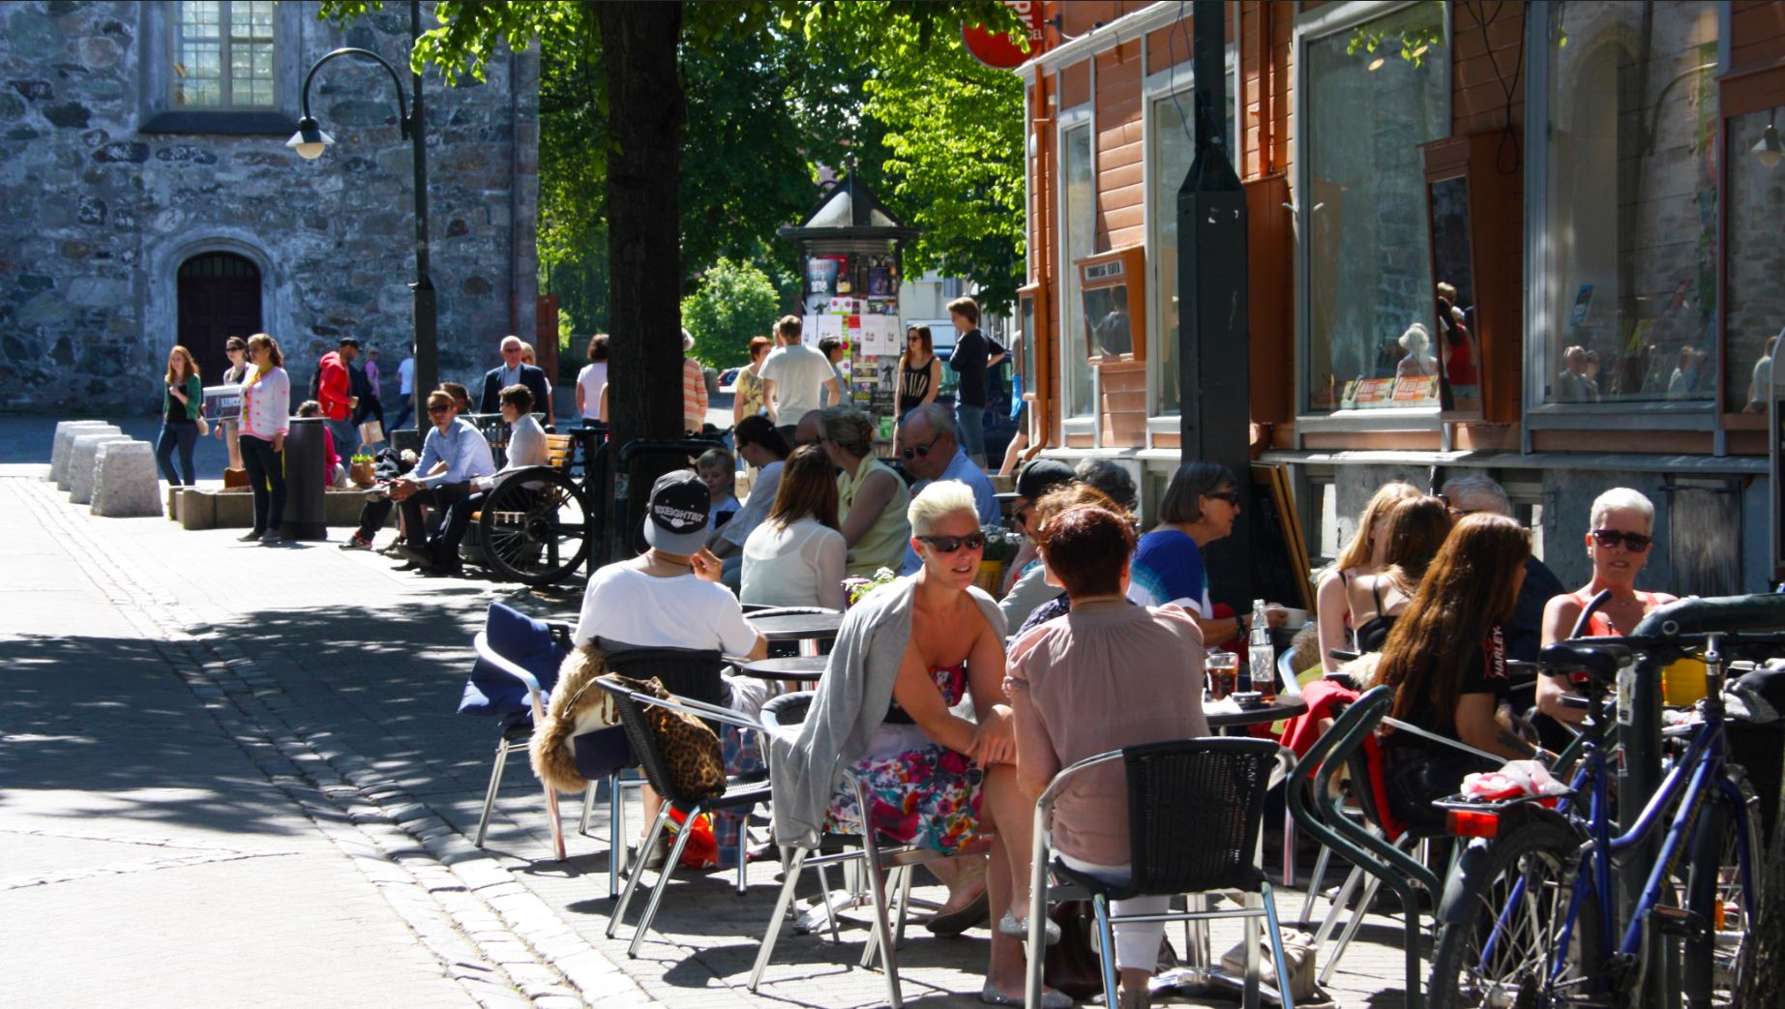
          - Sommer i Midtbyen.
Foto Line Hom.

Erfaringer, forutsetninger og utfordringer
Tydelige mål og handlingsplaner. Det viktigste er å ha tydelige mål og vite hvor man skal. Det er videre viktig å ha konkrete handlingsplaner og tiltaksplaner: hva vil vi og hva jobber vi for. Dette må også ses i sammenheng med politisk vedtatte planer. Hva er mulig å få til innenfor det som er fastsatte rammer?
Bilbasert handel som trussel. Midtbyen er inne i en tøff prosess, det er store planer på gang og viktige beslutninger tas, særlig om utbygging og infrastruktur. En av informantene mener at det ikke er netthandel som ødelegger for handel, men kjøpesentrene utenfor sentrum med bilbasert handel, gratis parkering, lengre åpningstider etc. som trekker til seg kunder. For mange av nisjebutikkene i Midtbyen er netthandel en viktig salgskanal som gjør at de er levedyktige.
Målkonflikter. Det er politiske vedtak på å redusere biltrafikken og få flere over på kollektivtransport og sykkel. Samtidig viser Midtbyregnskapet at bilister handler for mer. Alle må bidra til at flere bruker byen. Derfor bør de som står for kollektivtrafikken markedsføre alt det som skjer i Midtbyen. MM i samarbeid med næringslivet legger på sin side opp tiltak som hjemkjøring og «posehotell» for å gjøre det enklere å handle i Midtbyen. MM påtar seg også rollen med å løfte frem spørsmål om de kommunale beslutningene som tas påvirker målet som samarbeidsforumet har: gavner det eller hindrer det økt byliv?
Faste samarbeidsforum. Samarbeidet og modellen med et samarbeidsforum oppleves som positivt, og det er særlig faste møtepunkter med alle partene to ganger i måneden som trekkes frem som viktig. På møtene tar de opp utfordringer og muligheter, og snakker om uenighet og floker før det blir store problemer. Hyppige møter og åpenhet fører frem og barrierer brytes. Tidlig involvering gjennom dialogmøter og workshoper skaper dessuten forutsigbarhet og muligheter til påvirkning for næringsdrivende.
Ulike tidshorisonter er utfordrende. Selv om alle vil det beste for byen, så er det ulik forståelse av hva som påvirker hva. I tillegg til ulike økonomiske perspektiver dreier det seg om ulike tidshorisonter. Næringsdrivende erfarer umiddelbare økonomiske konsekvenser av en endret situasjon, mens byplanleggere forholder seg til overordnede mål som det jobbes langsiktig med å nå. Men i et samarbeidsforum får kommunen økt forståelse for utfordringene til næringslivet og hvordan politiske beslutninger påvirker bruken av byen. Dette er en viktig forutsetning for at man i fellesskap kan jobbe med å realisere prosjekter og gjennomføre tiltak.
Å få med politikere. Det er politikerne som til slutt skal bestemme de store sakene og viktige prinsipper. Det kan av og til være en utfordring å få oppslutning om nye idéer. Næringsforeningen (NiT) har en viktig funksjon som bindeledd inn i politikken, mens MM er mer en nøytral partner mellom NiT og kommunen.
Gårdeiere har en viktig rolle. Det er mye fokus på det offentlige, men gårdeiere er veldig viktige, spesielt de som tar en aktiv rolle, som bidrar på møter og går i dialog med kommunen og MM. De har ansvar for trivsel i byen og byrommet og for leietakerne sine og at de skal lykkes. Gårdeiere bør ha en strategi på hvilke leietakere de ønsker som trekker publikum til byen og slik bidrar til å skape en attraktiv by.
Å få alle med i fellesskap. Som i en del andre byer erfarer de i Trondheim noen utfordringer rundt oppslutning av ulike fellesskap som sentrumsforeninger, gårdeierforening o.l. Ikke alle gårdeiere i Midtbyen er med i Trondheim Gårdeierforening TGF (som igjen eier Midtbyen Management). I dag består TGF av 21 gårdeiere, men det er flere mindre gårdeiere som ikke er med på felles prosjekter – de ser medlemskapet som en utgift og ikke som et bidrag til en attraktiv og levende by, noe som gjør utleieforholdene for gårdeiere også mer attraktive.

Et sentrum er mye mer enn handel – men veldig lite uten!
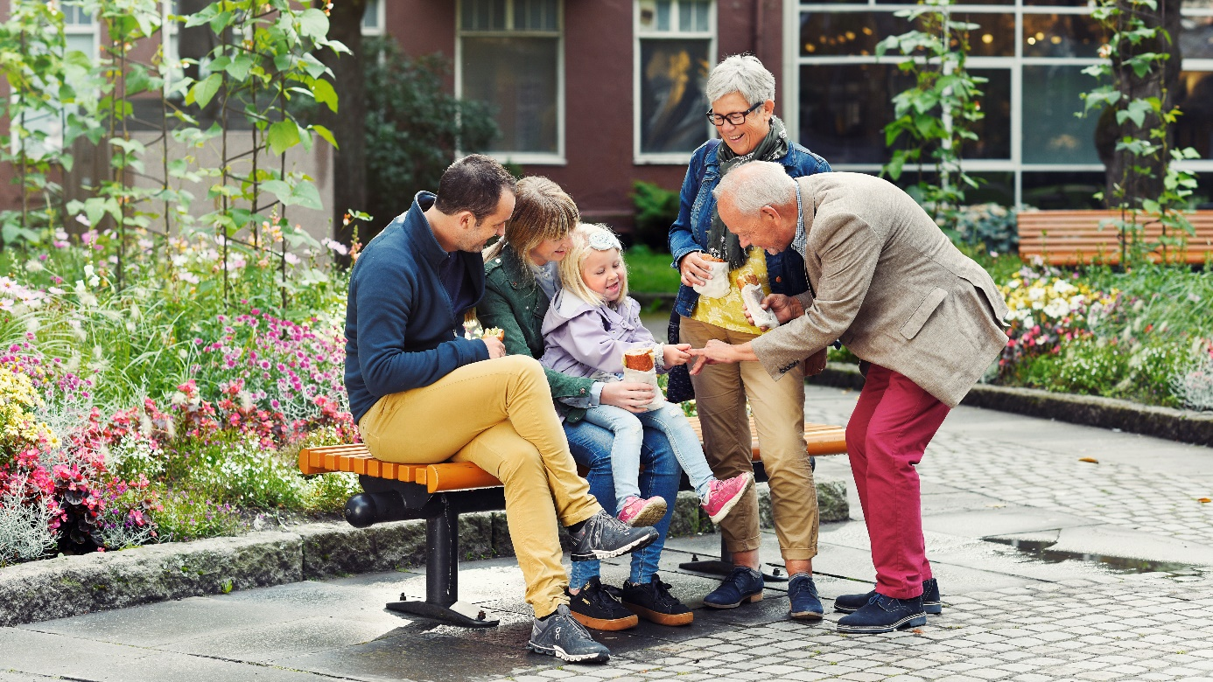
          - Tekst
Foto: Guri Mette Vestby

Tønsberg: samarbeidsarenaer og handlingsprogram

Bakgrunn og målsettinger
Tønsberg kommune har de siste årene jobbet frem faglige og politisk vedtatte strategier på fortetting i sentrumsområder og i utvalgte «stjerneområder» ut fra bykjernen; på blandingsformål bolig og næring i sentrum og på lokalisering av ulike type næringsbedrifter i ulike områdetyper rundt i kommunen. De har en «klokkeklar tilnærming»: er det mulig å lokalisere kontorarbeidsplasser og detaljhandel i sentrum så (om)regulerer de for det. Det er viktig å se tematiske og geografiske sammenhenger; for det første at byutvikling henger sammen med demografi og generell samfunnsutvikling, og for det andre at byen som kraftsentrum i nærregionen er et geografisk premiss.
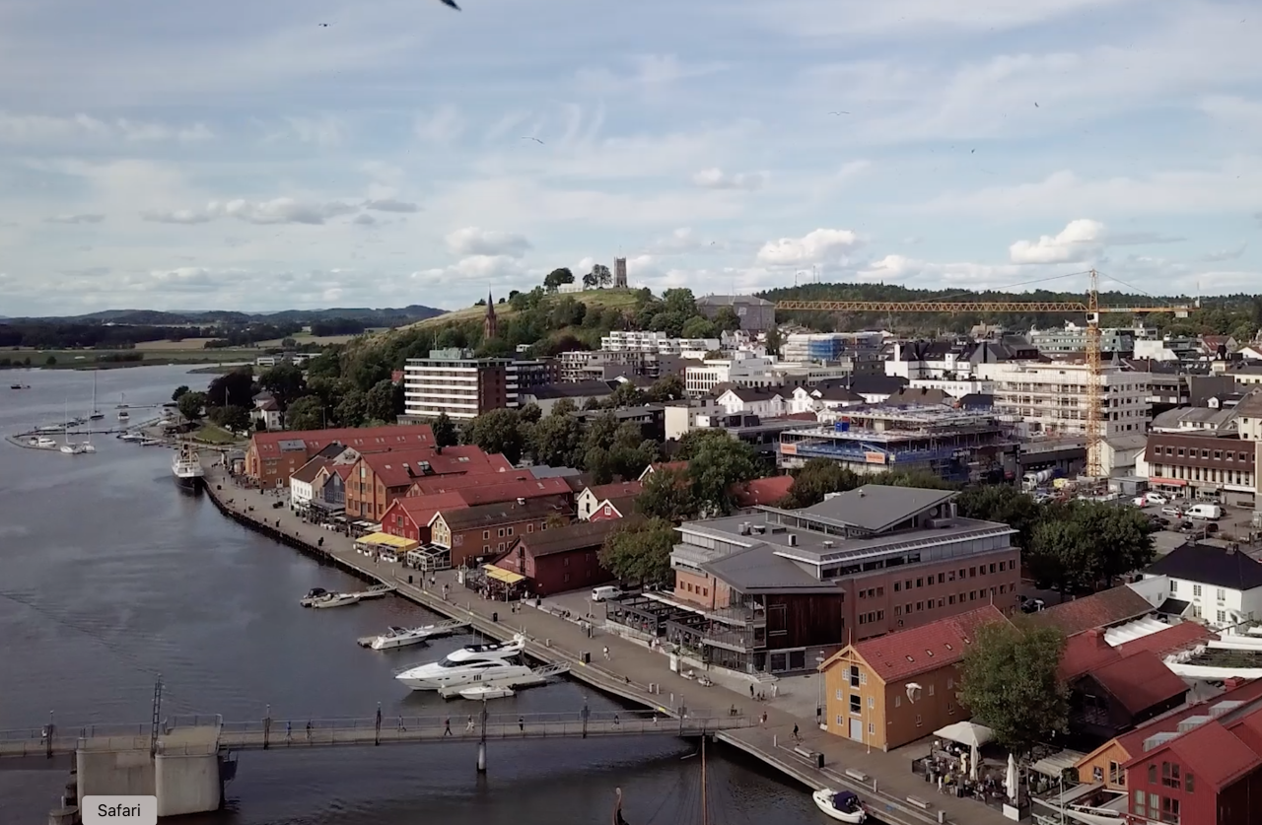
          - Havnefronten med Slottsfjellet i bakgrunnen.
Foto Pulserende kystperle.
Tønsberg kommune og Tønsberg Sentrumsutvikling AS (TBGS) samarbeider nå for å skape liv i sentrum og for en mer bærekraftig samfunnsutvikling. Utfordringene knyttet til å gjøre sentrum mer attraktiv kan mange byer kjenne seg igjen i: Store infrastrukturelle endringer sammen med etablering av nye bydeler, transformasjon av varehandel og tøffere konkurranse mellom byene skapte behov for å ta nye grep i byens sentrum. Der var det en del utdaterte lokaler og mangel på arbeidsplasser, samt behov for opprustning for å skape gode byrom og møteplasser. I tillegg vil de bruke sentrum til å skape arenaer som bidrar til livsmestring. TBGS tok initiativ til å formalisere felles innsatser ved å lage et handlingsprogram; et 3-årige satsingsprosjekt for årene 2019 -2021.
Arbeidet med Handlingsprogram for sentrum er delt i 3:
- Utarbeide et skriftlig dokument, et program som beskriver hva som skal gjennomføres
- Beskrive kortsiktige tiltak. Eksempelvis utvikling av byrom som innbyr til sosialt fellesskap, beplantning, grafitti, bymøbler og bysykler
- Beskrive langsiktige tiltak. Eksempelvis off. Institusjoner, sjøbad, parkopprustning, kontorhub, parkering, nye opplevelser

Samarbeidsmodell og hovedaktører
Nedenfor beskrives Handlingsprogrammet som en forpliktende samarbeidsplattform. Erfaringer og oppfatninger om forutsetninger og utfordringer i offentlig – privat samarbeid er imidlertid basert på det bredere samarbeidet de senere årene.
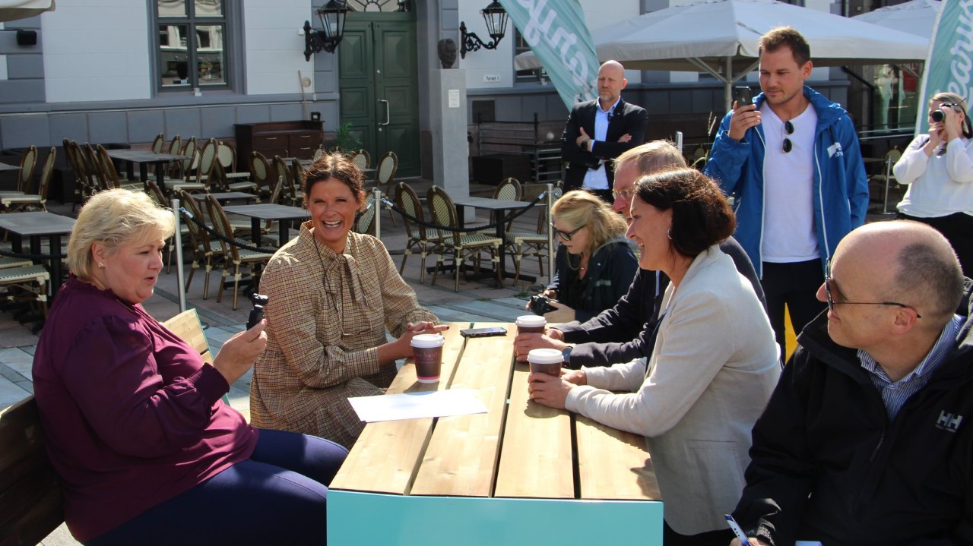
          - Samtale om byutvikling. Lokale politikere og leder for Tønsberg Sentrumsutvikling møter statsministeren.
Foto Mona Grann-Meyer

Hovedaktører i samarbeidet
Det er 2 prosjekteiere i arbeidet med Handlingsprogram for sentrum; Tønsberg Kommune og Tønsberg Sentrumsutvikling. Gjennom Handlingsprogrammet ønsket man å skape en arena hvor næringsliv og det offentlig samarbeider om byutvikling. De har en målsetting om å identifisere og gjennomføre 2-3 tiltak hvert år i de tre årene.
Prosjektledelse og daglig drift er lagt til Sentrumsforeningen, som består av i alt 266 medlemmer; gårdeiere, handel, serveringssteder og øvrige næringsliv.
Styringsgruppa består av rådmannen i Tønsberg kommune, styreleder i Handelsstanden/TBGS og styreleder i Næringsforeningen.
Prosjektgruppa har ansvaret for å gjennomføre tiltak i Handlingsprogrammet, fatte raske vedtak og få ting til å skje både i offentlig og privat sektor. Her sitter fra (i) kommunen: næringssjef, arealplanlegger og eiendomsansvarlig, fra (ii) de private: leder av TBGS og to eiendomsaktører, og fra (iii) fylkeskommunen: representant fra planavdelingen. Prosjektgruppa vurderer forslag og søknader om tiltak og finansiering av disse. De har laget en systematikk for vurderinger, der de som skal realiseres må treffe på minst 5 av 13 parametre i et eget vurderingsskjema. Dette dreier seg om alt fra spørsmål om tiltaket bidrar til å skape byliv og identitet til god helse og inkluderende miljøer.

Forpliktende avtale med økonomisk spleiselag
Tre hovedkilder finansierer satsingen med 1/3 hver:
- Tønsberg kommune
- Eiendomsutviklere
- Tønsberg Handelsstandsforening/Tønsberg sentrumsutvikling
Hvert år stilles 1 mill. kr. fra hver av de tre partene til disposisjon. I tillegg bidrar Vestfold fylkeskommune med 150 000 kr. årlig i tre år; det er 50 000 kr. fra hver av sektorene plan, folkehelse og næring. Dette speiler det brede fokuset denne sentrumssatsingen har. Det eksisterer en formell avtale med de private aktørene om disse økonomiske bidragene, mens de offentlige midlene må bevilges hvert år. Handelsstanden har styrevedtak på å bidra med 3 mill. kr. for treårsperioden. Samlet finansiering over 3 år utgjør kr. 9 450 000. Pr mars 2019 er 5,7 millioner hentet inn, hvorav 2,7 millioner er avsatt til bruk i 2019. 20 prosent av finansieringen skal brukes på å utarbeide det skriftlige programmet og resterende 80 prosent av finansieringen av tiltak.
Utover det økonomiske er det en enkel avtale som er utformet; den forplikter partene til å gjøre en optimal jobb for styrking av attraktivitet på tre B’er: bolig, bedrift og besøk.

Forankring i planer
De har koblet arbeidet til sentrale kommunale og regionale planer, og gjennom konkrete tiltak i sentrum skal aktørene sammen bidra til å nå målene i:
- Regional plan for bærekraftig arealpolitikk
- Helsefremmede nærmiljø og lokal sosial bærekraft
- Kommuneplanens samfunnsdel 2014-2026 – næring, areal og samferdsel, miljø og beredskap, kultur, idrett og folkehelse
- Kommuneplanen for sentrum – byplanen 2014-2026
- Byromsstrategien, Byliv for alle.

Eksempler på innhold og organisering av samarbeidet
Uterom/byrom. Som en oppstart på Handlingsprogrammet er det i 2019 arbeidet med tiltak i byens uterom, blant annet med møbleringer, belysning og lekeinstallasjoner for fysisk aktivitet, spill og sanseopplevelser. Det er planlagt en badstu i havnebassenget og neste år starter opprusting av havnepromenaden som et spleiselag mellom kommunen og handel/næringsaktører. På lengre sikt er det vedtatt å etablere et flytende basseng i sjøkanten. Flere av disse prosjektene i uterom/byrom hel- eller delfinansieres av midler fra Handlingsprogrammet.
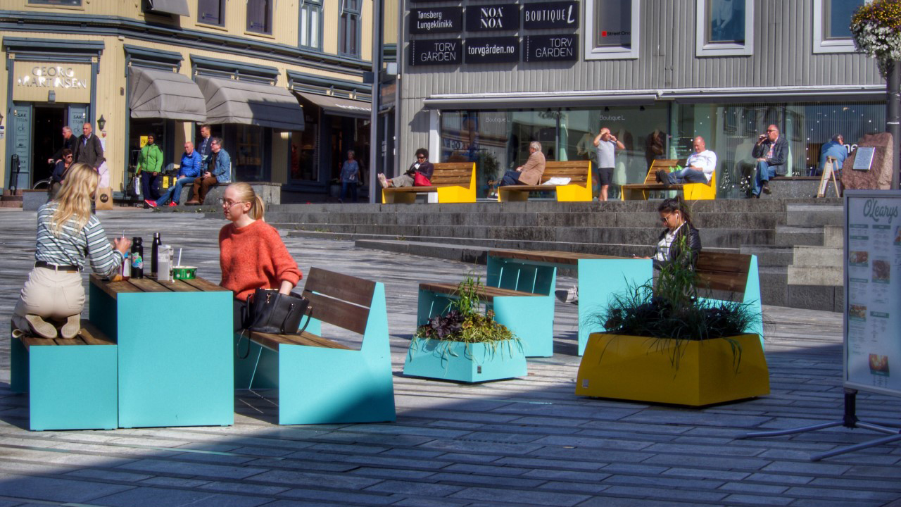
          - Bymøbler Tønsberg sentrum.
Foto Tønsberg Sentrumsutvikling
Urbant landbruk i sentrum. På en eiendom i randsonen av sentrum har kommunen ambisjoner om å etablere lokal grønnsaksproduksjon og et kunnskapssenter for barn og unge etter inspirasjon av Geitmyra i Oslo. Tønsberg by ligger midt i en av Norges rikeste matregioner. Et slikt kunnskapssenter vil berike folks kunnskap om denne næringen, samtidig som det vil bidra til å løfte bærekraft- og folkehelseperspektivet som følger med kortreist og sunn mat.
Boliger for ungdom i bykjernen. Det har vært en stor boligutvikling i sentrum av Tønsberg de siste årene og den største befolkningsveksten i kommunen er nå her. Kommunen ønsket å gå foran med et godt eksempel for å få en mer allsidig befolkningssammensetning aldersmessig og har vært byggherre for et stort bokompleks med mange leiligheter til en gunstig pris. Målgruppen er unge, ubemidlede mennesker som er i jobb, men som ikke kan skaffe nok egenkapital til boliger på det åpne markedet. Det er etablert en ordning der de kan selge videre, - ikke til markedspris, men indeksregulert. Et eget utvalg med politikere velger hvem som kan få denne muligheten.
Folkehelse og sentrum som møteplass. Tønsberg har et vidt perspektiv på sin byutvikling der de bruker folkehelseinnsatser aktivt for å skape en god by med gode leveår og sosiale møteplasser. F.eks. arrangerer de «Back to school» rett før skolestart der byen brukes som møteplass og sosial arrangementsarena med opplevelser for barn og ungdom. Hensikten er å skape en felles arena som tar utenforskap på alvor og gir morsomme og hyggelige opplevelser og gir dem felles minner som samtaleemne når de møtes på skolen (og demmer opp for «konkurransen» om mest eksotiske feriereise). Et annet eksempel er at de på våren samler ungdom som er lærlinger til en sosial happening der mange ting foregår, fra grafitti og yoga til hårklipping og konserter. Fylkeskommunen ba Sentrumsforeningen ta ledelsen på dette og gir midler til arrangementet. Næringslivet bidrar både økonomisk og med innhold/aktiviteter hvis det er hensiktsmessig for de å profilere seg ovenfor målgruppen. Sentrum som opplevelsesarena skaper både byliv og en klar omsetningsøkning for handels- og serveringsbedrifter.
Turistkontor i sentrum. Å få flere besøkende, få dem til å bli værende lengre og bruke byens butikker, serveringssteder og servicetilbud er en av de tre innsats- B’er. Det er satt opp et midlertidig glasshus som i snitt har rundt 150 henvendelser daglig. De får gode tilbakemeldinger på at det er fint å møte noen å snakke med, ikke bare søke informasjon på nettet. Tønsberg Blad står for lokale TV-sendinger med live-studio om alt som skjer i byen og omlandet, noe som både turister og innbyggere ser på.
Turistkontoret er samarbeidsprosjekt mellom Visit Tønsberg, Næringslivet, Tønsberg Blad, omdømmeselskapet «Pulserende Kystperle» og Færder og Tønsberg kommuner.
Bykube/Bylab. Det er nå planer om å etablere en bylab der TBGS og gründermiljøer i byen skal inn. Dette blir både et «utstillingsvindu» og en arena for å fremme flere bedriftsetableringer. Gründermiljøene holder nå hus utenfor sentrumsområdet. Den nye samlokaliseringen skal inspirere til mer samarbeid, både mellom private og mellom offentlige og private aktører. I tillegg er tanken at også fylkeskommunale og statlige aktører som jobber med noe for byen skal kunne sitte midlertidig i dette miljøet. Dessuten vil man her informere om det som skjer og invitere innbyggere til medvirkning.
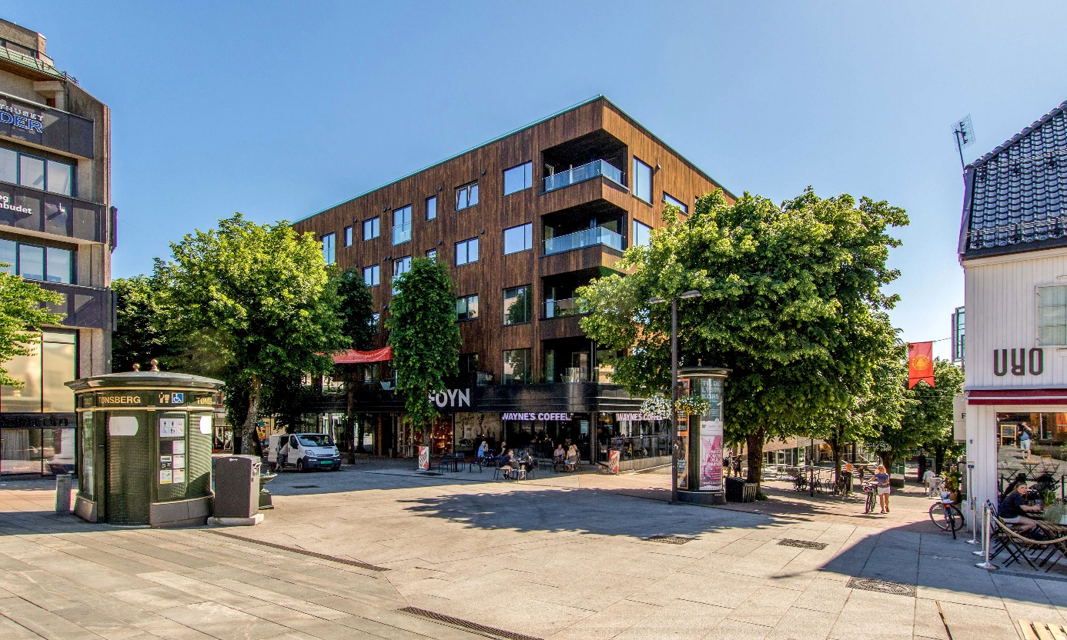
          - Foynkvartalet ferdig høsten 2019. Gründerhus, co-working. butikker og leiligheter midt på Torvet.
Foto Folksom
Omdømmeprosjekt. I tre år har Tønsberg hatt et eget omdømmeprosjekt, organisert som et eget aksjeselskap der kommunen og næringslivet deler eierskapet. Også her arbeider de etter de 3 B’er: hvordan øke bosetningsattraktiviteten, besøksattraktiviteten og tilrettelegge for arbeidsplasser. Mye dreier seg om å trekke veksler på det positive som allerede skjer og kommunisere dette mot definerte målgrupper i og utenfor regionen. Men omdømmeselskapet har også initiert og gjennomført mange egne aktiviteter innenfor den strategiske rammen. Tønsbergregionen har oppnådd svært gode resultater i de årene dette prosjektet har pågått.

Erfaringer, forutsetninger og utfordringer
Erfaringer med offentlig – privat samarbeid er knyttet både til de senere års byutvikling og næringsutvikling mer generelt og til arbeidet med det nye Handlingsprogrammet.
Dagens gode samarbeidsklima mellom Tønsberg kommune, eiendomsutviklere og næringsliv er ikke en selvfølge. For bare noen få år siden var dette ifølge informantene ikke-eksisterende, det var utenkelige skott og aktører satt på «hver sin tue». Det har vært en gradvis prosess der kommunen har åpnet for tettere samspill med de private, gitt dem mulighet til å delta i diskusjoner og bidra med innspill og kunnskap. «Vi inviterer handel og næring inn til å være med å sette fingeravtrykk på hvordan levende byrom skapes», sier næringssjefen i kommunen. I begge sektorer ser man nå viktigheten av å samarbeide mere.
Det er etablert et Næringsforum som møtes jevnlig for åpne drøftinger om vesentlige utviklingsspørsmål for byen, som infrastrukturen og fortetting rundt knutepunkt. Krevende hensyn skal vektes mot hverandre og det er viktig sammen å drøfte hva dette betyr for utviklingen videre. Forumet er en møteplass som beskrives som et åpent rom med stor takhøyde; en møteplass for ordfører, rådmann, kommunens næringssjef, representanter for private aktører som eiendomsutviklere, større bedrifter/næringer og advokatselskap. Det er næringssjefen som leder forumet.
Samarbeidsplattformen som nå er etablert rundt Handlingsprogrammet er også et resultat av styrket samarbeidsklima og en økende erkjennelse av hvordan alle er avhengige av hverandre og at hver enkelt kan bidra til byutviklingen. I starten var det en viss skepsis til sentrumsforeningen/Tønsberg sentrumsutvikling, Men anerkjennelse og tillit har vokst gjennom det TBGS har gjort, de har bevist at de får oppgaver løst og også at de tilfører noe nytt og utradisjonelt når sektorer som skole og folkehelse begynner å samarbeide med dem. Det har dessuten gitt resultater at de har jobbet systematisk med lokal mentalitet for at man skal «heie på hverandre», unne hverandre suksess og se vinn-vinn-faktoren.
Forutsigbarhet i flere former. Tønsberg kommune har kommunisert tydelig prinsipper for sentrumsutvikling, noe som gjør at eiendomsutviklere vet hva som er rammer og føringer. Dette bidrar til større forutsigbarhet for dem. For eksempel vet de at kommunen ikke bare vil ha boliger i sentrum (som er mer økonomisk forutsigbart for utbyggere), men vil ha blanding av bolig og næring (forretninger, serveringssteder, kontorarbeidsplasser). Når private aktører inviteres inn i prosesser på et tidlig tidspunkt, så får de muligheten til mer aktivt å være med på å definere utviklingen. Også dette skaper en viss grad av forutsigbarhet, samtidig som det styrker motivasjonen for samarbeid. Slik kan forutsigbarhet ses som forutsetning for at offentlig – privat samarbeid skal lykkes. Men alle utbyggingssaker og rehabiliteringer i sentrum fordrer politiske beslutninger, noe som jo ikke alltid er helt forutsigbare.
Gjensidig respekt og tillit. Et godt offentlig – privat samarbeid er avhengig av at partene respekterer hverandres ståsteder, roller og interesser og anerkjenner den kompetanse og kunnskap som de hver for seg har og ser den er viktig for å få til god byutvikling.
Dialog med politikere. Tønsberg Sentrumsutvikling m.fl. er jevnlig inne i politiske fora og har god dialog med politikere. Dette er en viktig forutsetning for å lykkes. Nå erfarer de at de politiske partiene slutter opp om Handlingsprogrammet i sine valgprogram og at det har vært tema i lokalvalgprosessen.
Symbolsaker for å skape motivasjon. Handlingsprogrammet rommer også enkle, synlige tiltak som raskt kan realiseres; som møblering og forskjønning i byrom. Det sender positive signaler og kan bidra til at ulike type aktører motiveres til å delta og bidra i fortsettelsen. Selv om det ikke nødvendigvis er en forutsetning, så vil det være en av flere faktorer som bidrar til oppslutning om og finansiering av større og langsiktige tiltak.
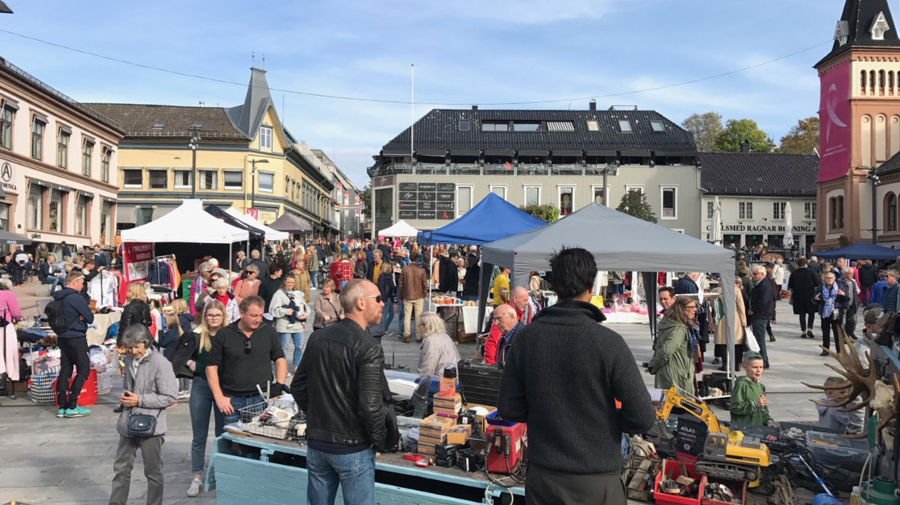
          - Gjenbruksmarked på torvet.
Foto Tønsberg Sentrumsutvikling
Lokalpatriotisme som drivkraft. Private aktørers engasjement er selvsagt knyttet til det som tjener deres egne næringsinteresser. Men de som er lokale har også en annen drivkraft. Tønsberg har en god del markerte eiendomsutviklere og næringslivsfolk, mange av dem ganske små, men de har en stor grad av patriotisme og bryr seg mye om hvordan byen utvikles og hvordan se selv kan bidra. De er svært opptatt av å finne gode løsninger for byen de er oppvokst i og bor i. Lokalpatriotisme sammen med næringsinteresser fungerer som en dobbel drivkraft.
Samarbeidsklima må jobbes med kontinuerlig. Også i Tønsberg står de ovenfor store infrastrukturelle og demografiske utfordringer. «Uten et tett og nødvendig samarbeid mellom de ulike partene er det vanskelig å se hvordan vi skal lande på de gode løsningene i årene som kommer», sier næringssjefen i kommunen. Leder for Tønsberg Sentrumsutvikling peker på viktigheten av å jobbe kontinuerlig med samarbeidsklimaet og å følge opp alle parter til enhver tid. Selv om man har etablert en «heia-kultur» og felles målsetning, er det viktig at dette følges opp gjennom ulike prosjekt, både sammen og hos hver enkelt.

Tøyen torg i Oslo: torgforening som samarbeidsform

Bakgrunn og målsettinger

Formål næring og markedsplass, kultur og møteplass
Tøyen Torg med tilhørende nabolag er hjertet i denne delen av byen som har fått såkalt områdeløft og «Tøyenavtalen 2013» som resultat av politiske forhandlinger og «byttehandel» for å få Munch-museet flyttet derfra og til Bjørvika. Utviklingen av torget skal nå drives av et offentlig-privat samarbeid formalisert i Tøyen torgforening (TTF) som et testprosjekt i tre år. «For første gang i Norge organiserer beboere, gårdeiere, kommune og næringsliv seg rundt et nabolagstorg» var overskriften i VårtOslo da TTF ble stiftet i 2018.
Tøyen Torgforening har som formål å sikre at Tøyen Torg forblir et attraktivt, levende, åpent og godt besøkt torg – for nabolaget, bydelen, gårdeiere og alle som driver nærings- og kulturvirksomheter rundt torget. Foreningen skal bidra til et tett og godt samarbeid mellom de ulike interessentene i den fremtidige utviklingen av torget. Gjennom inkluderende og kunnskapsbyggende aktiviteter skal foreningen bidra til å realisere visjonen om at Tøyen Torg skal være «morgendagens torg». Foreningen skal med dette også bidra sterkt til å gjøre Tøyen til et enda bedre sted å bo, jobbe, oppholde seg og drive næringsvirksomhet. Foreningen er en ideell forening og skal ikke gi overskudd. Foreningen skal bidra økonomisk til å støtte lokale, samfunnsnyttige formål. (Fra vedtektene)
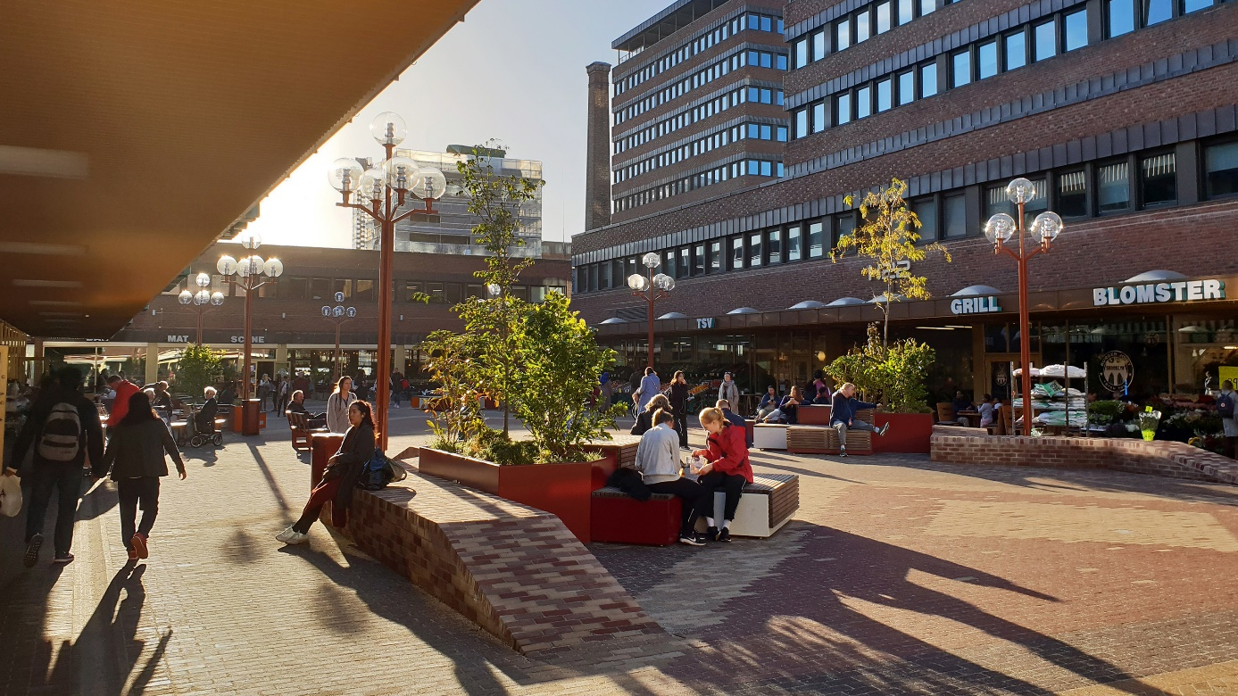
          - Torgets funksjonsdesign baseres på prinsippene om passasje, destinasjon og attraksjon. Alle aktører ønsket seg mer lys, farger, grønt og en varm, inviterende design og materialbruk.
Foto Matti Lucie Arentz
Formålet er altså å regulere samarbeid mellom fire ulike grupperinger om aktiviteter, virksomheter og markedsføring av torget. Det skal tas gode grep for kommersielle interesser, samtidig som det ifølge vedtektene skal skje på en måte som bidrar til – eller ikke går på tvers av – intensjonen om å styrke nabolag og lokalsamfunn.

Samarbeidsmodell og hovedaktører

Forhistorie, initiativ og prosess
Tøyen torg har fire store gårdeiere og det var disse som tok initiativet til å etablere en torgforening. De engasjerte Aurlien Consulting til et forprosjekt, «Torgløftet for Tøyen», for å jobbe frem organisering, strategier og økonomiske modeller for fremtidig markedsføring og aktivisering. Bydelen ble involvert fra starten av og det resulterte i støtte til samarbeidsprosjektet. De tre grupperingene Bydelen, gårdeierne, og kultur- og næringsaktørene rundt torget ble etter hvert supplert med gruppen beboere. Det har i mange år vært et sterkt engasjement for nabolagsutvikling blant beboerne og mye aktivitet gjennom ulike foreninger og grupperinger. Disse fungerer både som initiativtakere, pådrivere og vaktbikkjer for utviklingen av området.
Både foreningen og avtalen er ganske ferske, men det ligger mye arbeid og samarbeid forut for dette. De fire gårdeierne hadde i mange år hatt et uforpliktende samarbeid, Eierforum, seg imellom. Leietakerne deres, som er forretninger, service, serveringssteder og tjenester som bibliotek, fikk de siste årene inn i sine leiekontrakter at de var forpliktet til å delta i en fremtidig senter- eller torgforening som et kollektivt forum.
Før de kom så langt som til etablering av en torgforening var det satt i gang arbeid med fysisk opprusting av torget, der Oslo kommune er grunneier. Som del av Tøyenavtalen 2013 ble det avtalt at 30 millioner kroner skulle brukes på å ruste opp Tøyen Torg; kommunen skulle bidra inn med 15 mill.kr. til nytt torgdekke, fysisk opprusting og torgmøbler og gårdeierne skulle bidra med 15. mill.kr. til oppussing av fasadene, identitet, skilting, m.m.. Arkitekter ble engasjert av gårdeierne i det totale arbeidet. Men det ble en konfliktfylt periode da det viste seg at det ikke var avklart hvem som skulle betale momsen. Det endte med at Bymiljøetaten overtok prosjektet helt og holdent på egenhånd og driften er nå delegert til Bydelen.
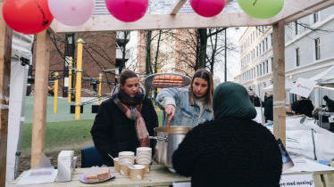
          - Julemarked.
Foto Ola Vatn
Tøyen torgforening er en ideell forening som skal bidra til at torget blir en arena for næringsliv og blir en markedsplass, samtidig skal den være en kultur- og møteplass.

Styret for torgforeningen
Samarbeidet gjenspeiler seg i styret med to representanter fra hver av de fire grupperingene: 2 fra kommunen/Bydelen (politisk leder i Bydelsutvalget og en fra Bydelsadministrasjonen), 2 fra gårdeierne (en av dem styreleder), 2 fra leietakere (handel/service: nå fra blomsterbutikk og bibliotek) og 2 beboerrepresentanter (valgt gjennom en åpen prosess). Foreningen har altså 4 medlemsgrupperinger og hver av dem har 20 stemmer hver, samlet 80 stemmer.

Forpliktelser og økonomiske prinsipper
Økonomien baseres på tre inntektskilder. For det første et såkalt investeringsbidrag fra gårdeierne og Bydelen som hver bidrar med 240 000 kr i 2018, 130 000 kr. i 2019 og 50 000 kr. i 2020. Den andre inntektskilden er markedsbidrag fra leietakerne på torget; dette utgjør 0,25% av omsetningen fra hver av dem i året. Den tredje kilden er medlemskontingenten som er 3000 kr. fra hver leietaker, 100 kroner fra hver beboergruppering, 100 000 kr. fra gårdeierne og 25 000 kr. fra bydelen. I utgangspunktet var det snakk om å engasjere en torgleder for å lede leietakerne, koordinere aktiviteter og drive markedsføring (som en type leder av sentrumsforening i andre byer). Dette ble droppet, men styret i TTF har engasjert en kreativ konsulent, som for øvrig bor i nabolaget, på såkalt retainer (fast månedlig beløp) som skal jobbe med å skape markedsaktiviteter en gang i måneden. Det har f.eks. vært musikkfest, julemarked, julekalender, vintervarme, kvinnedagsmarkering - og ostefest der Synnøve Finden var med og betalte en del av utsyr og rigging. Det har vært styrets ambisjon at en fjerde inntektskilde – inntekter fra ulike type samarbeidspartnere – skal bidra til å finansiere flere aktiviteter på torget og gode tiltak for Tøyen og nabolaget. For øvrig har lokale lag og foreninger lenge før dette stått for ulike aktiviteter og arrangementer på torget. Fra beboerhold uttrykkes en viss avventende skepsis til at noen nå skal lønnes for slike ting.
Forpliktelser er også knyttet til å etterstrebe at aktiviteter, arrangementer og virksomheter skjer i tråd med og ikke på tvers av vedtektene. Der slås det fast at TTF er en ideell forening som ikke skal gå med overskudd, men støtte lokale samfunnsnyttige formål og arbeide for inkluderende og kunnskapsbyggende aktiviteter. Siden denne type forpliktelser ikke er spesifikke eller særlig konkrete gis det rom for ulike fortolkninger, noe som kan komme til å bli en utfordring dersom det oppstår uenigheter eller stridigheter rundt dette.
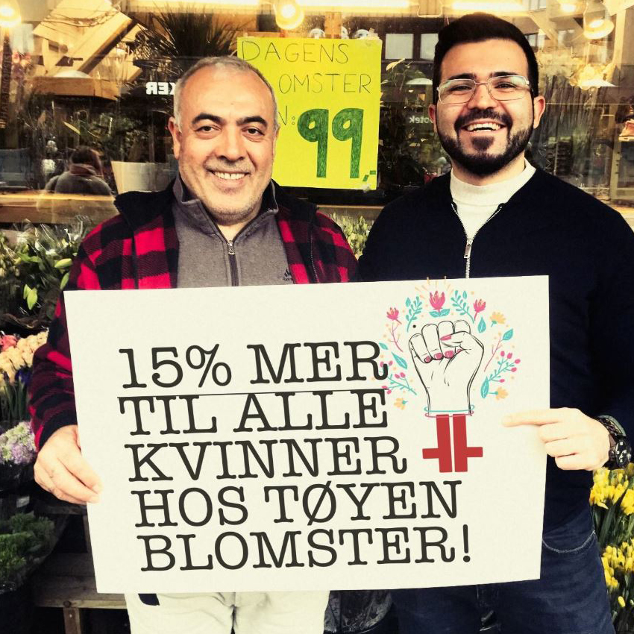
          - Tøyen Blomster på Kvinnedagen.
Foto Vidar Singh
TTF får bruke torget gratis, det samme gjelder ikke-kommersielle aktører som f.eks. frivillige og ideelle organisasjoner. Andre som vil bruke torget til stands, arrangementer eller markedsaktiviteter må søke Bydelen om tillatelse og betale leie. Gategrunnsleie, dvs. når butikker og serveringssteder bruker grunn på torget utenfor, er det Bydelen som representant for grunneier Oslo kommune som krever inn. Da Tøyenavtalen ble inngått i 2013 ble det bestemt at det ikke skulle betales gategrunnsleie i fem år fremover. Da disse årene var gått (2018) var man midt oppe i vurderinger rundt stiftelse av TTF og avtale/rollefordeling mellom Bydelen og TTF. Opprinnelig foreslo Bydelen at all gategrunnsleie skulle tilfalle foreningen, men uten en avtale var det ikke juridisk bindende overfor leietakerne. Da samarbeidsavtalen ble inngått lå det inne at Bydelen skulle ha ansvaret for gategrunnsleien. I prinsippet tilfaller all gategrunnsleie nå bydelen, med unntak av leie fra aktører som samarbeider med TTF, da får TTF leien.

Drift og forvaltning av torget
Et sentral punkt er hvem som bestemmer hva om bruken og utleie av torget i henhold til kombinasjonen av kommersielle næringsinteresser og kultur- og nabolagsinteresser. Når TTF selv står bak arrangementer og aktiviteter er det styret der som fatter beslutninger basert på en aktivitetsplan. Intensjonen og vedtektene sier at det ikke skal leies ut til kommersielle aktører, med unntak av aktører som på en eller annen måte kan knyttes til tema og verdier som nabolaget er opptatt av. Dette er i en del tilfelle ikke helt enkelt å definere og derfor blir det naturlig nok diskusjon om hva som er hva. Styret i TTF har nå bedt Bydelen ta ansvar for å gå opp denne grenseoppgangen. Bydelen sitter for øvrig med to representanter i foreningen.

Erfaringer, forutsetninger og utfordringer
Så langt uttrykkes det at modellen er både spennende og utfordrende og det er mye diskusjoner i styret, også av det positive slaget. Fra beboerhold sies det at Torgforeningen kan fungere fordi den representerer et fellesforum for så mange ulike aktører. En nødvendig forutsetning er at aktørene i styret har forankring hos sine respektive grupper. Hvor vellykket dette samarbeidet vil bli forutsetter også at de ulike gruppene over tid alle får et visst gehør for sine interesser og synspunkter.
Det er for tidlig å si hvordan selve samarbeidsmodellen fungerer. Nå er forvaltningen av torget todelt; dels av TTF som har sine egne arrangementer og aktiviteter og dels av Bydelen som behandler søknader fra eksterne aktører om bruk av torget og krever inn leie, også gatebruksleie av butikker og serveringssteder som har tilhold på torget. I utgangspunktet ble det jobbet med å få til en samlet modell der hele forvaltningen av torget skulle ivaretas av TTF. Det strandet av ulike årsaker, blant annet økonomiske risikovurderinger og mulige rolleforviklinger rundt innkreving av gatebruksleien. En fordel med en mer helhetlig modell ville vært at TTF med et helhetlig ansvar kunne ha gått ut og tilbudt eksterne aktører bruk av torget på en mer aktiv kuraterende måte. Det gjør ikke Bydelsadministrasjonen, de tar bare stilling til søknader som kommer inn.
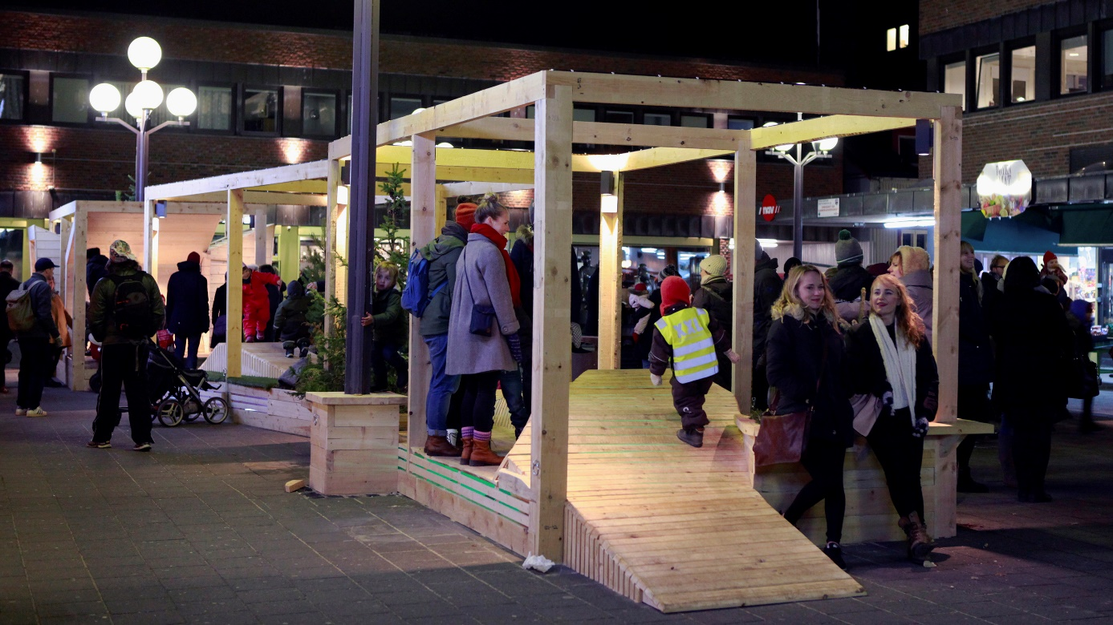
          - Midlertidig byromsinstallasjon 2015-18, «Venteplassen», ble laget med stor grad av medvirkning og ble svært populær i lokalmiljøet.
Foto Kjersti Gjems Vangberg
Dette er en ny type samarbeidsprosjekt der de har definert en testperiode på tre år. Men det er ikke planlagt egen evaluering blant deltakende aktører (eller ekstern evaluering) slik at man kan vurdere og lære underveis, og ikke minst justere kursen eller endre ordninger og praksis. Å få god nok tid til å teste nye løsninger og modeller er i seg selv viktig. Beboergrupperingen Tøyeninitiativet fremmet forslag til bydelspolitikerne om vurdering og statusvurdering en gang i året, men dette ble ikke vedtatt. Nå er det styret i TTF som drøfter erfaringer og retning fremover, men uten en mer systematisk evaluering.
Selv om torgforeningen er relativt nyetablert, er det en lang forhistorie og erfaringer med oppstart som har bidratt til at de ser noen viktige forutsetninger og utfordringer.
Ting tar tid og fordrer forståelse for hverandres ståsted. Å etablere en slik samarbeidsmodell som TTF er ikke gjort i en håndvending: det krever mange runder med dialog og forhandlinger, formalia og politiske vedtak skal på plass, og ikke minst skal dette forankres hos svært ulike type aktører med ulike og i en del tilfelle sprikende eller motstridende interesser. Som mange andre steder erfarer man her at privat og offentlig sektor er svært forskjellig med ulike handlingsrom, tenkemåter, språk og oppfatning av situasjonen. Næringslivet må med nødvendighet tjene penger og har mer kommersielle tilnærminger og løsninger enn det offentlige har med sine samfunnsoppdrag, som dessuten skal ivareta mange og helhetlige hensyn. Tidsaspektet er dessuten forskjellig; næringslivet kan «snu seg raskere» i sine beslutninger. Slike faktorer fordrer at aktørene i begge sektorer har forståelse for ulikhetene i hverandres ståsted og handlingsrom. Og som en sier det: «Det forutsetter vilje og fleksibilitet på begge sider».
På den annen side uttrykkes det også at denne type samarbeid er en anledning til nettopp å bli bedre kjente med hverandre og «de andres ståsteder». Pluss få tilgang til viktig informasjon og komme i kontakt med hverandres nettverk og være del av viktig informasjonsutveksling. Det fremholdes at dette kanskje er vanlig i mindre byer, men ikke så naturlig eller enkelt i storbyer. Som samarbeidsarena vil TTF ha en slik funksjon.
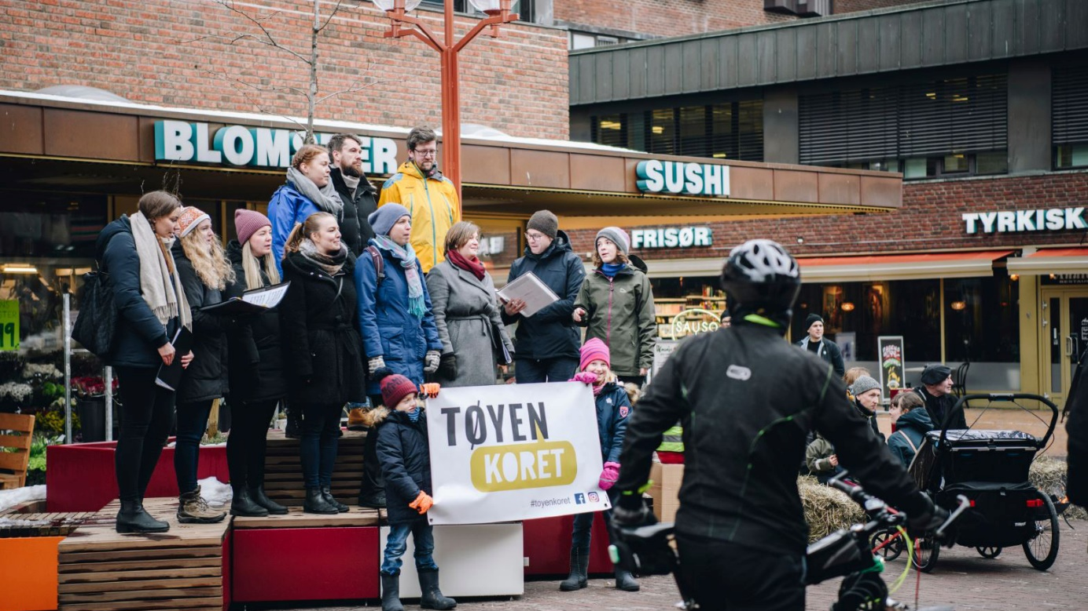
          - Tøyenkoret.
Foto Ola Vatn
Forankring er et nøkkelord. Aktivitetene, virksomhetene og innsatsene som nå former «det moderne torget» må forankres i befolkningen og hos aktørene på torvet, dvs. gårdeiere og leietakere, som er serveringssteder, butikker og offentlige tjenestetilbud som biblioteket (både et vanlig og Tøyen Biblio, det nye spesialbiblioteket for barn og unge). Forankring skjer ved å lytte til initiativ som kommer nedenfra og innenfra fra de som kjenner torget som nabolag og lokalsamfunn og at de opplever at deres synspunkter og erfaringer tas seriøst. Men det er en utfordring å mobilisere en del av de tradisjonelle handels- og servicebedriftene fordi de engster seg for at «det moderne» ikke vil appellere til deres faste kunder og for at leiepriser vil stige som følge av rehabilitering.
Stort engasjement i befolkningen: ressurs og utfordring. På Tøyen er det mye beboerengasjement og mange frivillige grupperinger. Her trengs ikke mobilisering for nabolaget, her trengs det mer å forvalte engasjementet og få til dialog mellom ulike grupper: «Det er viktig å koordinere, å få til mer samstemthet i befolkningen». Når det dessuten flytter stadig nye inn her oppstår en form for brytningsprosess og dermed en utfordring knyttet til å skape fellesskap rundt viktige byfornyelser, som Tøyen torg.
Gentrifisering fører til utfordringer, også i samarbeidet. Byfornyelse og transformasjonsprosesser i tidligere slitne områder fører ofte til gentrifisering, noe som samarbeidsaktørene i TTF erfarer og må forholde seg til i sine valg og beslutninger. En utfordring er knyttet til å transformere og forbedre torget og samtidig holde på særpreget. Det handler altså om stedets identitet. Tøyen har mange innvandrere, samtidig som det nå tiltrekker seg nye befolkningsgrupper som i forbruk og livsførsel skiller seg fra de som til nå har bodd der. Området har en del levekårsutfordringer og det er en høy andel kommunale boliger. Det er på Tøyen mye ressurser blant hvite, relativt høyt utdannede unge voksne, - en gruppe som er økende og der mange mobiliserer for nabolag og aktiviteter, også med inkluderende fortegn og mot for sterk kommersialisering. Men de representerer også at «Tøyen er blitt kult». Gamle nisjebutikker, tradisjonelle kaféer og brune pub’er forsvinner gradvis når leieprisene øker. Eldre innbyggere og en del innvandrere har uttrykt at torget «ikke er for dem lenger» og spør: «hvor skal vi være?». Det samme møter man blant noen av de litt eldre som har drevet butikk, service eller servering der i en mannsalder; de har en viss skepsis mot endringer og nye type aktiviteter og kunder/besøkende fordi de er engstelige for at de ikke vil appellere like sterkt til disse. Det, sammen med faren for økte husleier, fører til økonomisk usikkerhet.
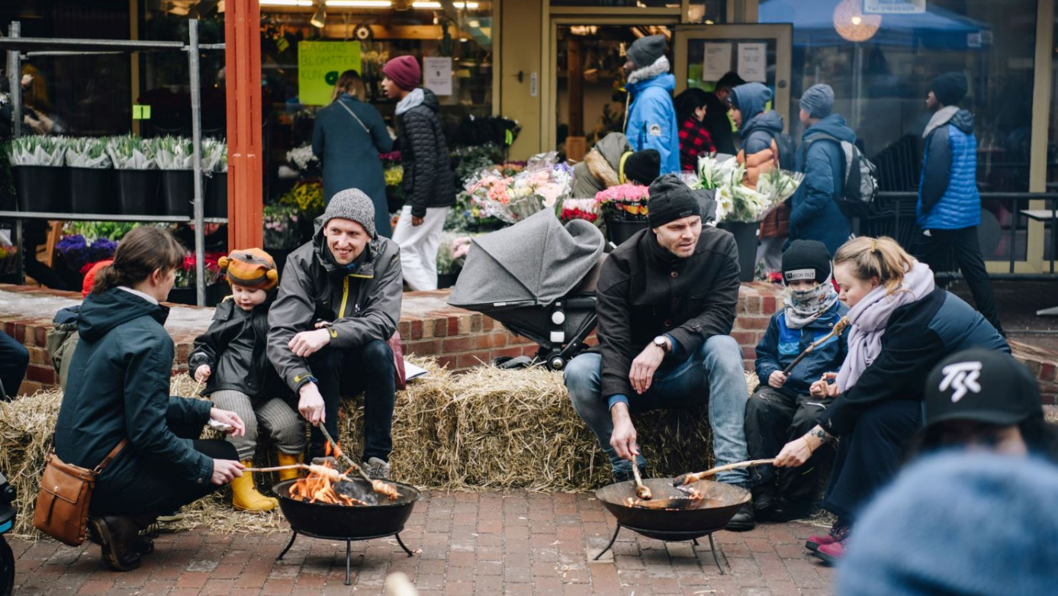
          - Vintervarme på torget
Foto Ola Vatn
Privat sektor rommer mange ulike type aktører. Sammensetningen av aktører i TTF synliggjør at privat sektor spenner fra kommersielle eiergrupperinger som gårdeiere, via næringsliv for handel, service og tjenester til beboergrupperinger og frivillige, ideelle foreninger. På tross av sammenfallende interesser rundt det å gjøre torget levende og attraktivt så er det samtidig dels sprikende og dels motsetningsfylte interesser internt i privat sektor. Gårdeiere og næringsdrivende kan være i en konkurransesituasjon. Mellom gårdeiere og leietakere er det forskjellige interesser, knyttet til leiepris på lokalene. Beboerne er heller ingen homogen gruppe, og det avdekkes i slike prosesser at det er mange og dels ulike ønsker og behov. Hva slags tilbud og aktiviteter er bra eller ikke ønskelig, hva skal torget være for hvilke mennesker? «Vi må snakke åpent om at det er interessemotsetninger og om hva det konkret kan bety», sier en av informantene. Det eksisterer altså en slags iboende spenning mellom ulike aktørers interesser. I tenkningen om samarbeid mellom offentlig og privat sektor bør man nyansere bildet av hvem er hvem så det rommer diversitetene. Slik kan man bli bedre forberedt på å håndtere ulike interesser, syn og behov.
Storby = komplisert kommunal struktur. For private aktører, enten det er gårdeiere, leietakere, beboerorganisasjoner og andre foreninger kan det i en del tilfelle være krevende å samhandle med en stor kommuneorganisasjon med to forvaltningsnivåer som i Oslo: bydelsnivået og så etatene, og i tillegg sentralt «de på rådhuset». Også innen etatene er det mange ulike personer å forholde seg til og det fører til frustrasjon og oppgitthet når man opplever at initiativ stopper opp eller saker og ansvarsavklaringer tar tid å lande. Det er kompliserte strukturer mellom Bymiljøetaten (en rekke ulike avdelinger) og Bydelen og dette er en utfordring for de private.
Finansiering av utprøving av nye samarbeidsmodeller. Dette er et samarbeidsprosjekt som er definert med en testperiode på tre år. Fra mange hold etterspørres innovasjon både i og på tvers av offentlig og privat sektor og med nye former for samskaping. Det fordrer finansiering, ikke bare av tiltakene og prosjektene, men av selve prosessen med testing og utprøving og evaluering med arbeids- og samarbeidsmåter. Dette er vanskelig å få. Samtidig etterlyses finansieringsmuligheter til innovasjon på dette feltet der også lokale aktører som Torgforeningen kan stå som søkere.

Ulsteinvik: offentlig – private spleiselag og samarbeid

Bakgrunn og forankring
I Ulstein kommune har det gjennom mange år vært mye offentlig – privat samarbeid rundt tettstedsutvikling, fysisk sentrumsutvikling og lokalsamfunnsutvikling i vid forstand, inkludert næringsutvikling. Kommuneorganisasjonen, både politisk og administrativ del, har hatt og har fokus på tettstedsutvikling. Tettstedsutvikling har jevnlig vært tema på alt fra Kommunestyrer til folkemøter og møter i næringslag, pensjonistlag og Rotary. Tettstedsutvikling er også godt forankret i overordnet kommunalt planverk og i dialogmøter mellom kommunen og næringslivsaktørar. Åpne planprosesser har også vært brukt som arena for å skape felles plattform for og retning på utviklingsarbeidet.
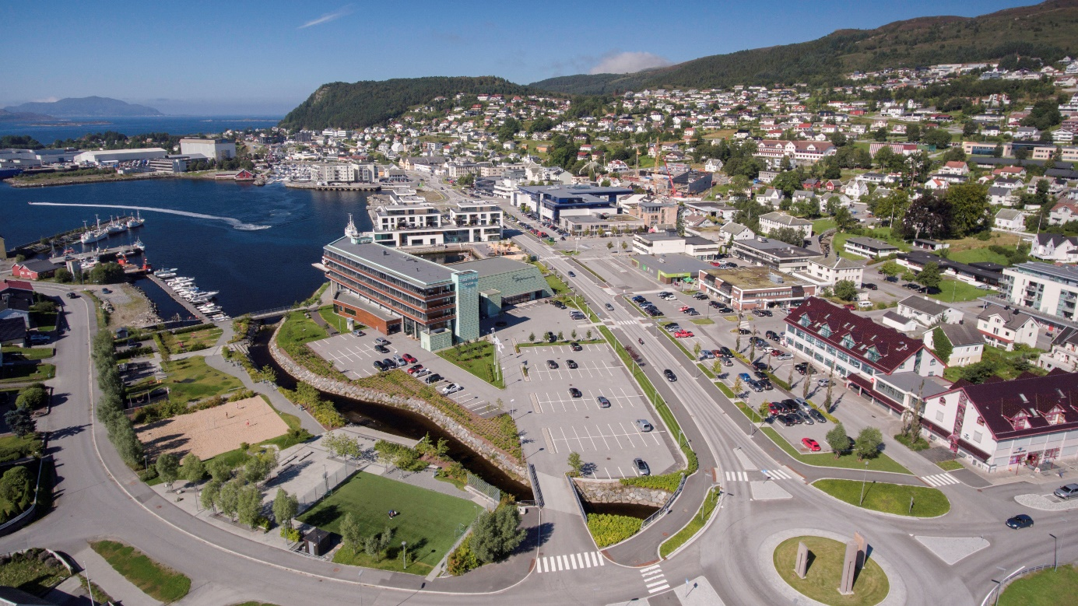
          - Sjøgata i sentrum av Ulsteinvik.
Foto Per Eide
Det hører med til bakgrunnsbildet at de er med i Tettstedprogrammet i Møre og Romsdal fylkeskommune som i en årrekke har samarbeidet med kommuner om stedsutvikling og opprusting av sentrumsfasiliteter. I «Miljøvennlige og attraktive tettstader» bidrar kommune, næringsliv og fylkeskommune med 1/3 hver. Fylkeskommunen går også inn og støtter analyser, utredninger, kunnskapsgrunnlag, konkurranser etc., da er fordelingsnøkkelen ofte på 50/50 mellom kommune og fylkeskommune. Tettsted-programmet er forankret i Kommuneplanen og i den forbindelse står det at det skal «utviklast eit variert sentrum der ein aktivt utformar gaterom, etablerer møteplassar, utbane sentrumstilbod og aktivitetar».
I tillegg til tradisjon for samarbeid om stedsutviklingen er planforankring en viktig faktor. Kommuneplanen fremhever det kompakte og flerfunksjonelle bysentrum med større fokus på gående og syklende. «Ulsteinvik sentrum er eit lite og konsentrert område som har vore i stor endring dei siste åra med utbygging av kjøpesentra, hotell, kulturhus og bustader. Konsentrert bustadbygging i sentrumsarealet i så stor skala er ein ny trend for oss. Det vil føre til at stadig fleire har sentrum og sentrumsområdet som sitt nærområde». Kommuneplanen fremhever også den betydningen detaljhandelen har for et levende by- og tettstedsentrum som også skal styrke sin posisjon som regionalt senter.

Samarbeidsmodell og hovedaktører
Det eksisterer ikke en formell, overordnet samarbeidsavtale om sentrumsutvikling, men avtaler er knyttet til enkeltprosjekter ut fra en overordnet plan. Prosjektene er svært ulike i form og innhold, og det er ulike samarbeidsparter i de ulike prosjektene. Det er et stort engasjement i næringslivet for å utvikle lokalsamfunnet, blant annet med tanke på tilgang til arbeidskraft og at det skal være attraktivt å bosette seg her. De tenker da både på stedets kvaliteter, offentlige tjenester, skolen, kulturtilbud, idrett og sjøliv. I kommunen er rådmann, ordfører og ledergruppa med kommunalsjefer svært sentrale. En av kommunens hovedstrategier i by- og tettstedsutviklingen vedtatt i kommuneplanen er å «etablere forpliktande samarbeid om utvikling av handel og næring i Ulsteinvik sentrum». Kommunens planforum, næringsforumet i Ulsteinvik og spesielle prosjekter er viktige samarbeidsarenaer.
Planforum er en prosjektgruppe i Ulstein kommune som har ansvar for planlegging, utvikling og koordinering i saker som har med sentrum og sentrumsutvikling å gjøre. Planforum består av rådmannens ledergruppe, leder for plan og bygningsavdelingen, planlegger, folkehelsekoordinator og barn og unge sin representant i plansaker. Assisterende rådmann har koordinert aktiviteten. Formannskapet er det utøvende organet på politisk side, men arbeidet er svært godt forankret i alle politiske utvalg og i overordnet planverk.
Næringsforum. Næringslivet i Ulsteinvik er preget av at skipsindustrien alltid har stått sterkt og at det i dag er fire store hjørnesteinsbedrifter; Kleven, Ulstein, Island Offshore og Rolls- Royce Marine (nå Kongsberg). I tillegg er det større investorer og eiendomsutviklere som har stor betydning. På initiativ fra næringslivsaktører og i samarbeid med kommunen ble Næringsforum nylig etablert. Behovet for en mer aktiv næringspolitikk og en arena for å drøfte dette var ønskelig. Forumet består allerede av 103 bedrifter av ulik størrelse; fra industrien, handelsnæringen, servicebedrifter pluss offentlig virksomhet, inkludert kommunen, kommunale virksomheter som kinoen og kulturhuset, samt folkehøyskolen.
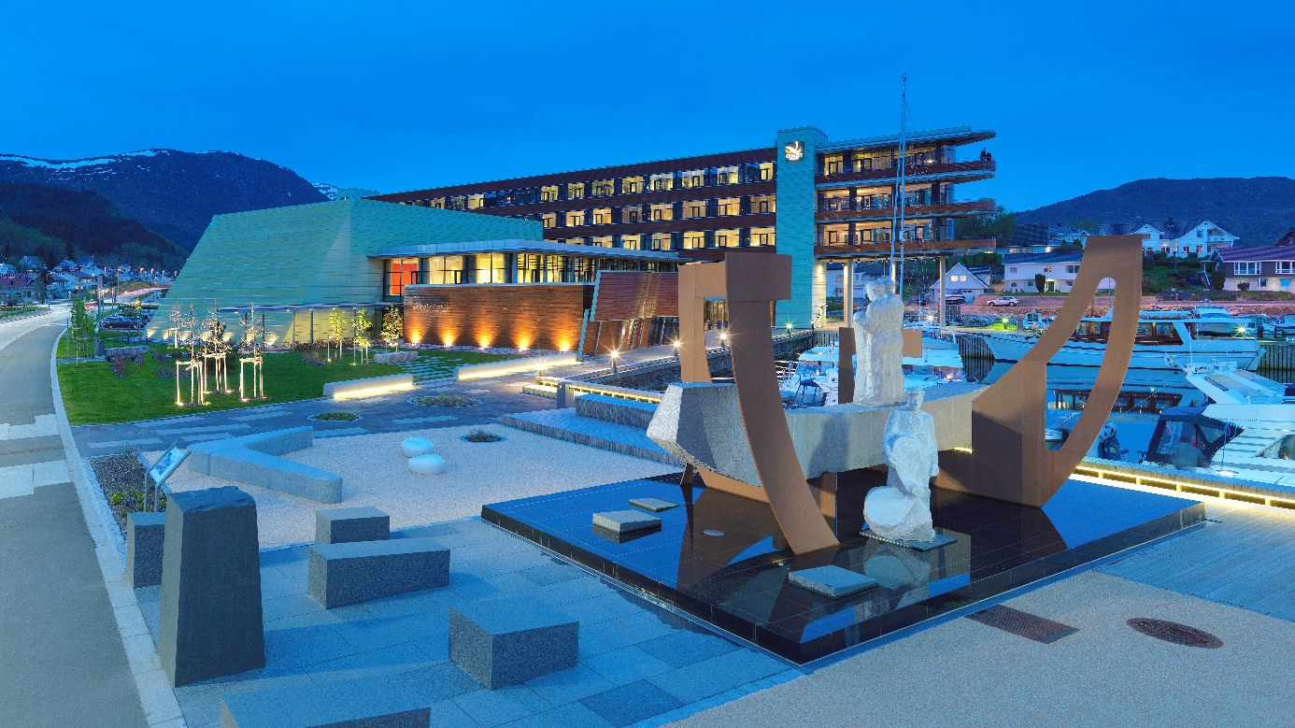
          - Skipsbyggarmonumentet.
Foto Per Eide

Eksempler på innhold og organisering av samarbeidet
«Tre i eit»-prosjektet handlet om at 1) folkehøgskolen midt i bygda hadde behov for mer plass til utbygging, 2) det var ønske om å reetablere hotellet bygd på 80-tallet, og 3) kommunen trengte mer plass for administrasjon og service, samt hadde planer for kulturhus. Hva med koblinger og samarbeid for å realisere disse behovene? Det endte med at kommunen kjøpte den gamle folkehøyskolen som nå rommer helsestasjon, kompetansesenter og interkommunalt IKT samarbeid. Folkehøyskolen kjøpte hotellet som var lokalisert rett ovenfor sentrum. Nybygd hotell ble etablert nede ved sjøfronten koblet med nytt kultur-, kino- og konferansesenter. Denne relokaliseringen av hotellet omtales som en vekstimpuls for sentrum. Her samarbeidet altså kommunen, næringsliv/eiendomsutviklere og folkehøyskolen.
Ulstein kultur- og konferansesenter var ett av resultatene av dette «Tre i eit»-prosjektet. Det er en del av hotellet og etablert som et topartsamarbeid der 50% eies av hhv. hotellet og kommunen, noe som beskrives som en svært god deal for begge parter. På dagtid brukes det hovedsakelig til konferanser, på kveldstid er det kulturarrangementer. Lobbyen og toalett/garderobearealene er felles for hotellet og kultur- og konferansesenteret. Her er ett kjøkken og det er hotellets. Tre store og seks små møterom og den store amfisalen (kulturhussalen) med 500 plasser er til rådighet for begge parter. Kinoen brukes primært av kommunen, men hotellet kan bruke det på dagtid. Hotellet bruker primært møte-/konferanserommene. Den store kulturhussalen brukes av begge, og hotellet tar seg av bookingen av den, der «først til mølla»-prinsippet legges til grunn. Driftsutgifter (vedlikehold og energikostnader) fordeles etter prosentvis bruk. Det dreier seg om lag 650 000 kr. på hver av partene. Kulturhuset er finansiert kun med egenkapital og går med underskudd, men likviditetsmessig i balanse pga. avskrivning på eiendom. Dette fellesanlegget beskrives som en svært god investering som har en veldig gunstig drift, - det er en vinn-vinn-situasjon for både kommunen og hotellet. Det er en effektiv utnyttelse av anlegget fra morgen til kveld. «God utnytting av produksjonsmidlene over døgnet», som næringsaktører uttrykker det. Avtalen mellom kommunen og hotellet har fungert greit i 12 år. Noen utfordinger har det vært når det gjelder bruken; som at stedet ikke skal brukes til samfunnshus/allaktivitetshus, men mer som et konserthus. Hotellsjefen, som er styreformann for anlegget, og kultursjefen, som er daglig leder av kulturhuset, driver kultur-/konferansesenteret sammen.
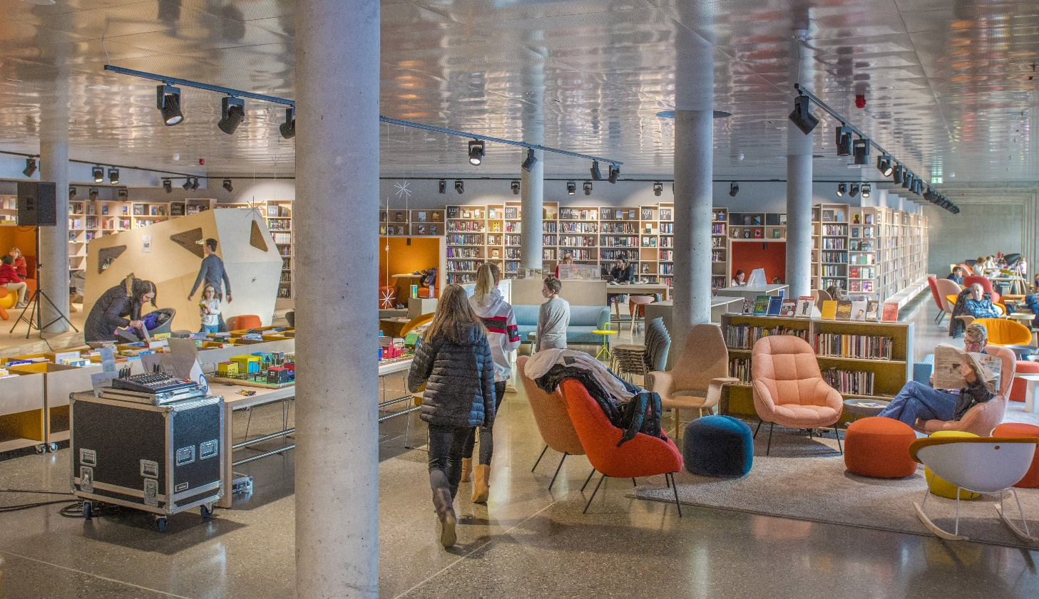
          - Nye Ulstein bibliotek.
Foto Per Eide
Sentrum og sjøfronten. Tre-i-ett prosjektene ble koblet til ny sentrumsplan og andre transformasjonsprosjekter som replassering av bussterminalen, oppgradering av riksvegen i sentrum, og opprusting av sjøfronten med åpne områder for rekreasjon og byliv. Sjøfronten var et spleiselag der kommunen regulerte om og kjøpte deler av næringsarealet og bygde omsorgsboliger, og eiendomsutviklere bygde boliger og næringsarealer. Fylkeskommunen spilte en viktig rolle for utviklingen ved at tettstedskoordinatoren der ga faglig råd og hjelp i prosessen, og ikke minst at de støttet prosjektet med midler. Kommunen fikk tilbakeført uteområdet etter utbygging for å sikre offentlig tilgang. Det hele var et spleiselag der hhv. kommunen, fylkeskommunen og private bidro med en tredel hver. Private givere har også etablert et konsortsium som gav tre store skulpturer til utsmykking av det nye sentrumsområdet. Partene konkluderer med at arbeidet med sentrumsutvikling har satt en ny standard for samarbeid om utbygging av offentlige og private områder og nye prosjekt er under arbeid. Modellen med at utbyggere bygger uteområde og at dette er finansiert som spleiselag er og brukt i andre deler av sentrum.
          - Ullstein arena er et flerbruksanlegg for idrett og kultur.
Foto Per Eide
Ulstein arena er et anlegg som rommer idrettshall, svømmehall, klatrehall og bibliotek og er resultatet av et offentlig- privat samarbeid. Næringslivet var interessert i å utvikle biblioteket for å styrke kunnskapsoverføring og kompetanseheving og gav lovnad om bidrag på 3 mill.kr. årlig i 10 år til utviklingsprosjektet «læringsarena Ulstein». Spesielt er utfordringer knyttet til teknologikompetanse en drivkraft i dette og «Teknologi-skolen» ble etablert for kompetanseheving på programmering og digitalisering. Dette har skjedd i samarbeid med IKT-Norge, Lær Kidsa Koding og bidrag fra fylkeskommunen (både som vgs-eier og med tilskudd fra Regionale utviklingsmidler), og ikke minst med Høyskolen i Volda som her har etablert studiested for lærere. Alle lærere har fått kompetanseheving i programmering og digitalisering de siste to årene. Nå er dette utviklet til en modell som tas i bruk andre steder, er formell kompetanseheving blir gjennomført innenfor arbeidstiden i skolen. Virksomheten og aktivitetene på Ulstein arena bidrar samlet til at mange personer trekkes til sentrumsområdet, enten de jobber med dette, benytter seg av utdanningstilbudene, eller er aktive og besøkende som bruker bibliotek og idrettsfasilitetene.

Erfaringer, forutsetninger og utfordringer
Spleiselag som suksessfaktor. Både fra offentlig og privat hold fremheves at et viktig insitament har vært at man får til mye mer med spleiselag og at det positivt påvirker viljen til å investere når kommune, fylkeskommune og private nærings- og eiendomsaktører bidrar med rundt en tredel hver.
Å se prosjekter i sammenheng. Man må ha en plan og et helhetlig perspektiv der ulike delprosjekter for sentrumsutvikling ses i sammenheng. De fremholder at det i et mindre lokalsamfunn er lettere å «koble seg på de prosesser som skjer», som at kommunen kobler sine mulige tiltak inn mot næringslivets prosjekter.
Å se det store bildet over tid. Det kan sette en stopper for store prosjekter dersom ikke aktørene ser at selv om hvert konkrete prosjekt kan ha litt ulike gevinster for den enkelte, så vil det over tid bli en vinn-vinn-situasjon for alle. Det pekes derfor på at det er avgjørende å dokumentere vinn-vinn i ettertid for slik å påvirke fremtidig samarbeidsvilje.
Forankring i kommunens ledelse. At sentrumsprosjektene er godt og tydelig forankret hos de sentrale aktørene på både administrativ og politisk hold i kommunen er viktig for å få til investeringer, koble dem og ikke minst å sørge for fremdrift. Spesielt fremheves betydningen av politisk vilje og forankring og at formannskapet er tett på prosessene. Næringslivet på sin side må ha forståelse for at større saker de drøfter med administrasjonen må ha politiske vedtak, noe det er viktig å ha åpenhet om så det ikke skapes uriktige forventninger.
Fleksibilitet og tillit. En viktig forutsetning når man i fellesskap jobber frem idéer er at det må være rom for å komme frem med tanker og at det blant deltakerne eksisterer en forståelse for at prosjekter kan «skifte litt ham» underveis. «Man må gi hverandre litt armslag», som det sies.
Ulike kulturer i ulike samfunnssektorer. Tverrsektorielt samarbeid er i Ulsteinvik er et vinn-vinn-prosjekt for begge parter, samtidig som det er et møtested mellom ulike kulturer; næringslivet her er vant til å deale med store avtaler og relativt sett raske beslutningsprosesser, - kommunen skal forvalte demokrati og har ansvar for lover og regelverk for offentlig virksomhet, og ikke minst PBL-baserte prosesser for arealutvikling og byggesakshåndtering. Når det er snakk om store investeringer av offentlige midler, som i kultur- og konferansesenteret knyttet til hotellet, så er det prosesser som tar lang tid å lande i offentlig sektor (ikke bare kommunen, men Kystverket skulle godkjenne dette anlegget ved sjøfronten). Næringslivet må forstå forutsetningene som ulike offentlige samarbeidspartnere har og jobbe ut fra dette.
Patriotkapital. Dette er ordet de bruker for å beskrive en av forutsetningene for å utløse økonomisk kapital. Næringslivs- og eiendomsaktører som selv er godt forankret i kommunen har ønske om å investere lokalt og, som det sies; «de har et litt annet syn på avkastning».
Småsamfunnets samarbeidsfordeler. «På en liten plass er det oversiktlig og enkelt å hanke inn aktører fra næringslivet», sies det fra offentlig hold i denne kommunen. Kombinasjonen av lange tradisjoner og kultur for dialog og samarbeid har skapt gjensidig tillit over tid. Aktørene kjenner hverandre fra mange sammenhenger og har kunnskap om tidligere prosesser der de selv eller andre på stedet har erfart at «de og de personene» er til å stole på og at man kan regne med at de stiller opp i samarbeid, enten de hører til offentlig eller privat sektor.
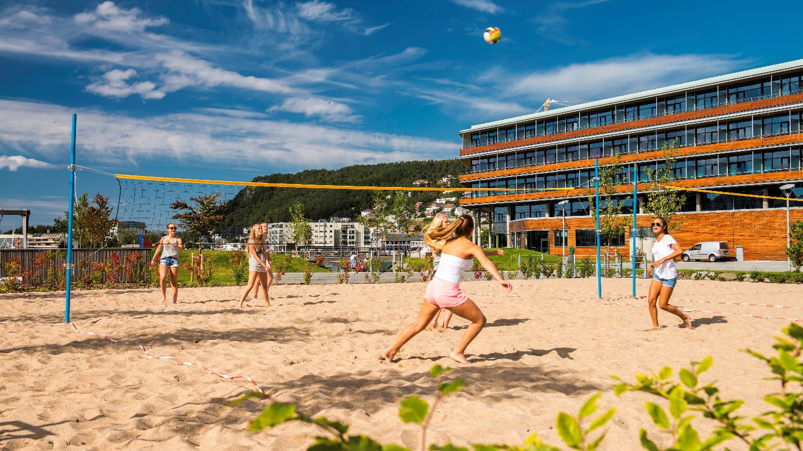
          - Den prisbelønte Saunesparken midt i sentrum.
Foto Per Eide

Voss: sentrumsutvikling på Vossevangen

Bakgrunn og forankring
På Voss har det over flere år vært samarbeid mellom offentlig og private aktører i utviklingen av tettstedet. Dette omfatter både boligbygging, næringsutvikling og større infrastrukturtiltak, men også ulike tiltak som bidrar til lokalsamfunnsutvikling.
Voss kommune har i de senere årene arbeidet med en ny sentrumsplan som ferdigstilles våren 2020. Bakgrunnen for sentrumsplanen er de store endringene som skjer i kommunen, med omfattende prosesser knyttet til kommunesammenslåing, utbygging i og utenfor sentrum, bygging av kollektivknutepunkt og flere store utbyggingsprosjekt i sentrum. Kommunen trenger planer for å styre utviklingen. En halvering av reisetiden mot Bergen vil trolig medføre økt utbyggingspress på Voss og sentrum. I sentrumsplanen legges det vekt på å styrke attraktiviteten med mer liv i sentrum og at det skal opprettholdes handlegater og møterom. Voss har mange turister hele året, men må også ha fokus på «dagliglivet» for vossinger. Det er et særlig søkelys på boliger for alle aldersgrupper. I tillegg til ny sentrumsplan, har det de senere årene blitt gjennomført et stort infrastrukturprosjekt i Voss med utvikling av kollektivknutepunkt rundt stasjonen og ny gondolbane.
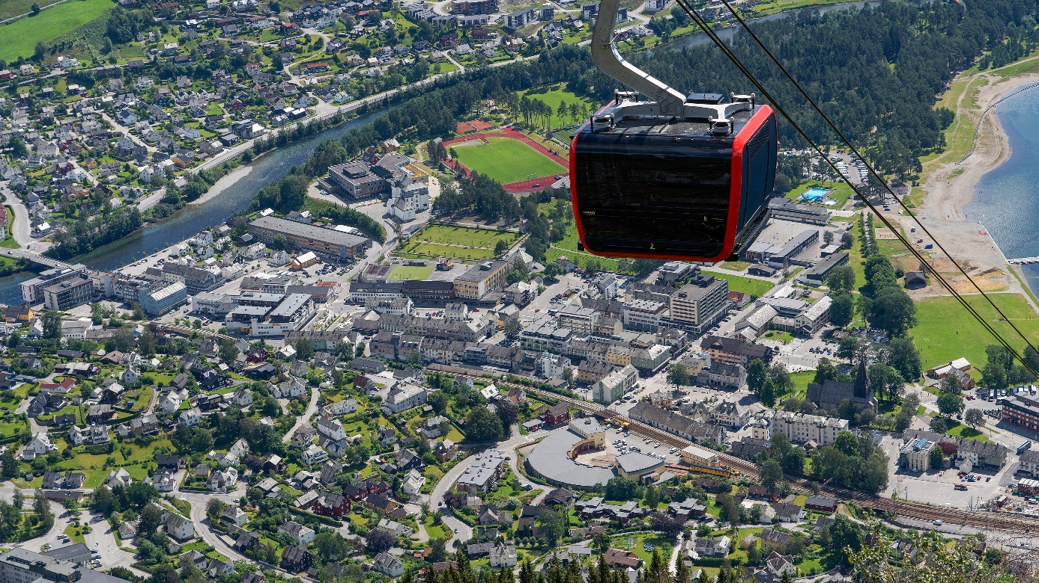
          - Ny gondolbane Vossevangen.
Foto: Svein Ulvund

Samarbeidsmodell og hovedaktører
Det eksisterer ikke formelle, overordnede samarbeidsavtaler om sentrumsutvikling, men avtaler er knyttet til de enkelte prosjektene. Foruten Voss kommune, er det tre andre sentrale aktører som er med i utviklingen av sentrum: (i) private utbyggere, (ii) Voss sentrumsforening og (iii) frivilligheten representert v/Voss Aktivitetspark. I tillegg har Statens vegvesen vært en sentral aktør. Ved samarbeid om sentrumsutvikling generelt brukes det ikke forpliktende avtaler, men forpliktelsene ligger i at kommunen yter økonomisk støtte og vedtar å drifte offentlige byrom som andre opparbeider eller setter i stand.
Samarbeidet med utbyggere formaliseres først og fremst gjennom utbyggingsavtaler og rekkefølgebestemmelser, jmf. PBLs krav. I denne typen samarbeid er de avhengig av formaliserte og forpliktende avtaler for at utbygging gjennomføres i tråd med kommunens planer og intensjoner. Uten avtalene ville ikke utbyggerne bidra. Avtalene dreier seg først og fremst om teknisk og grønn infrastruktur, men kan også omfatte boligsosial infrastruktur. Slike krav legges inn allerede i starten av reguleringsplanprosessen. Det sikres som rekkefølgekrav. Avtalene omfatter både store og små utbyggere. Kommunen ser at utbyggere er blitt mer bevisste på å inngå samarbeid med kommunen og de ser at det «lønner seg». Det er imidlertid forskjell på de større aktørene som er drevne og har erfaring (kommer fra Bergen og omland) og de små lokale utbyggerne som ikke har like mye erfaring. De har heller ikke særlig kunnskap om prosesser og viktige avtaler som bør inngås.

Eksempler på innhold og organisering av samarbeidet
Utvikling av sentrum: kollektivknutepunkt og gondolbane. Områdeplanen la til rette for en samordning mellom jernbanestasjonen, ny bussterminal, drosjeholdeplass og anlegg for pendel- og innfartsparkering. I tillegg til dette trafikknutepunktet (ferdig i 2019) ble det planlagt nytt hotell og areal for kontor, forretning og boliger i og langs stasjonsområdet. I denne områdeutviklingen inngår ny gondolbane fra sentrum til toppen av Hanguren på vel 800 m.o.h. (åpnet sommeren 2019). Arbeidet med planene om trafikknutepunktet startet i 2011 da det ble utarbeidet områdereguleringsplan med konsekvensutredning for modernisering og videreutvikling av trafikk-knutepunktet ved Voss stasjon, på bakgrunn av en mulighetsstudie utført av Norconsult. Oppdragsgiver var ROM Eiendom, i samarbeid med Voss kommune, Statens Vegvesen, Hordaland Fylkeskommune/Skyss, Jernbaneverket og NSB. Planarbeidet ble utført av Asplan Viak i nært samarbeid med disse etatene, som utgjorde styringsgruppa for arbeidet. Planen ble vedtatt i 2013. Flere aktører har vært i prosjektsamarbeid i forbindelse med utviklingen og ferdigstillelse av kollektivknutepunktet. De største aktørene har vært Statens Vegvesen, BaneNor, Voss kommune og Hordaland Fylkeskommune. I tillegg har Voss Resort, en privat aktør, vært med i hele prosessen.
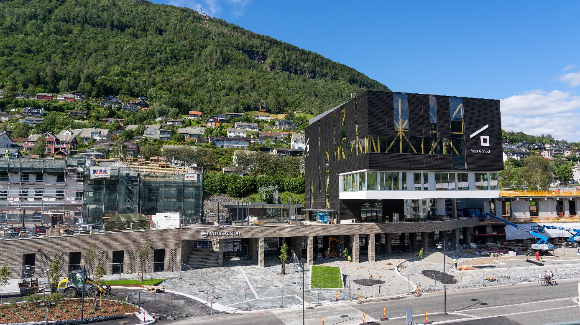
          - Nytt kollektivknutepunkt med jernbanestasjon, bussterminal, innfartsparkering, drosjeholdeplass og gondolbane ved siden av nye bygg med boliger, kontorer, forretninger og hotell.
Foto: Svein Ulvund
Samarbeidet foregikk gjennom faste møter, og gjennom at aktørene jobbet ut en felles reguleringsplan. Alle fikk ansvaret for sitt område etter områdeplanen. Rekkefølger i utbyggingen ble diskutert på møtene. Det ble aldri inngått skriftlige avtaler, men møtene ble protokollført. Det ble utarbeidet et utviklingsløp der frister ble fastsatt. BaneNOR og kommunen var driverne, med BaneNOR i ledelsen.
Liv og virksomhet i sentrum. Voss sentrumsforening arbeider aktivt med å få mer liv i sentrum og kommunen bidrar med en fast sum i året til en daglig leder stilling. Sentrumsforeningen har 53 medlemmer som dekker ulike typer butikker, bank, service, opplevelser, hotell og serveringssteder. Kommunen og leder av sentrumsforeningen samarbeider og har god dialog, også om større arrangementer og tiltak. De mest kjente arrangementene i Voss er Vossajazz på våren og Ekstremsportveka i juni. I tillegg er Voss kommune vertsby årlig for Voss cup med 8000 unge fotballspillere. Men det er en utfordring at sentrumsforeningen har skiftet leder forholdsvis hyppig de siste årene.
Samarbeid med frivillige om sentrumsliv. Kommunen samarbeider også med frivilligheten, men dette samarbeidet er mindre formelt og det inngås gjerne avtaler over bordet. Eksempler på samarbeid med de frivillige er Voss Aktivitetspark. Det er en organisasjon som legger til rette for alle de uorganiserte aktivitetene i sentrum. Det kan være skating, sykling, volleyball ved strandkanten; dvs. de typer aktiviteter som ikke har et lag eller organisasjon i ryggen. De som driver med dette er ikke sterke nok alene og foreningen Voss Aktivitetspark taler deres sak overfor kommunen, blant annet om bruk og aktiviteter på kommunens offentlige areal. De kan søke midler av kommunen, og så samarbeides det om hva som gjøres. I tilfelle der det etableres f.eks. nye installasjoner (skateramper etc.), forplikter kommunen seg til å drifte dette i ettertid for å unngå at det forfaller. Denne typen forpliktelse gjør at samarbeidet blir formalisert. Kommunen har politisk vedtak på dette. Det er en positiv effekt av dette fordi de frivillige opplever at kommunen er med dem og at de får gehør for sine behov.
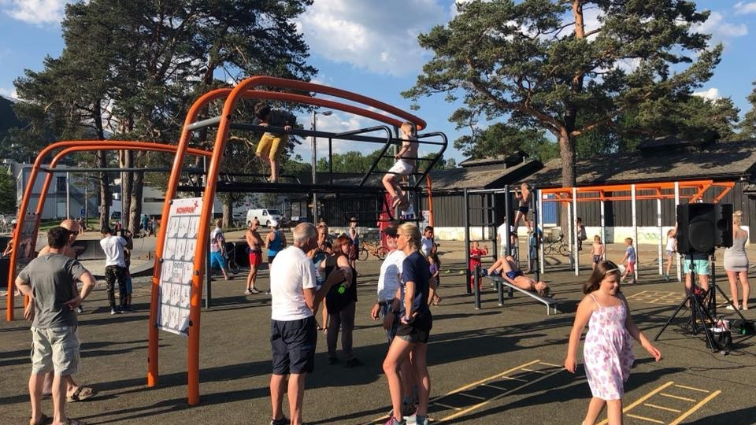
          - Voss Aktivitetspark tilrettelegger for uorganisert lek og sportsaktiviteter i sentrum.
Foto Tor Halvorsen, Voss kommune
Vossabadet er et annet eksempel på samarbeid mellom kommunen, staten og private, dvs. innbyggerne på Voss. Vossabadet er et nytt badeanlegg som ble realisert som et spleiselag mellom kommunen og innbyggerne, via kronerulling. Alle vossingene fikk en lapp i postkassen med spørsmål om de ville bidra, i tillegg til at lokalavisene lanserte prosjektet. Det var lokale ildsjeler som sto bak, særlig fra svømmeklubben. Badet åpnet i 2017 og er blitt veldig populært.

Erfaringer, forutsetninger og utfordringer
Erfaringen med sentrumsutviklingen og de spesielle prosjektene er at uten samarbeidsavtaler (utbyggingsavtaler) hadde det ikke vært mulig å heve kvaliteten på offentlig infrastruktur slik de nå har fått til. Det har skjedd en endring de siste årene der det nå er større forståelse for betydningen av å ha utbyggingsavtaler mellom kommunen og private utbyggere, dette gjelder særlig de små aktørene. Men det er fremdeles ikke alle utbyggere som vet hva utbyggingsavtaler er.
Voss kommune erfarer samarbeidet med de ulike aktørene som bra, og synes de har fått til godt samarbeidsprosesser. Kommunen fremhever også suksessen i samarbeidet med de frivillige i utviklingen av sentrum, dvs. tilrettelegging og tilbud til de som ikke har en egen organisasjon i ryggen i utgangspunktet. Det dreier seg særlig om aktiviteter i byrommet som noen må ta ansvar for – slik som Voss Aktivitetspark har gjort på vegne av ulike typer aktiviteter. Samarbeidet handler da først og fremst om at kommunen støtter initiativene som kommer opp (både økonomisk og som idé), og særlig vedtar å drifte dem i ettertid.
Voss Resort, som representerer en av de store private aktørene på Voss, har også gode erfaringer med samarbeid om utviklingsprosessene. De legger vekt på at omforent forståelse for hva som ønskes oppnådd, samt tillitt til de andre aktørene, er nøkkelen til suksess.
Felles mål og vilje til samarbeid. En sentral forutsetning for å få til knutepunktprosjektet var vilje til å få det til fra alle parter, - derfor ble det heller ikke de store utfordringene. En annen viktig forutsetning er å være omforent om målet for utviklingen, f.eks. at de alle ønsket ny jernbane, busstasjon, hotell, flere boliger og gondol. Alle aktørene var omforent om målet og veien dit. Men i startfasen var det en utfordring at alle «satt på sin tue» og det var silotekning. Alle snakket ut fra sitt behov. Dette endret seg altså da de dro i gang prosessen.
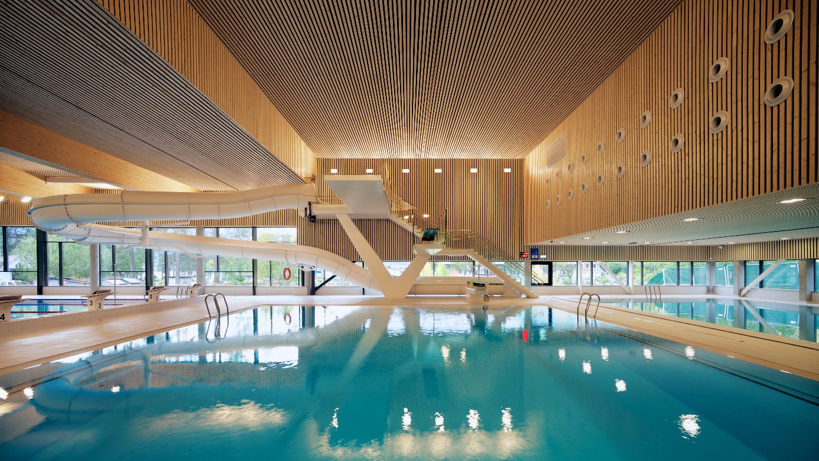
          - Vossabadet interiør.
Foto Pål Hoff
Profesjonell ledelse i større utviklingsprosesser. Erfaringen med den store og tunge utbyggingsprosessen med knutepunktet (beskrevet ovenfor) viste betydningen av å ha en profesjonell aktør med solid erfaring som holder i prosessen og få alle til å slutte opp om felles mål og prosess. I dette tilfelle var det BaneNOR som tok rollen.
Å følge opp langsiktige avtaler. Avtaler som inngås med utbyggere må følges opp. Dette kan være en utfordring når det ofte er snakk om lange tidshorisonter, 5 -15 år; det er lett å miste «oversikt» fra kommunens side. De er ifølge informanten ikke alltid flinke til å følge opp og passe på at avtalene følges. For å løse dette er Voss kommune nå i ferd med å etablere en prosjektavdeling der de skal følge opp avtaler med utbyggere, dvs. sjekke at arbeidet gjøres innenfor budsjett, gjeldende planer, rammer og ifølge avtalene.
Å få god oppslutning om sentrumsforening. Det er frivillig å være medlem i sentrumsforeningen for næringsdrivende, gårdeiere og ulike private aktører som driver forskjellige virksomheter i sentrum. Ikke alle slike aktører er med i foreningen, og de ser at det er for krevende å få til et samarbeid med alle.

